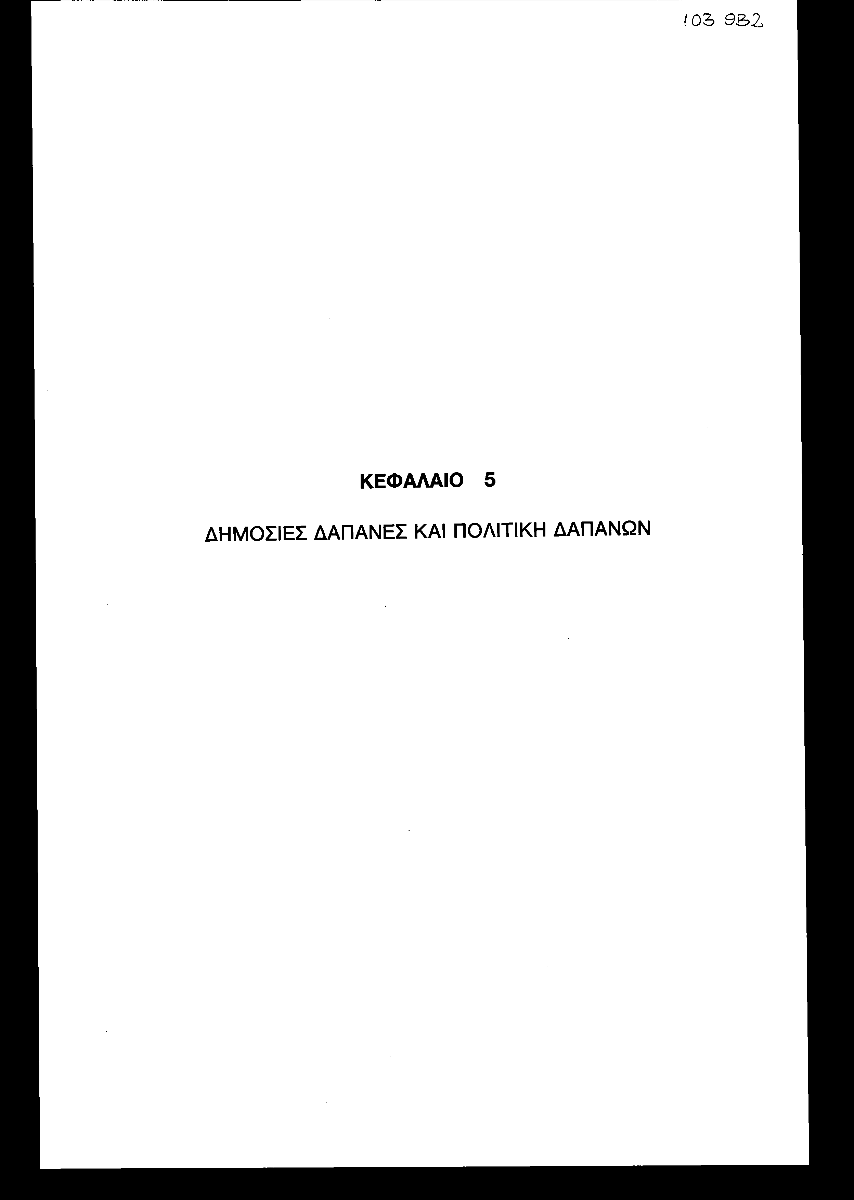
ΚΕΦΑΛΑΙΟ 5

ΔΗΜΟΣΙΕΣ ΔΑΠΑΝΕΣ ΚΑΙ ΠΟΛΙΤΙΚΗ ΔΑΠΑΝΩΝ

5.1 Εισαγωγή

Ο Προϋπολογισμός του 1998 καλείται να δημιουργήσει τις απαραίτητες συνθήκες στην οικονομία της χώρας μας, προκειμένου να εξασφαλισθεί η ένταξη της Ελλάδος στην Ο.Ν.Ε.. Κατά το 1998 η κατεύθυνση της δημοσιονομικής πολιτικής γίνεται ακόμα περισσότερο αναπτυξιακή και εξυγιαντική, αφού η αύξηση του πρωτογενούς πλεονάσματος του κρατικού προϋπολογισμού επιτυγχάνεται κυρίως με περιορισμό των δαπανών εκείνων που δεν έχουν επενδυτικό, παραγωγικό και κοινωνικό χαρακτήρα και λιγότερο με αύξηση των φορολογικών συντελεστών και επιβολή νέων φόρων. Ο περιορισμός των δαπανών θα υλοποιηθεί μέσω:
• Συγχωνεύσεων και καταργήσεων δημοσίων υπηρεσιών.
• Αποτελεσματικότερης διαχείρισης των οικονομικών πόρων.
• Χρησιμοποίησης νέων δημοσιονομικών εργαλείων ελέγχου.
Από τις συγχωνεύσεις και καταργήσεις δημοσίων υπηρεσιών θα μειωθεί το λειτουργικό κόστος σε διάφορους τομείς της Κεντρικής Διοίκησης, ενώ παράλληλα θα καλυφθούν ελλείψεις προσωπικού σε άλλους, δεδομένου ότι η πολιτική της Κυβέρνησης είναι να μετατάξει το προσωπικό σε άλλες υπηρεσίες του Δημοσίου. Σημαντικότατο ρόλο διαδραματίζουν τα δημοσιονομικά εργαλεία ελέγχου. Έχει δημιουργηθεί ένας μηχανισμός που ελέγχει ανά τρίμηνο την εκταμίευση των κρατικών επιχορηγήσεων προς τους διαφόρους οργανισμούς. Η τεχνικοοργανωτική υποδομή που έχει εγκατασταθεί στο Γ.Λ.Κ. εγγυάται ότι ο Προϋπολογισμός δεν αιφνιδιάζεται όπως γινόταν παλαιότερα όταν ανακαλύπτετο στο τέλος του έτους ότι οι εγκεκριμένες πιστώσεις δεν επαρκούσαν. Ο νέος δημοσιονομικός έλεγχος συνοδευόμενος και από τα υπάρχοντα δημοσιονομικά εργαλεία εγγυάται ότι ο προϋπολογισμός του 1998 θα εκτελεσθεί χωρίς υπερβάσεις.
Οι συνολικές δαπάνες του Γενικού Κρατικού Προϋπολογισμού, ως ποσοστό του ΑΕΠ, μειώνονται το 1998 στο 35,0% από 35,9% το 1997, παρά τη σημαντική αύξηση των δαπανών του Προγράμματος Δημοσίων Επενδύσεων (Π.Δ.Ε.) κατά 0,6% του ΑΕΠ. Η συνολική μείωση θα προέλθει τόσο από τις πρωτογενείς δαπάνες του Τακτικού Προϋπολογισμού, των οποίων το μερίδιο στο ΑΕΠ μειώνεται κατά 0,7% όσο και από τις δαπάνες για τόκους του Δημόσιου Χρέους που μειώνεται το μερίδιο τους κατά 0,8% του ΑΕΠ.
Οι πρωτογενείς δαπάνες του Τ.Π. θα αυξηθούν εφέτος κατά 8,6%, περίπου. Το 1998 ο ρυθμός τους θα μειωθεί στο 4,9%, ενώ τα έσοδα του ίδιου έτους θα αυξηθούν κατά 11,2%, περίπου (πίνακας 5.1).
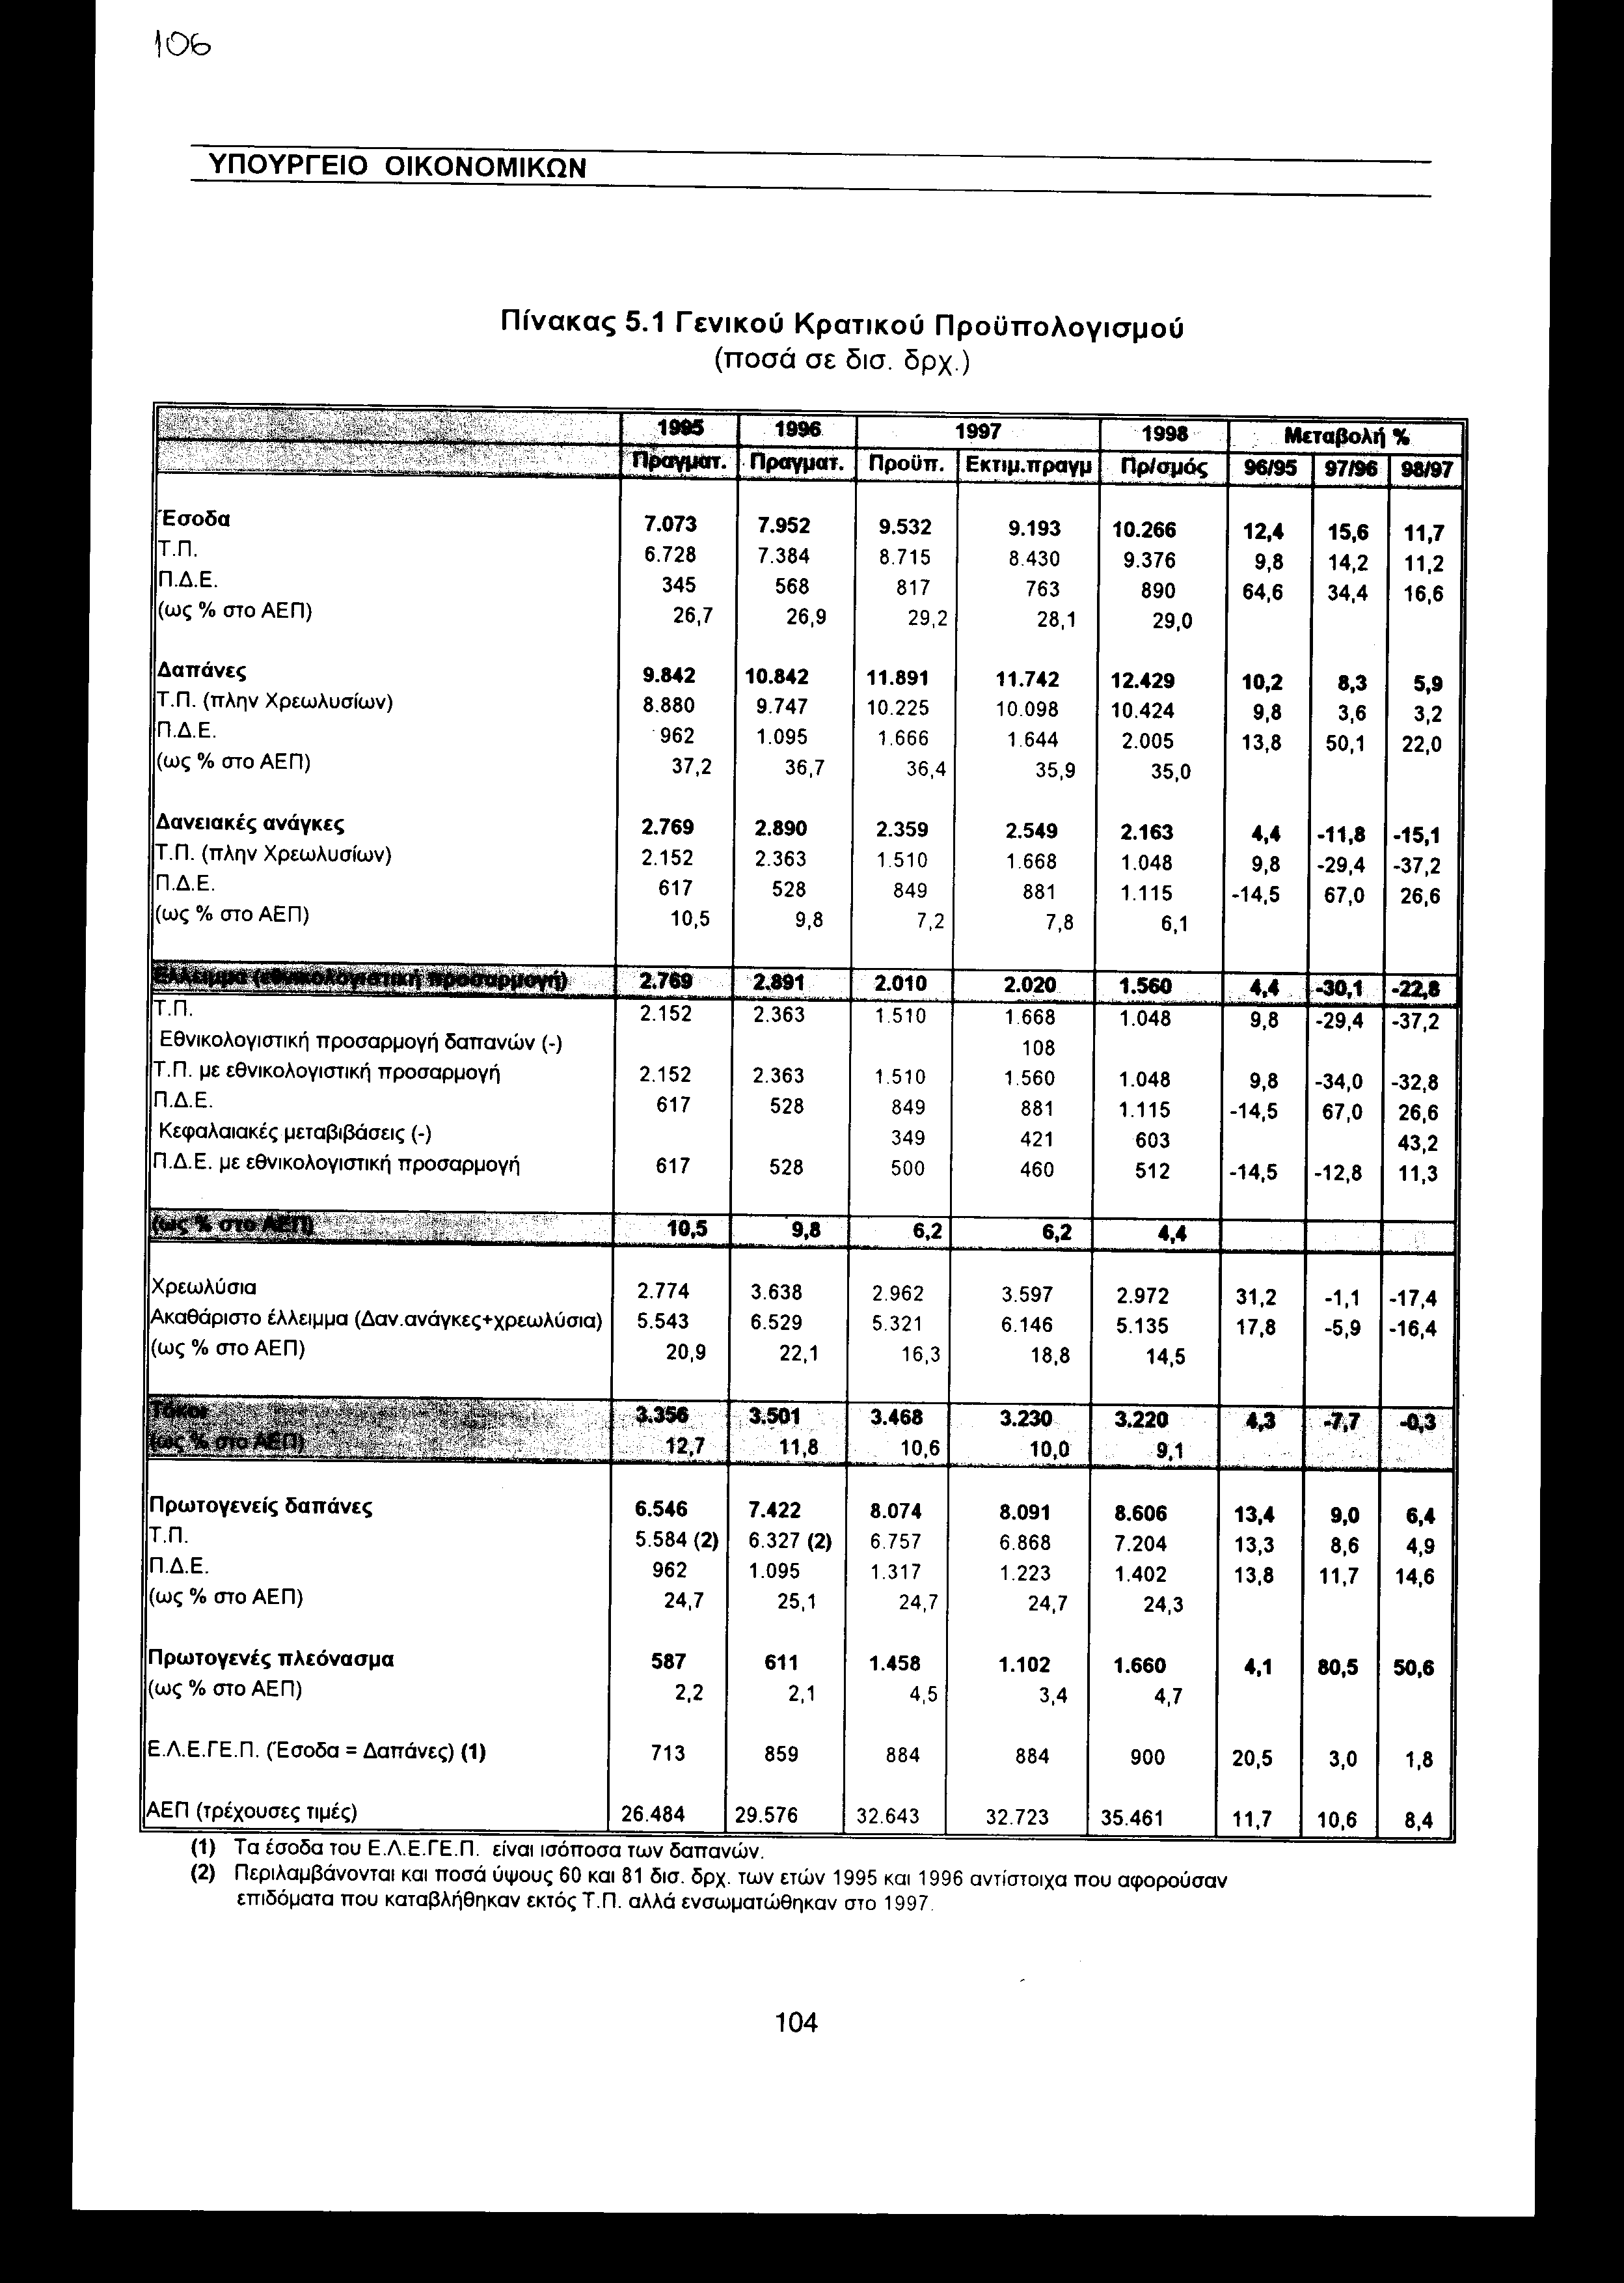
Οι επενδυτικές δαπάνες του προϋπολογισμού του 1998 θα αυξηθούν με υψηλούς ρυθμούς δίνοντας στον προϋπολογισμό έντονο αναπτυξιακό χαρακτήρα. Η αναπτυξιακή πολιτική μέσω του Π.Δ.Ε. κρίνεται απαραίτητη, προκειμένου ο ρυθμός επέκτασης της οικονομίας να παραμείνει υψηλός, να δημιουργηθούν οι σωστές προϋποθέσεις, και εκτός από την ονομαστική σύγκλιση να επιτευχθεί και η πραγματική σύγκλιση της οικονομίας. Ένα δεύτερο χαρακτηριστικό του προϋπολογισμού του 1998 είναι η περαιτέρω μείωση των δαπανών εξυπηρέτησης του δημόσιου χρέους. Οι δαπάνες τόκων οι οποίες ανήλθαν σε 11,8% του ΑΕΠ το. 1996, για το τρέχον έτος θα περιορισθούν στο 9,9%, και για το 1998 προβλέπεται να ανέλθουν περίπου στο 9,1%. Η μείωση των δαπανών τόκων επηρεάζεται από την ενεργητικότερη διαχείριση του Δημόσιου Χρέους, την αποκλιμάκωση του μέσου όρου των επιτοκίων δανεισμού και από τη μείωση των δημοσιονομικών ελλειμμάτων της Γενικής Κυβέρνησης ως ποσοστό του ΑΕΠ.
Σύμφωνα με το σχεδιασμό του, ο Γενικός Κρατικός Προϋπολογισμός του 1998 θα δημιουργήσει έλλειμμα 4,4% του ΑΕΠ σε εθνικολογιστική βάση. Το πρωτογενές πλεόνασμα ως ποσοστό του ΑΕΠ θα συνεχίσει την αυξητική του τάση ώστε ο ακαθάριστος δανεισμός του Δημοσίου να μειωθεί σημαντικά.

5.2 Εκτέλεση Τακτικού Προϋπολογισμού 1997

Σύμφωνα με τη μέχρι τώρα εξέλιξη και τις διαμορφούμενες τάσεις των βασικών δημοσιονομικών μεγεθών ο Τ.Π. του 1997 εκτελέσθηκε με σχετική ακρίβεια και ουσιαστικά επιτυγχάνει τους στόχους του Προγράμματος Σύγκλισης. Με τον προϋπολογισμό του 1997 προωθήθηκαν διαρθρωτικές αλλαγές στις δαπάνες που περιλαμβάνουν μεταξύ των άλλων την αντιμετώπιση της σπατάλης, τον εξορθολογισμό των δημοσίων δαπανών και τη μετατόπιση των κρατικών δαπανών από την κατανάλωση στις επενδύσεις. Οι επιχορηγήσεις συγκρατήθηκαν στα επίπεδα του 1996 με την πιστή εφαρμογή των δημοσιονομικών εργαλείων, που είναι:
• Η λογιστική οργάνωση των διάφορων φορέων του Δημόσιου Τομέα.
• Η συστηματική παρακολούθηση των επιχορηγήσεων.
• Η αποτελεσματικότερη αξιοποίηση των πόρων και της περιουσίας τους.
Ορισμένες επενδυτικές δαπάνες του Τ.Π. μεταφέρθηκαν πλέον στο Π.Δ.Ε. για την καλύτερη παρακολούθηση τους και το συντονισμό τους με άλλα εκτελούμενα έργα. Σημαντική προσπάθεια καταβλήθηκε για την καλύτερη διαχείριση του δημόσιου χρέους. Η σταδιακή μείωση των επιτοκίων δανεισμού του δημοσίου λόγω μείωσης του πληθωρισμού, καθώς και η εισαγωγή σύγχρονων και αποτελεσματικότερων τεχνικών διαχείρισης του δημόσιου χρέους συνετέλεσαν στη μείωση της δανειακής εξυπηρέτησης και στη, για πρώτη φορά τα τελευταία χρόνια, εξοικονόμηση δαπανών από τόκους. Οι συνολικές δαπάνες του Τ.Π. χωρίς τα χρεωλύσια είχαν προβλεφθεί σε 10.225,0 δισ. δρχ. Εκτιμάται ότι τελικά θα φθάσουν τα 10.098 δισ. δρχ. παρουσιάζοντας, για πρώτη φορά τα τελευταία χρόνια, εξοικονόμηση της τάξεως των 127,0 δισ. δρχ. σε σύγκριση με τις προβλέψεις του Προϋπολογισμού. Η εξοικονόμηση αυτή θα προέλθει από τις δαπάνες εξυπηρέτησης του δημόσιου χρέους οι οποίες θα υπολειφθούν των γραμμένων πιστώσεων κατά 238,0 δισ. δρχ. και θα υπερκαλύψει την περιορισμένη απόκλιση των 111,0 δισ. δρχ. που θα παρουσιάσουν οι πρωτογενείς δαπάνες.
Ο ρυθμός μεταβολής των πρωτογενών δαπανών του Τ.Π. ακολούθησε πτωτική τάση και έφθασε στο 8,6% το 1997 έναντι 13,4% του 1996 γεγονός που δείχνει την αποφασιστικότητα της Κυβέρνησης για ουσιαστική περιστολή των καταναλωτικών δαπανών του Δημοσίου. Η υπέρβαση των πρωτογενών δαπανών, όπως και τα προηγούμενα χρόνια, κατά ένα μέρος οφείλεται σε δαπάνες που γράφονται κατά τη διάρκεια του έτους και αντικρίζονται από ισόποσα ειδικά έσοδα, χωρίς κατά συνέπεια να αυξάνουν το τελικό έλλειμμα. Η πορεία των δαπανών του Τ.Π. δείχνει ότι τα μέτρα που δρομολόγησε η Κυβέρνηση τόσο τα προηγούμενα χρόνια όσο και το 1997 αποδεικνύονται αποτελεσματικά.

5.2.1 Ανάλυση δαπανών κατά κατηγορίες

Οι δαπάνες του Τ.Π. παρουσιάζονται αναλυτικά κατά γενικές κατηγορίες στον πίνακα 5.2. Στον πίνακα αυτό γίνεται διαχωρισμός των επιχορηγήσεων για αποδοχές και σε ορισμένες κατηγορίες προστίθεται νέα υποκατηγορία η οποία καλείται Ανάληψη Νέων Υποχρεώσεων (Α.Ν.Υ.) και αφορά τις υποχρεώσεις εκείνες που αναλήφθηκαν μέσα στο τρέχον έτος, χωρίς να είχαν εγγραφεί αντίστοιχες πιστώσεις στον προϋπολογισμό. Όπως εξάγεται από τον πίνακα 5.2, το μεγαλύτερο μέρος των εκτός χρεωλυσίων δαπανών του Προϋπολογισμού του 1997 διατέθηκε για εξυπηρέτηση του δημόσιου χρέους (32,0%) και πληρωμές δαπανών προσωπικού (μισθοί - συντάξεις - επιχορηγήσεις αποδοχών κ.λπ.) (34,8%).

Δαπάνες προσωπικού

Από τα στοιχεία του ίδιου πίνακα φαίνεται ότι οι δαπάνες προσωπικού στις οποίες περιλαμβάνονται οι μισθοί, οι συντάξεις και οι πρόσθετες εν γένει παροχές των υπαλλήλων της Κεντρικής Διοίκησης, παρουσιάζουν αύξηση σε σχέση με τις αρχικές προβλέψεις κατά 66,9 δισ. δρχ. περίπου. Η αύξηση αυτή οφείλεται:
• Στις νέες δαπάνες μισθοδοσίας (Α.Ν.Υ.) που προέκυψαν από την εφαρμογή του
νέου μισθολογίου. Οι δαπάνες αυτές ανήλθαν στο ποσό των 78 δισ.δρχ., από τα οποία 50 δισ. δρχ. είχαν προβλεφθεί στον προϋπολογισμό για το νέο μισθολόγιο και μεταφέρθηκαν από τις υπό κατανομή πιστώσεις. Η υπέρβαση των 28 δισ. δρχ. επιπλέον οφείλεται σε επεκτάσεις του νέου μισθολογίου, σε ενωρίτερη καταβολή του επιδόματος εξωδιδακτικής απασχόλησης των εκπαιδευτικών και σε αύξηση του αριθμού των προσλήψεων ορισμένων κατηγοριών εκπαιδευτικών.
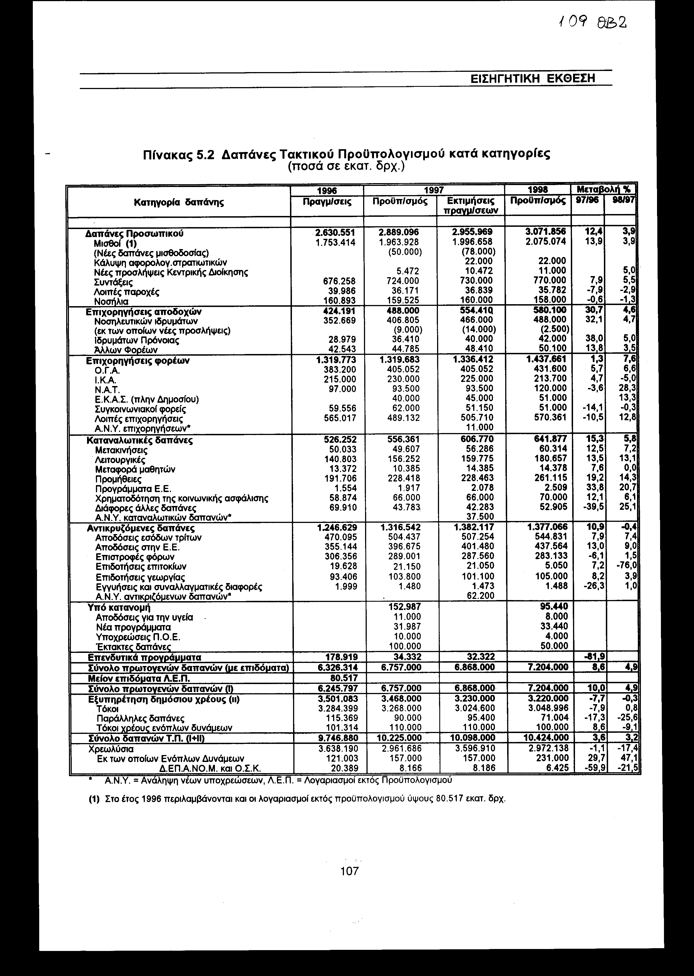
• Στην επιπλέον αύξηση των μισθών του στρατιωτικού εν γένει προσωπικού για την κάλυψη της μείωσης των αποδοχών του από την κατάργηση των αφορολόγητων ποσών που είχαν θεσπισθεί κατά το παρελθόν (22 δισ. δρχ.).
• Στη μεταφορά και αύξηση του ποσού για νέους διορισμούς και δαπάνες μετατάξεων. Το κονδύλι αυτό είχε γραφεί στις υπό κατανομή πιστώσεις και κατά την εκτέλεση του Προϋπολογισμού μεταφέρθηκε στις δαπάνες προσωπικού.
• Στην αύξηση των δαπανών για συντάξεις λόγω καταβολής της πρώτης δόσης από τα οφειλόμενα αναδρομικά στους στρατιωτικούς συνταξιούχους μετά την εφαρμογή του νέου συνταξιοδοτικού νόμου.
Οι δαπάνες προσωπικού του 1997 έναντι αυτών του 1996 αυξήθηκαν κατά 12,4%. Η αύξηση αυτή οφείλεται στους πιο πάνω λόγους και επί πλέον στις αναδρομικές αποδοχές των δικαστικών λειτουργών τις οποίες κατέβαλε το Ελληνικό Δημόσιο.
Οι δαπάνες για νοσήλια δημοσίων υπαλλήλων και συνταξιούχων δεν θα παρουσιάσουν απόκλιση από τις αρχικές προβλέψεις τους. Τούτο οφείλεται αφ' ενός στη νέα πολιτική επί του φαρμάκου και αφ' ετέρου στα μέτρα που ελήφθησαν και λαμβάνονται μέσω της Διαρκούς Επιτροπής Εποπτείας και Διαχείρισης Θεμάτων Νοσηλίων που συστάθηκε με το Ν. 2469/97 για την εκλογίκευση της μεγάλης αυτής κατηγορίας δαπανών υγειονομικής περίθαλψης ασφαλισμένων του Δημοσίου.

Επιχορηγήσεις αποδοχών

Οι επιχορηγήσεις για αποδοχές στον πίνακα των κατά κατηγορία δαπανών αποτέλεσαν νέα κατηγορία δαπανών. Σ' αυτή περιλαμβάνονται οι επιχορηγήσεις για αποδοχές του προσωπικού των Νοσηλευτικών Ιδρυμάτων και των Ιδρυμάτων Πρόνοιας, καθώς και ορισμένων άλλων φορέων, όπως των ΟΤΑ για μισθοδοσία των απόρων Κοινοτήτων, των Νομαρχιακών Αυτοδιοικήσεων, του Κ.Τ.Γ.Κ. Δασών για μισθοδοσία προσωπικού της Υ.Ε.Β., του Εφημεριακού Κλήρου της Εκκλησίας της Ελλάδος και των Α.Ε.Ι. για δαπάνες μισθοδοσίας του έκτακτου προσωπικού τους.
Οι δαπάνες της κατηγορίας αυτής παρουσίασαν σημαντική αύξηση έναντι των προϋπολογισθέντων ποσών. Η αύξηση αυτή είναι εν μέρει λογιστική διότι, όπως και στη περίπτωση του προσωπικού της Κεντρικής Διοίκησης, ποσό 14 δισ. δρχ., ήτοι 5 δισ. πλέον του προϋπολογισθέντος, μεταφέρθηκε στις επιχορηγήσεις για αποδοχές από τις υπό κατανομή πιστώσεις για νέους διορισμούς. Ένας σημαντικός λόγος της επιπλέον αύξησης υπήρξε η εξ ολοκλήρου ανάληψη της μισθοδοσίας των Νοσηλευτικών Ιδρυμάτων από την Κεντρική Διοίκηση, καθώς και η εφαρμογή του νέου μισθολογίου. Το ίδιο ισχύει και για τα Ιδρύματα Πρόνοιας στα οποία εφαρμόσθηκε επίσης ο νέος μισθολογικός νόμος.

Πίνακας 5.3 Δαπάνες για επενδυτικά προγράμματα
του Τακτικού Προϋπολογισμού
(ποσά σε εκατ. δρχ.)
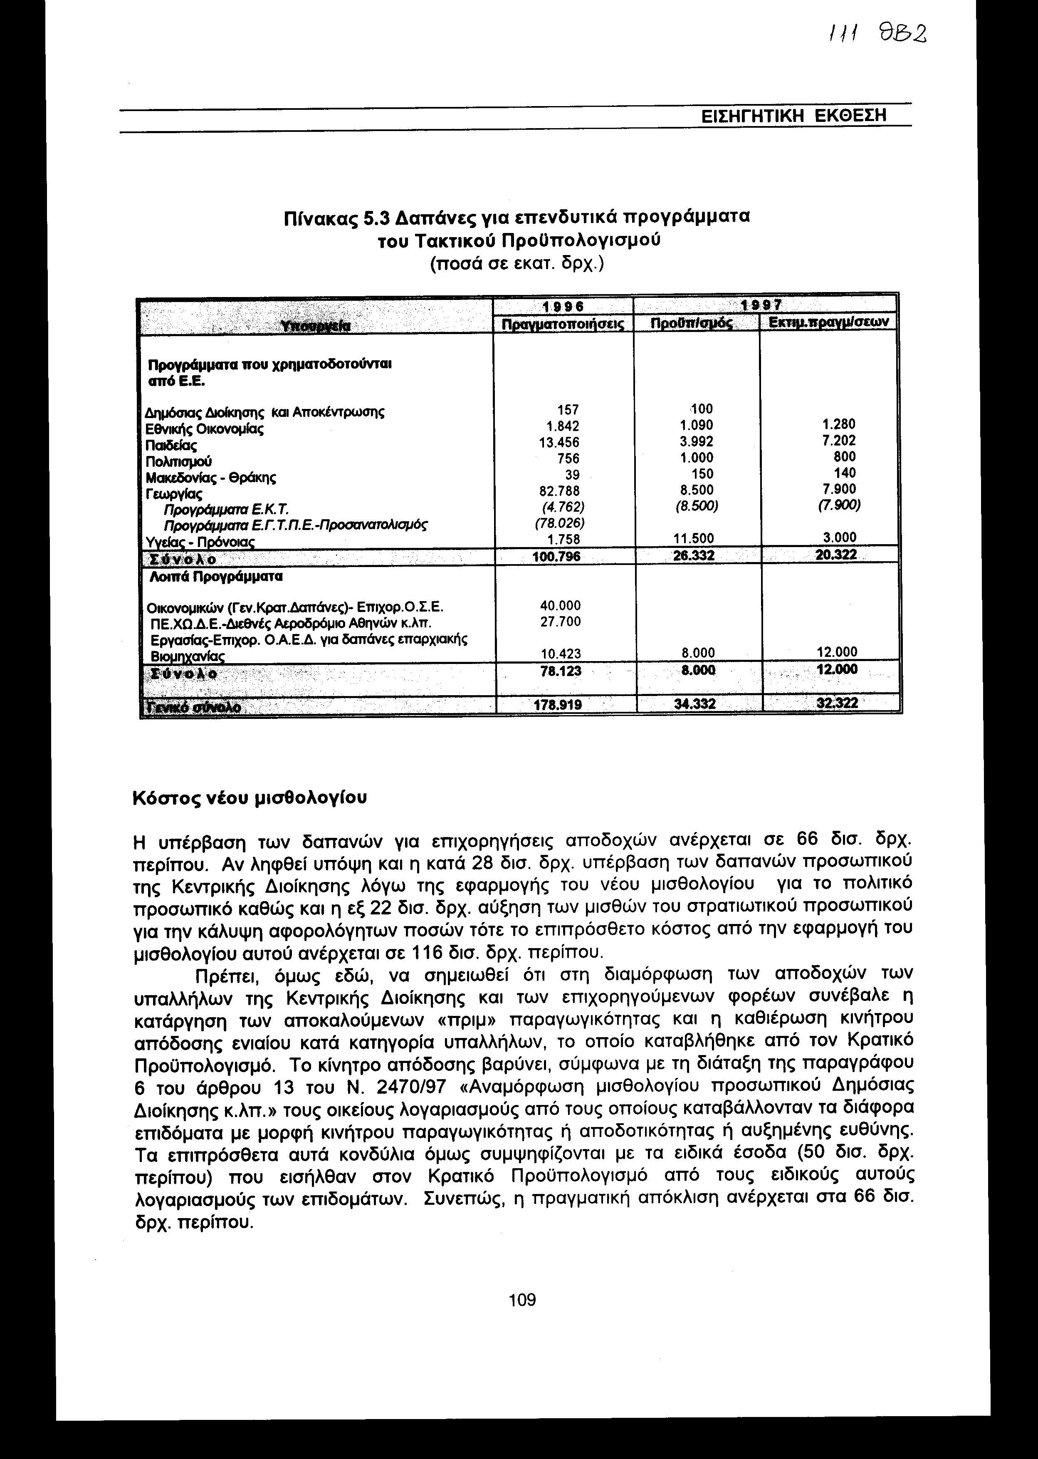
Κόστος νέου μισθολογίου

Η υπέρβαση των δαπανών για επιχορηγήσεις αποδοχών ανέρχεται σε 66 δισ. δρχ. περίπου. Αν ληφθεί υπόψη και η κατά 28 δισ. δρχ. υπέρβαση των δαπανών προσωπικού της Κεντρικής Διοίκησης λόγω της εφαρμογής του νέου μισθολογίου για το πολιτικό προσωπικό καθώς και η εξ 22 δισ. δρχ. αύξηση των μισθών του στρατιωτικού προσωπικού για την κάλυψη αφορολόγητων ποσών τότε το επιπρόσθετο κόστος από την εφαρμογή του μισθολογίου αυτού ανέρχεται σε 116 δισ. δρχ. περίπου.
Πρέπει, όμως εδώ, να σημειωθεί ότι στη διαμόρφωση των αποδοχών των υπαλλήλων της Κεντρικής Διοίκησης και των επιχορηγούμενων φορέων συνέβαλε η κατάργηση των αποκαλούμενων «πριμ» παραγωγικότητας και η καθιέρωση κινήτρου απόδοσης ενιαίου κατά κατηγορία υπαλλήλων, το οποίο καταβλήθηκε από τον Κρατικό Προϋπολογισμό. Το κίνητρο απόδοσης βαρύνει, σύμφωνα με τη διάταξη της παραγράφου 6 του άρθρου 13 του Ν. 2470/97 «Αναμόρφωση μισθολογίου προσωπικού Δημόσιας Διοίκησης κ.λπ.» τους οικείους λογαριασμούς από τους οποίους καταβάλλονταν τα διάφορα επιδόματα με μορφή κινήτρου παραγωγικότητας ή αποδοτικότητας ή αυξημένης ευθύνης. Τα επιπρόσθετα αυτά κονδύλια όμως συμψηφίζονται με τα ειδικά έσοδα (50 δισ. δρχ. περίπου) που εισήλθαν στον Κρατικό Προϋπολογισμό από τους ειδικούς αυτούς λογαριασμούς των επιδομάτων. Συνεπώς, η πραγματική απόκλιση ανέρχεται στα 66 δισ. δρχ. περίπου.

Απασχόληση στην Κεντρική Διοίκηση

Η εξέλιξη της απασχόλησης των υπαλλήλων κατά Υπουργείο για τα πέντε τελευταία έτη παρουσιάζεται στον πίνακα 5.4. Οι αποδοχές του προσωπικού αυτού βαρύνουν τον Τ. Π.. Όπως προκύπτει από τα στοιχεία του πίνακα αυτού, ο αριθμός των τακτικών υπαλλήλων της Κεντρικής Διοίκησης καθώς και των Σωμάτων Ασφαλείας παρουσιάζει μείωση κατά το έτος 1997 σε σχέση με το προηγούμενο έτος 1996. Η μείωση αυτή κατά ένα μέρος οφείλεται στο νέο σύστημα προσλήψεων που εφαρμόσθηκε με το Ν. 2469/97 (1 πρόσληψη για 5 αποχωρήσεις). Αντίθετα ο αριθμός των έκτακτων υπαλλήλων αυξήθηκε το 1997 σε σχέση με το 1996 κατά 3.281 άτομα. Η αύξηση οφείλεται, κυρίως, στην πρόσληψη αναπληρωτών εκπαιδευτικών. Σημειώνεται ότι στο προσωπικό αυτό δεν συμπεριλαμβάνεται το προσωπικό που υπηρετεί στα Νοσηλευτικά Ιδρύματα Δημοσίου Δικαίου και τα Ιδρύματα Πρόνοιας και άλλα Ν.Π.Δ.Δ. διότι οι αποδοχές τους πληρώνονται από το νομικό πρόσωπο στο οποίο προσφέρουν τις υπηρεσίες τους.

Πίνακας 5.4 Τακτικοί και έκτακτοι δημόσιοι υπάλληλοι, όργανα σωμάτων ασφαλείας
που υπηρετούσαν την περίοδο 1993-1997
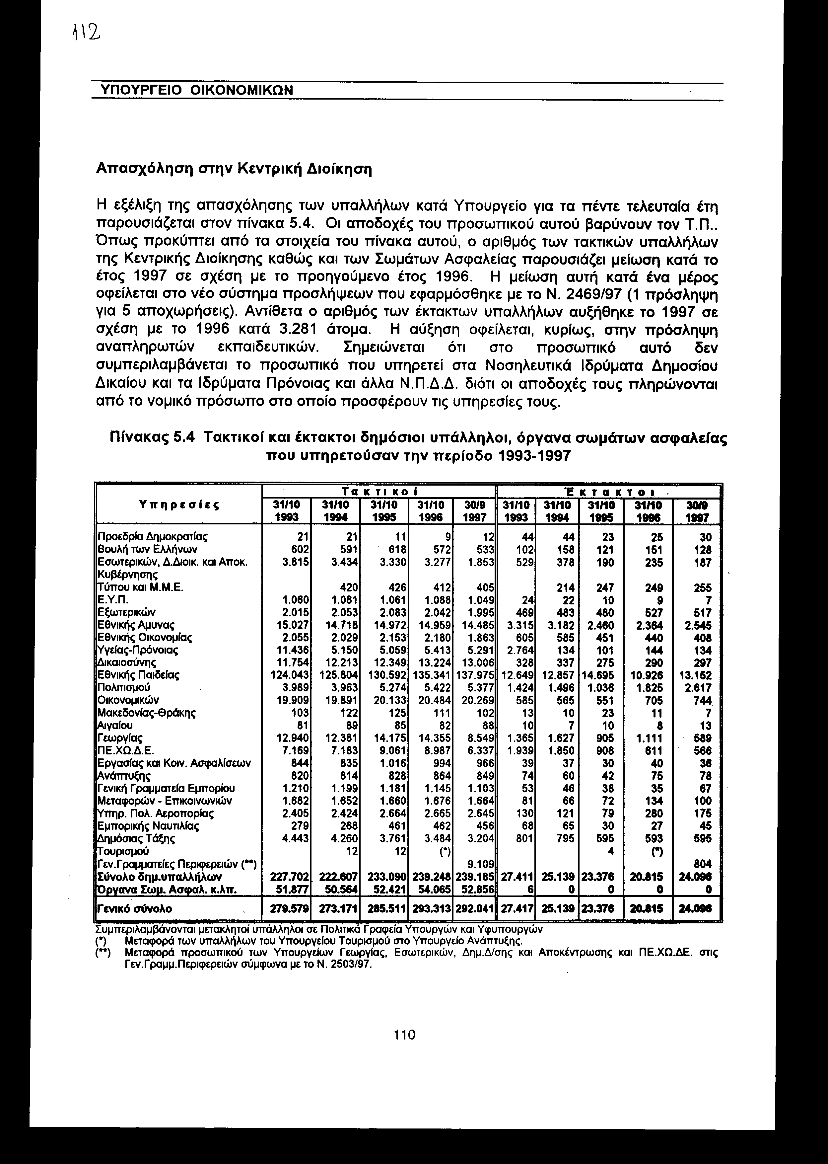
Όπως φαίνεται από τον ίδιο πίνακα το πολιτικό προσωπικό που απασχολείται στην Κεντρική Διοίκηση υπερβαίνει τις 263.000 και οι δαπάνες μισθοδοσίας του και απορρόφησαν το 29,0% των πρωτογενών δαπανών και το 19,8% των συνολικών δαπανών (χωρίς χρεωλύσια) του Τακτικού Προϋπολογισμού.
Ο νέος νόμος για τον περιορισμό των δημοσίων δαπανών και τη βελτίωση της αποτελεσματικότητας τους (Ν. 2469/97) προβλέπει, μεταξύ άλλων και τη δυνατότητα αξιολόγησης υπηρεσιακών μονάδων ή και φορέων της Διοίκησης και φυσικά του προσωπικού τους σε σχέση με την εν γένει δραστηριότητα τους και το προσφερόμενο έργο τους. Θα πρέπει να μελετηθεί η παραγωγικότητα του, καθώς και των μονάδων στις οποίες αυτό το προσωπικό είναι ενταγμένο. Σε εφαρμογή της διάταξης αυτής έχει αρχίσει η αξιολόγηση των δαπανών επιλεγμένων φορέων της Διοίκησης. Ήδη έχει μελετηθεί και ανακοινώθηκε η συγχώνευση, κατάργηση κ.λπ. νομικών προσώπων και υπηρεσιών, όπως αναλύεται εκτενέστερα στο τμήμα της πολιτικής επί των δαπανών.

Πίνακας 5.5 Αριθμός συνταξιούχων κατά την περίοδο 1993 -1997
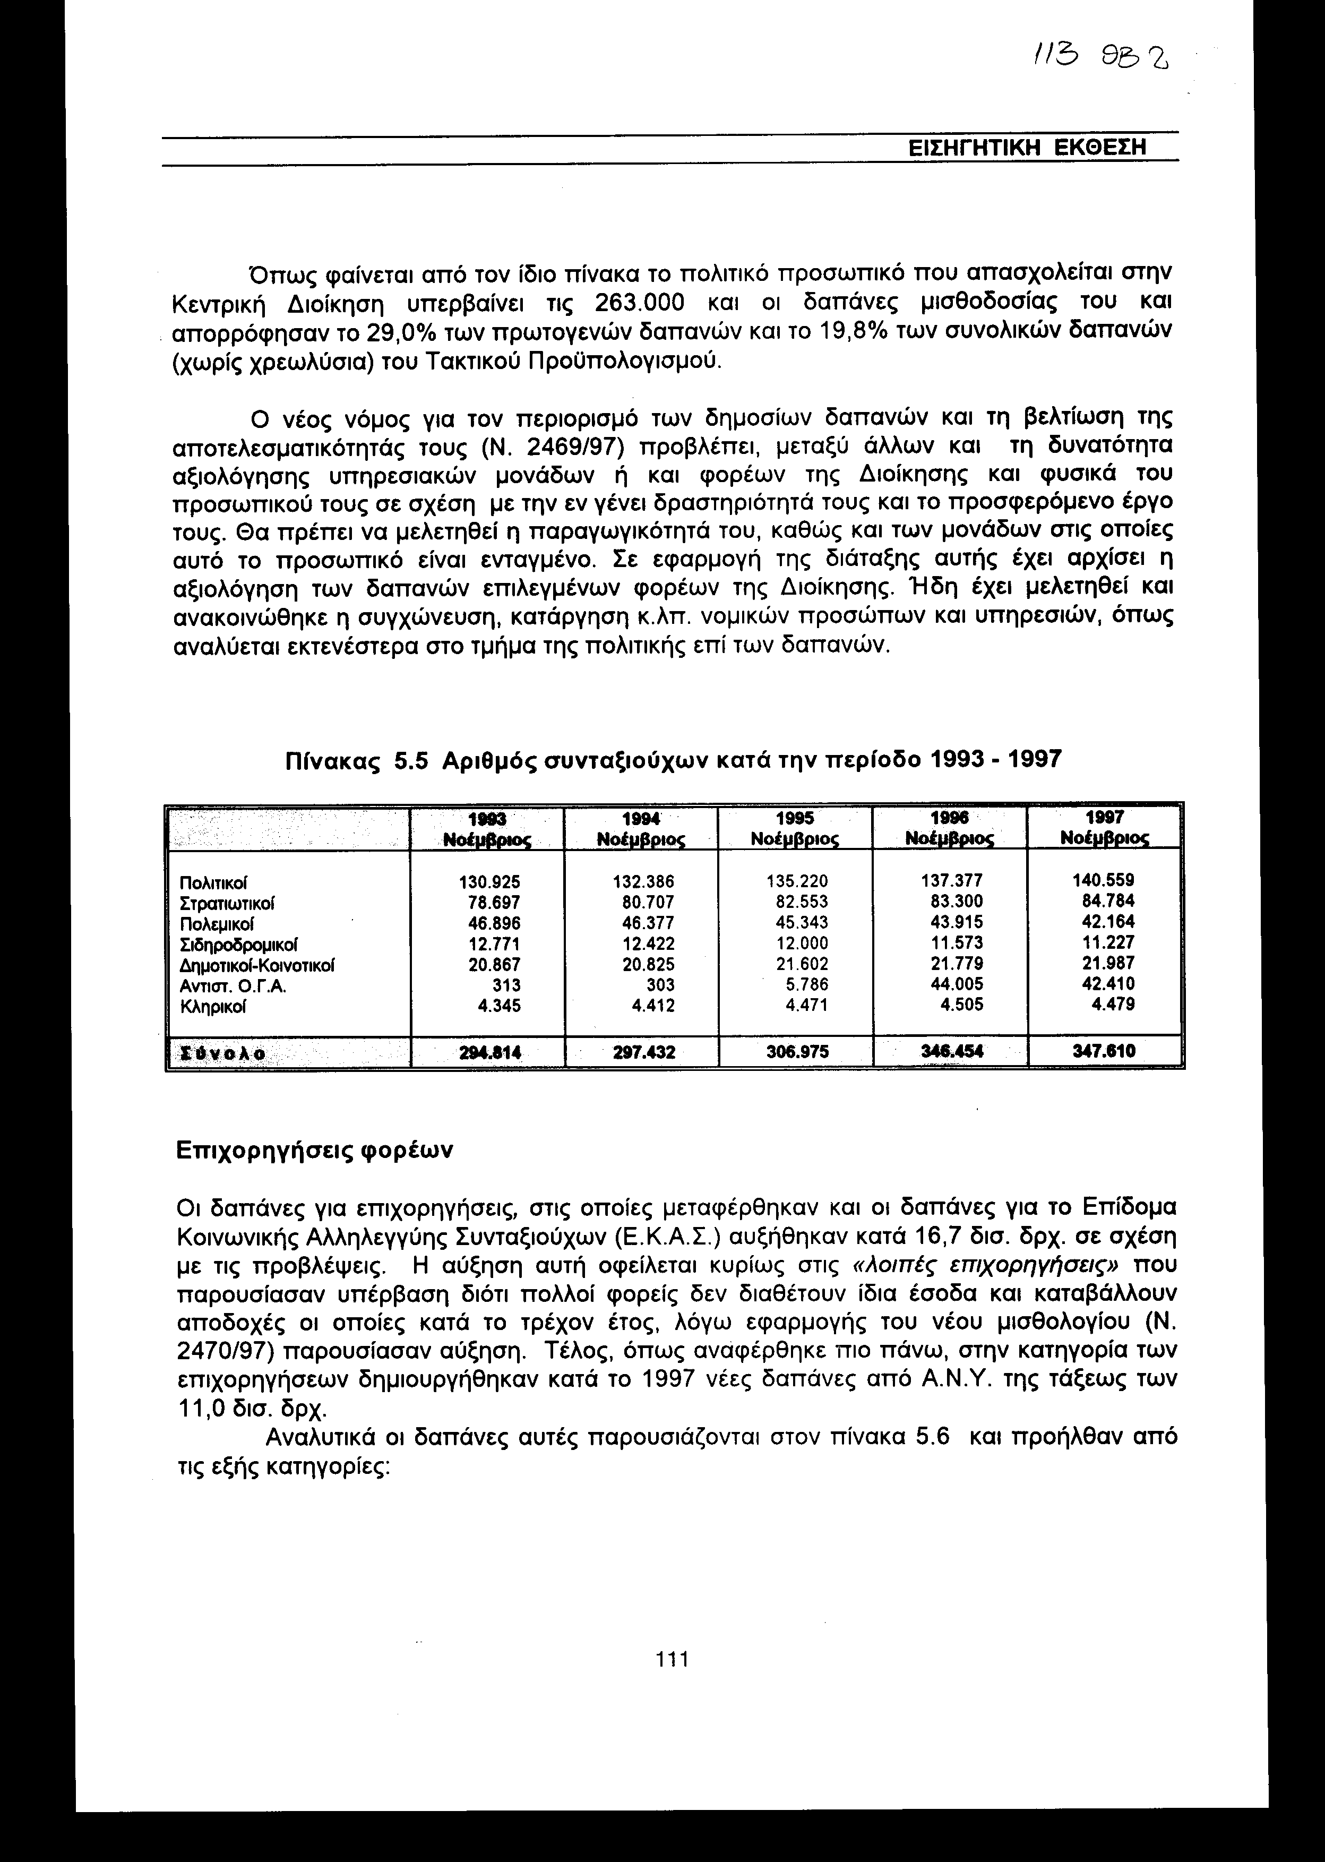
Επιχορηγήσεις φορέων

Οι δαπάνες για επιχορηγήσεις, στις οποίες μεταφέρθηκαν και οι δαπάνες για το Επίδομα Κοινωνικής Αλληλεγγύης Συνταξιούχων (Ε.Κ.Α.Σ.) αυξήθηκαν κατά 16,7 δισ. δρχ. σε σχέση με τις προβλέψεις. Η αύξηση αυτή οφείλεται κυρίως στις «λοιπές επιχορηγήσεις» που παρουσίασαν υπέρβαση διότι πολλοί φορείς δεν διαθέτουν ίδια έσοδα και καταβάλλουν αποδοχές οι οποίες κατά το τρέχον έτος, λόγω εφαρμογής του νέου μισθολογίου (Ν. 2470/97) παρουσίασαν αύξηση. Τέλος, όπως αναφέρθηκε πιο πάνω, στην κατηγορία των επιχορηγήσεων δημιουργήθηκαν κατά το 1997 νέες δαπάνες από Α.Ν.Υ. της τάξεως των 11,0 δισ. δρχ.
Αναλυτικά οι δαπάνες αυτές παρουσιάζονται στον πίνακα 5.6 και προήλθαν από τις εξής κατηγορίες:
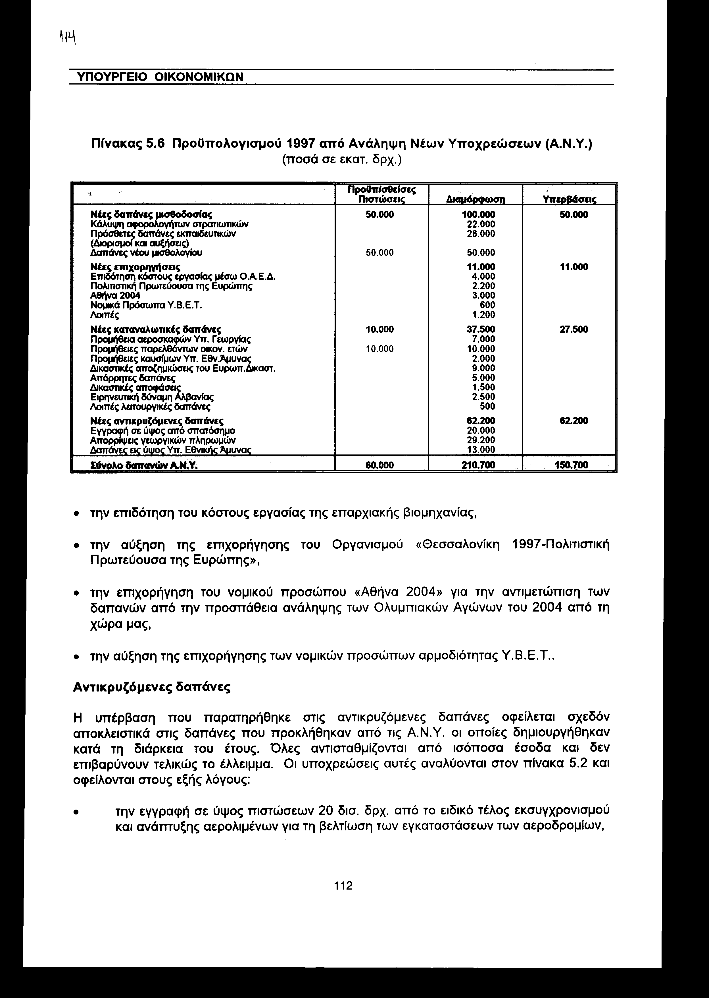
Πίνακας 5.6 Προϋπολογισμού 1997 από Ανάληψη Νέων Υποχρεώσεων (Α.Ν.Υ.)
(ποσά σε εκατ. δρχ.)
• την επιδότηση του κόστους εργασίας της επαρχιακής βιομηχανίας,
• την αύξηση της επιχορήγησης του Οργανισμού «Θεσσαλονίκη 1997-Πολιτιστική Πρωτεύουσα της Ευρώπης»,
• την επιχορήγηση του νομικού προσώπου «Αθήνα 2004» για την αντιμετώπιση των δαπανών από την προσπάθεια ανάληψης των Ολυμπιακών Αγώνων του 2004 από τη χώρα μας,
• την αύξηση της επιχορήγησης των νομικών προσώπων αρμοδιότητας Υ.Β.Ε.Τ..

Αντικρυζόμενες δαπάνες

Η υπέρβαση που παρατηρήθηκε στις αντικρυζόμενες δαπάνες οφείλεται σχεδόν αποκλειστικά στις δαπάνες που προκλήθηκαν από τις Α.Ν.Υ. οι οποίες δημιουργήθηκαν κατά τη διάρκεια του έτους. Όλες αντισταθμίζονται από ισόποσα έσοδα και δεν επιβαρύνουν τελικώς το έλλειμμα. Οι υποχρεώσεις αυτές αναλύονται στον πίνακα 5.2 και οφείλονται στους εξής λόγους:
• την εγγραφή σε ύψος πιστώσεων 20 δισ. δρχ. από το ειδικό τέλος εκσυγχρονισμού και ανάπτυξης αερολιμένων για τη βελτίωση των εγκαταστάσεων των αεροδρομίων,
• την πληρωμή ποσού δρχ. 29,2 δισ. λόγω απόρριψης από την Ε.Ε. πληρωμών για επιδότηση αγροτικών προϊόντων,
• την εγγραφή σε ύψος ισόποσης με το προϊόν του συναφθέντος δανείου υπό του Υπουργείου Εθνικής Άμυνας πίστωσης για τον εκσυγχρονισμό του στόλου.

Καταναλωτικές δαπάνες

Στις καταναλωτικές δαπάνες η συνολική υπέρβαση που παρατηρήθηκε οφείλεται αποκλειστικά σχεδόν στις δαπάνες που προήλθαν από την Α.Ν.Υ.. Αναλυτικά οι δαπάνες αυτές εμφανίζονται στον πίνακα 5.2 και προήλθαν κυρίως από:
• την προμήθεια αεροσκαφών από το Υπουργείο Γεωργίας για τις ανάγκες της αντιπυρικής προστασίας,
• αυξημένες προμήθειες καυσίμων από τις Υπηρεσίες του Υπουργείου Εθνικής Άμυνας,
• την έκδοση δικαστικών αποφάσεων από το Ευρωπαϊκό Δικαστήριο οι οποίες υποχρέωσαν τη χώρα στην πληρωμή διαφόρων αποζημιώσεων,
• την αύξηση των απορρήτων δαπανών,
• την αποστολή Ειρηνευτικής Δύναμης στην Αλβανία.
Οι δαπάνες εξυπηρέτησης του Δημόσιου Χρέους περιλαμβανομένου και του χρέους των Ενόπλων Δυνάμεων για πρώτη φορά τα τελευταία χρόνια παρουσίασαν εξοικονόμηση της τάξεως των 238,0 δισ. δρχ. Η εξέλιξη αυτή οφείλεται στην ενεργητικότερη διαχείριση του Δημόσιου Χρέους η οποία περιελάμβανε μείωση των επιτοκίων δανεισμού και επιμήκυνση του χρόνου λήξης των τίτλων του Δημόσιου Χρέους.

5.2.2 Δαπάνες κατά Υπουργείο και φορέα

Στον πίνακα 5.7 παρουσιάζονται οι δαπάνες του Τ.Π. κατά Υπουργείο-Φορέα.

Βουλή των Ελλήνων

Αυτές οι δαπάνες προβλέπεται να υπερβούν τις προβλεφθείσες στον προϋπολογισμό του 1997 πιστώσεις κατά 2,5 δισ. δρχ. Η υπέρβαση αυτή οφείλεται στην πληρωμή αναδρομικών και αυξημένων νέων μισθολογίων.
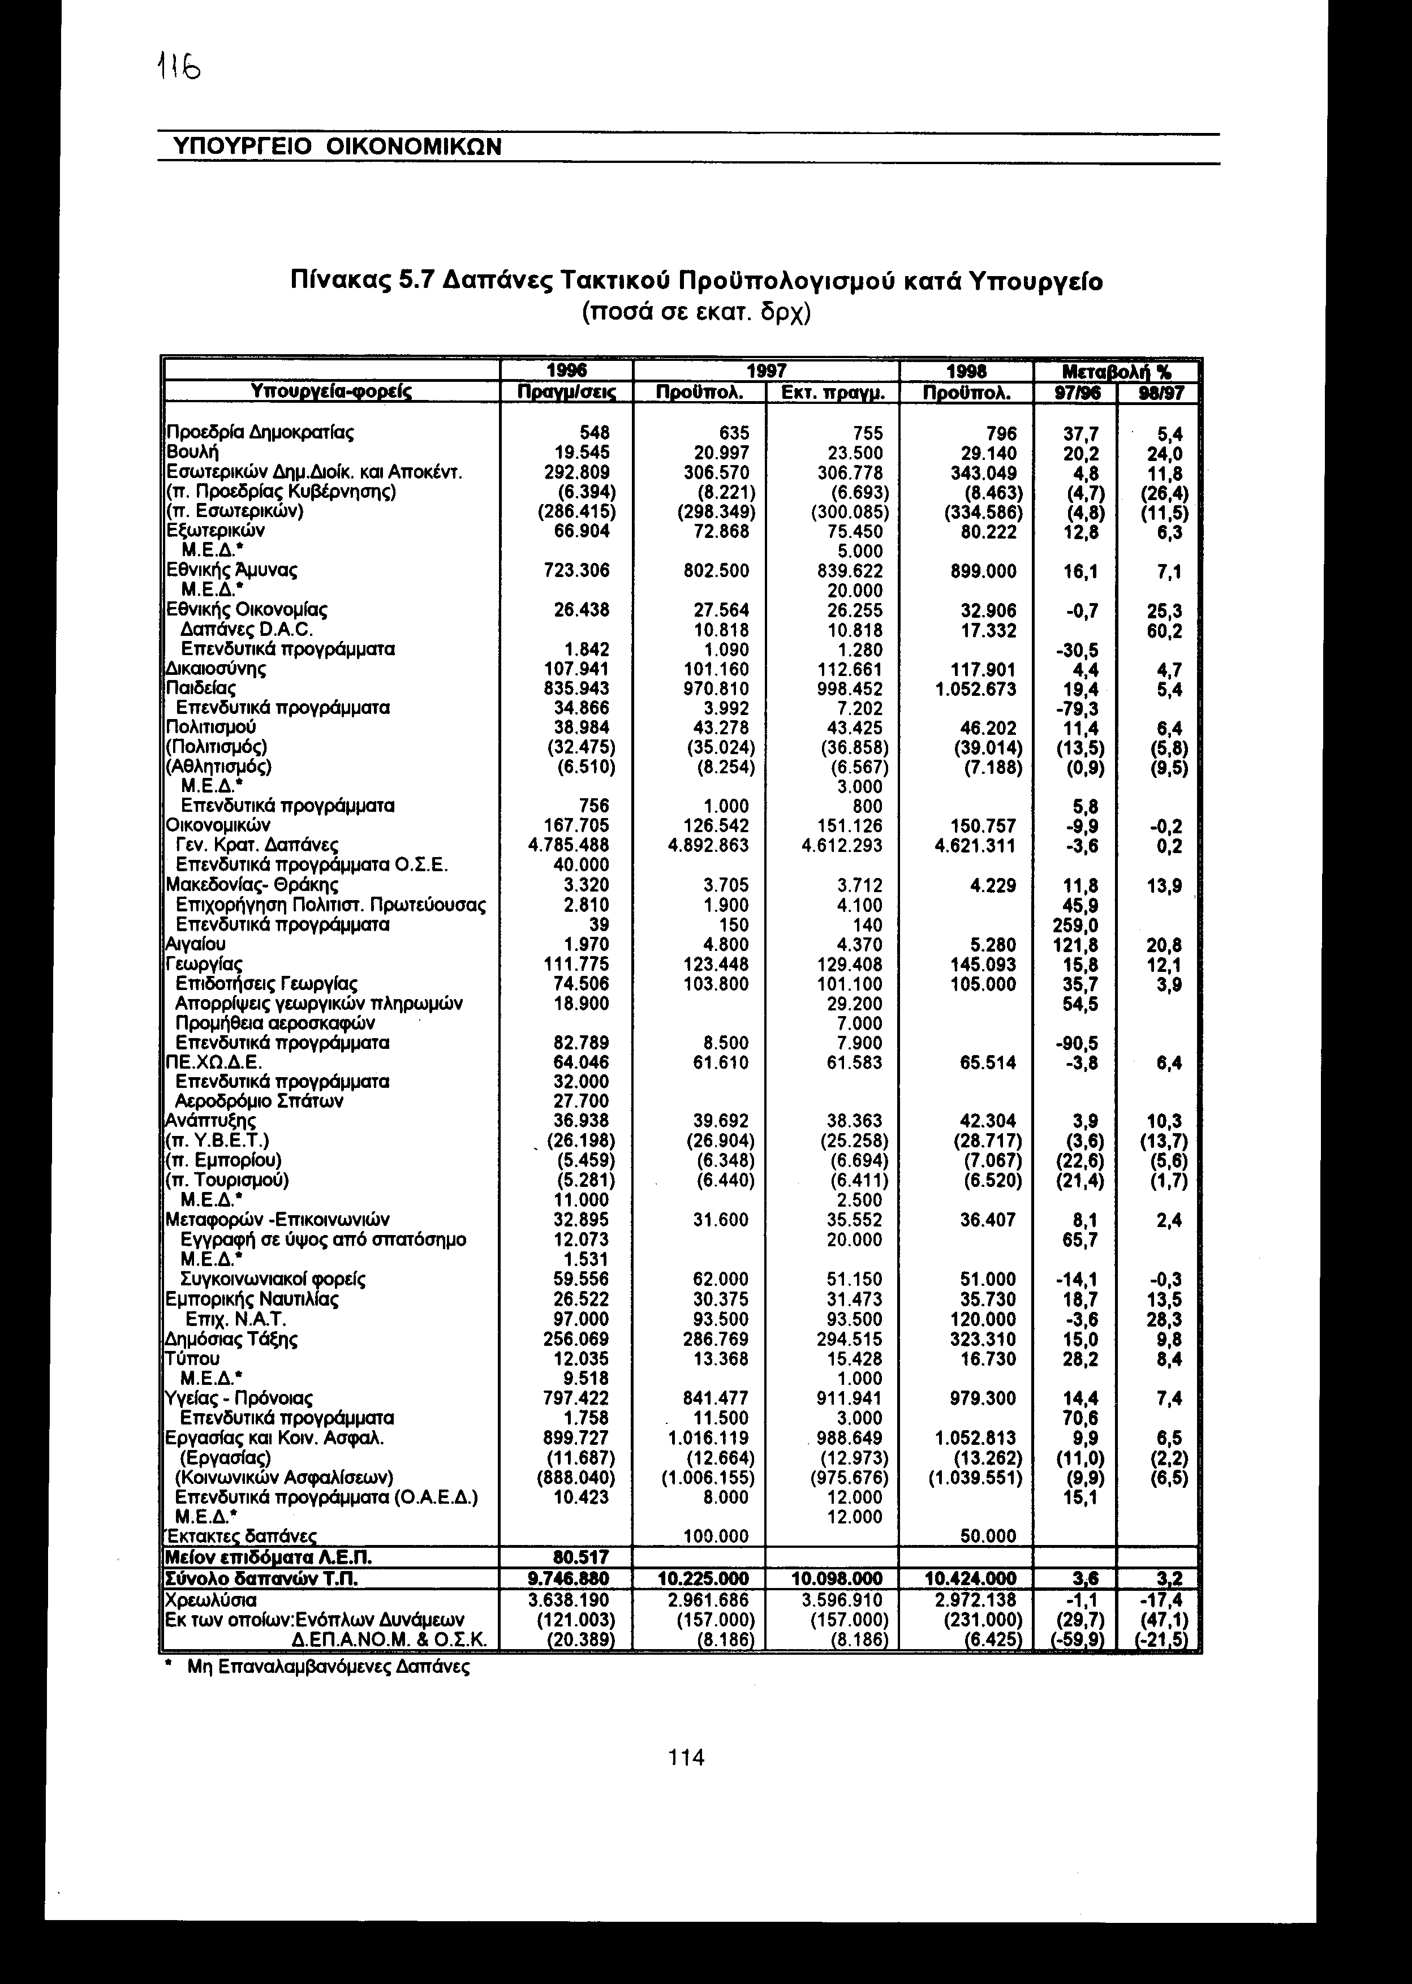
Υπουργείο Εσωτερικών, Δημόσιας Διοίκησης και Αποκέντρωσης

Οι συνολικές δαπάνες αυτού του Υπουργείου δεν παρουσίασαν σημαντική απόκλιση από τις αρχικές προβλέψεις. Οι δαπάνες όμως του φορέα Γενικής Γραμματείας Δημόσιας Διοίκησης μαζί με τους λοιπούς φορείς του τέως Υπουργείου Προεδρίας της Κυβέρνησης υπολείπονται των γραμμένων πιστώσεων κατά 1,5 δισ. δρχ., περίπου, λόγω μη διενέργειας από το Α.Σ.Ε.Π. πανελλήνιου διαγωνισμού πρόσληψης προσωπικού μέσα στο 1997. Ο προϋπολογισμός του τέως Υπουργείου Εσωτερικών το 1997 προβλέπεται να εκτελεστεί στα πλαίσια των εγγεγραμμένων πιστώσεων. Η μικρή απόκλιση που παρατηρήθηκε οφείλεται αποκλειστικά στην αύξηση των επιχορηγήσεων των Νομαρχιακών Αυτοδιοικήσεων για τη μισθοδοσία του προσωπικού τους.

Υπουργείο Εξωτερικών

Οι δαπάνες του Υπουργείου παρουσιάζουν αύξηση κατά 2,6 δισ. δρχ. έναντι των γραμμένων πιστώσεων. Η αύξηση αυτή οφείλεται:
• στην αύξηση των απόρρητων δαπανών,
• στην αναπροσαρμογή του επιδόματος αλλοδαπής από 1.1.1997, για την αναπλήρωση της φορολογίας η οποία του επεβλήθη μετά την κατάργηση των φοροαπαλλαγών,
• στην ανατίμηση κυρίως του δολαρίου έναντι της δραχμής,
• στην ίδρυση νέων αρχών εξωτερικού,
• στην αύξηση των τοκοχρεολυσίων για την εξυπηρέτηση δύο νέων δανείων αγοράς κτιρίων στη Ν. Υόρκη για τη στέγαση της Μ.Ε.Α.- Ο.Η.Ε. και στις Βρυξέλλες για τη στέγαση της Μ.Ε.Α. - Βρυξελλών.

Υπουργείο Εθνικής Άμυνας

Οι δαπάνες για την Εθνική Άμυνα, όπως φαίνεται από τον πίνακα 5.8, παρουσίασαν σημαντική αύξηση κατά 57,0 δισ. δρχ., δηλαδή επιπλέον 8% αύξηση σε σύγκριση με το 1996 από αυτή που είχε προβλεφθεί.
Οι δαπάνες αυτές κατά κατηγορία αναλύονται ως ακολούθως:
• Αποδοχές. Οι δαπάνες για αποδοχές αυξήθηκαν κατά 24 δισ. δρχ. περίπου σε σχέση με την αρχική πρόβλεψη. Η αύξηση αυτή οφείλεται:

Πίνακας 5.8 Δαπάνες Υπουργείου Εθνικής Άμυνας
(ποσά σε εκατ. δρχ.)
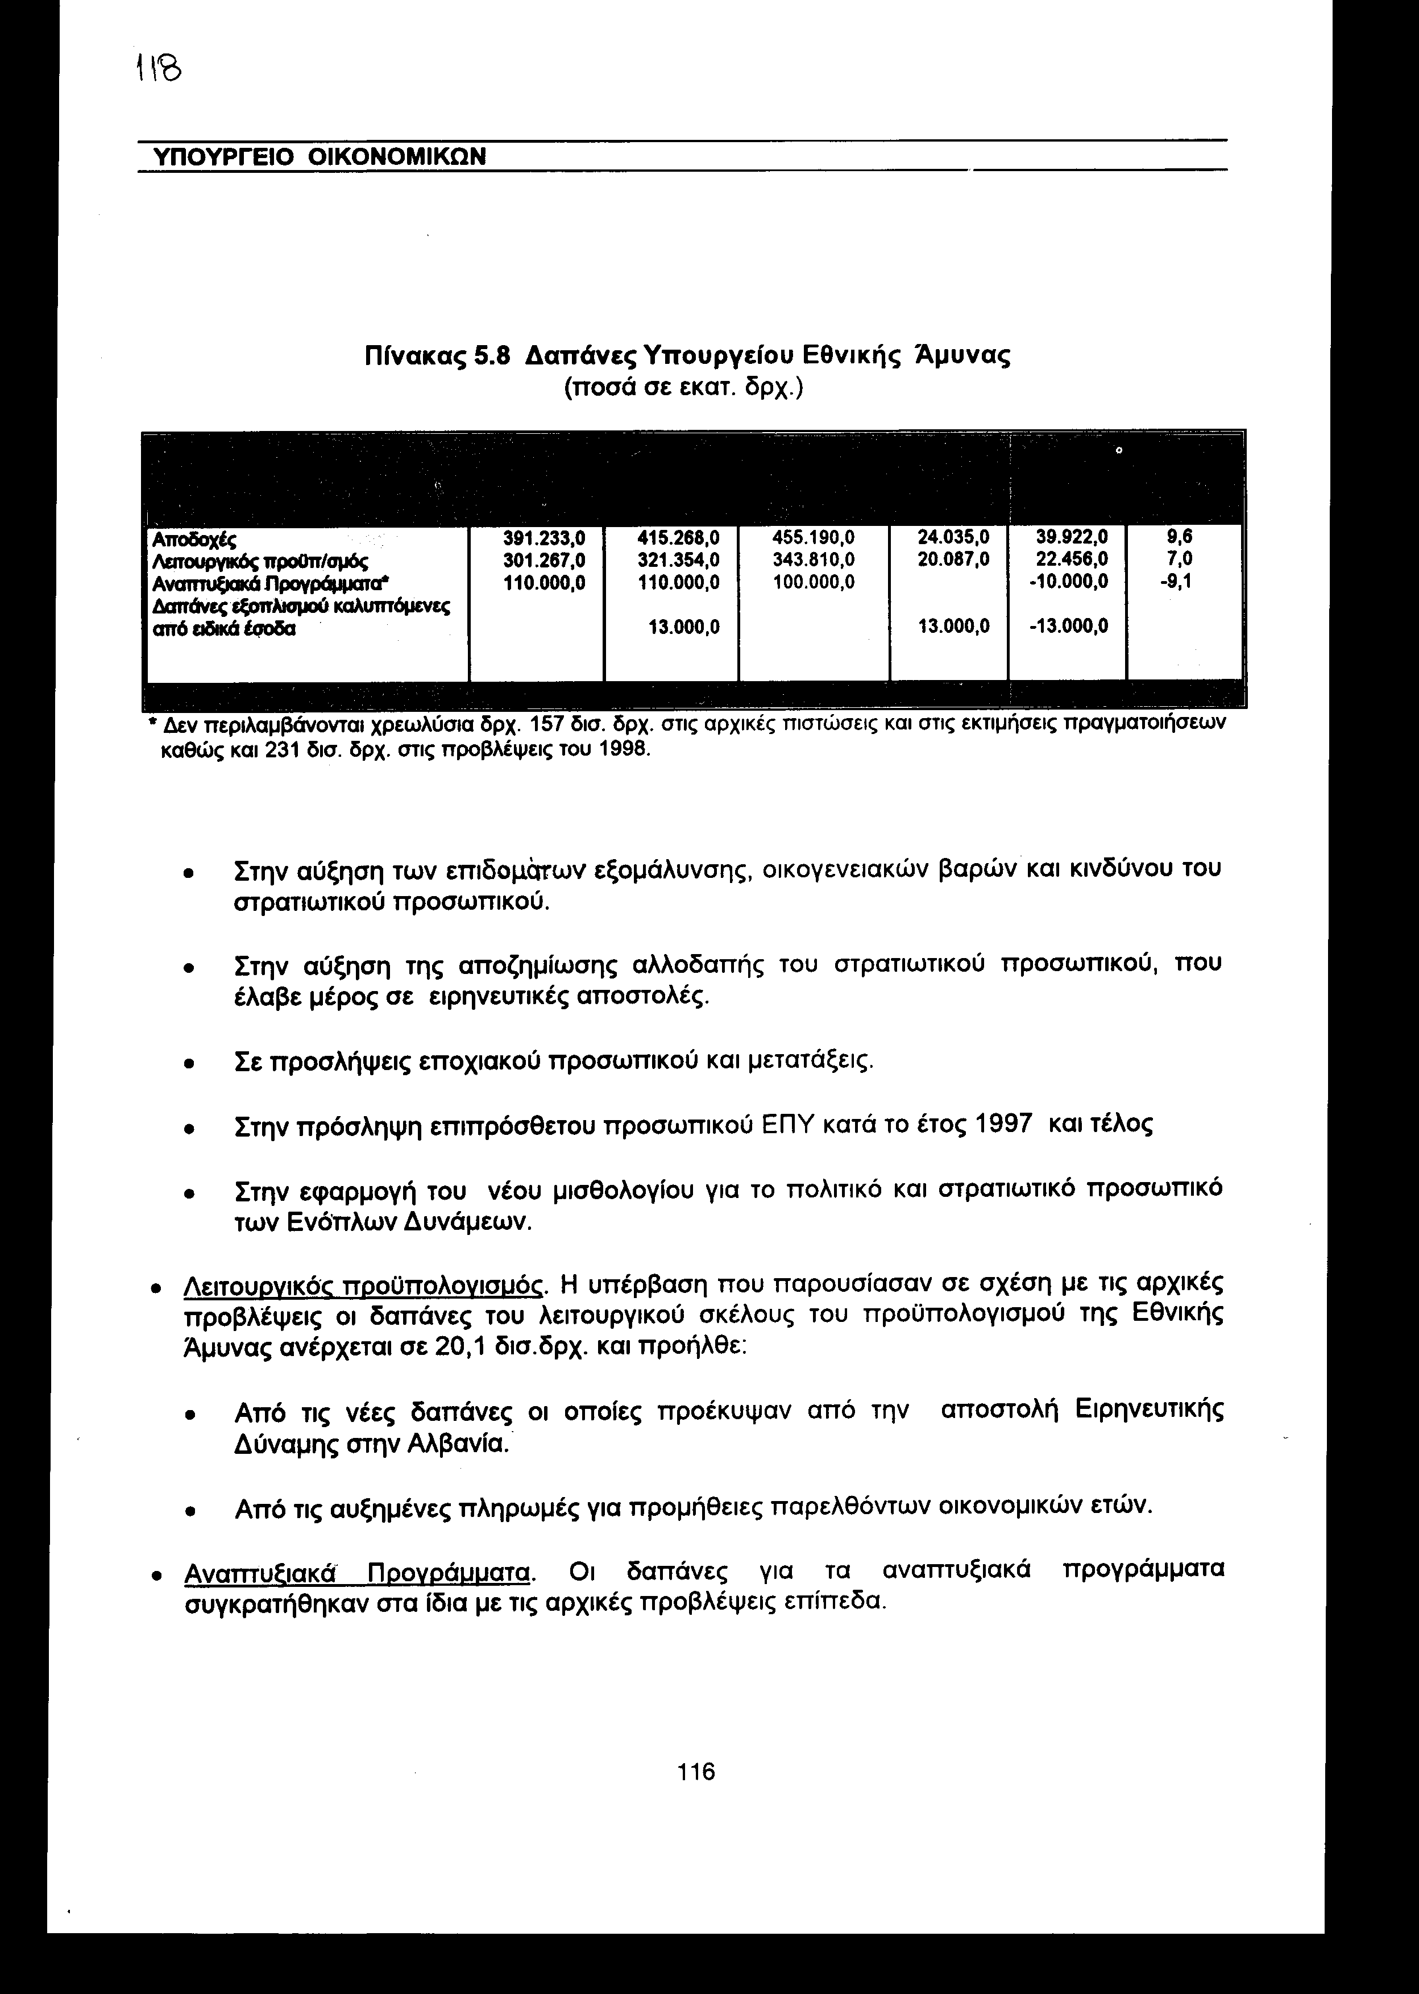
• Στην αύξηση των επιδομάτων εξομάλυνσης, οικογενειακών βαρών και κινδύνου του στρατιωτικού προσωπικού.
• Στην αύξηση της αποζημίωσης αλλοδαπής του στρατιωτικού προσωπικού, που έλαβε μέρος σε ειρηνευτικές αποστολές.
• Σε προσλήψεις εποχιακού προσωπικού και μετατάξεις.
• Στην πρόσληψη επιπρόσθετου προσωπικού ΕΠΥ κατά το έτος 1997 και τέλος
• Στην εφαρμογή του νέου μισθολογίου για το πολιτικό και στρατιωτικό προσωπικό των Ενόπλων Δυνάμεων.
• Λειτουρνικός προϋπολογισμός. Η υπέρβαση που παρουσίασαν σε σχέση με τις αρχικές προβλέψεις οι δαπάνες του λειτουργικού σκέλους του προϋπολογισμού της Εθνικής Άμυνας ανέρχεται σε 20,1 δισ.δρχ. και προήλθε:
• Από τις νέες δαπάνες οι οποίες προέκυψαν από την αποστολή Ειρηνευτικής Δύναμης στην Αλβανία.
• Από τις αυξημένες πληρωμές για προμήθειες παρελθόντων οικονομικών ετών.
• Αναπτυξιακά Προγράμματα. Οι δαπάνες για τα αναπτυξιακά προγράμματα συγκρατήθηκαν στα ίδια με τις αρχικές προβλέψεις επίπεδα.
• Δαπάνες εξοπλισμού καλυπτόμενες από ειδικά έσοδα. Πέραν των ανωτέρω δαπανών στον Προϋπολογισμό του Υ.Ε.Θ.Α. δημιουργήθηκαν νέες δαπάνες από τον εκσυγχρονισμό του πολεμικού ναυτικού (διάφορες κατασκευές στα Ελληνικά Ναυπηγεία). Οι δαπάνες αυτές πληρώνονται από πιστώσεις που γράφονται κατά την εκτέλεση του προϋπολογισμού έναντι ειδικών εσόδων, τα οποία προέρχονται από εκταμίευση δανείων που συνάπτονται ειδικά για το σκοπό αυτό. Στον προϋπολογισμό του 1997 το ύψος των δαπανών αυτών ανήλθε στα 13 δισ. δρχ.

Υπουργείο Δικαιοσύνης

Η απόκλιση που παρουσιάσθηκε στις δαπάνες αυτού του Υπουργείου οφείλεται στην πληρωμή αναδρομικών αποδοχών στους δικαστικούς λειτουργούς (Κ.Υ.Α. 2019812/1209/0022/28.2.92). Οι πιστώσεις για την καταβολή των εν λόγω αναδρομικών είχαν εγγραφεί στον προϋπολογισμό του Υ.Ο. (Γενικές Κρατικές Δαπάνες) και καταλογίστηκαν στις δαπάνες του προϋπολογισμού του Υπουργείου Δικαιοσύνης.

Υπουργείο Παιδείας

Οι δαπάνες αυτού του Υπουργείου παρουσίασαν σημαντική αύξηση κατά 31 δισ. δρχ., σε σχέση με τις αρχικές προβλέψεις, η οποία κυρίως οφείλεται στην αύξηση των επενδυτικών δαπανών και των αποδοχών του προσωπικού του και προήλθε από:
• Ρυθμίσεις που έγιναν στο μισθολόγιο των εκπαιδευτικών κατά τη συζήτηση του στη Βουλή.
• Πρόσληψη επιπλέον αριθμού αναπληρωτών εκπαιδευτικών.
• Νέες προσλήψεις και από τη μεταφορά του σχετικού κονδυλίου από την κατηγορία των λοιπών δαπανών στις αποδοχές προσωπικού.
• Την καταβολή πάγιας αποζημίωσης στους υπαλλήλους του Υπουργείου για τη διεξαγωγή των εξετάσεων.
• Την καταβολή υπερωριακής αποζημίωσης τριμήνων για το Δεκέμβριο 1996 (κατεβλήθη το Μάρτιο του 1997), καθώς και η αναπλήρωση των χαμένων ωρών διδασκαλίας λόγω της απεργίας των εκπαιδευτικών.
Οι ίδιες δαπάνες, με συνυπολογισμό των τριμήνων, εμφανίζονται, σε σχέση με το 1996, σημαντικά αυξημένες, γεγονός που οφείλεται πέραν των ανωτέρω και στη μεταφορά των αποδοχών του προσωπικού που διορίστηκε το 1996, καθώς και στο νέο μισθολόγιο στο οποίο ενσωματώθηκαν τα τρίμηνα τα οποία είχαν εν τω μεταξύ αυξηθεί κατά 30% περίπου. Η αύξηση αυτή οφείλεται και στις πρόσθετες παροχές λόγω χορήγησης εφάπαξ ποσού στους διοικητικούς υπαλλήλους του ΥΠ.Ε.Π.Θ. για τη συμμετοχή τους στις γενικές εξετάσεις. Τέλος, οφείλεται στην αύξηση των επιχορηγήσεων προς τα Α.Ε.Ι..

Υπουργείο Πολιτισμού

Η παρατηρηθείσα σημαντική αύξηση των δαπανών αυτού του Υπουργείου κατά το τρέχον έτος οφείλεται στην αύξηση των αποδοχών των υπαλλήλων και των αποδόσεων στην κινηματογραφία των εσόδων που εισπράττονται για λογαριασμό της.

Γενική Γραμματεία Αθλητισμού

Σημαντικά αυξήθηκαν οι δαπάνες του προϋπολογισμού της Γενικής Γραμματείας Αθλητισμού, γεγονός που οφείλεται στις επιχορηγήσεις στα νομικά πρόσωπα «Αθήνα 97» και «Αθήνα 2004». Στους πίνακες που ακολουθούν εμφανίζονται τόσο οι δαπάνες για τον αθλητισμό γενικά όσο και τα κονδύλια που χορηγήθηκαν στα δύο νομικά πρόσωπα «Αθήνα 1997» και «Αθήνα 2004» για τη διεξαγωγή του Παγκόσμιου Πρωταθλήματος Στίβου και την ανάληψη των Ολυμπιακών Αγώνων του 2004, αντίστοιχα.

Πίνακας 5.9 Δαπάνες για τον Αθλητισμό
(ποσά σε εκατ. δρχ.)

Πίνακας 5.10 Δαπάνες διεξαγωγής Παγκόσμιου Πρωταθλήματος Στίβου
«ΑΘΗΝΑ 1997»
(ποσά σε εκατ. δρχ.)
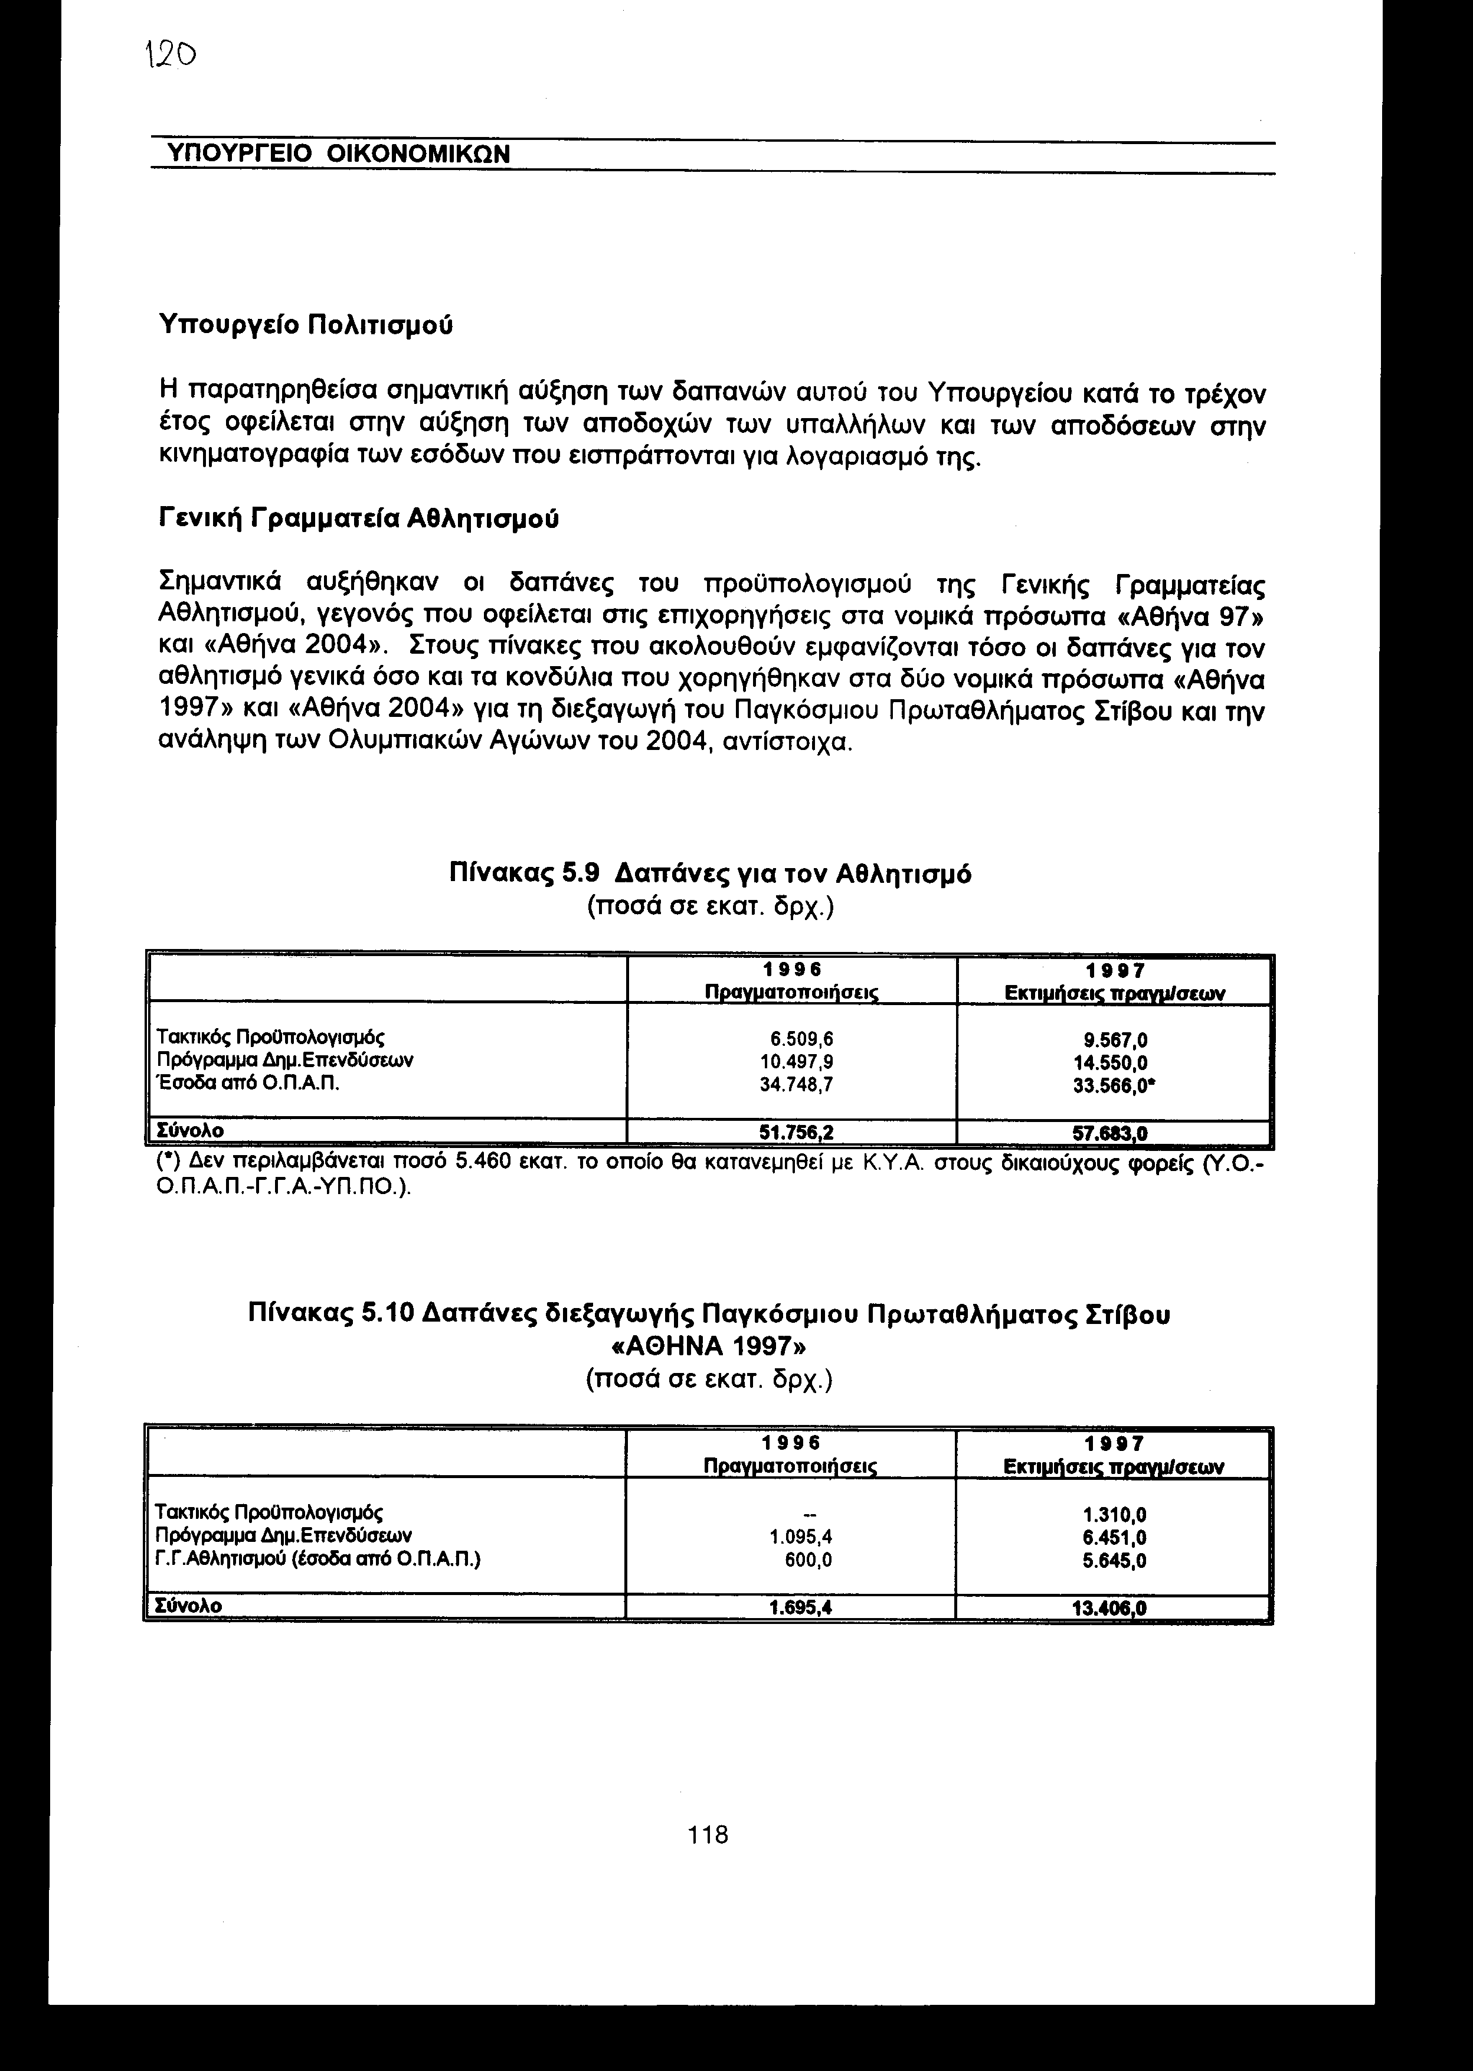
Πίνακας 5.11 Δαπάνες ανάληψης Ολυμπιακών Αγώνων «ΑΘΗΝΑ 2004»
(ποσά σε εκατ. δρχ.)
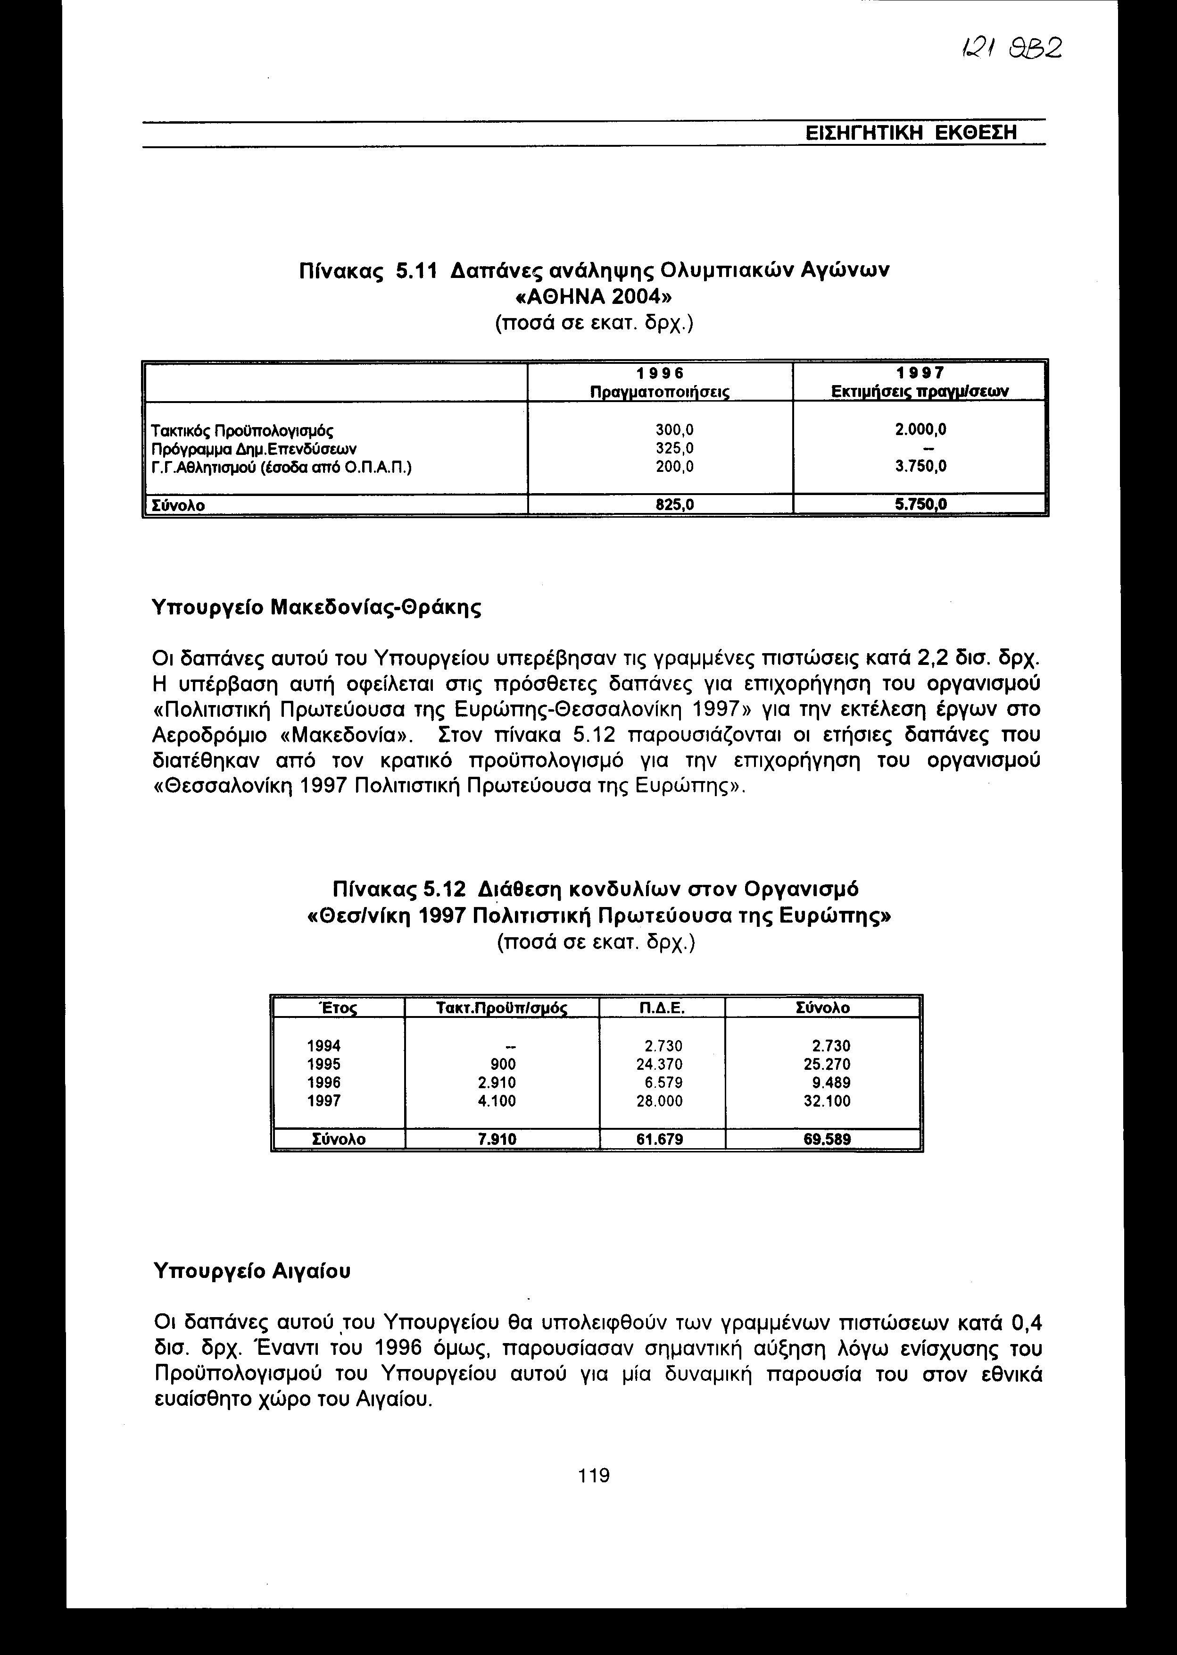
Υπουργείο Μακεδονίας-Θράκης

Οι δαπάνες αυτού του Υπουργείου υπερέβησαν τις γραμμένες πιστώσεις κατά 2,2 δισ. δρχ. Η υπέρβαση αυτή οφείλεται στις πρόσθετες δαπάνες για επιχορήγηση του οργανισμού «Πολιτιστική Πρωτεύουσα της Ευρώπης-Θεσσαλονίκη 1997» για την εκτέλεση έργων στο Αεροδρόμιο «Μακεδονία». Στον πίνακα 5.12 παρουσιάζονται οι ετήσιες δαπάνες που διατέθηκαν από τον κρατικό προϋπολογισμό για την επιχορήγηση του οργανισμού «Θεσσαλονίκη 1997 Πολιτιστική Πρωτεύουσα της Ευρώπης».

Πίνακας 5.12 Διάθεση κονδυλίων στον Οργανισμό «Θεσ/νίκη 1997 Πολιτιστική Πρωτεύουσα της Ευρώπης»
(ποσά σε εκατ. δρχ.)

Υπουργείο Αιγαίου

Οι δαπάνες αυτού του Υπουργείου θα υπολειφθούν των γραμμένων πιστώσεων κατά 0,4 δισ. δρχ. Έναντι του 1996 όμως, παρουσίασαν σημαντική αύξηση λόγω ενίσχυσης του Προϋπολογισμού του Υπουργείου αυτού για μία δυναμική παρουσία του στον εθνικά ευαίσθητο χώρο του Αιγαίου.

Υπουργείο Γεωργίας

Οι δαπάνες αυτού του Υπουργείου θα παρουσιάσουν απόκλιση από τις αρχικές προβλέψεις κατά 38,9 δισ. δρχ. Η απόκλιση αυτή οφείλεται κυρίως:
• Στην καταβολή κονδυλίου ύψους 29,2 δισ. δρχ. για την κάλυψη ελλείμματος του Ε.Λ.Ε.ΓΕ.Π. λόγω απόρριψης από τον F.E.O.G.A. ισόποσων επιδοτήσεων που είχαν καταβληθεί το έτος 1993.
• Στην προμήθεια 4 πυροσβεστικών αεροσκαφών ύψους 7 δισ. δρχ.
• Στην ενίσχυση της επιχορήγησης του Εθνικού Οργανισμού Καπνού.
• Στην απόδοση αυξημένων εσόδων στις ΕΛ.Γ.Α.

Υπουργείο Ανάπτυξης

Οι συνολικές δαπάνες αυτού του Υπουργείου καθώς και οι δαπάνες των επί μέρους Γενικών Γραμματειών και Υπηρεσιών κινήθηκαν σχεδόν μέσα στα όρια των πιστώσεων που είχαν εγγραφεί.
Υπουργείο Εμπορικής Ναυτιλίας
Οι δαπάνες αυτού του Υπουργείου εμφανίζουν αύξηση σε σχέση με τις αρχικές προβλέψεις, η οποία οφείλεται στην εφαρμογή των νέων μισθολογίων του στρατιωτικού και πολιτικού προσωπικού καθώς και τις αυξημένες δραστηριότητες του.

Υπουργείο Δημόσιας Τάξης

Οι δαπάνες αυτού του Υπουργείου το 1997 παρουσίασαν υπέρβαση 8 δισ.δρχ., περίπου, από τα προϋπολογισθέντα μεγέθη. Η υπέρβαση αυτή οφείλεται στην εφαρμογή του νέου μισθολογίου για το στρατιωτικό προσωπικό καθώς και στις νέες ρυθμίσεις που συμπλήρωσαν και βελτίωσαν αυτό.

Υπουργείο Τύπου και Μ.Μ.Ε.

Οι δαπάνες του Προϋπολογισμού αυτού του Υπουργείου παρουσιάζουν αύξηση σε σχέση με τις αρχικές προβλέψεις, η οποία οφείλεται στην αύξηση των δαπανών που καταβάλλονται για τη διακίνηση της αλληλογραφίας του δημοσίου και στην αύξηση των αποδοχών, λόγω της εφαρμογής του νέου μισθολογίου, καθώς επίσης και στην αύξηση του επιδόματος αλλοδαπής του προσωπικού που υπηρετεί στα Γραφεία Τύπου του εξωτερικού.

Υπουργείο Υγείας και Πρόνοιας

Η υπέρβαση των δαπανών Υγείας και Πρόνοιας, σε σχέση με τις προϋπολογισθείσες δαπάνες του οφείλεται κυρίως στην αύξηση των δαπανών επιχορηγήσεων για αποδοχές του προσωπικού των νοσοκομείων, μετά την ανάληψη του συνόλου των δαπανών αυτών από τον Κρατικό Προϋπολογισμό, στην αύξηση των επιδομάτων των ατόμων με ειδικές ανάγκες κατά 15% και στην ανάγκη διάθεσης μεγαλύτερων κονδυλίων για την πληρωμή των πολυτεκνικών επιδομάτων, μετά τις νέες ρυθμίσεις οι οποίες διαμορφώθηκαν κατά την ψήφιση της σχετικής διάταξης. Στο ίδιο Υπουργείο κατά το 1997 επήλθε εξοικονόμηση δαπανών από τα συγχρηματοδοτούμενα με την Ε.Ε. προγράμματα, επειδή δεν θα απορροφηθούν στο σύνολο τους, εξ αιτίας της καθυστέρησης προώθησης των σχετικών διαδικασιών από τους κοινοτικούς και εθνικούς φορείς.

5.2.3 Επιδοτήσεις στη Γεωργία

Οι εισροές στη Γεωργία από Εθνικούς και Κοινοτικούς πόρους εμφανίζονται στον πίνακα 5.13. Όπως φαίνεται από τα στοιχεία του πίνακα αυτού η συμμετοχή των ενισχύσεων στη Γεωργία από εθνικούς πόρους το 1997 έχει αυξηθεί κατά 3 ποσοστιαίες μονάδες σε σχέση με το 1996.

Πίνακας 5.13 Οικονομικές ενισχύσεις στη Γεωργία
(ποσά σε εκατ. δρχ.)
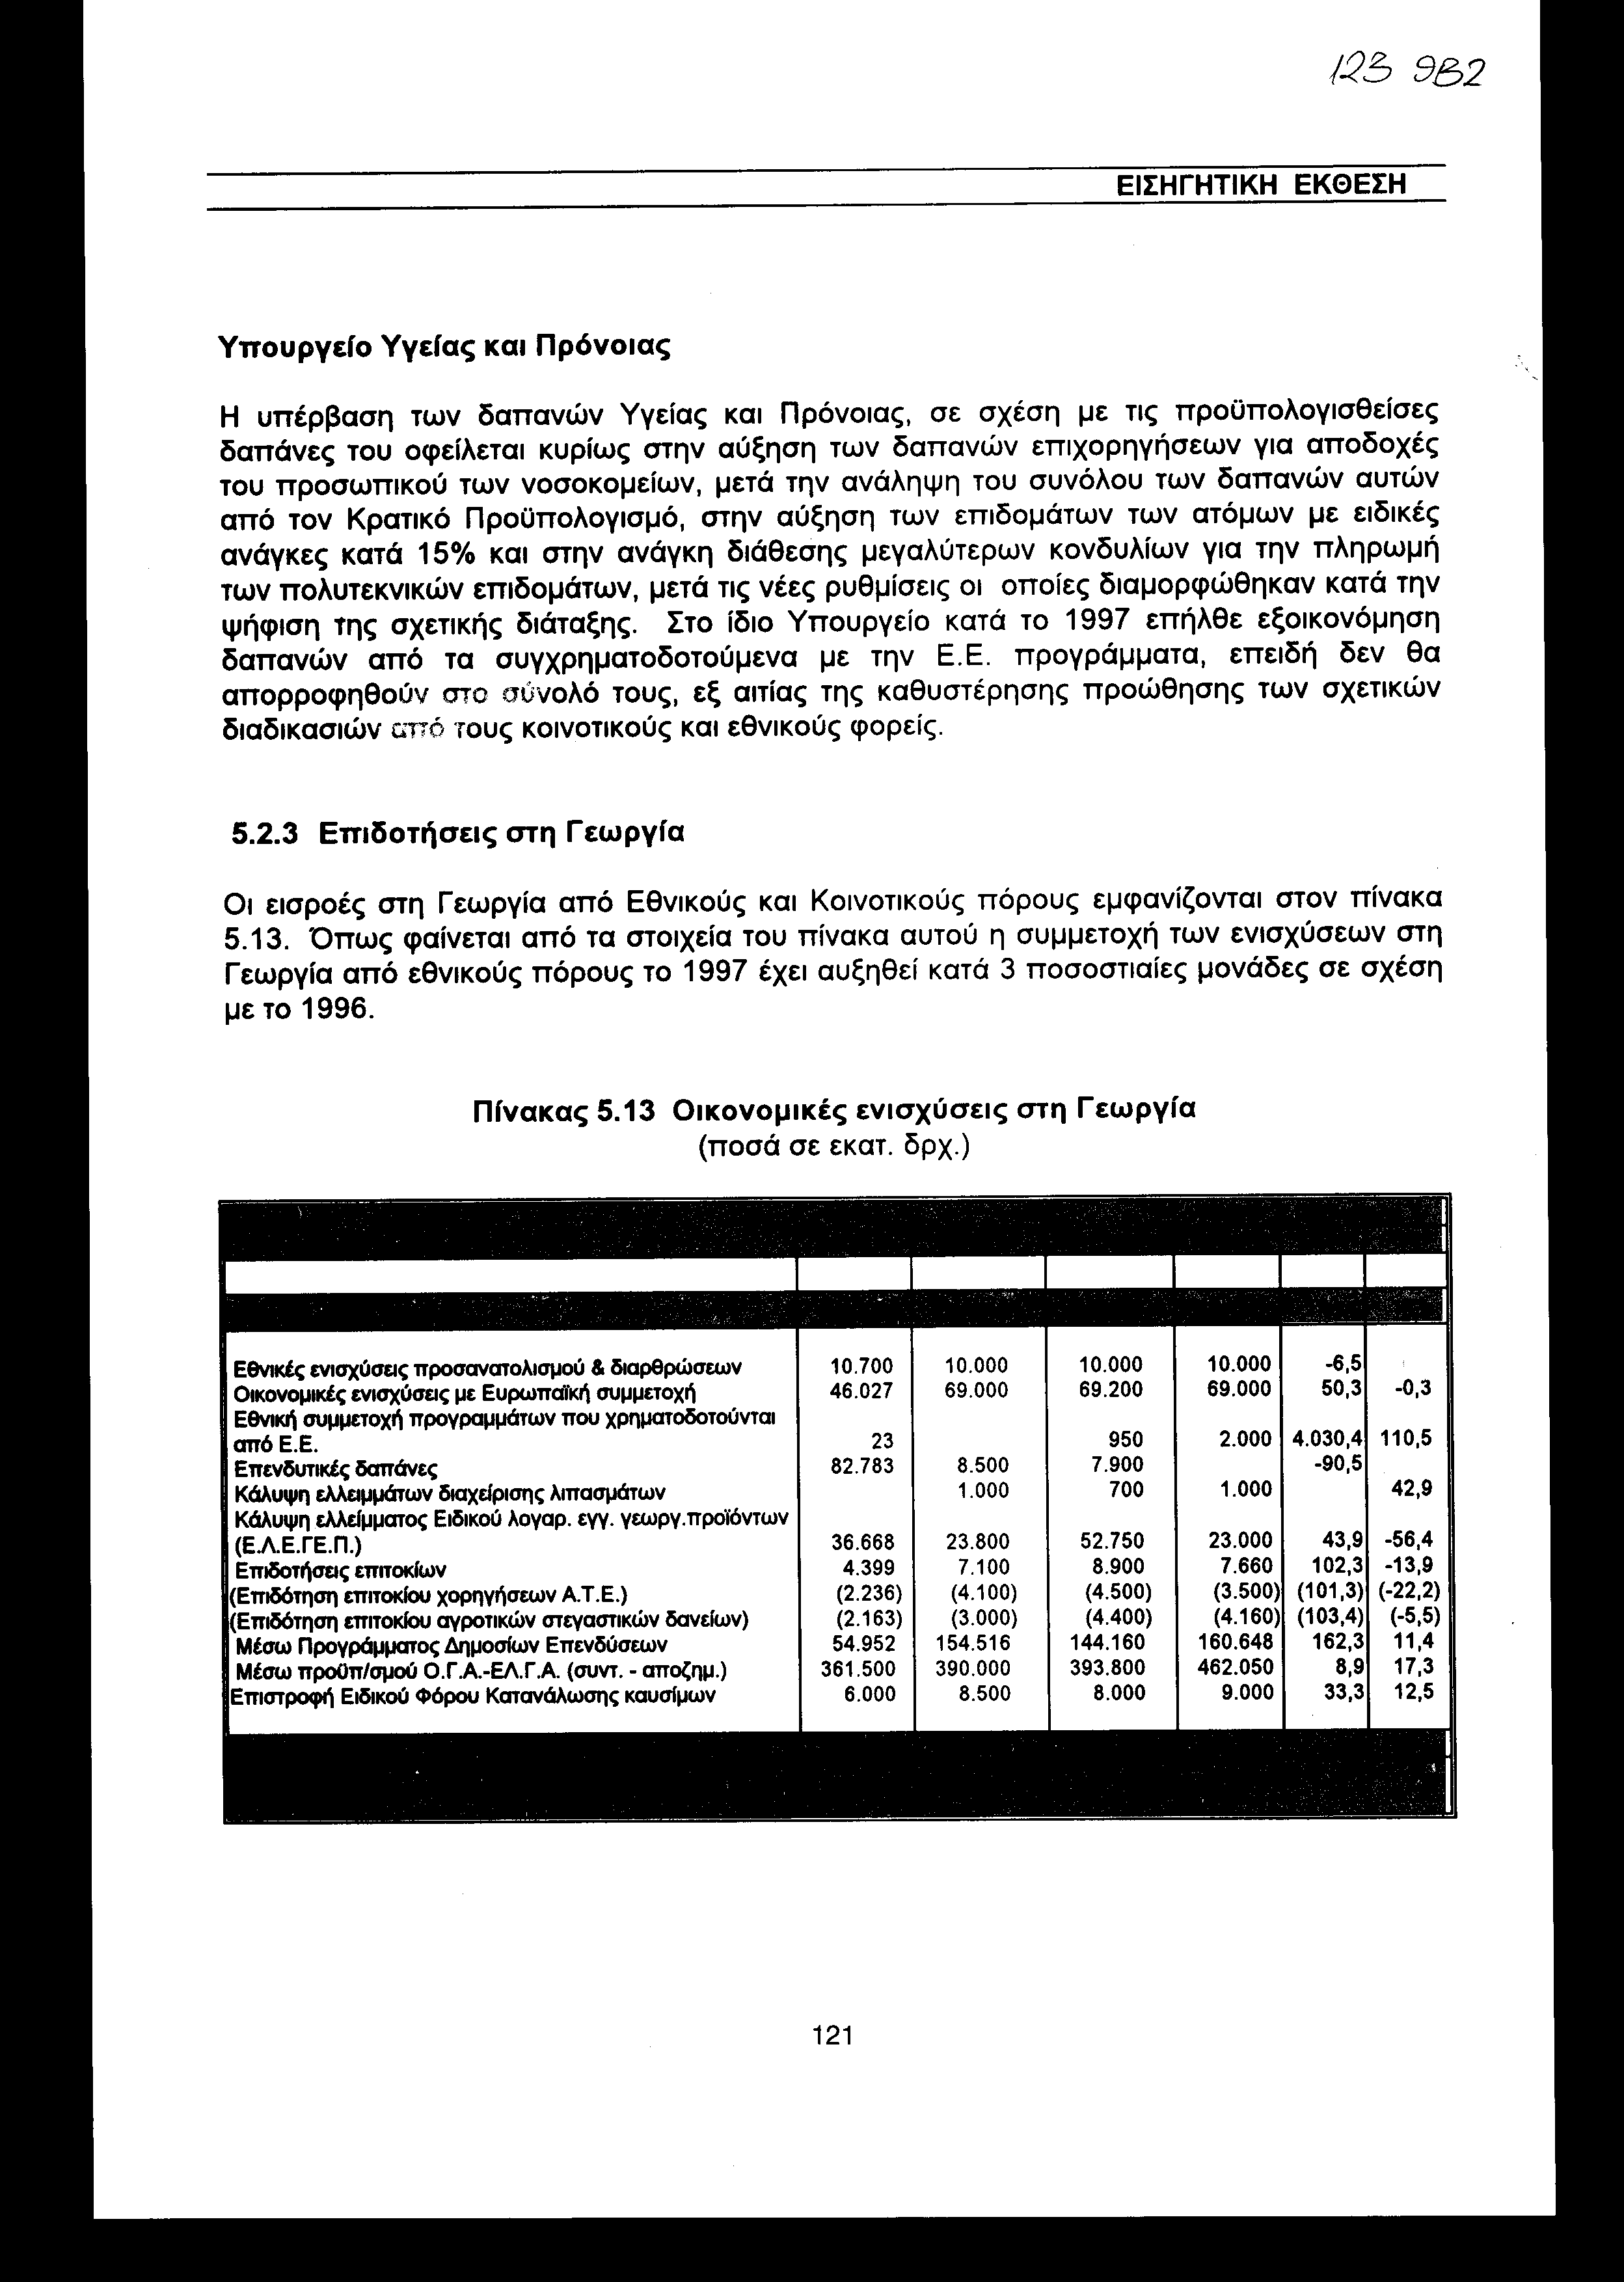
5.2.3.1 Επιδοτήσεις στη Γεωργία από Εθνικούς Πόρους

Οι συνολικές εισροές στη Γεωργία από Εθνικούς πόρους εκτιμάται ότι το 1997 θα φθάσουν τα 696,4 δισ. δρχ. έναντι 603,1 δισ. δρχ. του 1996. Ειδικότερα:
• Εθνικές ενισχύσεις προσανατολισμού-διαρθρώσεων. Στην κατηγορία αυτή περιλαμβάνονται ενισχύσεις από εθνικά κονδύλια οι οποίες είναι επιτρεπτές από το κοινοτικό καθεστώς. Οι δαπάνες αυτές αφορούν κυρίως την καταβολή στην ΑΤΕ διαφοράς τόκων από τη ρύθμιση των κτηνοτροφικών χρεών.
• Οικονομικές ενισχύσεις με ευρωπαϊκή συμμετοχή. Στην κατηγορία αυτή περιλαμβάνονται προγράμματα στην εκτέλεση των οποίων συμμετέχει και η Ε.Ε. με ποσοστά που κυμαίνονται από 50-80%. Τα προγράμματα της κατηγορίας αυτής περιλαμβάνουν:
• Προγράμματα συνοδευτικών μέτρων, όπως πρόωρη συνταξιοδότηση αγροτών, προστασία περιβάλλοντος, δασικά μέτρα κ.λπ.
• Προγράμματα Ευρωπαϊκού Κοινωνικού Ταμείου, όπως εκπαίδευση - κατάρτιση νέων γεωργών στις τεχνικές επαγγελματικές σχολές του Υπουργείου Γεωργίας, αποκλεισμού από την αγορά εργασίας κ.λπ.
• Λοιπά γεωργικά προγράμματα, όπως ολοκληρωμένο σύστημα, δίκτυο λογιστικής πληροφόρησης, εξυγίανση κτηνοτροφικού κεφαλαίου κ.λπ.
• Κάλυψη ελλειμμάτων διαχείρισης λιπασμάτων. Για την κάλυψη των ελλειμμάτων της διαχείρισης λιπασμάτων προβλέπεται να διατεθούν για το έτος 1997 0,7 δισ. δρχ. Το κονδύλι αυτό καλύπτει δαπάνες παλαιών υποχρεώσεων της ΣΥΝΕΛ.
• Κάλυψη ελλείμματος Ειδικού Λογαριασμού Εγγυήσεων Γεωργικών Προϊόντων. Για
τη κάλυψη ελλείμματος του Ε.Λ.Ε.ΓΕ.Π. προβλέπεται να διατεθούν κατά το 1997 52,7 δισ. δρχ., έναντι 36,7 δισ. δρχ. του 1996. Με το κονδύλι αυτό καλύπτεται το χρηματοδοτικό κόστος δανεισμού του Ειδικού Λογαριασμού Εγγυήσεων Γεωργικών Προϊόντων (Ε.Λ.Ε.ΓΕ.Π.) από την Α.Τ.Ε. για την καταβολή στους αγρότες των ενισχύσεων του Ευρωπαϊκού Γεωργικού Ταμείου Προσανατολισμού-Εγγυήσεων (Ε.Γ.Τ.Π.Ε.). Και τούτο διότι τα σχετικά κονδύλια των ενισχύσεων αυτών επιστρέφονται από την Ευρωπαϊκή Ένωση 40 ημέρες περίπου αργότερα από την ημέρα καταβολής τους. Επίσης στα κονδύλια αυτά περιλαμβάνονται και τα χρηματοδοτικά έξοδα των προϊόντων παρέμβασης για λογαριασμό της Ε.Ε., καθώς και τα έξοδα αμοιβής των φορέων που αναλαμβάνουν τις σχετικές με την παρέμβαση προϊόντων εργασίες. Η υπέρβαση των γραμμένων πιστώσεων στο τρέχον έτος οφείλεται κυρίως στην καταβολή κονδυλίου ύψους 29,0 δισ. δρχ. περίπου στην Α.Τ.Ε., λόγω απόρριψης από την Ε.Ε. ίσου ύψους καταβληθεισών επιδοτήσεων του έτους 1993.
• Επιδοτήσεις επιτοκίων αγροτικών στεγαστικών δανείων και επιδοτήσεις επιτοκίων χορηγήσεων Α.Τ.Ε.. Για την κατηγορία αυτή προβλέπεται να διατεθούν κατά το 1997 8,9 δισ. δρχ. έναντι 4,4 δισ. δρχ. του 1996.
• Δαπάνες Προγράμματος Δημοσίων Επενδύσεων. Για το 1997 προβλέπεται να διατεθούν 144,2 δισ. δρχ. έναντι 55,0 δισ. δρχ. του 1996. Τα κονδύλια αυτά αφορούν επενδύσεις στους τομείς Γεωργία, Δάση, Αλιεία και Εγγειοβελτιωτικά έργα κ.λπ. και παρουσιάζονται αναλυτικά στο Πρόγραμμα Δημοσίων Επενδύσεων.
• Δαπάνες αποζημιώσεων για ζημιές και συντάξεις αγροτών. Στον τομέα αυτό κατά το 1997 προβλέπεται να διατεθούν 393,8 δισ. δρχ. έναντι 361,5 δισ. δρχ. του 1996 και αφορούν πληρωμές για αποζημιώσεις λόγω ζημιών στη γεωργική παραγωγή μέσω των ΕΛ.Γ.Α. και τις δαπάνες για τις συντάξεις των αγροτών μέσω του Ο.Γ.Α.
• Επιστροφή Ειδικού Φόρου Κατανάλωσης Καυσίμων. Για την επιστροφή του ειδικού φόρου κατανάλωσης καυσίμων στους αγρότες για το έτος 1997 εκτιμάται ότι θα επιστραφούν 8 δισ. δρχ. έναντι 6 δισ. δρχ. το 1996.

5.2.3.2 Εισροές από Κοινοτικούς Πόρους

Τα Ευρωπαϊκά Κεφάλαια που διατίθενται στην ελληνική γεωργία μέσω του Ε.Λ.Ε.ΓΕ.Π. έχουν στόχο τη διασφάλιση του εισοδήματος των παραγωγών στα πλαίσια της Κοινής Αγροτικής Πολιτικής. Κατά το έτος 1997 εκτιμάται ότι οι πληρωμές του τομέα F.E.O.G.A.-ΕΓΓΥΗΣΕΙΣ προβλέπεται να διαμορφωθούν στα 884,1 δισ. δρχ. έναντι πληρωμών 858,6 δισ. δρχ. του έτους 1996. Αναλυτικά στοιχεία παρατίθενται στον πίνακα 5.14.

Πίνακας 5.14 Επιδοτήσεις στη Γεωργία από πόρους της Ευρωπαϊκής Ένωσης
(F.E.O.G.A.-Εγγυήσεις)
(ποσά σε εκατ. δρχ.)
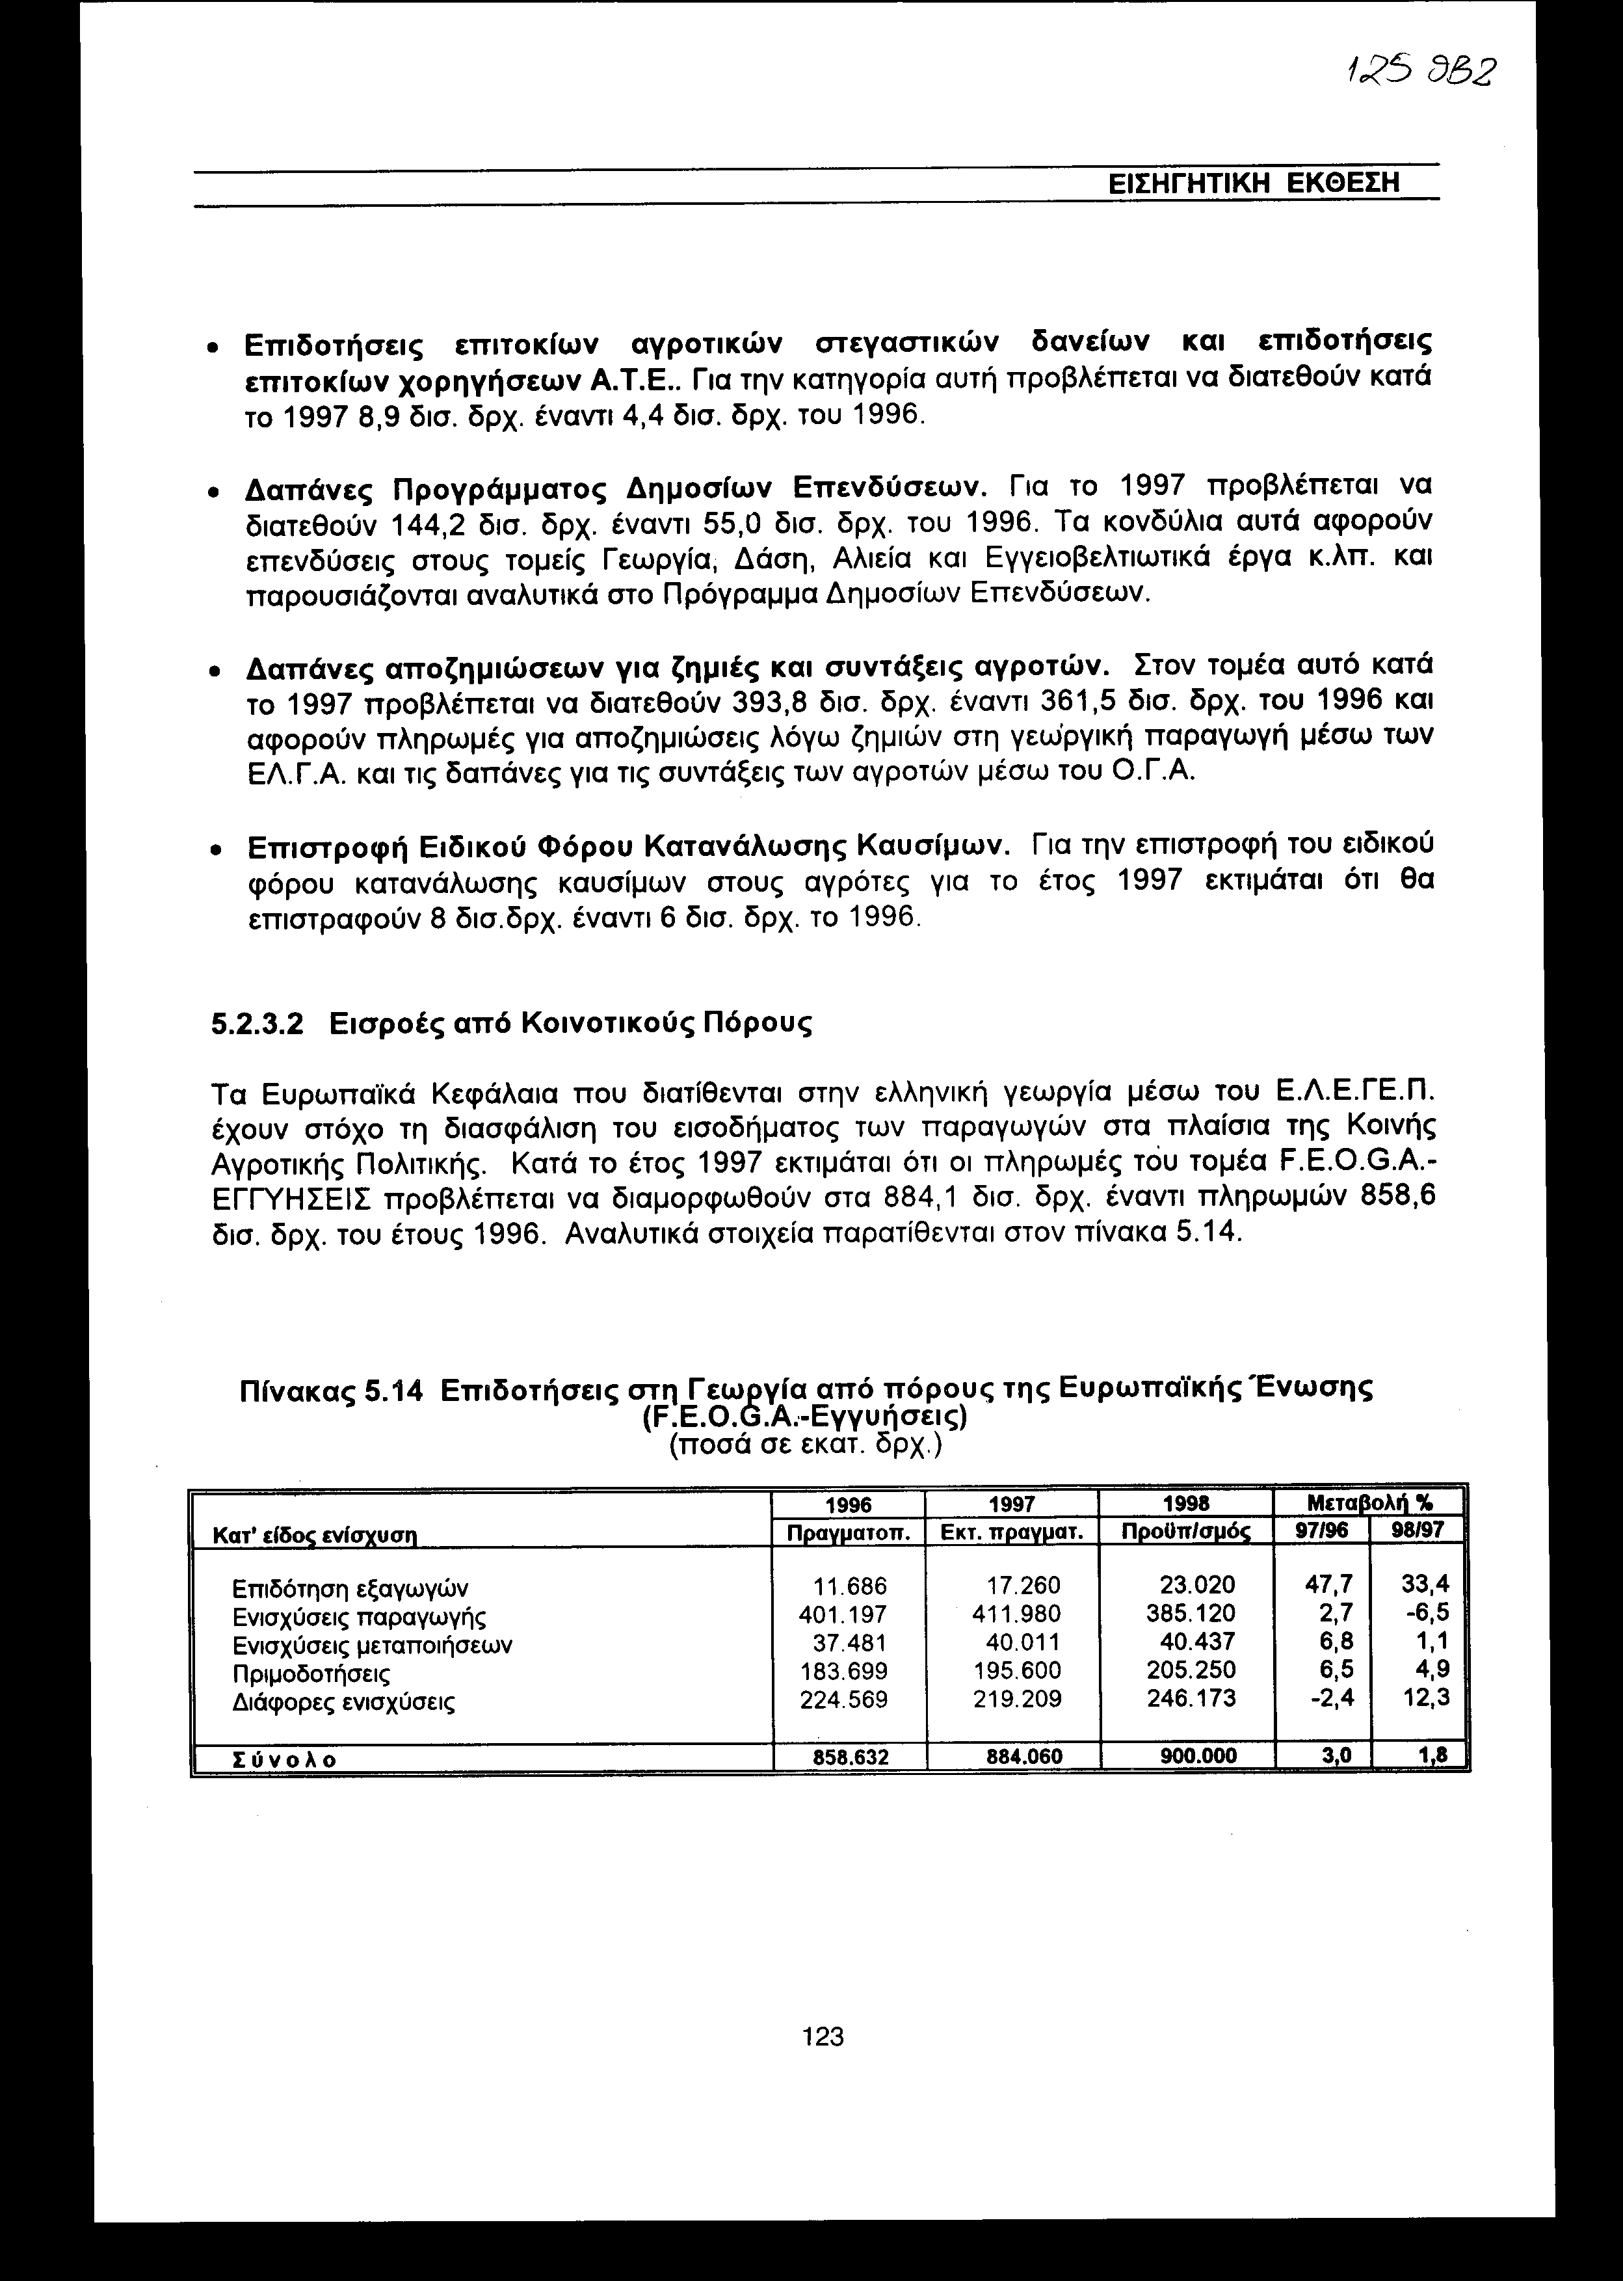
5.3 Εκτέλεση Προϋπολογισμού Δημόσιων Επενδύσεων 1997

Η υλοποίηση του Προγράμματος Δημοσίων Επενδύσεων 1997 (Π.Δ.Ε.) πραγματοποιήθηκε με πολύ ικανοποιητικούς ρυθμούς στα πλαίσια του Προϋπολογισμού Δημοσίων Επενδύσεων, η εκτέλεση του οποίου ολοκληρώνεται με κάλυψη των προβλέψεων και στόχων που είχαν τεθεί στα πλαίσια του Γενικού Προϋπολογισμού του Κράτους για το 1997. Η πλήρης εφαρμογή των κριτηρίων που προβλέπονται από τα «Τεχνικά Δελτία», η συνεχής αξιολόγηση και παρακολούθηση της πορείας των εκτελούμενων έργων και προγραμμάτων στα πλαίσια των δεσμεύσεων του Β' Κ.Π.Σ., δημιούργησαν τις απαραίτητες προϋποθέσεις για τη συνέχιση της απρόσκοπτης εκτέλεσης των προγραμμάτων και εντατικοποίηση του ρυθμού απορρόφησης των χρηματοδοτήσεων από την Ε.Ε., ώστε να προχωρήσει η υλοποίηση του Β' Κ.Π.Σ. και των άλλων συγχρηματοδοτούμενων προγραμμάτων, σύμφωνα με τα σχετικά χρονοδιαγράμματα ολοκλήρωσης τους.
Με βάση την εξέλιξη των προγραμμάτων που έχουν εγκριθεί, εκτιμάται, ότι οι απορροφήσεις του Π.Δ.Ε. για το 1997 θα ανέλθουν συνολικά στο ποσό των 1.644 δισ. δρχ., θα απορροφηθεί δηλαδή το 98,7% του αρχικά προβλεπόμενου ποσού (1.666 δισ. δρχ.). Το ποσό των 1.100 δισ. δρχ. (από τα 1.204 δισ. δρχ. που είχε προβλεφθεί αρχικά), δηλαδή το 67% των απορροφήσεων του Π.Δ.Ε. θα διατεθεί για έργα που συγχρηματοδοτούνται από την Ε.Ε, ενώ το υπόλοιπο των 544 δισ. δρχ., δηλαδή το 33% των απορροφήσεων του Π.Δ.Ε., για τα έργα που χρηματοδοτούνται μόνο από εθνικούς πόρους. Με το ποσό αυτό (των 544 δισ. δρχ.) χρηματοδοτούνται έργα που δεν είναι επιλέξιμα για ένταξη στα προγράμματα της Ε.Ε., καθώς και δαπάνες που αφορούν την προετοιμασία έργων για την ένταξη τους σε προγράμματα συγχρηματοδοτούμενα από την Ε.Ε.. Οι πηγές χρηματοδότησης του Π.Δ.Ε. για τα έτη 1996-97 και τα αντίστοιχα ποσά κατά πηγή εμφανίζονται στον παρακάτω πίνακα:

Πίνακας 5.15 Πηγές χρηματοδότησης Προγραμμάτων Δημοσίων Επενδύσεων
(ποσά σε εκατ. δρχ.)
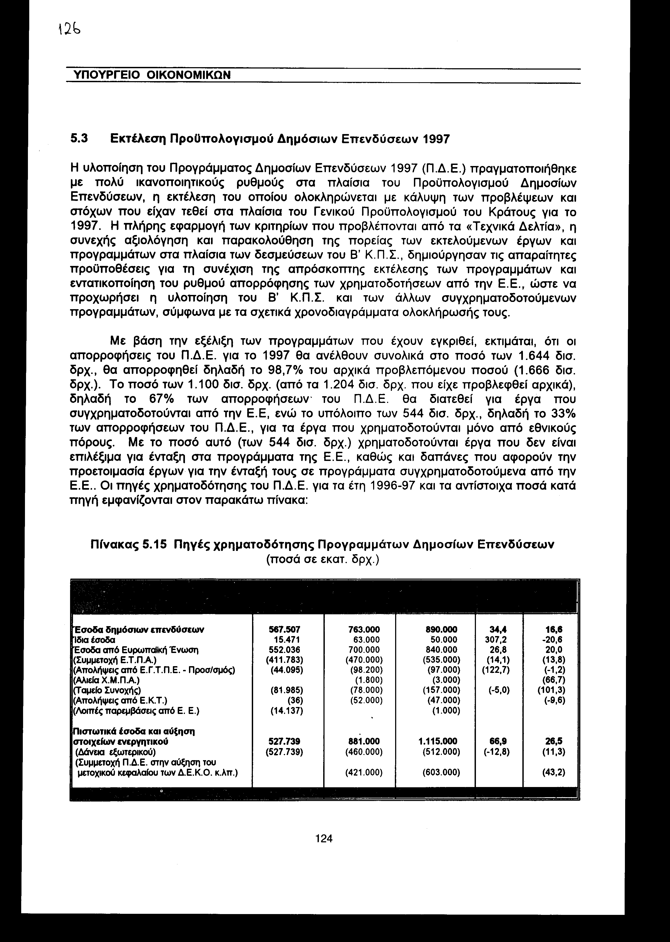
Από τα στοιχεία του πίνακα φαίνεται η σημαντική αύξηση των εσόδων από τις επιχορηγήσεις της Ε.Ε. μεταξύ των ετών 1996 και 1997 (ποσοστό αύξησης 26,8) παρά το γεγονός ότι η ποσοστιαία συμμετοχή των αυξημένων εσόδων στο σύνολο του Π.Δ.Ε. είναι μειωμένη κατά 7,6% σε σχέση με το 1996. Αυτό συμβαίνει γιατί οι εκτιμώμενες απορροφήσεις (1.644 δισ.δρχ.) του Π.Δ.Ε. κατά το 1997 είναι κατά πολύ αυξημένες σε σχέση με αυτές του 1996 (ποσοστό αύξησης 50,1%). Οι επιχορηγήσεις αυτές αναμένεται να αυξηθούν, και κατά τα επόμενα χρόνια, δεδομένου ότι έχει ήδη αρχίσει η συστηματική εισροή των πόρων του Β' Κ.Π.Σ. λόγω εντατικοποίησης της εκτέλεσης των έργων που συγχρηματοδοτούνται από τα διαρθρωτικά ταμεία. Τα πιστωτικά έσοδα σε απόλυτα μεγέθη (881,0 δισ. δρχ. το 1997 και 527,7 δισ. δρχ. το 1996) εμφανίζονται αυξημένα κατά 66,9%. Στο ποσό των 881,0 δισ. δρχ. για το 1997 συμπεριλαμβάνονται τα πιστωτικά έσοδα ύψους 460,0 δισ. δρχ. και 421,0 δισ. δρχ. που αφορούν τη συμμετοχή του Π.Δ.Ε. στην αύξηση του Μετοχικού Κεφαλαίου των Δ.Ε.Κ.Ο. και λοιπών Επιχειρήσεων του Δημοσίου (πίνακας 5.16). Εάν εξαιρεθεί το ποσό της συμμετοχής του Π.Δ.Ε. στην αύξηση του Μετοχικού Κεφαλαίου, τότε το ποσοστό μείωσης των πιστωτικών εσόδων μεταξύ των ετών 1996 και 1997 είναι 12,8%.

Πίνακας 5.16 Συμμετοχή του Π.Δ.Ε. στην αύξηση των μετοχικών κεφαλαίων των Δ.Ε.Κ.Ο. και λοιπών επιχειρήσεων του Δημοσίου
(ποσά σε εκατ. δρχ.)
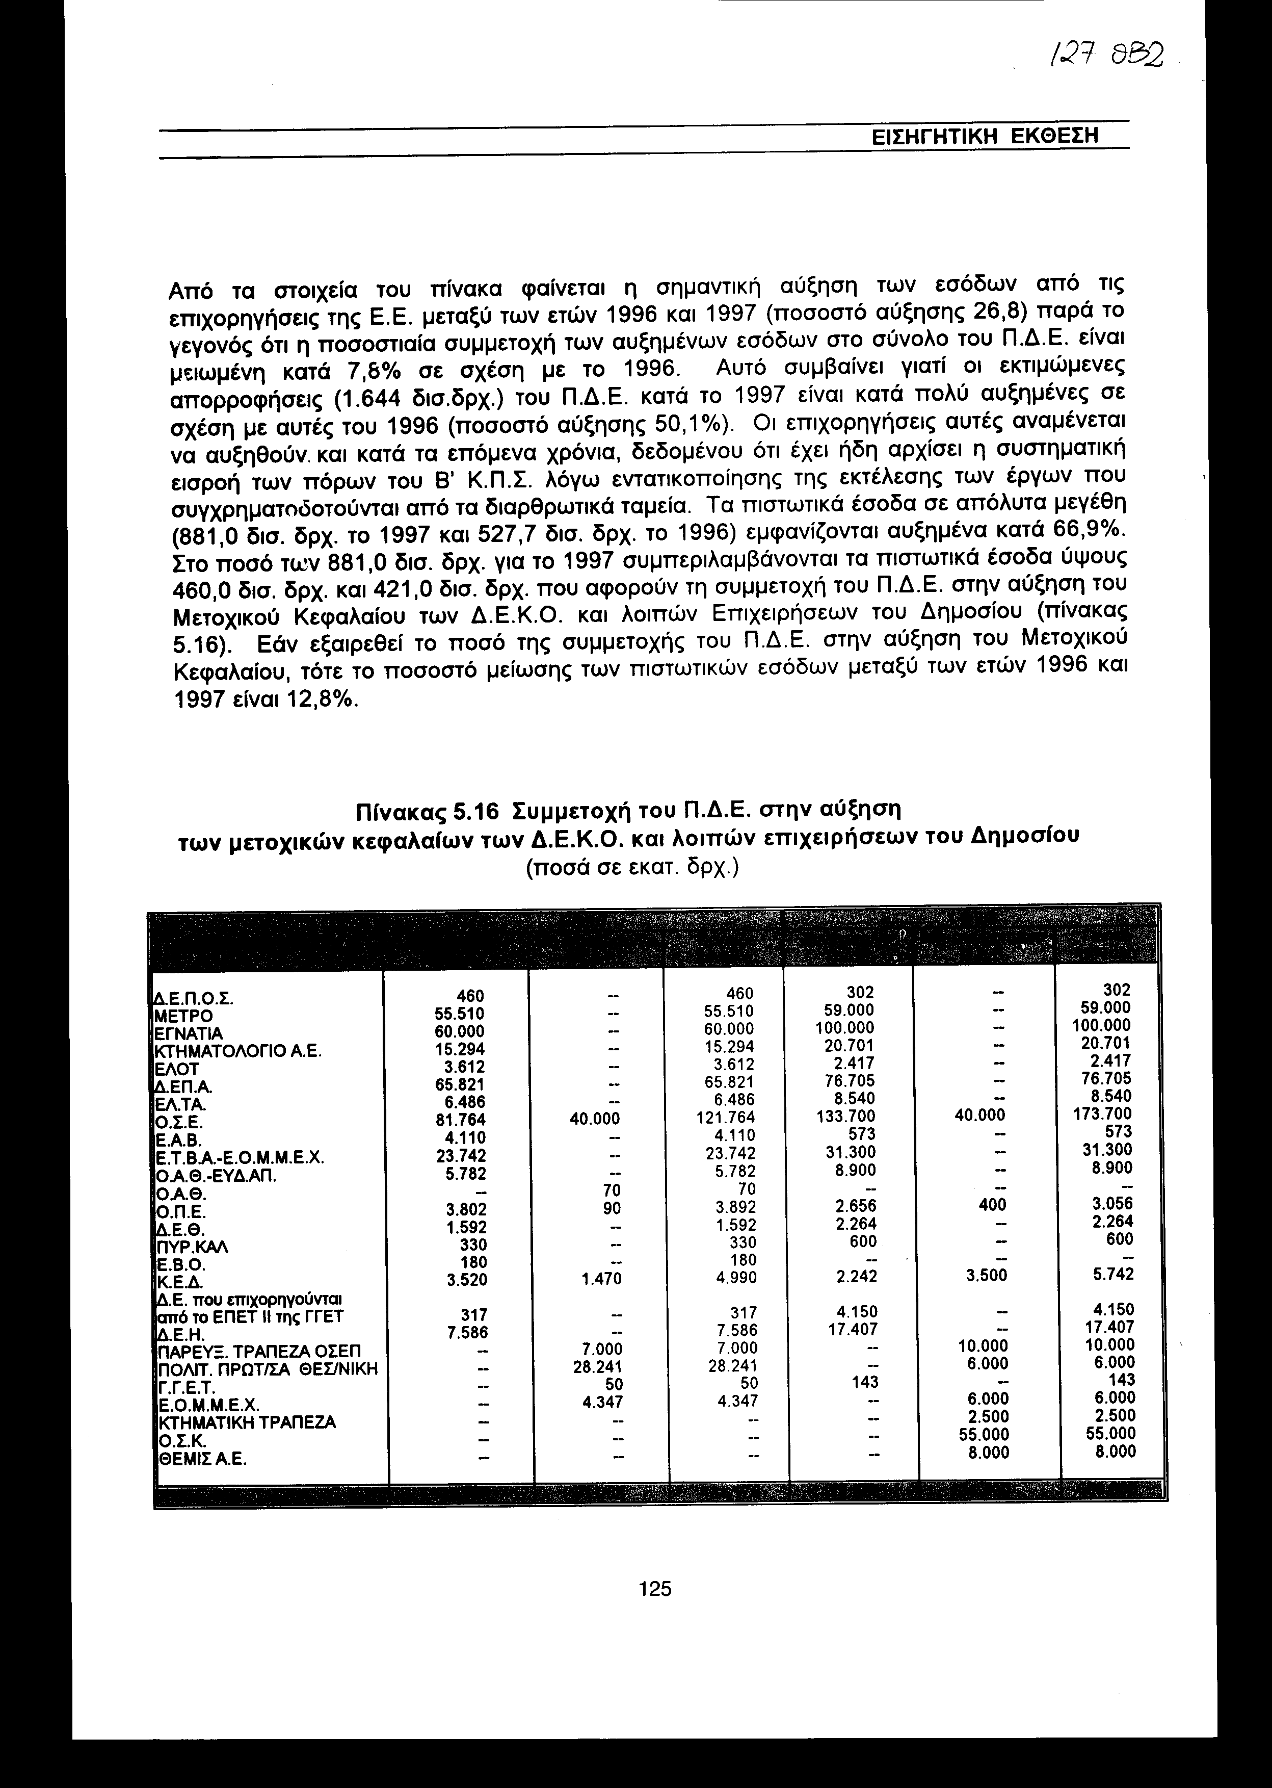
Ανάλυση Δαπανών κατά τομέα και φορέα

Η ανάλυση των δαπανών του Π.Δ.Ε. κατά τομέα και φορέα για τα έτη 1996 και 1997 παρουσιάζεται στους πίνακες 5.17 και 5.18 που ακολουθούν. Στον πίνακα 5.17 που παρουσιάζονται οι δαπάνες κατά τομέα, φαίνεται η σημαντική συμμετοχή των τομέων: Ειδικά έργα, Βιομηχανία – Ενέργεια - Βιοτεχνία, Συγκοινωνιακά, Εκπαίδευση και Νομαρχιακά Έργα. Οι τομείς αυτοί απορροφούν περισσότερο από τα 2/3 των συνολικών δαπανών του Π.Δ.Ε. Όσον αφορά τις μεταβολές σε σχέση με το 1996, χαρακτηριστική είναι η αύξηση των δαπανών Π.Δ.Ε. των εξής τομέων:
• Γεωργίας (534,5%). Αφορά στην προώθηση γεωργικών προγραμμάτων τα οποία συγχρηματοδοτούνται από τα διαρθρωτικά ταμεία της Ε.Ε.. Η μεγάλη ποσοστιαία αύξηση οφείλεται στη μεταφορά κονδυλίων ύψους 74 δισ. δρχ. από τον Τακτικό Προϋπολογισμό για τη χρηματοδότηση του Επιχειρησιακού Προγράμματος Γεωργίας στο Π.Δ.Ε. 1997.

Πίνακας 5.17 Δαπανών Προϋπολογισμού Δημοσίων Επενδύσεων κατά τομείς
(ποσά σε εκατ. δρχ.)
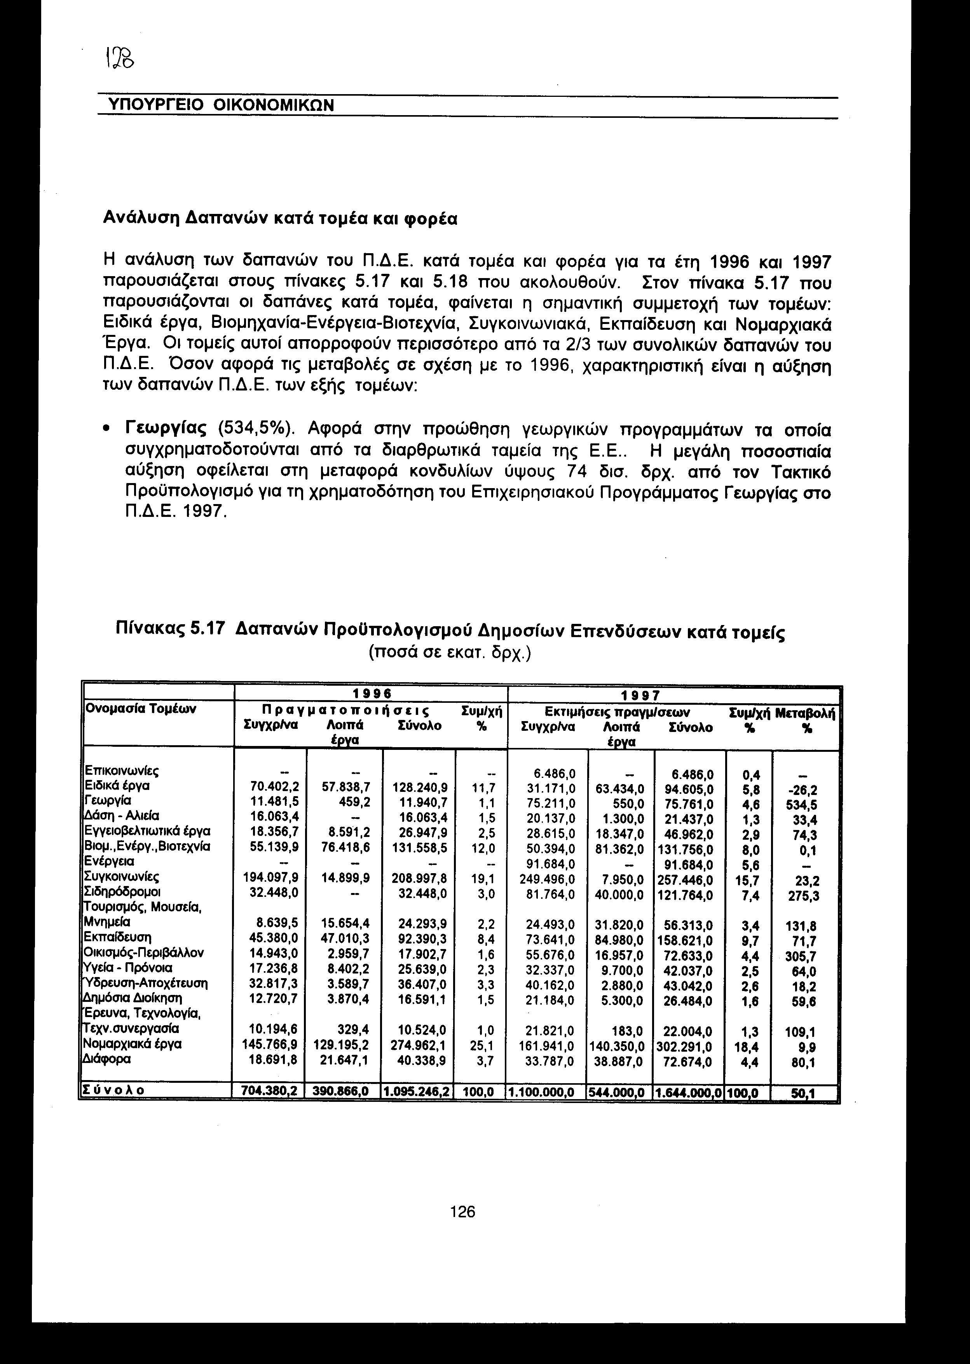
Σιδηροδρόμων (275,3%). Αφορά στην κάλυψη από το Π.Δ.Ε. 1997 και των χρηματοδοτήσεων των διαρθρωτικών ταμείων που αποδίδονταν στο παρελθόν απευθείας στο Φορέα.
• Τουρισμού – Μουσείων - Μνημείων (131,8%). Αφορά κυρίως στη χρηματοδότηση του Οργανισμού Πολιτιστικής Πρωτεύουσας Θεσσαλονίκης, καθώς και στην εντατικοποίηση του ρυθμού υλοποίησης των επιχειρησιακών προγραμμάτων Τουρισμού και Πολιτισμού.
• Οικισμού-Περιβάλλοντος (305,7%). Αφορά στη μεταφορά κονδυλίων από τον Τακτικό Προϋπολογισμό (τέλος 5 δρχ. στη βενζίνη) στο Π.Δ.Ε. 1997 για την εκτέλεση έργων περιβάλλοντος.
• Έρευνας-Τεχνολογίας (109,1%). Αφορά στην κάλυψη από το Π.Δ.Ε. 1997 και των χρηματοδοτήσεων των διαρθρωτικών ταμείων που αποδίδονταν στο παρελθόν απευθείας στο φορέα.
Η ανάλυση της κατανομής του Π.Δ.Ε. κατά φορέα παρουσιάζεται στον πίνακα 5.18. Από τα στοιχεία του πίνακα φαίνεται η υψηλή συμμετοχή των Υπουργείων Εθνικής Οικονομίας, ΕΣ.Δ.Δ.Α., ΠΕ.ΧΩ.Δ.Ε., Εθνικής Παιδείας και Θρησκευμάτων, Γεωργίας και Ανάπτυξης, τα οποία απορροφούν το 84% του συνόλου των πιστώσεων.

Πίνακας 5.18 Δαπανών Προϋπολογισμού Δημοσίων Επενδύσεων κατά Υπουργείο
(ποσά σε εκατ. δρχ.)
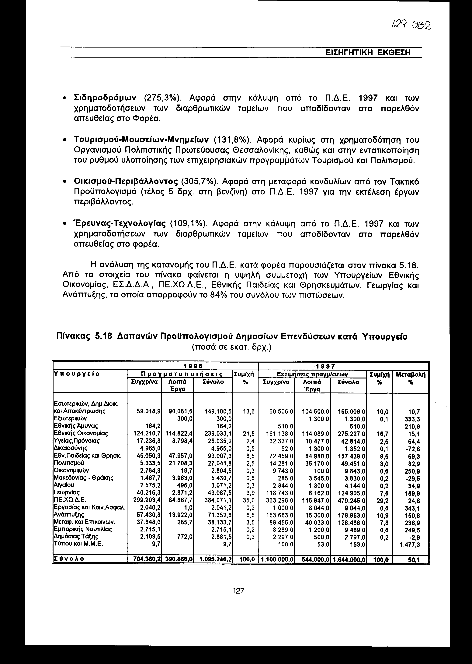
Όσον αφορά τις μεταβολές σε σχέση με το 1996, χαρακτηριστική είναι η αύξηση της συμμετοχής του Υπουργείου Εθνικής Άμυνας, λόγω συγχρηματοδότησης δραστηριοτήτων του από την Ε.Ε. (Κοινοτικές Πρωτοβουλίες), του Υπουργείου Οικονομικών που οφείλεται στην υψηλή χρηματοδότηση προγραμμάτων εκσυγχρονισμού των υπηρεσιών του («Κλεισθένης», INTERREG II, κ.λπ.), του Υπουργείου Γεωργίας που οφείλεται στην μεταφορά κονδυλίων ύψους 74 δισ. δρχ. από τον Τ.Π., για τη χρηματοδότηση του Επιχειρησιακού Προγράμματος Γεωργίας, στο Π.Δ.Ε. 1997 και του Υπουργείου Ανάπτυξης που οφείλεται στην υψηλή χρηματοδότηση των Προγραμμάτων που συγχρηματοδοτούνται από την Ε.Ε.. Στον ίδιο λόγο οφείλεται και η αύξηση στα Υπουργεία Εμπορικής Ναυτιλίας, Μεταφορών και Επικοινωνιών και Τύπου και Μ.Μ.Ε.

5.4 Τακτικός Προϋπολογισμός 1998

Οι πιστώσεις του Τ.Π. του 1998 προβλέπεται να φθάσουν τα 10.424 δισ. δρχ. ή το 29,4% του ΑΕΠ και είναι αυξημένες σε σχέση με το 1997 κατά 3,2%.
Η κατάρτιση του Προϋπολογισμού του 1998, λαμβανομένων υπόψη των τρεχουσών δημοσιονομικών συνθηκών, της διεθνούς συγκυρίας των αναταραχών στις αγορές χρήματος και κεφαλαίου και των δεσμεύσεων που προκύπτουν από το αναθεωρημένο πρόγραμμα σύγκλισης, παρουσίασε δυσχέρειες. Για τη διαμόρφωση των πιστώσεων στο ύψος που αναφέρεται, λήφθηκαν σαν βάση οι εκτιμήσεις του 1997 και έγινε αξιολόγηση όλων των δαπανών με αυστηρά κριτήρια, όπως αυτά είχαν διατυπωθεί ρητά στη σχετική εγκύκλιο κατάρτισης του Προϋπολογισμού. Τελικά το ύψος των προβλεπόμενων δαπανών προσδιορίστηκε στα χαμηλότερα δυνατά επίπεδα με τη δραστική περικοπή εκείνων που θα μπορούσαν να συμπιεσθούν. Για τη διαμόρφωση των δαπανών λήφθηκαν υπόψη οι ακόλουθοι περιορισμοί:
• Η διάθεση των αναγκαίων πιστώσεων για την ενίσχυση των Ενόπλων Δυνάμεων.
• Η διάθεση των απαραίτητων πιστώσεων για την Παιδεία, Υγεία, Πρόνοια και Κοινωνική Ασφάλιση.
• Η αντιμετώπιση των δαπανών εξυπηρέτησης του Δημόσιου Χρέους.
Πλέον αυτών αξιολογήθηκαν οι δαπάνες όλων των Υπουργείων και έγιναν σημαντικές περικοπές ύστερα από καθορισμό προτεραιοτήτων και αφού λήφθηκαν υπόψη οι κοινωνικές επιπτώσεις, χωρίς να θίγονται ευρύτεροι στόχοι του Προϋπολογισμού και χωρίς να δημιουργούνται κοινωνικά προβλήματα.
Στον Προϋπολογισμό του 1998 η δομή και η εμφάνιση των πιστώσεων των περιφερειακών υπηρεσιών έχει μεταβληθεί. Με τις διατάξεις του Ν. 2503/97 αναβαθμίζονται και οργανώνονται σε νέα βάση οι 13 Γενικές Γραμματείες των Περιφερειών της χώρας. Για την άσκηση των αρμοδιοτήτων των Γενικών Γραμματειών των Περιφερειών γράφτηκαν σε ξεχωριστό τόμο του Κρατικού Προϋπολογισμού πιστώσεις κατά Περιφέρεια, Νομούς ή Νομαρχίες και κατά ειδικούς φορείς (υπηρεσίες-δραστηριότητες) σύμφωνα με τα άρθρα 4,5, 6 και 7 του Ν. 2503/97. Παράλληλα, στα πλαίσια του θεσμού του δεύτερου βαθμού Τοπικής Αυτοδιοίκησης έχουν γραφεί οι αναγκαίες πιστώσεις επιχορήγησης των Νομαρχιακών Αυτοδιοικήσεων για την κάλυψη των δαπανών τους και την άσκηση των κρατικών αρμοδιοτήτων που μεταφέρθηκαν σ' αυτές. Στο τέλος του τόμου αυτού προσδιορίζονται οι πιστώσεις για τη λειτουργία των περιφερειακών υπηρεσιών των Υπουργείων που δεν εντάχθηκαν στην Περιφέρεια. Η διαμόρφωση των πιστώσεων έγινε ανάλογα με τις αρμοδιότητες οι οποίες μεταφέρονται από το κέντρο στην περιφέρεια.
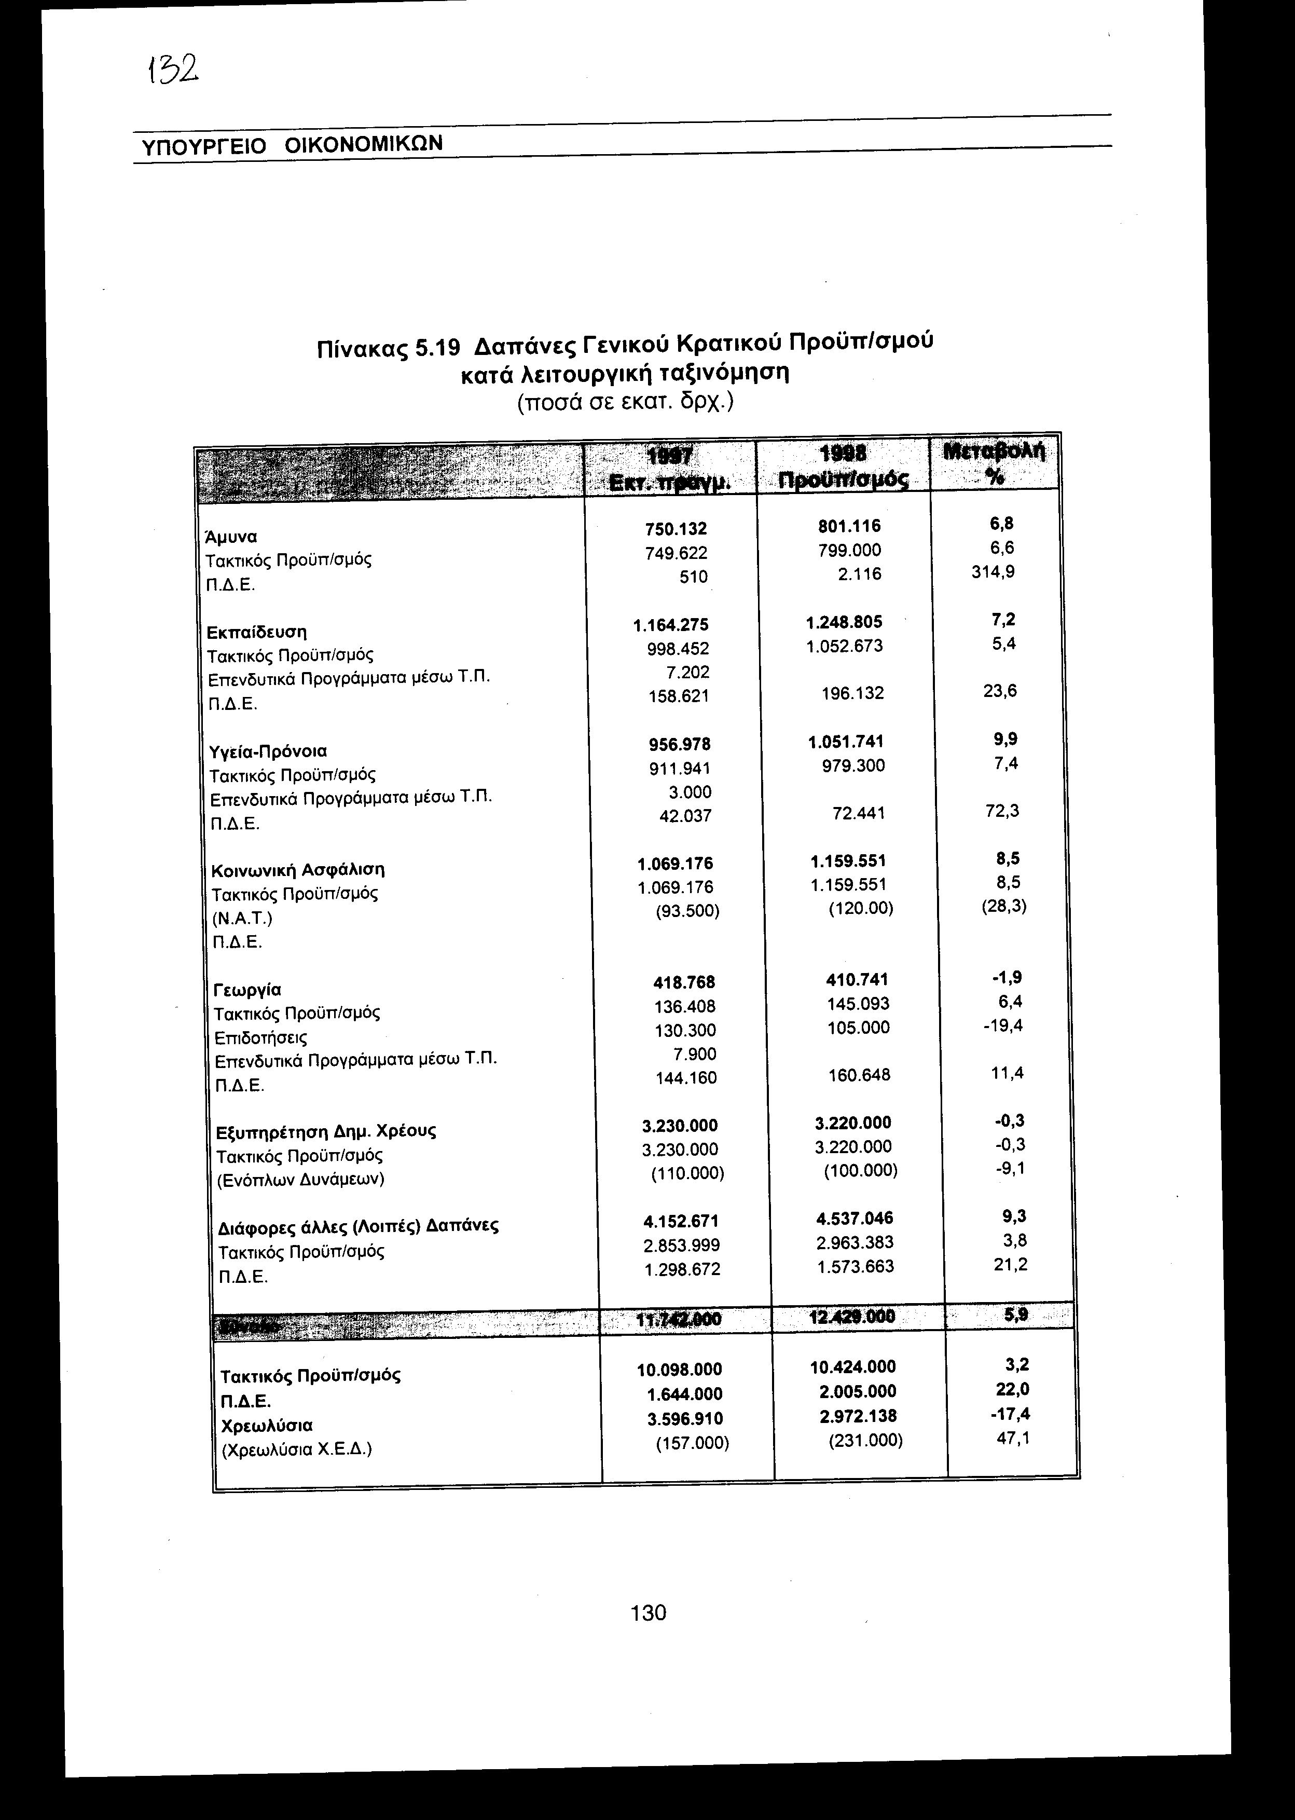
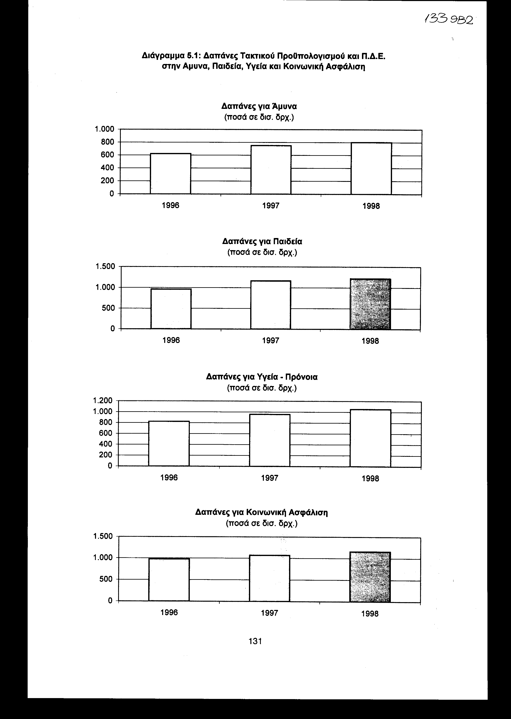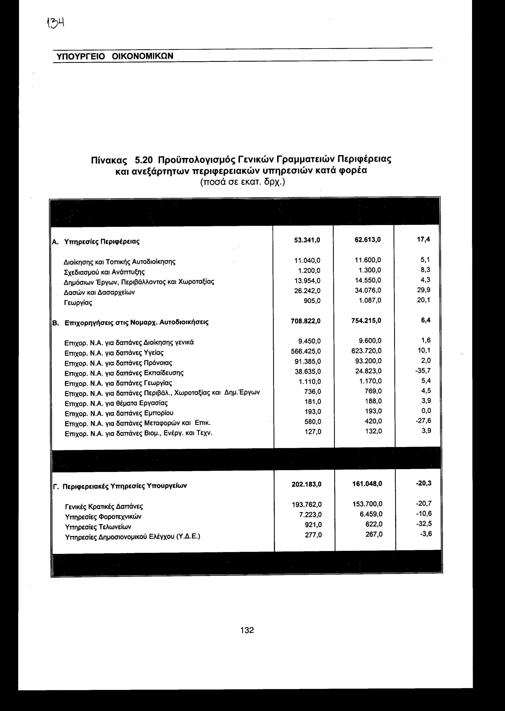
5.4.1 Ανάλυση δαπανών κατά γενικές κατηγορίες

Η ανάλυση των δαπανών κατά κατηγορία εμφανίζεται στον πίνακα 5.2 και αναφέρεται στη διάρθρωση των δαπανών και στον τρόπο κατανομής των πόρων του Τ.Π. Η κατά κατηγορία διοικητική ταξινόμηση των δαπανών έχει υποστεί διαφοροποιήσεις στην Έκθεση επί του Προϋπολογισμού του οικονομικού έτους 1997. Στην παρούσα έκθεση επέρχονται, όπως ήδη αναφέρθηκε, μικρής έκτασης τροποποιήσεις, ιδιαίτερα στην κατηγορία των αποδοχών και του αποθεματικού. Πιο συγκεκριμένα, η κατηγορία «Αποδοχές» χωρίστηκε σε δύο κατηγορίες «Δαπάνες Προσωπικού» και «Επιχορηγήσεις Αποδοχών», ενώ το «Αποθεματικό» συμπεριλήφθηκε στις «Υπό κατανομή δαπάνες».

Δαπάνες προσωπικού

Οι συνολικές δαπάνες προσωπικού προβλέπεται να αυξηθούν κατά 3,9%, έναντι 12,4% του 1997. Στην αύξηση αυτή συμβάλλουν κατά 3,9% οι μισθοί, κατά 5,5% οι συντάξεις και κατά 5% οι νέες προσλήψεις. Η αύξηση των μισθών οφείλεται:
• Στη δαπάνη που θα προκληθεί από την εισοδηματική πολιτική του έτους 1998. Η εισοδηματική πολιτική για τους πολιτικούς δημόσιους υπαλλήλους το 1998 συνίσταται στην καταβολή αυξήσεων 2,5% επί των τακτικών αποδοχών και του κινήτρου απόδοσης από 1-1-98.
• Στη φυσιολογική εξέλιξη του προσωπικού.
• Στις δαπάνες που θα προκληθούν από την εφαρμογή των νέων κλαδικών μισθολογίων των μελών Δ.Ε.Π. Α.Ε.Ι., Τ.Ε.Ι. και Ερευνητών, των διπλωματικών υπαλλήλων και του ιατρικού προσωπικού των νοσοκομείων, καθώς και την εξέλιξη του μισθολογίου των στρατιωτικών. Για τα κλαδικά μισθολόγια που ψηφίστηκαν το 1997 ή θα ψηφιστούν το 1998 και με τα οποία δίδονται σημαντικές αυξήσεις δεν προβλέπεται επιπλέον εισοδηματική πολιτική.
Στις δαπάνες του προσωπικού για το 1998 συμπεριλαμβάνεται και ποσό 22 δισ. δρχ. που αποσκοπεί στην κάλυψη της απώλειας που επήλθε στις αποδοχές των στρατιωτικών από την κατάργηση των φοροαπαλλαγών το 1997. Επίσης, στις ίδιες δαπάνες μεταφέρθηκαν για πρώτη φορά οι πιστώσεις για πρόσληψη νέου προσωπικού που στα προηγούμενα χρόνια καταλογίζονταν στην κατηγορία των υπό κατανομή πιστώσεων.
Δαπάνες για συντάξεις. Οι δαπάνες αυτές προβλέπεται να αυξηθούν κατά 5,5% και να φθάσουν τα 770 δισ. δρχ. από 730 δισ. δρχ. που ήταν το 1997. Η κατά 40 δισ. δρχ. αύξηση οφείλεται:
• Στην πληρωμή των οφειλομένων αναδρομικών ποσών συντάξεων στους στρατιωτικούς συνταξιούχους λόγω εφαρμογής του νέου συνταξιοδοτικού νόμου, καθώς και για τις άλλες κατηγορίες των ειδικών μισθολογίων.
• Στην εφαρμογή του νέου συνταξιοδοτικού νόμου που προβλέπει ουσιαστικές αυξήσεις για τους πολιτικούς συνταξιούχους και στην πληρωμή αναδρομικών συντάξεων από 1/8/1997.
• Στη διαφορά που προκύπτει από τον υπολογισμό σε ετήσια βάση των συντάξεων των νέων συνταξιούχων του έτους 1997 που συνταξιοδοτήθηκαν κατά τη διάρκεια του έτους (carry-over).
• Στην εισοδηματική πολιτική που θα εφαρμοσθεί το 1998 κατ' αναλογία με την εισοδηματική πολιτική των μισθών των πολιτικών υπαλλήλων.
• Στους νέους συνταξιούχους που θα προστεθούν το 1998.
Σημειώνεται ότι το 1998 η δαπάνη συντάξεων θα αυξηθεί κατά 5,5% και θα υπερβαίνει την αύξηση της μισθολογικής δαπάνης των υπαλλήλων, αναδεικνύοντας έτσι την ιδιαίτερη μέριμνα της κυβέρνησης για τη βελτίωση του βιοτικού επιπέδου των συνταξιούχων.
Δαπάνες για λοιπές παροχές. Οι δαπάνες αυτές προβλέπεται να μειωθούν ελαφρά κατά 2,9%. Η μείωση οφείλεται στην προσπάθεια περιστολής των δαπανών του Κρατικού Προϋπολογισμού.

Πίνακας 5.21 Ανάλυση «Λοιπών Παροχών»
(ποσά σε εκατ. δρχ.)
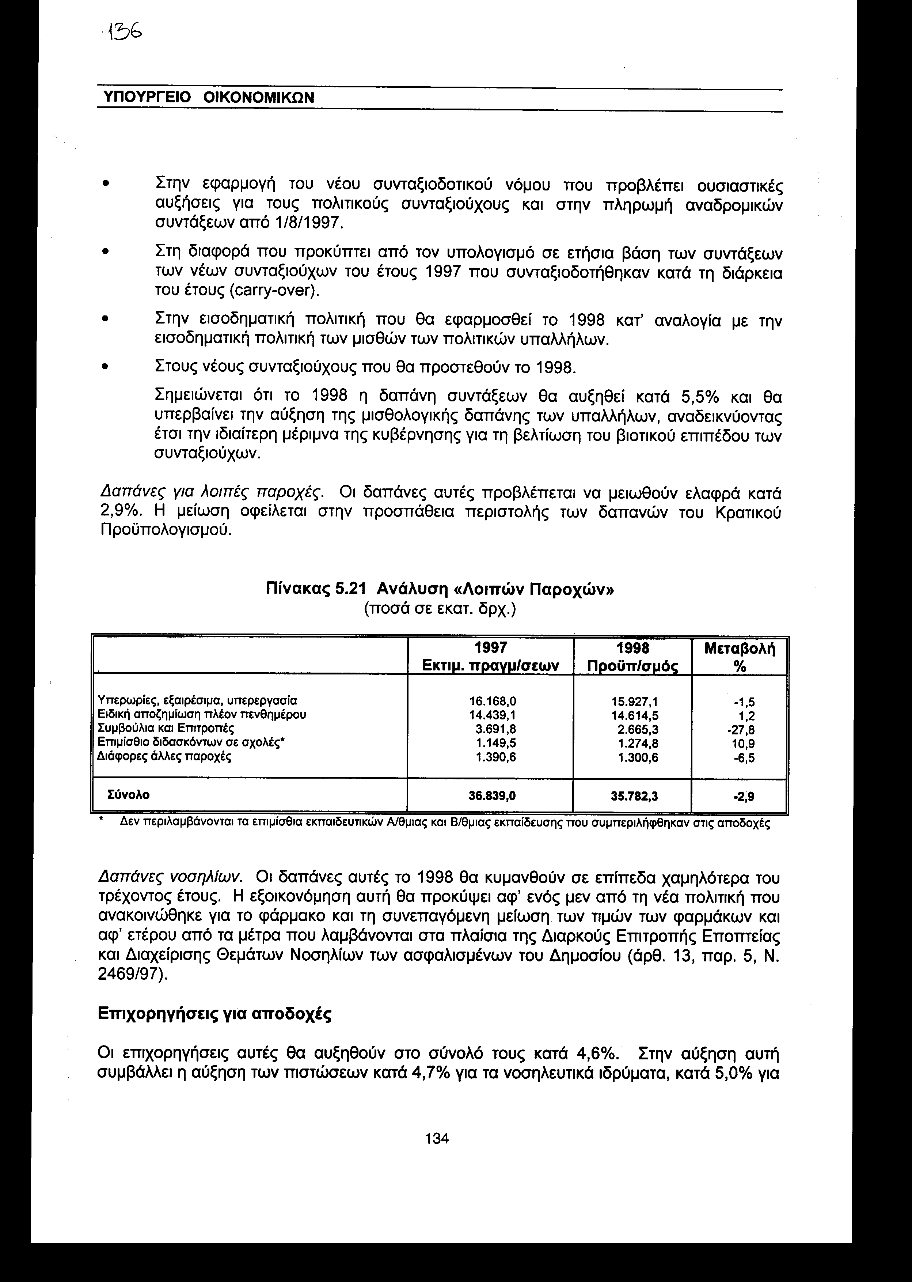
Δαπάνες νοσηλίων. Οι δαπάνες αυτές το 1998 θα κυμανθούν σε επίπεδα χαμηλότερα του τρέχοντος έτους. Η εξοικονόμηση αυτή θα προκύψει αφ1 ενός μεν από τη νέα πολιτική που ανακοινώθηκε για το φάρμακο και τη συνεπαγόμενη μείωση των τιμών των φαρμάκων και αφ' ετέρου από τα μέτρα που λαμβάνονται στα πλαίσια της Διαρκούς Επιτροπής Εποπτείας και Διαχείρισης Θεμάτων Νοσηλίων των ασφαλισμένων του Δημοσίου (αρθ. 13, παρ. 5, Ν. 2469/97).

Επιχορηγήσεις για αποδοχές

Οι επιχορηγήσεις αυτές θα αυξηθούν στο σύνολο τους κατά 4,6%. Στην αύξηση αυτή συμβάλλει η αύξηση των πιστώσεων κατά 4,7% για τα νοσηλευτικά ιδρύματα, κατά 5,0% για τα ιδρύματα πρόνοιας και κατά 3,5% για τους άλλους φορείς. Η αύξηση των αποδοχών των νοσηλευτικών ιδρυμάτων και ιδρυμάτων πρόνοιας οφείλεται:
• Στην εφαρμογή της εισοδηματικής πολιτικής του 1998.
• Στη φυσιολογική εξέλιξη του προσωπικού.
• Στην εφαρμογή του νέου μισθολογίου για τους γιατρούς του Ε.Σ.Υ. και
• Στις προσλήψεις προσωπικού για τις ανάγκες των ιδρυμάτων αυτών.

Δαπάνες για επιχορηγήσεις

Οι δαπάνες αυτές θα αυξηθούν σημαντικά (7,6%) σε σχέση με τις αντίστοιχες του 1997. Η σημαντική αυτή αύξηση οφείλεται κυρίως:
• Στην αύξηση της επιχορήγησης του Ο.Γ.Α. κατά 26,5 δισ. δρχ. περίπου, προκειμένου ο οργανισμός αυτός να ανταποκριθεί στις υποχρεώσεις του (συντάξεις-υγειονομική περίθαλψη αγροτών), μέσα από το νέο πλαίσιο που διαμορφώθηκε με το νέο Ν. 2458/97. Παράλληλα ο Ο.Γ.Α. θα εισπράξει από κοινωνικούς πόρους 11 δισ. δρχ. περισσότερα από τα αντίστοιχα έσοδα του 1997 (171 έναντι 160 δισ. δρχ.). Σημειώνεται ότι ο οργανισμός θα έχει εξοικονόμηση πόρων από την κατάργηση των υπέρ τρίτων επιβαρύνσεων επί των φαρμάκων.
• Στην κάλυψη των αναγκών του Ν.Α.Τ. με επιπλέον ποσό 26,5 δισ. δρχ. ήτοι κατά ποσοστό 28,3%. Η σημαντική αυτή αύξηση κατέστη αναγκαία για να ανταποκριθεί κυρίως το ταμείο αυτό στις δαπάνες πληρωμής συντάξεων, καθώς και ιατροφαρμακευτικής περίθαλψης των ασφαλισμένων του. Στην επιχορήγηση του Ν.Α.Τ. θα πρέπει, βέβαια, να προστεθεί και για το 1998 το αναλογούν ποσό από το Ε.Κ.Α.Σ., όπως έγινε και κατά το τρέχον έτος.
• Στις αυξημένες ανάγκες των Εκπαιδευτικών Ιδρυμάτων για την κάλυψη των δαπανών των φοιτητικών συσσιτίων (αύξηση 58,2%), λόγω αύξησης του αριθμού των φοιτητών και της αύξησης ημερήσιου σιτηρεσίου.
• Στις αυξημένες πιστώσεις καταβολής των πολυτεκνικών επιδομάτων, στο πλαίσιο της νέας πολιτικής για την αντιμετώπιση του δημογραφικού προβλήματος για την κάλυψη της αύξησης στο ύψος του δείκτη τιμών καταναλωτή του προηγούμενου έτους, όπως προβλέπει η σχετική διάταξη.
• Στις αυξημένες υποχρεώσεις μας στους διεθνείς οργανισμούς στους οποίους συμμετέχουμε (αύξηση 30,6%).
• Στην εγγραφή για πρώτη φορά πιστώσεων ύψους 20 δισ. δρχ. για επιχορήγηση του Τ.Σ.Α.Υ., του Τ.Α.Ε.Υ.Φ.Ε. και του Ε.Ο.Φ., μετά την απώλεια των εσόδων τους στα πλαίσια των νέων μέτρων, που εξαγγέλθηκαν για το φάρμακο (κατάργηση των υπέρ τρίτων επιβαρύνσεων).
• Στην αυξημένη επιχορήγηση ορισμένων φορέων οι οποίοι από την προβλεπόμενη επιχορήγηση καλύπτουν και τις δαπάνες μισθοδοσίας του προσωπικού τους.
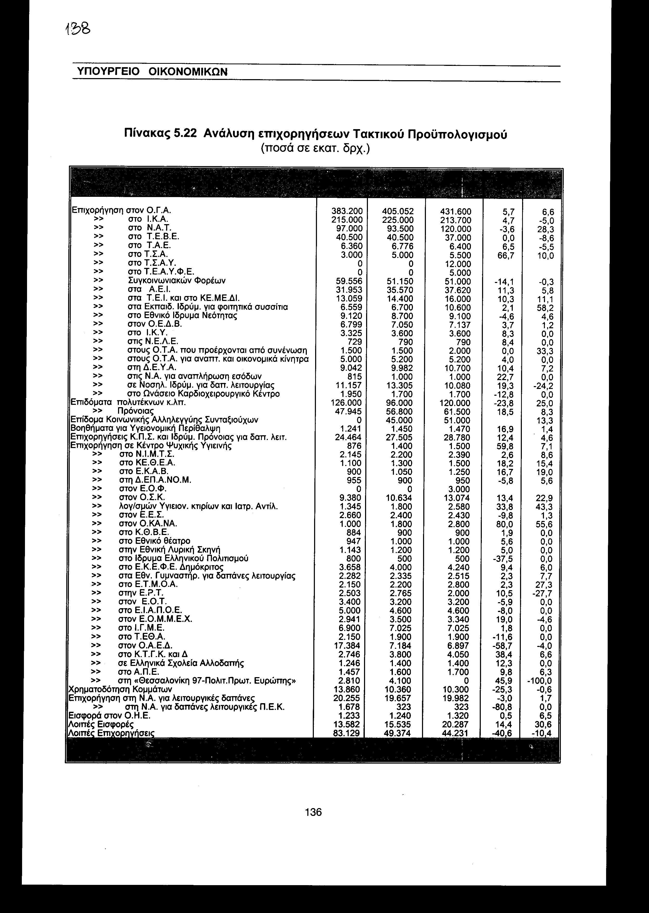
Η τυχόν μείωση που εμφανίζεται στις επιχορηγήσεις προς τους κύριους ασφαλιστικούς οργανισμούς (Ι.Κ.Α., Τ.Ε.Β.Ε. και Τ.Α.Ε.) οφείλεται αποκλειστικά στο γεγονός ότι οι εν λόγω φορείς προβλέπεται να έχουν μειωμένες δαπάνες υγειονομικής περίθαλψης των ασφαλισμένων τους μετά τη μείωση των τιμών των φαρμάκων. Σημειώνουμε εδώ ότι όλοι οι ασφαλιστικοί οργανισμοί θα εισπράξουν τα αναλογούντα σ' αυτούς ποσά από την πίστωση της συμμετοχής του Δημοσίου στη χρηματοδότηση της κοινωνικής ασφάλισης συνολικού ποσού 70 δισ. δρχ. και σημαντικά ποσά από τους προβλεπόμενους κοινωνικούς πόρους (συνολικά 34 δισ. δρχ. περίπου).

Πίνακας 5.23 Επιχορηγήσεις Ασφαλιστικών Ταμείων από τον Τακτικό Προϋπολογισμό και αποδόσεις εσόδων τους κατά τα έτη 1995-1998
(ποσά σε εκατ. δρχ.)
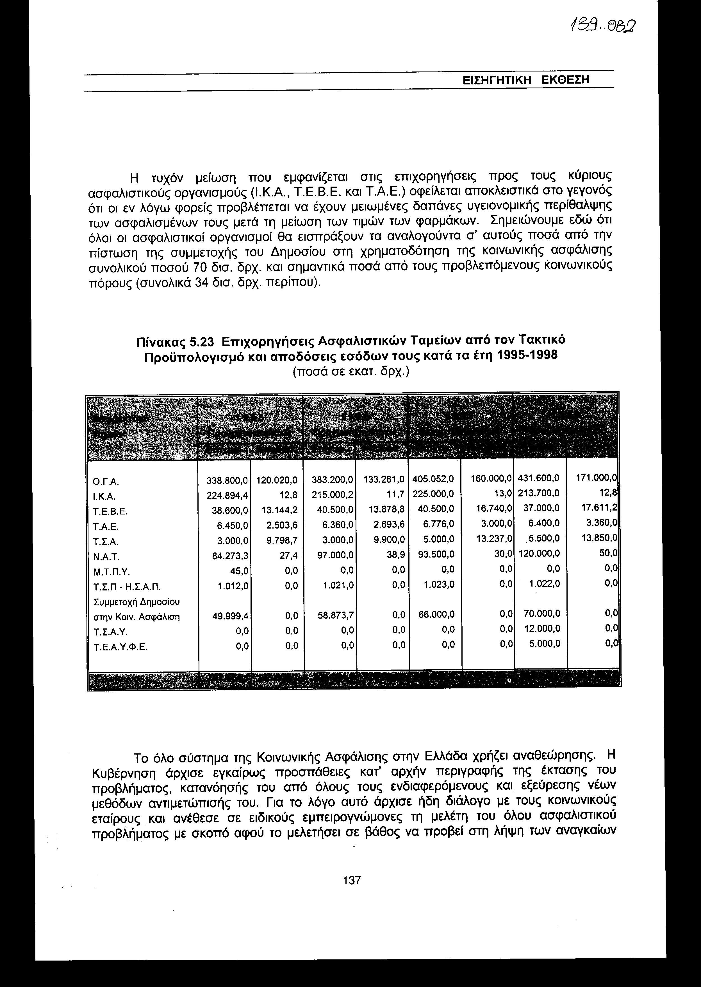
Το όλο σύστημα της Κοινωνικής Ασφάλισης στην Ελλάδα χρήζει αναθεώρησης. Η Κυβέρνηση άρχισε εγκαίρως προσπάθειες κατ' αρχήν περιγραφής της έκτασης του προβλήματος, κατανόησης του από όλους τους ενδιαφερόμενους και εξεύρεσης νέων μεθόδων αντιμετώπισης του. Για το λόγο αυτό άρχισε ήδη διάλογο με τους κοινωνικούς εταίρους και ανέθεσε σε ειδικούς εμπειρογνώμονες τη μελέτη του όλου ασφαλιστικού προβλήματος με σκοπό αφού το μελετήσει σε βάθος να προβεί στη λήψη των αναγκαίων μέτρων. Η αξιοποίηση των αποθεματικών των Ταμείων, καθώς και η ενοποίηση ορισμένων -δευτερευούσης φύσεως- ασφαλιστικών φορέων είναι μέτρα που θα πρέπει να προωθηθούν. Οι οικονομικοί περιορισμοί που θέτει η συμμετοχή της χώρας στην Ο.Ν.Ε. οδηγούν αναπόφευκτα στον περιορισμό της κρατικής συμμετοχής.

Καταναλωτικές δαπάνες

Οι δαπάνες αυτές θα αυξηθούν το 1998 κατά 5,8%. Πρέπει να σημειωθεί ότι, όπως κάθε χρόνο, οι δαπάνες αυτές τελικά αυξάνονται με τη μεταφορά κονδυλίων από άλλες πιστώσεις από τις έκτακτες δαπάνες. Οι δαπάνες αυτές στα πλαίσια της περιοριστικής πολιτικής των πρωτογενών δαπανών προσδιορίστηκαν στα κατώτερα επίπεδα. Αφορούν κυρίως έξοδα λειτουργίας των υπηρεσιών, καθώς και διάφορες άλλες λειτουργικού χαρακτήρα δαπάνες. Για τον προσδιορισμό τους λήφθηκε σαν βάση το 1997. Για μερικές, όμως, δαπάνες λήφθηκαν υπόψη οι ιδιαιτερότητες τους και για το λόγο αυτό ο ρυθμός τους παρουσιάζει αύξηση. Οι λειτουργικές δαπάνες που περιλαμβάνουν μισθώματα, ύδρευση, φωτισμό, τηλεφωνικά τέλη, συντηρήσεις και επισκευές του μηχανολογικού εξοπλισμού των Υπηρεσιών κ.λπ. θα παρουσιάσουν σημαντική αύξηση το 1998. Η αύξηση αυτή οφείλεται στις δαπάνες μισθωμάτων και κυρίως συντηρήσεως του στρατιωτικού εξοπλισμού. Επίσης, ο αυξημένος ρυθμός των δαπανών για προμήθειες οφείλεται κυρίως στις ανάγκες των Ενόπλων Δυνάμεων, αφού οι προμήθειες των άλλων Υπουργείων παραμένουν στα ίδια σχεδόν επίπεδα με τις προμήθειες του 1997. Τέλος, η συμμετοχή του Δημοσίου στις δαπάνες Κοινωνικής Ασφάλισης θα αυξηθεί κατά 4 δισ. δρχ. ή κατά 6,1%, στα πλαίσια του θεσμού της τριμερούς χρηματοδότησης.

Αντικρυζόμενες δαπάνες

Αυτές προβλέπεται στο σύνολο τους να παραμείνουν περίπου στα επίπεδα του 1997. Ο μικρός αρνητικός ρυθμός τους οφείλεται στην προσπάθεια περιστολής των δαπανών του Κρατικού Προϋπολογισμού και εφαρμογής της πρόσφατα θεσπισθείσης νομοθεσίας για τον περιορισμό και τη βελτίωση της αποτελεσματικότητας των δαπανών. Αναλυτικότερα:
Απόδοση εσόδων. Οι αποδόσεις εσόδων είναι τα έσοδα που εισπράττονται για λογαριασμό τρίτων και αποδίδονται στους δικαιούχους φορείς. Οι δαπάνες αυτές προβλέπεται να αυξηθούν κατά 7,4%. Σημειώνεται ότι πρόσφατα καταργήθηκαν και τα αποδιδόμενα στον Ε.Ο.Φ. έσοδα στα πλαίσια της εξαγγελθείσας πολιτικής επί της τιμής των φαρμάκων. Οι αποδόσεις στην Ευρωπαϊκή Ένωση προβλέπεται να αυξηθούν κατά 36 δισ. δρχ., περίπου παρουσιάζοντας αύξηση σε σχέση με το 1997 κατά 9,0%. Η αύξηση αυτή δικαιολογείται από την αύξηση του Προϋπολογισμού της Ευρωπαϊκής Ένωσης το 1998.
Επιστροφές φόρων. Οι επιστροφές φόρων προβλέπεται να παραμείνουν συνολικά στα ίδια περίπου επίπεδα, παρά το γεγονός ότι οι επιστροφές άμεσων φόρων θα αυξηθούν σημαντικά λόγω της τιμαριθμοποίησης της φορολογικής κλίμακας.
Αντίθετα θα είναι μειωμένες οι επιστροφές έμμεσων φόρων λόγω της καλύτερης μηχανοργάνωσης και παρακολούθησης του συστήματος. Με τις πιστώσεις αυτές αντιμετωπίζονται τόσο υποχρεώσεις του 1998, όπως επιστροφές φόρου εισοδήματος που προκύπτουν από τις φορολογικές δηλώσεις, όσο και τακτοποιήσεις πληρωμών παρελθόντων οικονομικών ετών.
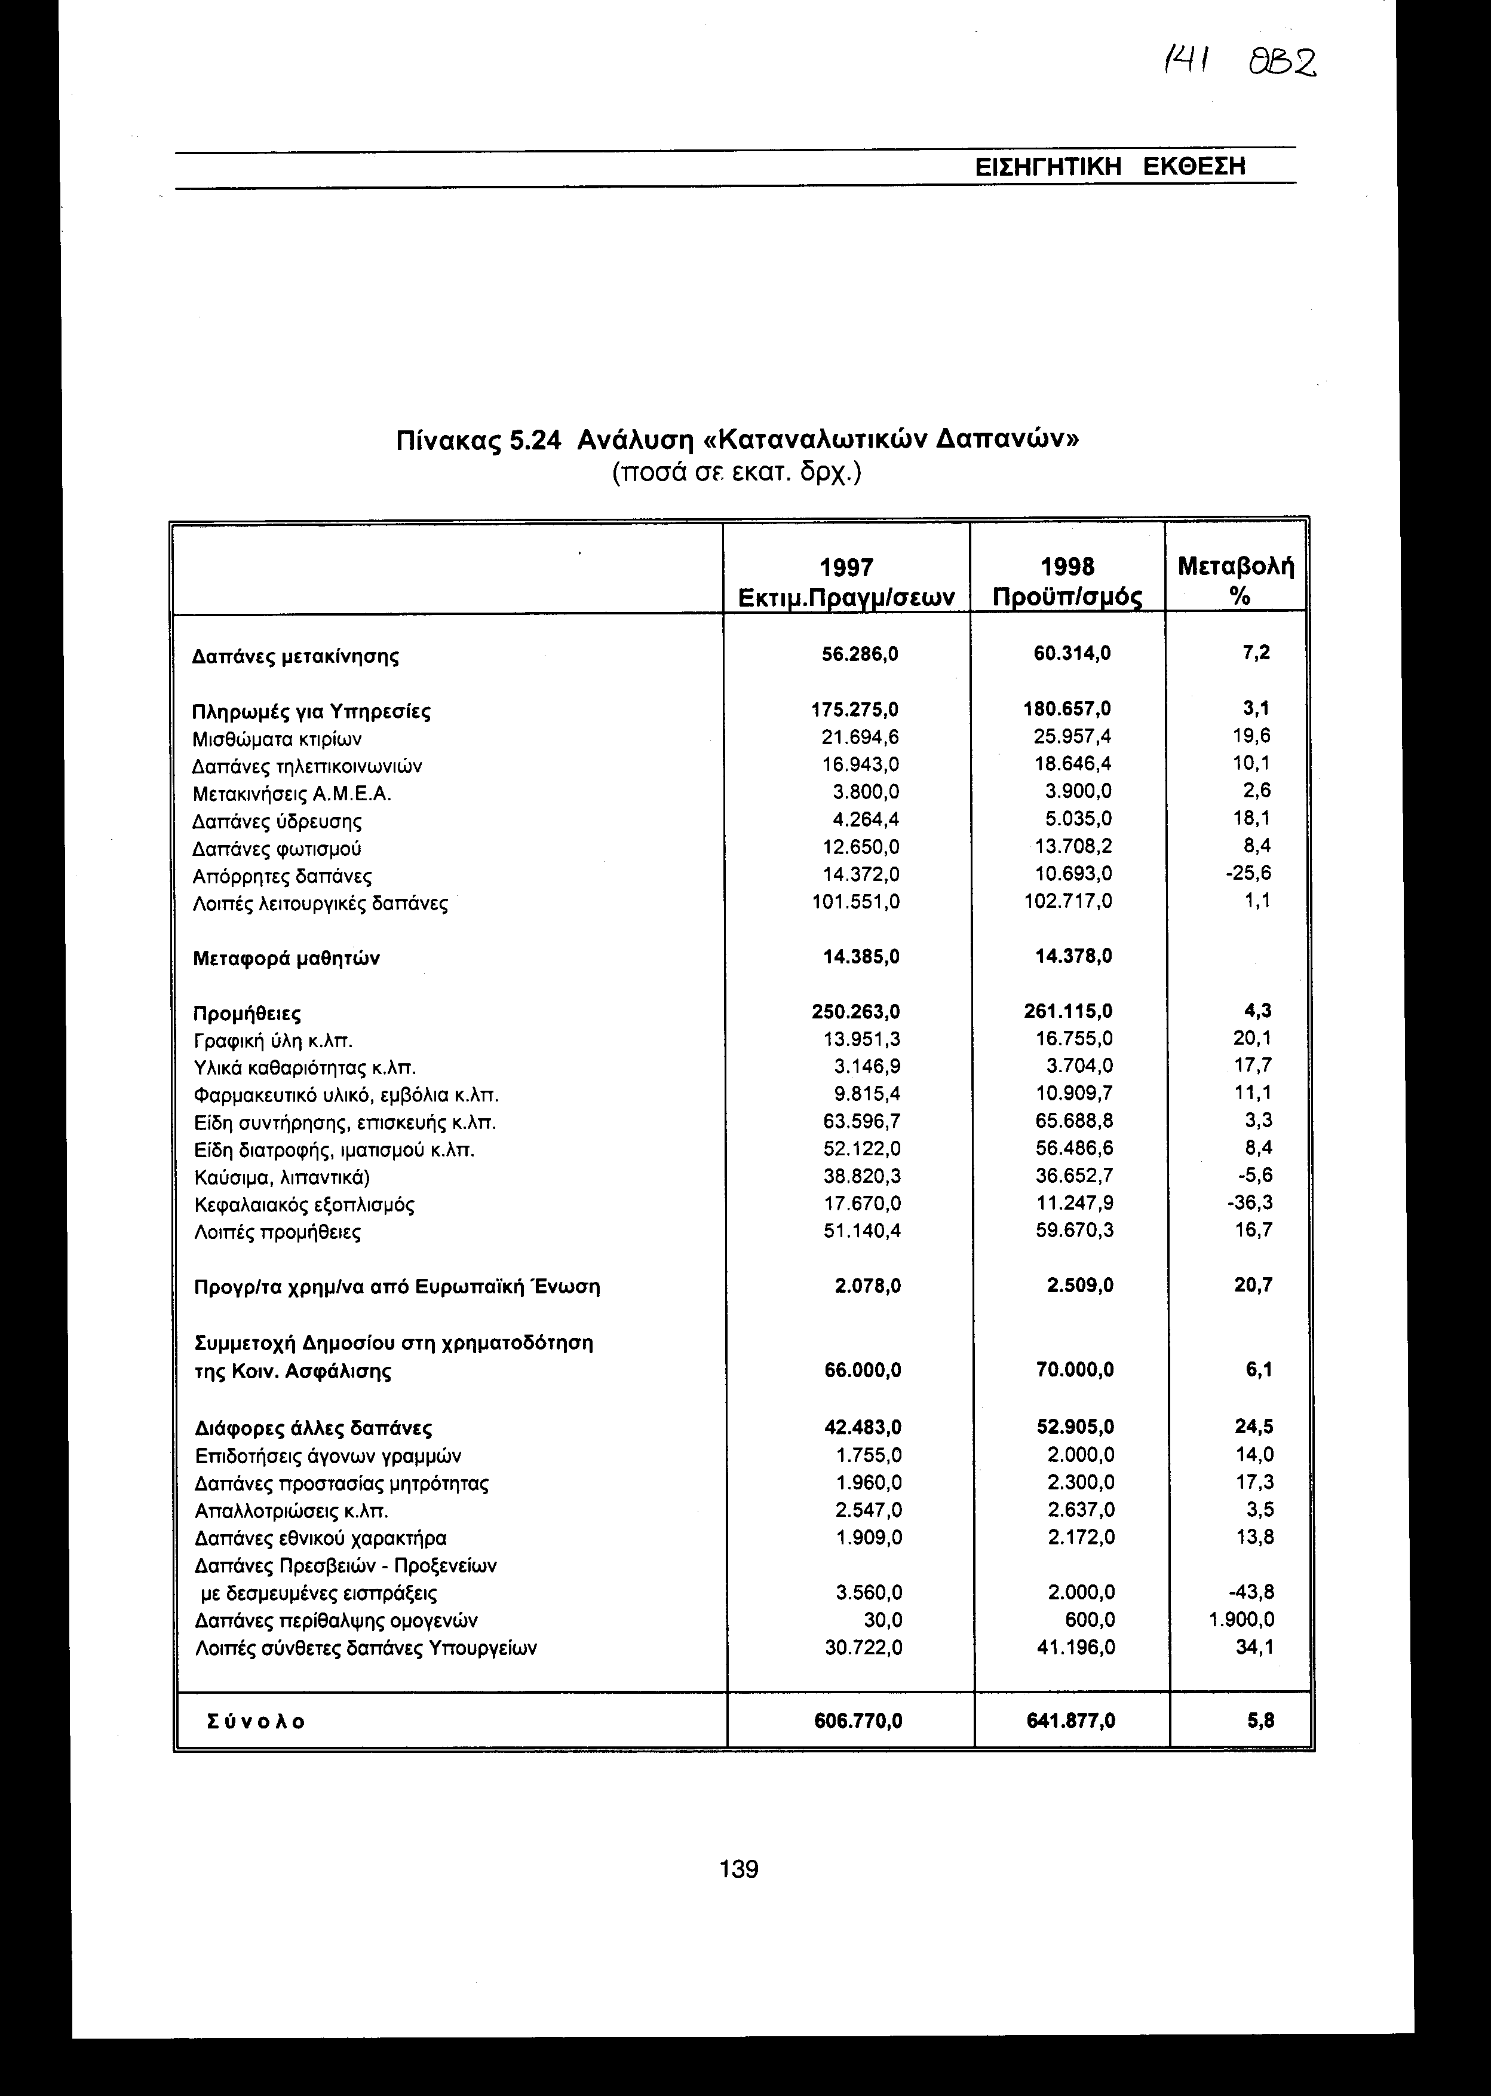
Δαπάνες για επιδοτήσεις επιτοκίων. Οι δαπάνες αυτές θα είναι μειωμένες κατά 76,0% έναντι του 1997. Οι πιστώσεις της κατηγορίας αυτής καλύπτουν ελλείμματα του λογαριασμού του Ν. 128/75, από τον οποίο επιδοτούνται τα δάνεια απόκτησης πρώτης κατοικίας, η παροχή πιστωτικών διευκολύνσεων σε σεισμοπαθείς, οι ρυθμίσεις οφειλών επιχειρήσεων κυρίως των ακριτικών περιοχών της χώρας κ.λπ. Η μείωση οφείλεται κυρίως στην αύξηση των ιδίων εσόδων του λογαριασμού τα οποία θα προέλθουν από την επιβολή εισφοράς, σύμφωνα με τις διατάξεις του Ν. 2515/97, και στα συνομολογούμενα δάνεια σε συνάλλαγμα από πιστωτικά ιδρύματα του εσωτερικού και εξωτερικού. Τονίζεται και πάλι ότι θα συνεχισθούν οι προσπάθειες που άρχισαν τα τρία προηγούμενα χρόνια για την ανάπτυξη της Θράκης ως περιοχής ειδικής προτεραιότητας. Οι σχετικοί πόροι θα προέλθουν από εθνικά και ευρωπαϊκά προγράμματα.
Επιδοτήσεις στη Γεωργία. Οι επιδοτήσεις στη Γεωργία που πληρώνονται από τον Τ.Π. προβλέπεται να παρουσιάσουν αύξηση 3,9% σε σχέση με το 1997. Οι δαπάνες αυτές παρουσιάζονται αναλυτικά στην παράγραφο 5.4.4 του παρόντος κεφαλαίου.

Δαπάνες υπό κατανομή

Οι δαπάνες αυτές θα ανέλθουν στα 95,4 δισ. δρχ. έναντι 153 δισ. δρχ. του 1997. Στις δαπάνες του 1998 το αποθεματικό λόγω αλλαγών στη διοικητική ταξινόμηση των δαπανών του Τ.Π. δεν αποτελεί πλέον ίδια κατηγορία, αλλά εντάσσεται μέσα στις υπό κατανομή πιστώσεις, αφού σκοπός του είναι η κατανομή του για κάλυψη έκτακτων αναγκών. Η ιδιαιτερότητα και ο ιδιάζων χαρακτήρας αυτών των δαπανών έγκειται στο ότι δεν καταλογίζονται στους ίδιους κωδικούς στους οποίους εγγράφονται οι πιστώσεις, αλλά μεταφέρονται κατά την εκτέλεση του Προϋπολογισμού σε διάφορες κατηγορίες δαπανών και σε διάφορους κωδικούς αριθμούς εξόδων για την υλοποίηση των προγραμμάτων. Ειδικότερα:
• Για την ενίσχυση των πιστώσεων των δαπανών Υγείας προβλέπεται να διατεθεί το 1998 ποσό 8 δισ. δρχ. Το ποσό αυτό αποτελεί μέρος των εσόδων που προέκυψαν από τους φόρους κατανάλωσης καπνοβιομηχανιών προϊόντων. Το σημαντικότερο όμως ποσό των εσόδων αυτών έχει ήδη ενταχθεί σε διάφορες κατηγορίες δαπανών υγείας.
• Οι πιστώσεις για νέα προγράμματα θα καλύψουν νέες δραστηριότητες οι οποίες έχουν προγραμματιστεί από τα Υπουργεία και αναφέρονται στον πίνακα 5.25.
• Οι σχετικές πιστώσεις του Υπουργείου Οικονομικών θα διατεθούν για τη συνέχιση εγκατάστασης του μηχανογραφικού συστήματος TAXIS στις Δ.Ο.Υ., την εγκατάσταση του Ολοκληρωμένου Πληροφοριακού Συστήματος των Τελωνείων, την καλύτερη οργάνωση των Κτηματικών Υπηρεσιών στα πλαίσια του Εθνικού Κτηματολογίου κ.λπ.
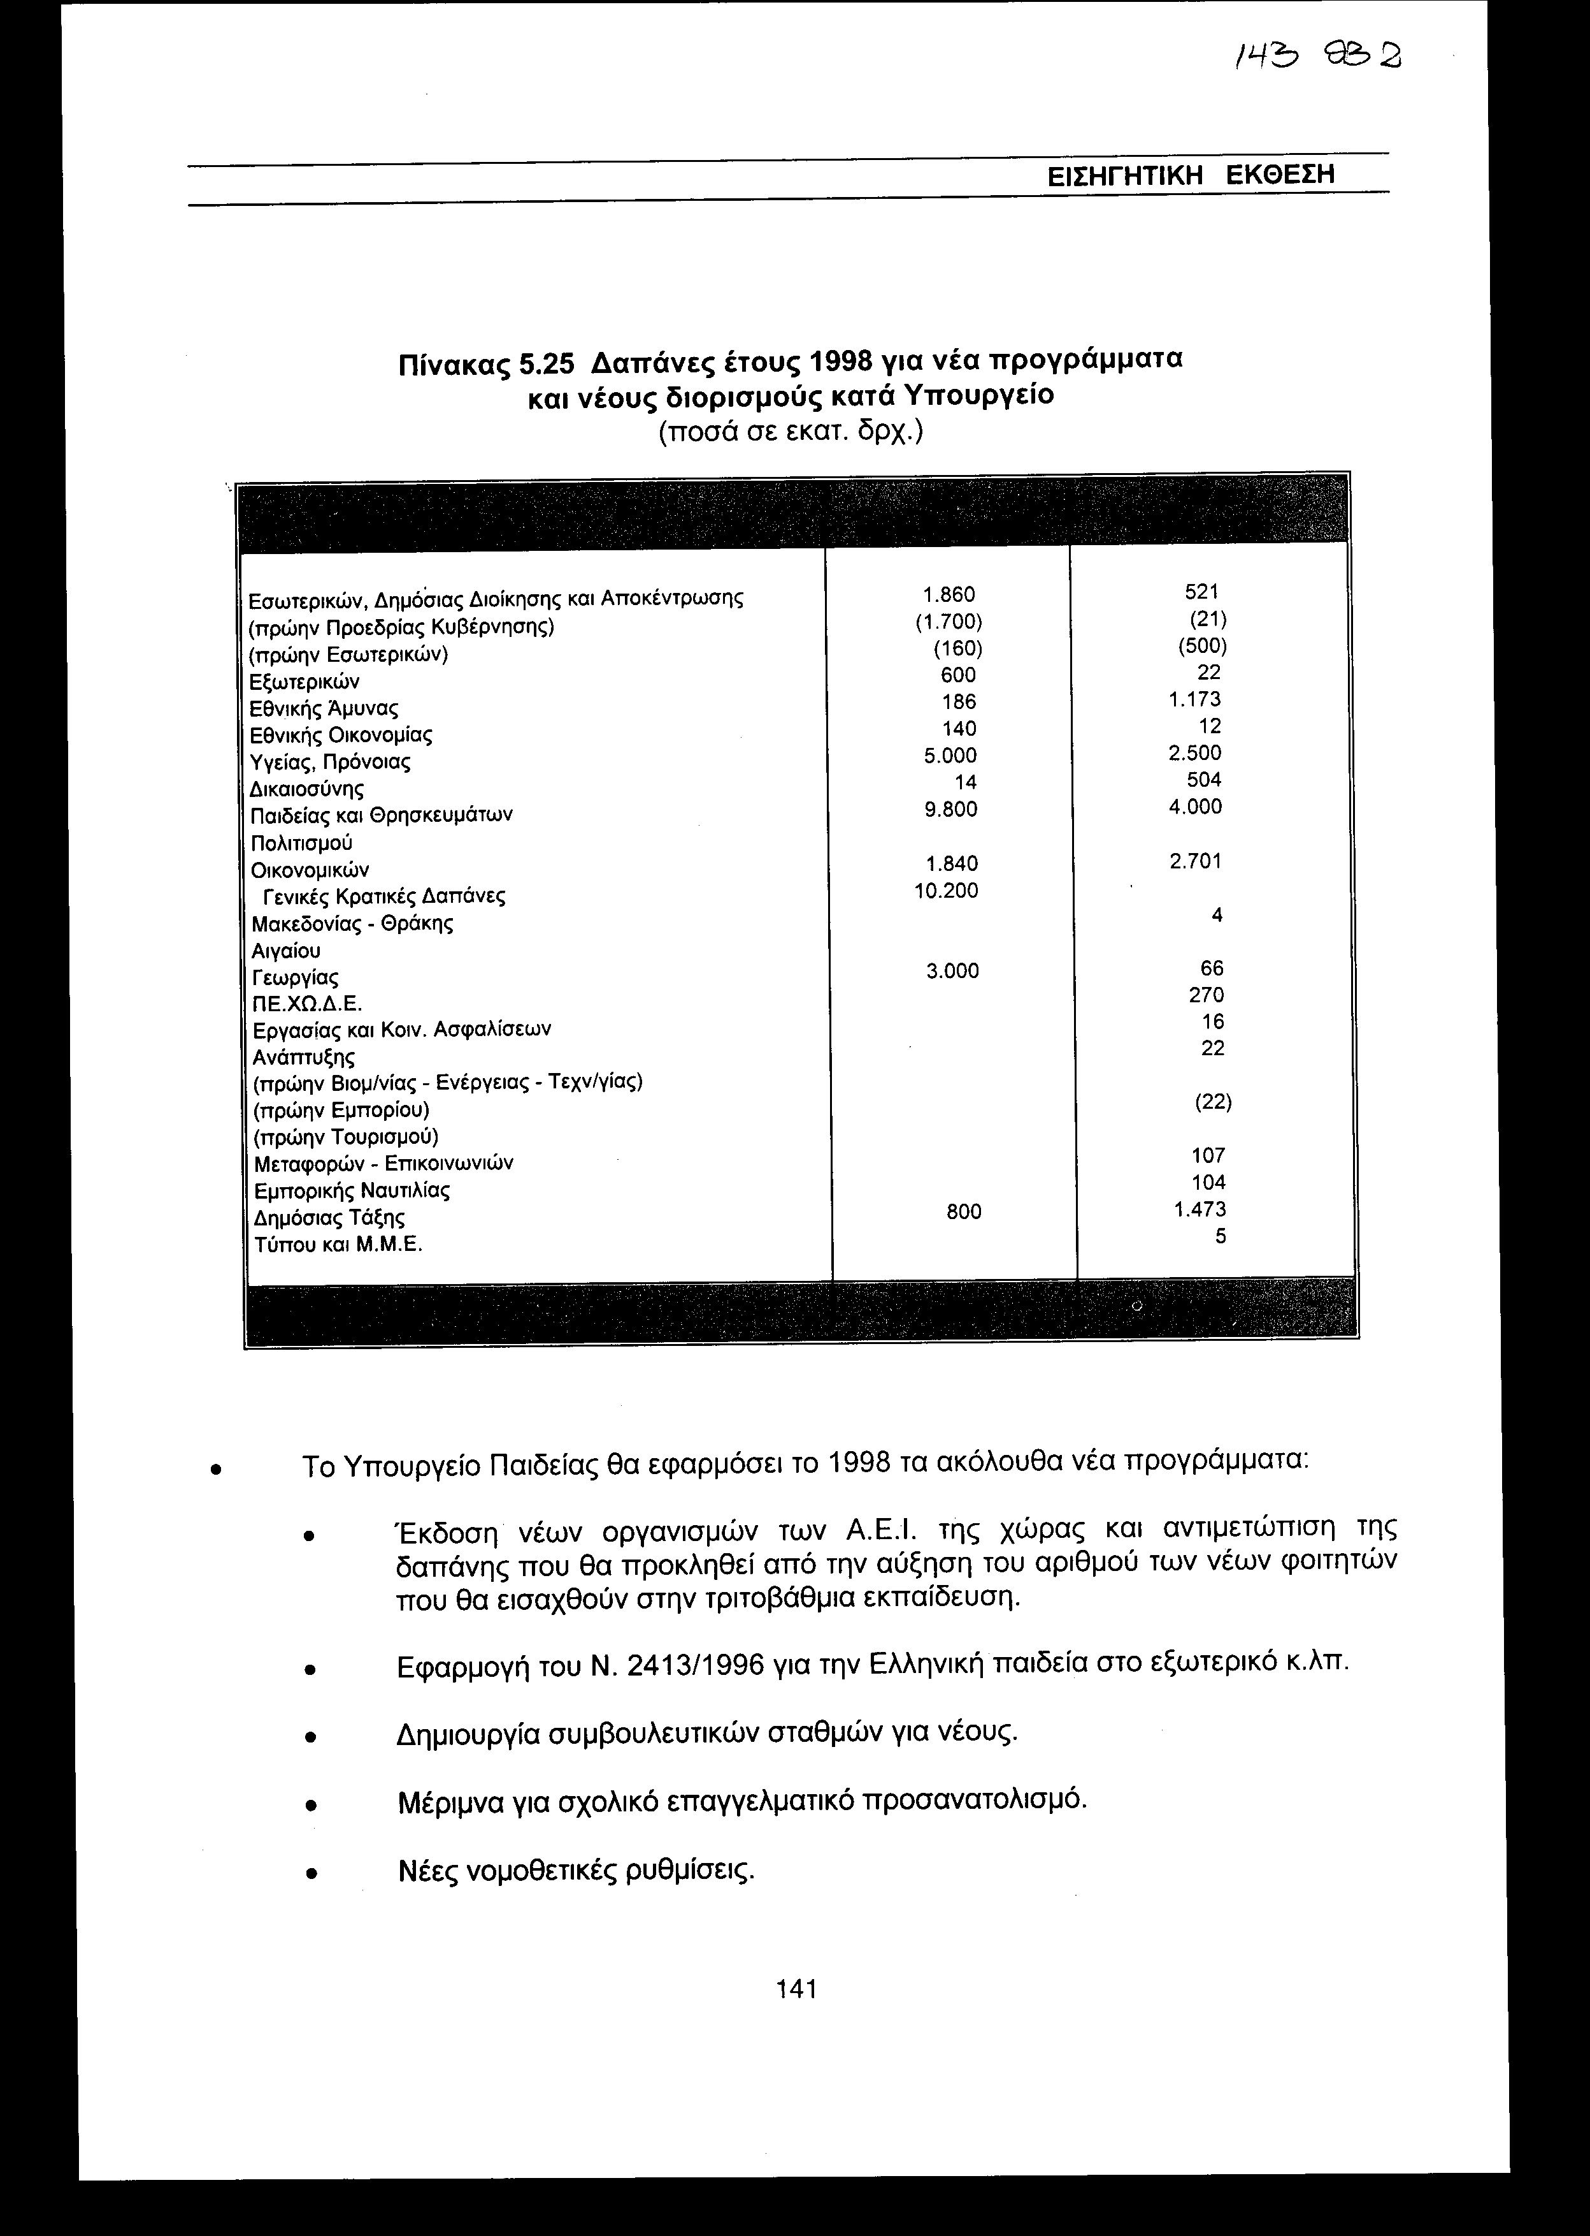
• Το Υπουργείο Παιδείας θα εφαρμόσει το 1998 τα ακόλουθα νέα προγράμματα:
• Έκδοση νέων οργανισμών των Α.Ε.Ι. της χώρας και αντιμετώπιση της δαπάνης που θα προκληθεί από την αύξηση του αριθμού των νέων φοιτητών που θα εισαχθούν στην τριτοβάθμια εκπαίδευση.
• Εφαρμογή του Ν. 2413/1996 για την Ελληνική παιδεία στο εξωτερικό κ.λπ.
• Δημιουργία συμβουλευτικών σταθμών για νέους.
• Μέριμνα για σχολικό επαγγελματικό προσανατολισμό.
• Νέες νομοθετικές ρυθμίσεις.
• Οι πιστώσεις Υπουργείου Υγείας-Πρόνοιας θα διατεθούν για την υλοποίηση του νέου νόμου για την Υγεία και στον τομέα της Πρόνοιας για την εφαρμογή νέων δραστηριοτήτων όπως νέες μονάδες θεραπευτηρίων, σύσταση Στεγών Αυτόνομης Διαβίωσης, σύσταση Κέντρου Άμεσης Κοινωνικής Βοήθειας και για τη χορήγηση της Κάρτας Αναπηρίας στα άτομα με ειδικές ανάγκες.
• Οι πιστώσεις του Υπουργείου Εσωτερικών, Δημόσιας Διοίκησης και Αποκέντρωσης σκοπό έχουν να αντιμετωπίσουν τις δαπάνες διενέργειας πανελλήνιου διαγωνισμού πρόσληψης υπαλλήλων από το Α.Σ.Ε.Π., τις δαπάνες από τη δημιουργία του θεσμού «Συνήγορος του Πολίτη» και την έκδοση νέου τύπου ταυτοτήτων.
• Οι πιστώσεις του Υπουργείου Δημόσιας Τάξης θα διατεθούν για την υλοποίηση της συμφωνίας SCHENGEN.

Δαπάνες εξυπηρέτησης του Δημόσιου Χρέους

Οι δαπάνες αυτές περιλαμβανομένου και του Χρέους των Ενόπλων Δυνάμεων προβλέπεται να φθάσουν τα 3.220,0 δισ. δρχ., σχεδόν όσες και το 1997 (3.230,0 δισ. δρχ.). Το ποσό αυτό αποτελεί το 9,0% του ΑΕΠ, έναντι 9,8% του 1997 και το 30,9% του συνόλου των δαπανών, έναντι 32,0% το 1997. Οι τόκοι εξυπηρέτησης του Δημόσιου Χρέους θα ανέλθουν σε 3.049 δισ. δρχ. και θα αυξηθούν κατά 0,8%. Η μικρή αυτή αύξηση θα επέλθει από την ενεργητικότερη διαχείριση του Δημόσιου Χρέους και την επιμήκυνση του χρόνου λήξης των τίτλων του Δημόσιου Χρέους. Οι δύο άλλες συνιστώσες των δαπανών εξυπηρέτησης του Χρέους θα παρουσιάσουν μείωση έναντι του 1997, οι μεν παράλληλες δαπάνες κατά 24,4 δισ. δρχ. περίπου, οι δε τόκοι του Χρέους των Ενόπλων Δυνάμεων κατά 10 δισ. δρχ. αφού προβλέπεται να διαμορφωθούν στα 100 δισ. δρχ. το 1998, από 110 δισ. δρχ. το 1997.

5.4.2 Δαπάνες κατά Υπουργείο - Φορείς

Οι δαπάνες του Προϋπολογισμού κατά Υπουργείο εμφανίζονται στον πίνακα 5.7. Οι δαπάνες των περισσότερων Υπουργείων περιλαμβάνουν, εκτός από αποδοχές και καταναλωτικές δαπάνες, επιχορηγήσεις για τους φορείς που εποπτεύουν και σε ορισμένες περιπτώσεις αποδόσεις των εσόδων που εισπράττονται υπέρ αυτών. Παρακάτω γίνεται ανάλυση των δαπανών των Υπουργείων που παρουσιάζουν σχετικά υψηλούς ρυθμούς αύξησης.

Υπουργείο Εσωτερικών, Δημόσιας Διοίκησης και Αποκέντρωσης

Οι πιστώσεις του Υπουργείου Εσωτερικών, Δημόσιας Διοίκησης και Αποκέντρωσης θα αυξηθούν το 1998 κατά 11,8% περίπου. Η αύξηση αυτή οφείλεται στην αύξηση των αποδόσεων στους Ο.Τ.Α., στην εγγραφή πιστώσεων για τη διενέργεια διαγωνισμού από το Α.Σ.Ε.Π., καθώς και για το νέο θεσμό του «Συνήγορου του Πολίτη».

Υπουργείο Εξωτερικών

Η αύξηση που παρουσιάζουν οι πιστώσεις του Υπουργείου Εξωτερικών το 1998 οφείλεται:
• Στα ποσά που γράφτηκαν για νέα προγράμματα και τα οποία προορισμό έχουν την αντιμετώπιση των πάσης φύσεως δαπανών που θα προκύψουν από την ανάληψη της Προεδρίας της Δυτικοευρωπαϊκής Ένωσης από τη χώρα μας.
• Στις δαπάνες για τοκοχρεωλύσια εξυπηρέτησης των νέων δανείων που έχουν συναφθεί για αγορά διαφόρων κτιρίων στο εξωτερικό.
• Στην αύξηση των δαπανών για έξοδα σύγκλισης της Α' Παγκόσμιας Συνέλευσης Ελληνισμού εντός του έτους 1998.
• Στην ανατίμηση της τιμής κυρίως του δολαρίου έναντι της δραχμής και στις επιπρόσθετες δαπάνες για το επίδομα αλλοδαπής εκ της αιτίας αυτής.
• Στην αύξηση των απόρρητων δαπανών.
• Στις δαπάνες για εισφορές σε διεθνείς οργανισμούς λόγω συμβατικών υποχρεώσεων της χώρας μας.

Πίνακας 5.26 Πόροι Δήμων και Κοινοτήτων από τον Τακτικό Προϋπολογισμό(1)
(ποσά σε εκατ. δρχ.)
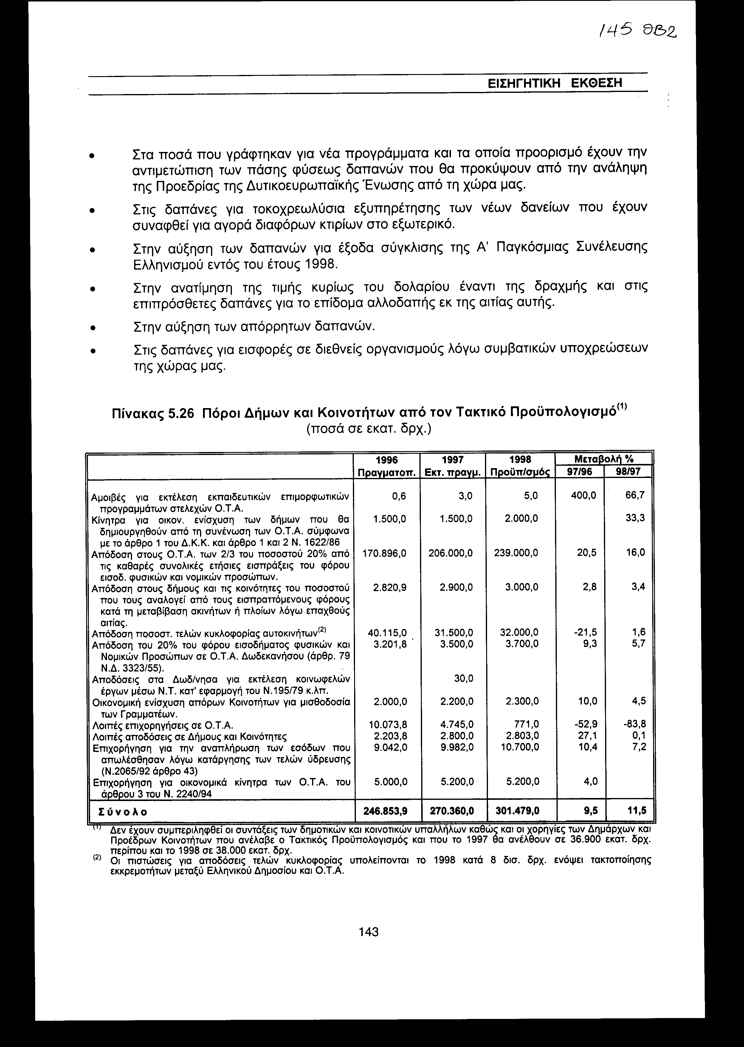
Υπουργείο Εθνικής Άμυνας

Οι πιστώσεις του Υπουργείου Εθνικής Άμυνας εμφανίζονται στον πίνακα 5.8. Όπως φαίνεται από τον πίνακα αυτό οι αποδοχές θα αυξηθούν κατά 9,6%, οι λειτουργικές δαπάνες κατά 7,0%. Πιο αναλυτικά:
Αποδοχές: Η αύξηση των αποδοχών κατά δρχ. 39,9 δισ. οφείλεται:
• Στην εισοδηματική πολιτική που θα εφαρμοσθεί για το πολιτικό προσωπικό.
• Στο κόστος εφαρμογής του νέου μισθολογίου για το στρατιωτικό προσωπικό.
• Στις κατατάξεις αξιωματικών, υπαξιωματικών και Ε.Π.Υ. έτους 1998.
• Στον υπολογισμό σε ετήσια βάση (carry-over) των δαπανών από προσλήψεις και μετατάξεις (κυρίως από τα Ναυπηγεία Ελευσίνας που έγιναν το 1997) και από τις κατατάξεις των αξιωματικών, υπαξιωματικών και Ε.Π.Υ. έτους 1997,
Λειτουργικός προϋπολογισμός: Η αύξηση των λειτουργικών δαπανών του Υπουργείου Εθνικής Άμυνας έτους 1998 κατά 22,5 δισ. δρχ. θα καλύψει κυρίως:
• Ανάγκες οι οποίες απορρέουν από τη μεγάλη δραστηριότητα των Ενόπλων Δυνάμεων.
• Δαπάνες συμμετοχής σε ειρηνευτικές αποστολές.
• Δαπάνες αποστολής ανθρωπιστικής βοήθειας σε τρίτες χώρες.
• Δαπάνες κατασκευής εγκαταστάσεων και έργων υποδομής για την υποδοχή νέων αεροσκαφών και λοιπών οπλικών συστημάτων, συντήρησης, επισκευής εκσυγχρονισμού και υποστήριξης στρατιωτικών και πυροσβεστικών αεροσκαφών κυρίως από την Ε.Α.Β..
• Δαπάνες πρόσληψης πολιτικού προσωπικού.

Υπουργείο Εθνικής Οικονομίας

Η σημαντική αύξηση που παρατηρείται στις πιστώσεις του Υπουργείου Εθνικής Οικονομίας κατά 25,3% σε σχέση με το 1997 οφείλεται κυρίως:
• Στις επιπλέον πιστώσεις που δόθηκαν για τη συμμετοχή της χώρας μας στην αύξηση του μετοχικού κεφαλαίου των διεθνών χρηματοπιστωτικών ιδρυμάτων.
• Στις επιπλέον πιστώσεις που γράφτηκαν για τα προγράμματα της Διμερούς Αναπτυξιακής Συνεργασίας στα πλαίσια του πενταετούς χρονοδιαγράμματος που έχει οριστεί από την D.A.C.-Ο.Ο.Σ.Α.

Υπουργείο Δικαιοσύνης

Το 1998 οι δαπάνες του Υπουργείου Δικαιοσύνης θα επιβαρυνθούν με τις ανάγκες που θα προκύψουν από τη σύσταση και λειτουργία της Αρχής Προστασίας Δεδομένων Προσωπικού Χαρακτήρα (Ν. 2472/97). Σημειώνεται ότι στον προϋπολογισμό του 1998 επήλθε αλλαγή στην εμφάνιση των δαπανών μισθοδοσίας των δικαστικών λειτουργών, αφού οι αποδοχές τους για καλύτερη εμφάνιση, για διαφάνεια και για συγκριτικούς λόγους διαχωρίστηκαν από τις πιστώσεις των πολιτικών ή δικαστικών υπαλλήλων και καταλογίζονται πλέον σε ξεχωριστή δεκάδα του προϋπολογισμού αυτού.

Υπουργείο Εθνικής Παιδείας και Θρησκευμάτων

Η αύξηση που εμφανίζουν οι πιστώσεις του Υπουργείου προέρχεται κυρίως από τις αποδοχές και την εφαρμογή του νέου μισθολογίου μελών Δ.Ε.Π. - Α.Ε.Ι. και Τ.Ε.Ι. Επίσης οφείλεται στις επιχορηγήσεις προς τα Α.Ε.Ι., Τ.Ε.Ι., φοιτητικά συσσίτια κ.λπ. Σημειώνεται ότι στον Τ.Π. του Υπουργείου δεν έχουν συμπεριληφθεί πιστώσεις για την υλοποίηση προγραμμάτων συγχρηματοδοτούμενων από την Ε.Ε., λόγω μεταφοράς των σχετικών πιστώσεων στο Π.Δ.Ε..

Υπουργείο Μακεδονίας-Θράκης

Οι δαπάνες του Υπουργείου το 1998 είναι αυξημένες λόγω ενίσχυσης των πιστώσεων για δαπάνες εθνικού χαρακτήρα.

Υπουργείο Αιγαίου

Οι δαπάνες του Υπουργείου το 1998 θα είναι αυξημένες κυρίως λόγω ενίσχυσης των πιστώσεων για πληρωμή μισθωμάτων άγονων γραμμών.

Υπουργείο Ανάπτυξης

Οι δαπάνες του Υπουργείου Ανάπτυξης θα παρουσιάσουν σημαντική αύξηση (10,3%) η οποία οφείλεται σε αυξήσεις των αποδοχών του προσωπικού, στη σύσταση και λειτουργία της νέας Γενικής Γραμματείας Καταναλωτή (Π.Δ. 197/97) και στις αυξημένες επιχορηγήσεις στους εποπτευόμενους από το Υπουργείο αυτό Οργανισμούς.

Υπουργείο Εμπορικής Ναυτιλίας

Οι δαπάνες του Υπουργείου παρουσιάζουν ρυθμό αύξησης 13,5% ο οποίος οφείλεται στην:
• Αύξηση του ποσού για την πληρωμή του Ε.Κ.Α.Σ. στους συνταξιούχους του Ν.Α.Τ.
• Αύξηση των προμηθειών.
• Αύξηση αποδοχών λόγω εφαρμογής του μισθολογίου για το στρατιωτικό προσωπικό και τις νέες προσλήψεις στρατιωτικού προσωπικού.
• Αύξηση των λειτουργικών δαπανών και των εισφορών σε διεθνείς οργανισμούς.

Υπουργείο Δημόσιας Τάξης

Οι πιστώσεις του Υπουργείου θα είναι αυξημένες κατά 9,8% σε σχέση με το 1997. Η αύξηση οφείλεται στην εφαρμογή του νέου μισθολογίου των αστυνομικών και του προσωπικού του Πυροσβεστικού Σώματος που θα ολοκληρωθεί το 1998.

Υπουργείο Υγείας και Πρόνοιας

Η αύξηση των δαπανών του Υπουργείου οφείλεται:
• Στη σημαντική αύξηση των πιστώσεων για προμήθειες εμβολίων κατά της ηπατίτιδας Β' και υλικού αιμοδοσίας για την κάλυψη των αναγκών της χώρας.
• Στις νέες προσλήψεις ιατρικού και νοσηλευτικού προσωπικού.
• Στην υλοποίηση του νέου νόμου για την Υγεία και για την εφαρμογή νέων δραστηριοτήτων στον τομέα της Πρόνοιας (νέες μονάδες θεραπευτηρίων, σύσταση Στεγών Αυτόνομης Διαβίωσης, σύσταση Κέντρου Άμεσης Κοινωνικής Βοήθειας κ.λπ.) και για τη χορήγηση της Κάρτας Αναπηρίας στα άτομα με ειδικές ανάγκες.
• Στην πρόβλεψη αυξημένων πιστώσεων για την καταβολή των πολυτεκνικών επιδομάτων, η οποία οφείλεται στο γεγονός ότι το 1998 θα καταβληθούν στα πλαίσια της μεταρρύθμισης που επιχειρήθηκε και αναδρομικά ποσά μετά την ολοκλήρωση των σχετικών διαδικασιών και για τους τελευταίους δικαιούχους. Πέραν αυτού θα καλυφθεί και η αύξηση που θα προκύψει στα επιδόματα αυτά, δεδομένου ότι θα αναπροσαρμόζονται, σύμφωνα με το δείκτη τιμών καταναλωτή του προηγούμενου έτους, όπως προβλέπει η σχετική νομοθεσία.
• Η αύξηση των πιστώσεων των επιδομάτων πρόνοιας οφείλεται στην πρόβλεψη για αύξηση τους μέχρι 5% από 1/1/1998 και στην πιθανή αύξηση των δικαιούχων.
Τέλος, οι μειωμένες πιστώσεις που εμφανίζονται στον προϋπολογισμό για
λειτουργικές δαπάνες των νοσηλευτικών ιδρυμάτων οφείλεται στο γεγονός ότι το 1997
καλύφθηκαν και έκτακτες δαπάνες που προέκυψαν από τη ρύθμιση των χρεών των ιδρυμάτων αυτών.

5.4.3 Επιδοτήσεις στη Γεωργία

Οι συνολικές εισροές στη Γεωργία από Εθνικούς και Ευρωπαϊκούς πόρους προβλέπονται για το 1998 να φθάσουν τα 1.644,4 δισ. δρχ. Από αυτά κονδύλια 744,4 δισ. δρχ. θα διατεθούν από Εθνικούς Πόρους και 900 δισ. δρχ. από πόρους της Ευρωπαϊκής Ένωσης. Μέσω της διάθεσης των πόρων αυτών θα συνεχισθεί η προσπάθεια για την αντιμετώπιση των διαρθρωτικών προβλημάτων και αδυναμιών του αγροτικού τομέα και η προσαρμογή του στο νέο ανταγωνιστικό περιβάλλον. Μετά και από τις τελευταίες εξελίξεις τόσο στο διεθνές επίπεδο (συμφωνίες Παγκόσμιου Οργανισμού Εμπορίου (Π.Ο.Ε.), ανακατατάξεις στις Ανατολικές Χώρες κ.λπ.) όσο και στο εσωτερικό της Ευρωπαϊκής Ένωσης (διεύρυνση, αναμόρφωση της Κοινής Αγροτικής Πολιτικής (Κ.Α.Π.), Δημοσιονομική πειθαρχία κ.λπ.) τα προβλήματα αυτά τείνουν να λάβουν οξύτερη μορφή, για το λόγο αυτό η αντιμετώπιση τους θεωρείται άμεση και επιτακτική.
Η διάθεση κονδυλίων από Εθνικούς Πόρους έχει στόχο την εξυγίανση σημαντικών παραγωγικών κλάδων της Γεωργίας, την εφαρμογή μέτρων διαρθρωτικού χαρακτήρα, σε συνδυασμό και με τις παρεμβάσεις του Κ.Π.Σ. να συμβάλει στη συνεχιζόμενη προσπάθεια για τον περιορισμό και την αντιμετώπιση των ιδιόμορφων προβλημάτων της Γεωργίας αφενός και για τη σταθερή και ισόρροπη ανάπτυξη της αφετέρου. Μέσω των ευρωπαϊκών πόρων επιτυγχάνεται η εγγύηση της γεωργικής παραγωγής και η παρέμβαση για τη στήριξη των τιμών των αγροτικών προϊόντων, καθώς και η προστασία τους από τον ανταγωνισμό των τρίτων χωρών. Αναλυτικά οι ενισχύσεις στη Γεωργία από εθνικούς και ευρωπαϊκούς πόρους εμφανίζονται στον πίνακα 5.13.

5.4.3.1 Ενισχύσεις στη Γεωργία από Εθνικούς Πόρους

Οι συνολικές εισροές στη Γεωργία από εθνικούς πόρους κατά το 1998 προβλέπεται να φθάσουν τα 744,4 δισ. δρχ. έναντι 696,4 δισ. δρχ. που εκτιμάται ότι θα διατεθούν το 1997. Σημειώνεται ότι σημαντικό μέρος των κονδυλίων για την εκτέλεση προγραμμάτων του Ευρωπαϊκού Γεωργικού Ταμείου Προσανατολισμού και Εγγυήσεων (Ε.Γ.Τ.Π.Ε.) και του Ευρωπαϊκού Κοινωνικού Ταμείου (Ε.Κ.Τ.) από τον Τακτικό Προϋπολογισμό μεταφέρθηκαν στον Προϋπολογισμό Δημόσιων Επενδύσεων. Πιο αναλυτικά:
• Εθνικές ενισχύσεις προσανατολισμού - διαρθρώσεων: Για το έτος 1998 προβλέπεται να διατεθεί για εθνικές ενισχύσεις προσανατολισμού ποσό 10 δισ. δρχ. Το κονδύλι αυτό θα καταβληθεί στην Α.Τ.Ε. για την κάλυψη διαφοράς τόκων από τη ρύθμιση οφειλών των δανείων που έχουν χορηγηθεί σε κτηνοτρόφους κ.λπ.
• Οικονομικές ενισχύσεις με ευρωπαϊκή συμμετοχή: Για το 1998 προβλέπεται να διαθέτουν 69 δισ. δρχ. για προγράμματα στην εκτέλεση των οποίων συμμετέχει και η Ευρωπαϊκή Ένωση. Στα προγράμματα αυτά, ως γνωστόν, δίδεται ιδιαίτερο βάρος, αφενός διότι η ευρωπαϊκή συμμετοχή είναι ιδιαίτερα υψηλή (50-80%) και αφετέρου λόγω του γεγονότος ότι μέσω των προγραμμάτων αυτών προωθούνται επενδύσεις που στόχο έχουν την αύξηση της παραγωγικότητας της ελληνικής γεωργίας. Τα προγράμματα της κατηγορίας αυτής εμφανίζονται στον πίνακα 5.27 και αναλύονται σε:
• Πρόγραμμα Συνοδευτικών Μέτρων, όπως η πρόωρη συνταξιοδότηση αγροτών, η προστασία περιβάλλοντος και η διατήρηση του φυσικού χώρου, τα δασικά μέτρα κ.λπ.
• Λοιπά γεωργικά προγράμματα, όπως το ολοκληρωμένο σύστημα διαχείρισης και ελέγχου, το δίκτυο γεωργικής λογιστικής, η εξυγίανση του κτηνοτροφικού κεφαλαίου κ.λπ.

Πίνακας 5.27 Οικονομικές ενισχύσεις με Ευρωπαϊκή συμμετοχή
(ποσά σε εκατ. δρχ.)
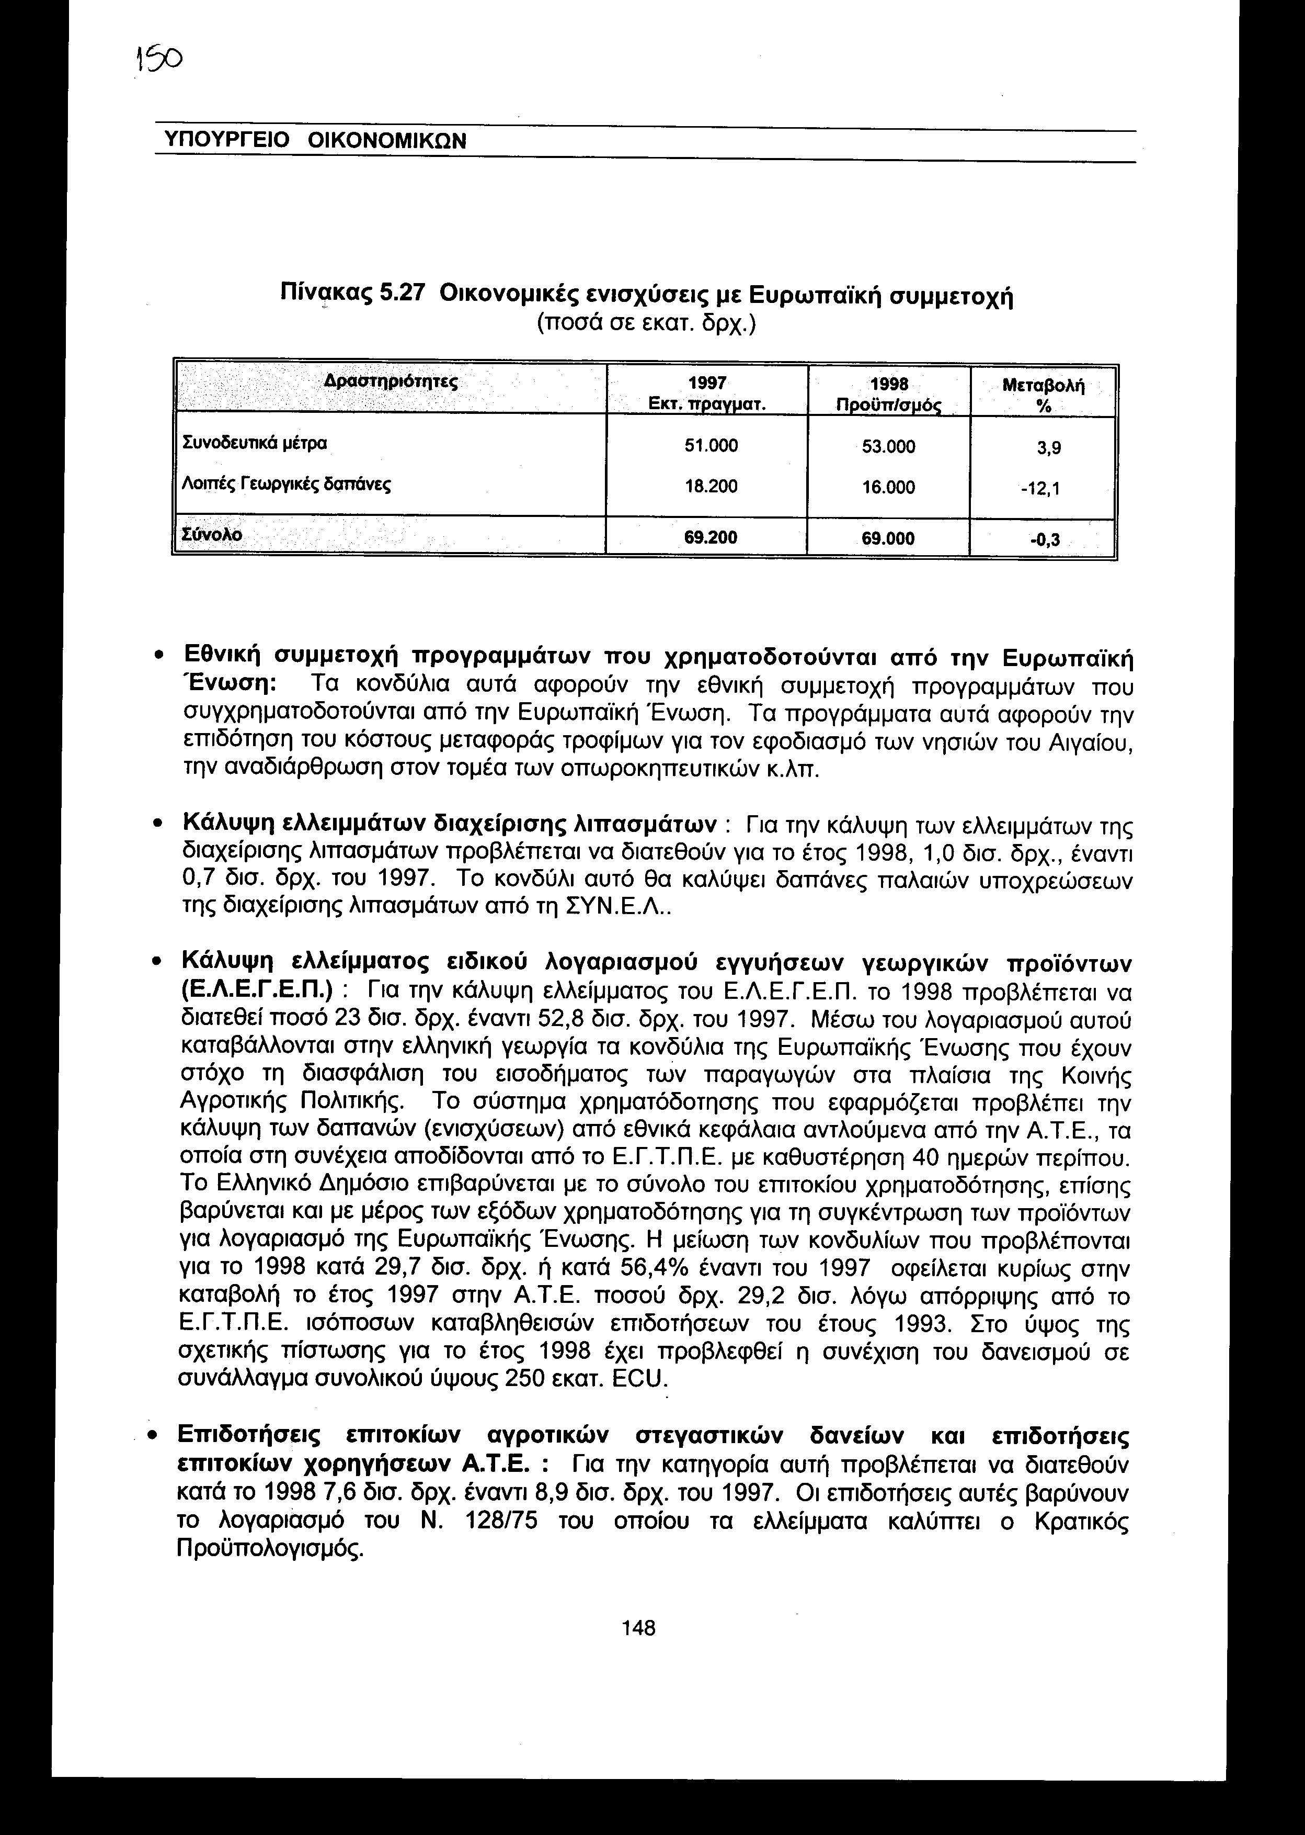
• Εθνική συμμετοχή προγραμμάτων που χρηματοδοτούνται από την Ευρωπαϊκή Ένωση: Τα κονδύλια αυτά αφορούν την εθνική συμμετοχή προγραμμάτων που συγχρηματοδοτούνται από την Ευρωπαϊκή Ένωση. Τα προγράμματα αυτά αφορούν την επιδότηση του κόστους μεταφοράς τροφίμων για τον εφοδιασμό των νησιών του Αιγαίου, την αναδιάρθρωση στον τομέα των οπωροκηπευτικών κ.λπ.
• Κάλυψη ελλειμμάτων διαχείρισης λιπασμάτων : Για την κάλυψη των ελλειμμάτων της διαχείρισης λιπασμάτων προβλέπεται να διατεθούν για το έτος 1998, 1,0 δισ. δρχ., έναντι 0,7 δισ. δρχ. του 1997. Το κονδύλι αυτό θα καλύψει δαπάνες παλαιών υποχρεώσεων της διαχείρισης λιπασμάτων από τη ΣΥΝ.Ε.Λ..
• Κάλυψη ελλείμματος ειδικού λογαριασμού εγγυήσεων γεωργικών προϊόντων (Ε.Λ.Ε.Γ.Ε.Π.) : Για την κάλυψη ελλείμματος του Ε.Λ.Ε.Γ.Ε.Π. το 1998 προβλέπεται να διατεθεί ποσό 23 δισ. δρχ. έναντι 52,8 δισ. δρχ. του 1997. Μέσω του λογαριασμού αυτού καταβάλλονται στην ελληνική γεωργία τα κονδύλια της Ευρωπαϊκής Ένωσης που έχουν στόχο τη διασφάλιση του εισοδήματος των παραγωγών στα πλαίσια της Κοινής Αγροτικής Πολιτικής. Το σύστημα χρηματοδότησης που εφαρμόζεται προβλέπει την κάλυψη των δαπανών (ενισχύσεων) από εθνικά κεφάλαια αντλούμενα από την Α.Τ.Ε., τα οποία στη συνέχεια αποδίδονται από το Ε.Γ.Τ.Π.Ε. με καθυστέρηση 40 ημερών περίπου. Το Ελληνικό Δημόσιο επιβαρύνεται με το σύνολο του επιτοκίου χρηματοδότησης, επίσης βαρύνεται και με μέρος των εξόδων χρηματοδότησης για τη συγκέντρωση των προϊόντων για λογαριασμό της Ευρωπαϊκής Ένωσης. Η μείωση των κονδυλίων που προβλέπονται για το 1998 κατά 29,7 δισ. δρχ. ή κατά 56,4% έναντι του 1997 οφείλεται κυρίως στην καταβολή το έτος 1997 στην Α.Τ.Ε. ποσού δρχ. 29,2 δισ. λόγω απόρριψης από το Ε.Γ.Τ.Π.Ε. ισόποσων καταβληθεισών επιδοτήσεων του έτους 1993. Στο ύψος της σχετικής πίστωσης για το έτος 1998 έχει προβλεφθεί η συνέχιση του δανεισμού σε συνάλλαγμα συνολικού ύψους 250 εκατ. ECU.
• Επιδοτήσεις επιτοκίων αγροτικών στεγαστικών δανείων και επιδοτήσεις επιτοκίων χορηγήσεων Α.Τ.Ε. : Για την κατηγορία αυτή προβλέπεται να διατεθούν κατά το 1998 7,6 δισ. δρχ. έναντι 8,9 δισ. δρχ. του 1997. Οι επιδοτήσεις αυτές βαρύνουν το λογαριασμό του Ν. 128/75 του οποίου τα ελλείμματα καλύπτει ο Κρατικός Προϋπολογισμός.
• Δαπάνες Προγράμματος Δημόσιων Επενδύσεων: Για το 1998 προβλέπεται να διατεθούν 160,6 δισ. δρχ. έναντι 144,2 δισ. δρχ. του 1997. Τα κονδύλια αυτά αφορούν, επενδύσεις στους τομείς Γεωργία, Δάση, Αλιεία και Εγγειοβελτιωτικά έργα κ.λπ. και παρουσιάζονται αναλυτικά στο Πρόγραμμα Δημόσιων Επενδύσεων.
• Δαπάνες αποζημιώσεων για ζημιές και συντάξεις αγροτών: Η κατηγορία αυτή αφορά δαπάνες αποζημιώσεων των αγροτών για ζημιές που θα υποστεί η παραγωγή τους. Τα κονδύλια αυτά θα διατεθούν μέσω των ΕΛΤΑ. Επίσης στην κατηγορία αυτή περιλαμβάνονται και οι δαπάνες για συντάξεις των αγροτών μέσω του ΟΓΑ. Για το έτος 1998 προβλέπεται να διατεθούν 462,1 δισ. δρχ., έναντι 393,8 δισ. δρχ. του 1997.
• Επιστροφή ειδικού φόρου κατανάλωσης καυσίμων: Για την επιστροφή του ειδικού φόρου κατανάλωσης καυσίμων στους αγρότες για το έτος 1998 προβλέπεται να διατεθούν 9 δισ. δρχ. έναντι 8 δισ. δρχ. του 1997.

5.4.3.2 Εισροές από Πόρους της Ευρωπαϊκής Ένωσης

Μέσω του Ειδικού Λογαριασμού Εγγυήσεων Γεωργικών Προϊόντων (Ε.Λ.Ε.Γ.Ε.Π.) καταβάλλονται τα Ευρωπαϊκά κονδύλια του τομέα Ε.Γ.Τ.Π.Ε.- Εγγυήσεις. Αναλυτικά στοιχεία παρατίθενται στον πίνακα 5.14.

5.5 Προϋπολογισμός Δημόσιων Επενδύσεων 1998

Οι επενδύσεις αποτελούν το βασικό μέσο προώθησης της αναπτυξιακής πολιτικής της χώρας στα πλαίσια του προγράμματος σύγκλισης με τις χώρες μέλη της Ευρωπαϊκής Ένωσης. Το Πρόγραμμα Δημοσίων Επενδύσεων (Π.Δ.Ε.) αποτελεί βασικό εργαλείο για την άσκηση αναπτυξιακής πολιτικής, το οποίο μαζί με την προώθηση των ιδιωτικών επενδύσεων ενισχύει αποφασιστικά την ανταγωνιστικότητα της ελληνικής οικονομίας. Ο περιορισμός των διαθέσιμων πόρων επιβάλλει επιτακτικά την ορθολογική αξιοποίηση τους, ώστε να επιτευχθεί η μεγαλύτερη δυνατή συμβολή του Π.Δ.Ε. τόσο στην αναδιάρθρωση, όσο και στον εκσυγχρονισμό της οικονομίας και να εξυπηρετήσει τους βασικούς στόχους του Συγχρηματοδοτούμενου Προγράμματος από Ε.Ε. 1994-1999 που είναι η ενίσχυση της ανταγωνιστικότητας της Ελληνικής οικονομίας και η αύξηση της απασχόλησης.
Μέσα στο 1998 θα συνεχιστεί με εντονότερο ρυθμό η υλοποίηση των συγχρηματοδοτούμενων έργων, αφού θα έχει προηγηθεί και η αναθεώρηση του Β' Κ.Π.Σ. με αναδιανομή των πόρων μεταξύ προγραμμάτων, με σκοπό την ομαλή απορρόφηση τους από τα διαρθρωτικά ταμεία της Ε.Ε.
Επίσης, με την εφαρμογή ολοκληρωμένου θεσμικού πλαισίου ανάθεσης και παρακολούθησης Δημόσιων Έργων, Προγράμματος Προμηθειών, εξυγίανσης του Δημόσιου Τομέα Διοικητικής Αποκέντρωσης και Προγράμματος «Καποδίστριας», δημιουργούνται οι απαιτούμενες προϋποθέσεις, ώστε στα πλαίσια της αναπτυξιακής πολιτικής της χώρας να επιτευχθεί η καλύτερη δυνατή αξιοποίηση των διαθέσιμων πόρων του Προγράμματος Δημόσιων Επενδύσεων. Σύμφωνα με την παράγραφο 2 του άρθρου 4 του Ν. 2503/97 «Διοίκηση, οργάνωση, στελέχωση της Περιφέρειας, ρύθμιση θεμάτων για την Τοπική Αυτοδιοίκηση και άλλες διατάξεις» το 1998 θα εκδοθούν από το ΥΠ.ΕΘ.Ο. για πρώτη φορά συλλογικές αποφάσεις έργων κάθε Περιφέρειας (Σ.Α.Ε.Π.) όπου θα περιλαμβάνεται η χρηματοδότηση των έργων περιφερειακών χαρακτήρα. Με τον τρόπο αυτό επέρχεται μια μείζονος σημασίας αποκέντρωση της ευθύνης παρακολούθησης και χρηματοδότησης των έργων από Κεντρικά Υπουργεία προς την Περιφέρεια. Με τη διαδικασία που προβλέπουν οι διατάξεις του ανωτέρω νόμου προσφέρεται η αναγκαία ευελιξία στα αρμόδια περιφερειακά όργανα ως προς την κατανομή των πόρων του Προγράμματος Δημόσιων Επενδύσεων που τους διατίθενται σε επιμέρους έργα έτσι ώστε να μεγιστοποιείται η αποτελεσματικότητα και η απορρόφηση των πιστώσεων.
Οι πιστώσεις των έργων περιφερειακού χαρακτήρα, που θα ενταχθούν στις Σ.Α.Ε.Π., περιλαμβάνονται στον Προϋπολογισμό Δημ. Επενδύσεων 1998 και η χρηματοδότηση των έργων θα γίνει με μεταφορά κονδυλίων από τα επιμέρους ποσά των τομέων των Υπουργείων, όπως αυτά προσδιορίζονται αναλυτικά στα επόμενα κεφάλαια του Προϋπολογισμού. Για να εξασφαλισθεί η χρηματοδότηση των έργων και να προχωρήσει απρόσκοπτα η υλοποίηση τους, το Π.Δ.Ε. χωρίζεται σε δύο τμήματα. Το ένα περιλαμβάνει έργα που συγχρηματοδοτούνται από Προγράμματα της Ευρωπαϊκής Ένωσης και το άλλο από έργα, που χρηματοδοτούνται είτε από Εθνικούς πόρους, είτε δανειοδοτούνται από Διεθνείς Οργανισμούς (ΤΑΣ.Ε., Ε.Τ.Ε. κ.λπ.). Για το κάθε τμήμα έχει καθοριστεί χωριστό όριο πληρωμών. Με τον τρόπο αυτό διασφαλίζεται τόσο η απρόσκοπτη χρηματοδότηση των έργων που είναι ενταγμένα στα Ευρωπαϊκά Προγράμματα, όσο και η καλύτερη παρακολούθηση της υλοποίησης τους, που είναι απαραίτητη προϋπόθεση για την μεγαλύτερη δυνατή άντληση κοινοτικών πόρων.
Και κατά το 1998 δίνεται ιδιαίτερη έμφαση στην ανάπτυξη των υποδομών, καθώς και σε έργα που αφορούν τους τομείς της υγείας, της παιδείας, της επαγγελματικής κατάρτισης και της προστασίας του περιβάλλοντος. Βασική επιδίωξη αποτελεί η ενίσχυση της απασχόλησης που προέρχεται μέσα από τις νέες επενδύσεις, δημόσιες και ιδιωτικές, οι οποίες προβλέπεται να χρηματοδοτηθούν από το Π.Δ.Ε. του 1998. Η μεγάλη αύξηση των ιδιωτικών επενδύσεων τα τελευταία χρόνια μαζί με τη βελτίωση των οικονομικών δεικτών και την κατεύθυνση των πόρων του Π.Δ.Ε. σε σωστά επιλεγμένα προγράμματα και υποδομές, θα συμβάλλουν αποφασιστικά τόσο στην αύξηση της απασχόλησης όσο και στην αύξηση του εισοδήματος. Τα κονδύλια του Π.Δ.Ε. βρίσκονται σε πλήρη αντιστοιχία με τις προτεραιότητες των διαρθρωτικών ταμείων και επαρκούν για να υλοποιήσουν τα Προγράμματα που συγχρηματοδοτούνται από την Ε.Ε., σύμφωνα με τις δεσμεύσεις που έχουν αναληφθεί. Βασικός στόχος και επιδίωξη του Π.Δ.Ε. 1998 είναι η απρόσκοπτη προώθηση της υλοποίησης όλων των έργων, προκειμένου να καλυφθούν και οι καθυστερήσεις που σημειώθηκαν σε πολλά έργα κατά τα προηγούμενα χρόνια.
Για λόγους καλύτερου ελέγχου της προόδου των έργων που συγχρηματοδοτούνται από τα διαρθρωτικά ταμεία και της απορρόφησης των αντίστοιχων κοινοτικών πόρων, εντάσσεται και κατά το 1998 στο Π.Δ.Ε. και η κοινοτική συμμετοχή για τα έργα όλων των Δ.Ε.Κ.Ο. που συγχρηματοδοτούνται από τα ταμεία αυτά. Το συνολικό ποσό αυξάνει ισόποσα τη συμμετοχή του Δημοσίου στο μετοχικό κεφάλαιο των αντίστοιχων ΔΕΚΟ (τα ποσά των Δ.Ε.Κ.Ο. παρουσιάζονται στον πίνακα 5.16).

5.5.1 Ανάλυση συνολικών μεγεθών

Το συνολικό ύψος του ορίου πληρωμών για το Π.Δ.Ε. 1998 καθορίστηκε σε 2.005 δισ. δρχ. Το ποσό αυτό κατανέμεται σε 1.420 δισ. δρχ. για την προώθηση των έργων που συγχρηματοδοτούνται από τα διαρθρωτικά ταμεία της Ε.Ε. και άλλες διεθνείς πηγές και σε 585 δισ. δρχ. για την προώθηση των έργων που χρηματοδοτούνται μόνο από εθνικούς πόρους. Από το συνολικό όριο πληρωμών κρατήθηκε αποθεματικό 15 δισ. δρχ. (5 δισ. δρχ. για τα συγχρηματοδοτούμενα έργα και 10 δισ. δρχ. για τα λοιπά έργα), για κάλυψη υποχρεώσεων ή εκτάκτων αναγκών που πιθανώς θα προκύψουν κατά το 1998. Το ποσό αυτό θα κατανεμηθεί κατά τη διάρκεια του έτους στους επιμέρους τομείς και φορείς σύμφωνα με τις ανάγκες που θα παρουσιασθούν. Οι πληρωμές του Π.Δ.Ε'. 1997 εκτιμάται ότι θα ανέλθουν σε 1.644 δισ. δρχ. Με βάση την εκτίμηση αυτή η αύξηση του Π.Δ.Ε. 1998 θα ανέλθει σε τρέχουσες τιμές σε 361 δισ. δρχ., δηλαδή ποσοστιαία αύξηση 22,0%, έναντι του προηγούμενου έτους.

5.5.2 Πηγές χρηματοδότησης του Π.Δ.Ε.

Οι πηγές χρηματοδότησης του Π.Δ.Ε. κατά τα έτη 1997 - 1998 και τα αντίστοιχα ποσά και πηγή παρουσιάζονται στον πίνακα 5.15. Από τα στοιχεία του πίνακα φαίνεται η προβλεπόμενη σημαντική αύξηση των εισροών από τα διαρθρωτικά ταμεία της Ε.Ε. (20,0%), έναντι του 1997. Τα ίδια έσοδα του Π.Δ.Ε. 1998 μειώνονται κατά 20,6% σε σχέση με το 1997. Σ' αυτά περιλαμβάνεται και η συμμετοχή ορισμένων φορέων στο κόστος κατασκευής των έργων που εκτελούν (Δ.ΕΎΑ, Τ.Ε.Ο., Σπατόσημο κ.λπ.). Η αύξηση των επιχορηγήσεων από την Ε.Ε. σε συνδυασμό με τη συνέχιση και κατά το 1998 της συμμετοχής του Π.Δ.Ε. στην αύξηση του μετοχικού κεφαλαίου των Δ.Ε.Κ.Ο. και των λοιπών επιχειρήσεων του δημοσίου κατά το ποσό της χρηματοδότησης του, μειώνει τη συμμετοχή των πιστωτικών εσόδων κατά 4,7% στην κάλυψη του συνολικού ορίου πληρωμών για το 1998 σε σχέση με τη συμμετοχή των πιστωτικών εσόδων στις εκτιμήσεις πραγματοποιήσεων για το 1997.

5.5.3 Κατανομή πιστώσεων κατά τομέα και φορέα

Η κατανομή των πιστώσεων του Π.Δ.Ε. 1998 κατά τομέα και φορέα παρουσιάζεται στους πίνακες 5.28 και 5.29. Το μεγαλύτερο μέρος (70,8%) των πιστώσεων δεσμεύεται για τη χρηματοδότηση των έργων που είναι ενταγμένα στα Ευρωπαϊκά Προγράμματα, προκειμένου να καταστεί δυνατή η απρόσκοπτη χρηματοδότηση τους, έτσι ώστε να επιτευχθεί η προώθηση τους χωρίς καθυστερήσεις και η απορρόφηση των αντίστοιχων πόρων από τα Διαρθρωτικά Ταμεία της Ε.Ε. Το υπόλοιπο (29,2%) των πιστώσεων θα διατεθεί για τη χρηματοδότηση των έργων που είναι ενταγμένα μόνο στα εθνικά προγράμματα και έργων που δανειοδοτούνται από διεθνείς οργανισμούς (Τ.Κ.Α.Σ.Ε., Ε.Τ.Ε. κ.λπ.).
Η κατανομή των πιστώσεων ανά τομέα παρουσιάζεται στον πίνακα 5.28. Από τα στοιχεία του πίνακα αυτού φαίνεται η υψηλή συμμετοχή των τομέων Νομαρχιακά έργα
(13,8%), Συγκοινωνιακά έργα (18,7%), Εκπαίδευση (9,8%), Βιομηχανία-Βιοτεχνία (8,6%), Σιδηρόδρομοι (8,7%). Οι πέντε αυτοί τομείς απορροφούν το 59,6% των πιστώσεων του Π.Δ.Ε. 1998. Αναλυτικότερα, η κατανομή των πιστώσεων του Π.Δ.Ε. 1998 ανά τομέα, έχει ως εξής:
• Ειδικά έργα: προβλέπεται ποσό 103,1 έναντι 94,6 δισ. δρχ. το 1997 (αύξηση 8,9%). Με το ποσό αυτό θα καλυφθούν δαπάνες έργων αποκατάστασης σεισμοπαθών, δαπάνες έργων του Οργανισμού Πολιτιστικής Πρωτεύουσας της Θεσσαλονίκης, καθώς και δαπάνες έργων οδοποιίας στην ευρύτερη περιοχή της Αθήνας.
• Γεωργικά Προγράμματα: προβλέπεται ποσό 81,6 έναντι 75,8 δισ. δρχ. το 1997 (αύξηση 7,7%). Οι πιστώσεις αυτές καλύπτουν ανάγκες έργων που χρηματοδοτούνται από το F.E.O.G.A. και διάφορους Κοινοτικούς Κανονισμούς, τα οποία εκτελούνται κυρίως από συνεταιρισμούς και ιδιώτες (κατασκευή-εκσυγχρονισμός διαφόρων γεωργικών μονάδων ή εγκαταστάσεων, κ.λπ.).
• Δάση - Αλιεία: προβλέπεται ποσό 28,6 έναντι 21,4 δισ. δρχ. το 1997 (αύξηση 33,5%) για την αντιμετώπιση έργων πυροπροστασίας, αναδασώσεων, διευθέτησης χειμάρρων, απόσυρσης - εκσυγχρονισμού σκαφών, κατασκευής εκσυγχρονισμού ιχθυοσκάλων και ιχθυαγορών και λοιπών εγκαταστάσεων.
• Εγγειοβελτιωτικά έργα: προβλέπεται ποσό 50,4 έναντι 47,0 δισ. δρχ. κατά το 1997 (αύξηση 7,4%), το οποίο κατανέμεται κατά προτεραιότητα στα έργα αντιμετώπισης της λειψυδρίας (γεωτρήσεις, αρδευτικά, λιμνοδεξαμενές) και σε έργα εγγείων βελτιώσεων.
• Βιομηχανία - Βιοτεχνία: προβλέπεται ποσό 171,7 έναντι 131,8 δισ. δρχ. το 1997 (αύξηση 30,3%), που θα διατεθεί για την επιχορήγηση ιδιωτικών επενδύσεων μέσω των αναπτυξιακών νόμων, καθώς και για τη χρηματοδότηση δραστηριοτήτων του Ε.Ο.Μ.Μ.Ε.Χ., της Ε.Τ.Β.Α., κ.λπ.
• Ενέργεια: προβλέπεται ποσό 113,4 έναντι 91,7 δισ. δρχ. το 1997 (αύξηση 23,7%) που θα διατεθεί για έργα τα οποία εκτελούνται στα πλαίσια των Επιχειρησιακών Προγραμμάτων «Ενέργεια» και φυσικού αερίου (Δ.Ε.Π.Α.).
• Συγκοινωνιακά έργα: προβλέπεται ποσό 374,4 έναντι 257,4 δισ. δρχ. το 1997 (αύξηση 45,4%), το μεγαλύτερο μέρος του οποίου θα διατεθεί για τη χρηματοδότηση έργων οδοποιίας ενταγμένων στο Κ.Π.Σ. και στο Ταμείο Συνοχής, του ΜΕΤΡΟ, καθώς και έργων σε Λιμάνια και Αεροδρόμια της χώρας, τα περισσότερα των οποίων είναι ενταγμένα σε Ευρωπαϊκά Προγράμματα.
• Σιδηρόδρομοι: προβλέπεται ποσό 173,7 έναντι 121,8 δισ. δρχ. το 1997 (αύξηση 42,6%) που θα διατεθεί για τη χρηματοδότηση των αναγκαίων έργων για τον εκσυγχρονισμό του Ο.Σ.Ε..

Πίνακας 5.28 Δαπανών Προϋπολογισμού Δημόσιων Επενδύσεων κατά τομείς
(ποσά σε εκατ. δρχ.)
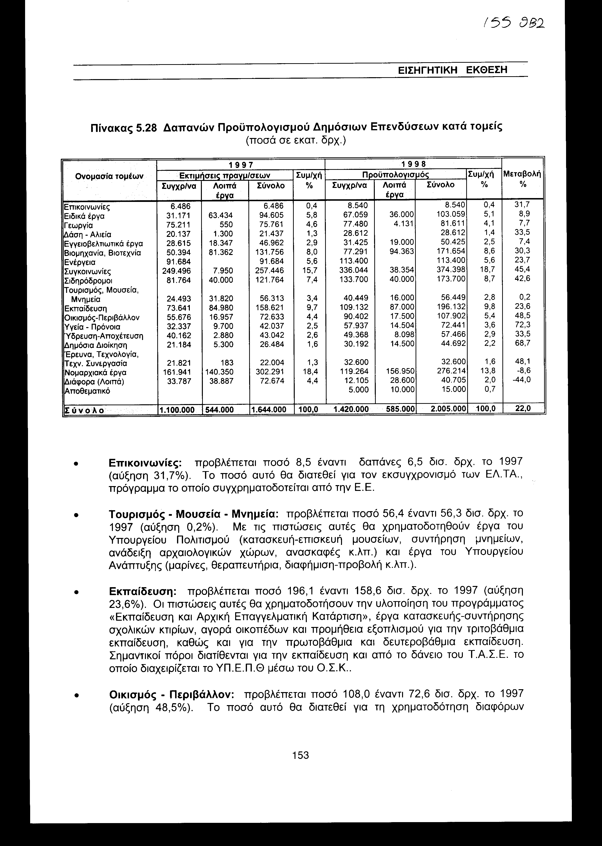
• Επικοινωνίες: προβλέπεται ποσό 8,5 έναντι δαπάνες 6,5 δισ. δρχ. το 1997 (αύξηση 31,7%). Το ποσό αυτό θα διατεθεί για τον εκσυγχρονισμό των ΕΛΤΑ., πρόγραμμα το οποίο συγχρηματοδοτείται από την Ε.Ε.
• Τουρισμός - Μουσεία - Μνημεία: προβλέπεται ποσό 56,4 έναντι 56,3 δισ. δρχ. το 1997 (αύξηση 0,2%). Με τις πιστώσεις αυτές θα χρηματοδοτηθούν έργα του Υπουργείου Πολιτισμού (κατασκευή-επισκευή μουσείων, συντήρηση μνημείων, ανάδειξη αρχαιολογικών χώρων, ανασκαφές κ.λπ.) και έργα του Υπουργείου Ανάπτυξης (μαρίνες, θεραπευτήρια, διαφήμιση-προβολή κ.λπ.).
• Εκπαίδευση: προβλέπεται ποσό 196,1 έναντι 158,6 δισ. δρχ. το 1997 (αύξηση 23,6%). Οι πιστώσεις αυτές θα χρηματοδοτήσουν την υλοποίηση του προγράμματος «Εκπαίδευση και Αρχική Επαγγελματική Κατάρτιση», έργα κατασκευής-συντήρησης σχολικών κτιρίων, αγορά οικοπέδων και προμήθεια εξοπλισμού για την τριτοβάθμια εκπαίδευση, καθώς και για την πρωτοβάθμια και δευτεροβάθμια εκπαίδευση. Σημαντικοί πόροι διατίθενται για την εκπαίδευση και από το δάνειο του Τ.Α.Σ.Ε. το οποίο διαχειρίζεται το ΥΠ.Ε.Π.Θ μέσω του Ο.Σ.Κ..
• Οικισμός - Περιβάλλον: προβλέπεται ποσό 108,0 έναντι 72,6 δισ. δρχ. το 1997 (αύξηση 48,5%). Το ποσό αυτό θα διατεθεί για τη χρηματοδότηση διαφόρων
οικιστικών έργων όπως διαμορφώσεις - αναπλάσεις κοινοχρήστων χώρων, διαχείριση οικοτόπων και κυρίως για τη χρηματοδότηση του εθνικού κτηματολογίου.
• Υγεία - Πρόνοια: προβλέπεται ποσό 72,4 έναντι 42,0 δισ. δρχ. το 1997 (αύξηση 72,3%). Οι πιστώσεις αυτές θα καλύψουν τις απαιτούμενες δαπάνες για την απρόσκοπτη συνέχιση των έργων εθνικού - περιφ/κού επιπέδου, καθώς και την προμήθεια του αναγκαίου εξοπλισμού για την αναβάθμιση των νοσηλευτικών ιδρυμάτων.
• Ύδρευση - Αποχέτευση: προβλέπεται ποσό 57,5 έναντι 43,0 δισ. δρχ. το 1997 (αύξηση 33,5%). Οι πιστώσεις αυτές θα διατεθούν κυρίως σε έργα αντιμετώπισης της λειψυδρίας (Φράγμα Ευήνου, ύδρευση ΘΕΣ/ΝIΚΗΣ από Αλιάκμονα), έργα αντιπλημμυρικής προστασίας, αποχετεύσεων, βιολογικών καθαρισμών κ.λπ.
• Δημόσια Διοίκηση: προβλέπεται ποσό 44,7 έναντι 26,5 δισ. δρχ. το 1997 (αύξηση 68,7%), το οποίο θα διατεθεί για τη χρηματοδότηση προγραμμάτων εκσυγχρονισμού της Δημόσιας Διοίκησης, των Τελωνείων, των Δ.Ο.Υ. και άλλων Δημόσιων Υπηρεσιών, τα οποία έχουν ενταχθεί σε Ευρωπαϊκά Προγράμματα. Η σημαντική αύξηση οφείλεται στη χρηματοδότηση και των έργων κατασκευής και εκσυγχρονισμού σωφρονιστικών καταστημάτων αρμοδιότητας Υπουργείου Δικαιοσύνης με παράλληλη δανειοδότηση από το Τ.Κ.Α.Σ.Ε..
• Έρευνα - Τεχνολογία: προβλέπεται ποσό 32,6 έναντι 22,0 δισ. δρχ. το 1997 (αύξηση 48,1%). Οι πιστώσεις αυτές θα διατεθούν για τη χρηματοδότηση ερευνητικών έργων διαφόρων ερευνητικών ιδρυμάτων, πανεπιστημίων και ιδιωτών.
• Νομαρχιακά Έργα: προβλέπεται ποσό 276,2 έναντι 302,3 δισ. δρχ. το 1997 (μείωση 8,6%). Το ποσό αυτό προβλέπεται να αυξηθεί μέχρι το τέλος του χρόνου με την αποκέντρωση πόρων από τους κεντρικούς φορείς για έργα που εκτελούνται από τις Νομαρχιακές Αυτοδιοικήσεις. Στον τομέα αυτό περιλαμβάνονται: α) Τα Νομαρχιακά Προγράμματα που καταρτίζονται από τα Νομαρχιακά Συμβούλια και εκτελούνται από τις Νομαρχιακές Αυτοδιοικήσεις, β) το 1/3 του 20% του φόρου εισοδήματος Φυσικών και Νομικών Προσώπων (Σ.Α.Τ.Α.) που εγγράφεται στο Π.Δ.Ε. για τη χρηματοδότηση επενδυτικών δραστηριοτήτων των Ο.Τ.Α. και γ) το Ειδικό Αναπτυξιακό Πρόγραμμα Τοπικής Αυτοδιοίκησης (ΕΑΠΤΑ), καθώς και τα Ειδικά Προγράμματα Μακεδονίας - Θράκης, Νήσων Αιγαίου, Εύβοιας, Καρδίτσας, Αιγίου, Φωκίδας, Κόνιτσας και Νομαρχιακών Αυτοδιοικήσεων Δυτικής Μακεδονίας κ.λπ.
• Διάφορα: προβλέπεται ποσό 40,7 έναντι 72,7 δισ. δρχ. το 1997 (μείωση 44,0%). Στον τομέα αυτό περιλαμβάνονται: Στρατιωτικά Έργα, Αθλητικά Στάδια, Επιχορηγήσεις Νομικών Προσώπων (Δ.Ε.Θ., Ο.Π.Ε., Επιστημονικών Ιδρυμάτων), διάφορα έργα Ο.Τ.Α. (Διαχείριση απορριμμάτων κ.λπ.), προγράμματα κατάρτισης Υπουργείου Εργασίας, Εκτροπή Αχελώου κ.λπ.

Πίνακας 5.29 Δαπανών Προϋπολογισμού Δημόσιων Επενδύσεων
κατά Υπουργείο
(ποσά σε εκατ. δρχ.)
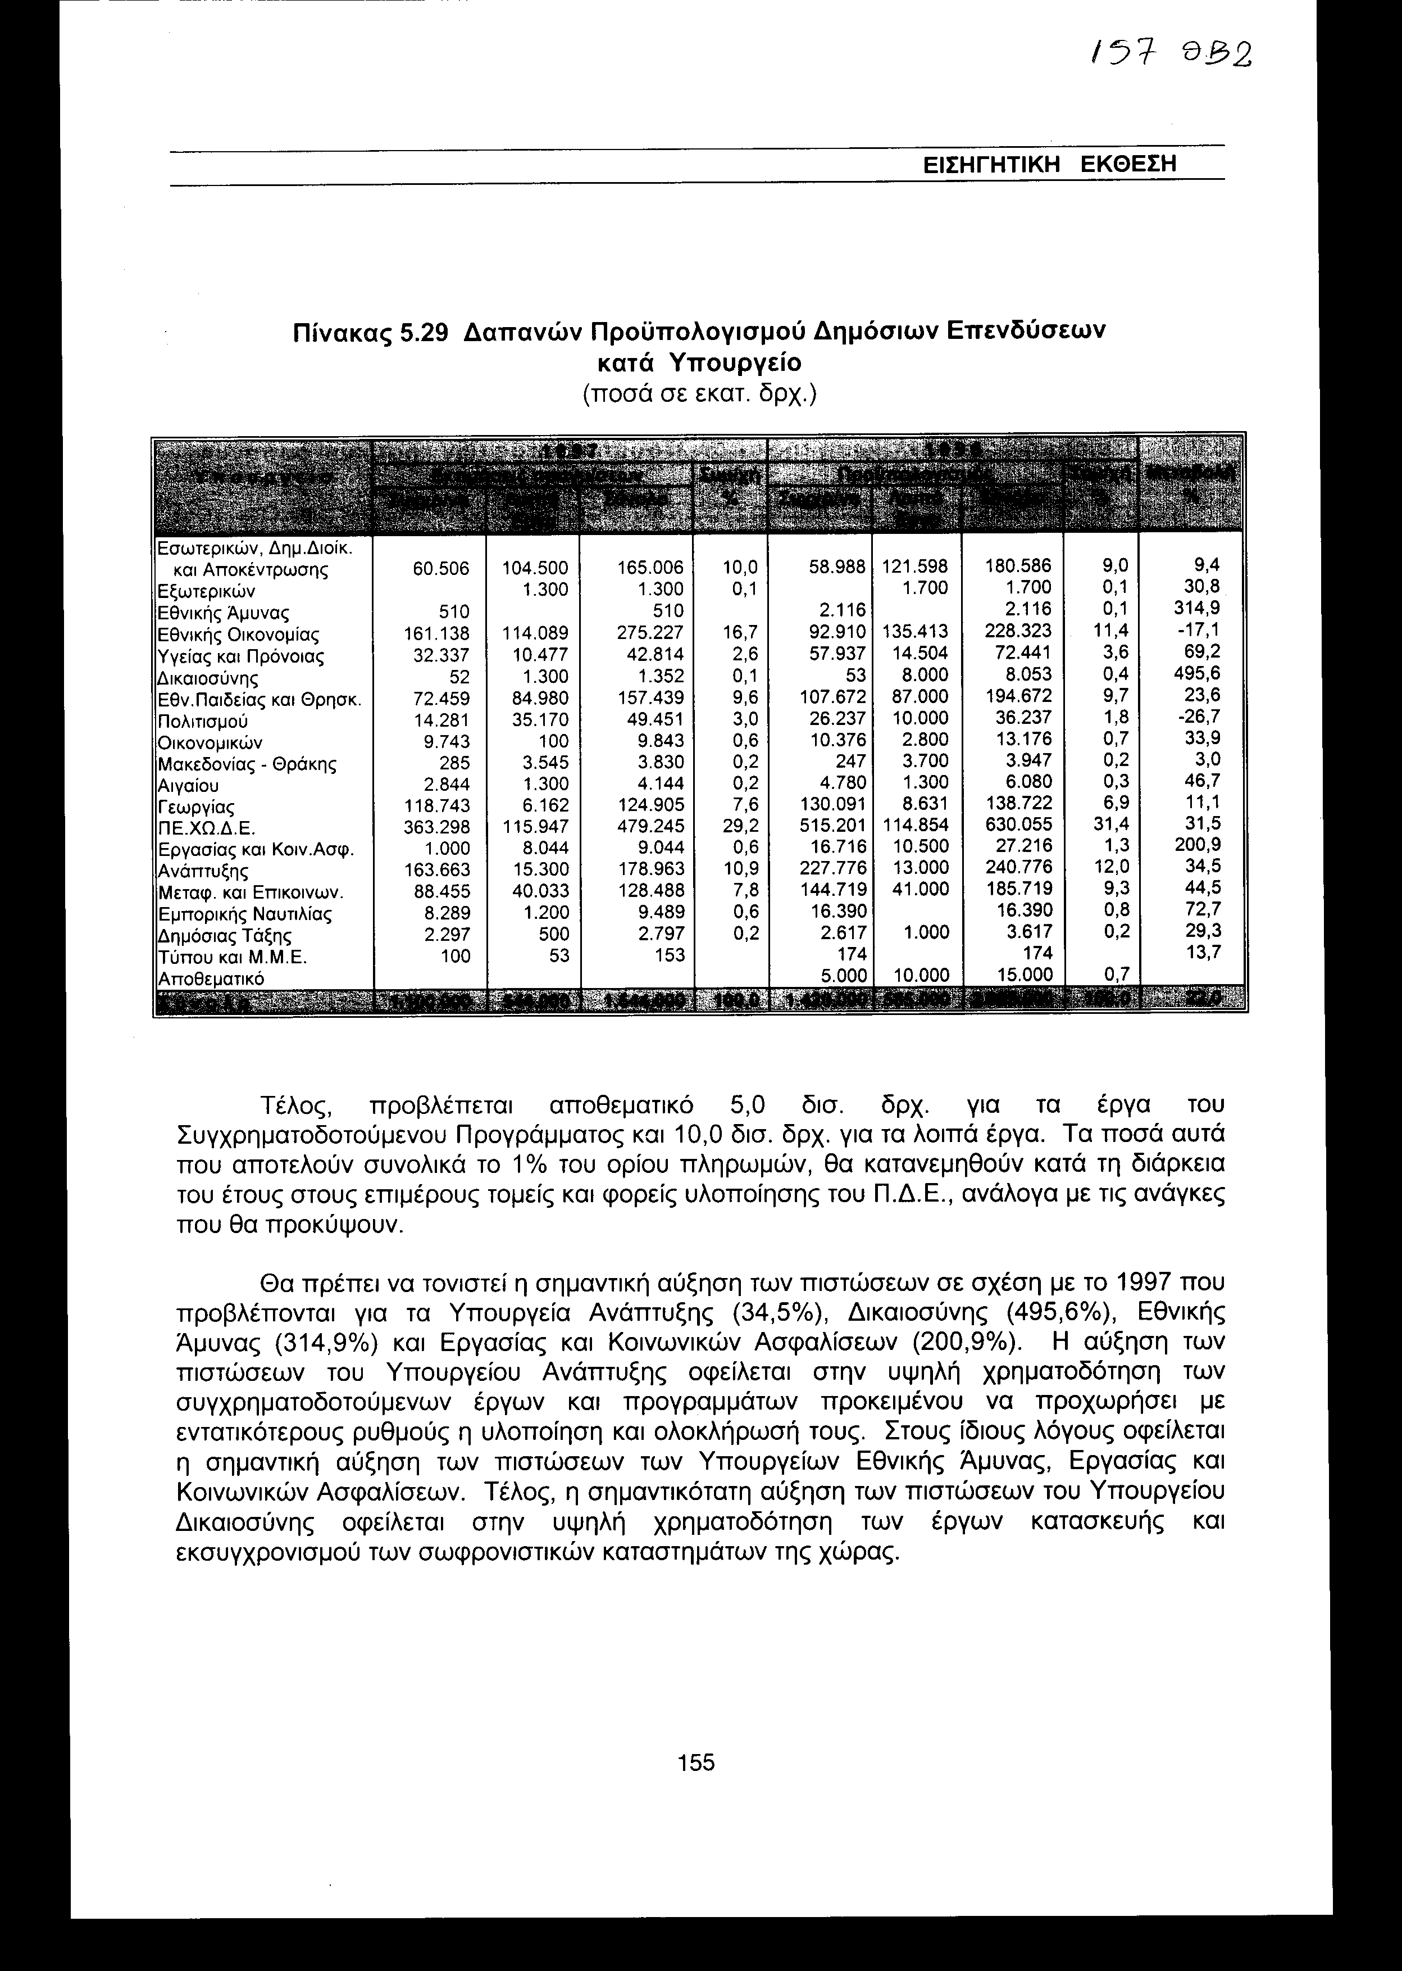
Τέλος, προβλέπεται αποθεματικό 5,0 δισ. δρχ. για τα έργα του Συγχρηματοδοτούμενου Προγράμματος και 10,0 δισ. δρχ. για τα λοιπά έργα. Τα ποσά αυτά που αποτελούν συνολικά το 1 % του ορίου πληρωμών, θα κατανεμηθούν κατά τη διάρκεια του έτους στους επιμέρους τομείς και φορείς υλοποίησης του Π.Δ.Ε., ανάλογα με τις ανάγκες που θα προκύψουν.
Θα πρέπει να τονιστεί η σημαντική αύξηση των πιστώσεων σε σχέση με το 1997 που προβλέπονται για τα Υπουργεία Ανάπτυξης (34,5%), Δικαιοσύνης (495,6%), Εθνικής Άμυνας (314,9%) και Εργασίας και Κοινωνικών Ασφαλίσεων (200,9%). Η αύξηση των πιστώσεων του Υπουργείου Ανάπτυξης οφείλεται στην υψηλή χρηματοδότηση των συγχρηματοδοτούμενων έργων και προγραμμάτων προκειμένου να προχωρήσει με εντατικότερους ρυθμούς η υλοποίηση και ολοκλήρωση τους. Στους ίδιους λόγους οφείλεται η σημαντική αύξηση των πιστώσεων των Υπουργείων Εθνικής Άμυνας, Εργασίας και Κοινωνικών Ασφαλίσεων. Τέλος, η σημαντικότατη αύξηση των πιστώσεων του Υπουργείου Δικαιοσύνης οφείλεται στην υψηλή χρηματοδότηση των έργων κατασκευής και εκσυγχρονισμού των σωφρονιστικών καταστημάτων της χώρας.

5.6 Η Πολιτική των Δαπανών

5.6.1 Περιορισμός και βελτίωση της αποτελεσματικότητας των κρατικών δαπανών

Η τρέχουσα δημοσιονομική κατάσταση της ελληνικής οικονομίας χαρακτηρίζεται από στενότητα στην εξεύρεση πόρων και από υψηλές πληρωμές για την εξυπηρέτηση του δημόσιου χρέους. Παρά την πρόοδο που έχει σημειωθεί τα τελευταία χρόνια, η χώρα μας έχει το υψηλότερο έλλειμμα της Γενικής Κυβέρνησης ως ποσοστό του ΑΕΠ μεταξύ των κρατών μελών της Ε.Ε.. Για τη βελτίωση της κατάστασης αυτής η Κυβέρνηση από το 1997 έχει θεσπίσει σειρά νόμων και δημοσιονομικών εργαλείων για τον περιορισμό των δαπανών.
Έτσι, το Υπουργείο Οικονομικών προκειμένου να εκσυγχρονίσει και να βελτιώσει τη δημοσιονομική διαχείριση προώθησε διάφορες νομοθετικές ρυθμίσεις μεταξύ των οποίων το Ν. 2469/97 «Περιορισμός και βελτίωση της αποτελεσματικότητας των κρατικών δαπανών και άλλες διατάξεις» που ψηφίστηκε από την Εθνική Αντιπροσωπεία και αποτελεί μία από τις σημαντικότερες θεσμικές αλλαγές και τομές των τελευταίων ετών στην πολιτική των δαπανών και σημαντικό εργαλείο στην προσπάθεια του Κράτους για τον περιορισμό των δαπανών και την ορθολογικότερη αξιοποίηση των διατιθέμενων πόρων. Μια σύντομη προσέγγιση των ρυθμίσεων του νόμου αυτού, που τότε ήταν ακόμη σε σχέδιο, επιχειρήθηκε στην έκθεση επί του προϋπολογισμού του 1997. Στην παρούσα Έκθεση επιχειρείται μια αναλυτικότερη παρουσίαση του και γίνεται αναφορά στα μέτρα εφαρμογής του και τα πρώτα αποτελέσματα τους. Με τον νόμο αυτό:
• Θεσπίζεται ένα νέο πλαίσιο έγκρισης και παρακολούθησης των κρατικών δαπανών από το στάδιο της γέννεσής τους μέχρι την στιγμή της πραγματοποίησης τους και επιδιώκεται η αύξηση της αποτελεσματικότητας του Δημόσιου Τομέα, η αντιμετώπιση φαινομένων σπατάλης, ο εκσυγχρονισμός οργανισμών του ευρύτερου δημόσιου τομέα, η αξιοκρατική επιλογή των διοικήσεων τους και η εισαγωγή σύγχρονων τρόπων και μεθόδων αξιοποίησης της περιουσίας τους.
• Θεσμοθετείται η εφαρμογή νέων τρόπων αξιολόγησης των δαπανών, η αναζήτηση νέων λύσεων στο πρόβλημα της ορθολογικής και αποτελεσματικής διαχείρισης των πόρων και νέων τεχνικών προσέγγισης αυτών των προβλημάτων.
• Δίδεται ιδιαίτερη βαρύτητα επίσης στον έλεγχο και τον προγραμματισμό των νέων υποχρεώσεων που αναλαμβάνει το Δημόσιο, την αξιολόγηση των δραστηριοτήτων των οργανισμών του Δημόσιου Τομέα, την κατάστρωση επιχειρησιακών σχεδίων και τη χρήση νέων τεχνολογιών. Με τον τρόπο αυτό το κράτος στηρίζει 'την παραγωγικότητα που θα επιτευχθεί με την οικονομική σταθερότητα, την ταχεία ανάπτυξη και τη χάραξη στρατηγικής για τα επόμενα χρόνια που θα συνδυάζουν τις προοπτικές της ελληνικής με τις προοπτικές της ευρωπαϊκής οικονομίας.
Ειδικότερα το νέο αυτό θεσμικό πλαίσιο θέτει ορισμένες αρχές, όπως οι εξής:

Καθιέρωση της δημοσιονομικής πρόβλεψης

Απαραίτητη προϋπόθεση για την εισαγωγή των νομοσχεδίων στη Βουλή για συζήτηση και για δημοσίευση των κανονιστικών διοικητικών πράξεων στην Εφημερίδα της Κυβέρνησης είναι η εξασφάλιση της απαιτούμενης πίστωσης στον εκτελούμενο κάθε φορά προϋπολογισμό και η ένταξη των ρυθμίσεων σ' ένα πενταετή δημοσιονομικό προγραμματισμό συμβατό βέβαια προς τις γενικότερες οικονομικές επιδιώξεις και τις διεθνείς υποχρεώσεις της χώρας μας. Το μέτρο αυτό θα έχει σημαντικά αποτελέσματα δεδομένου ότι παρακολουθούνται όλες οι θεσμικές με τις σχετικές οικονομικές επιπτώσεις αλλαγές και παρέχεται η δυνατότητα αναπροσαρμογών για τον καλύτερο και αυστηρότερο σχεδιασμό που να επιτρέπει την ικανοποίηση εκείνων των απαιτήσεων που συμβάλλουν στην εκπλήρωση των στόχων της ανάπτυξης και κοινωνικής προόδου.

Θέσπιση της δημοσιονομικής αντιστάθμισης

Σύμφωνα με την αρχή αυτή, προτάσεις φορέων για νέες ρυθμίσεις που προκαλούν επιπρόσθετες επιπτώσεις στον κρατικό προϋπολογισμό θα πρέπει να συνοδεύονται και από προτάσεις μείωσης ισόποσων δαπανών ή αύξηση εσόδων από άλλους τομείς. Είναι σημαντική η εφαρμογή του μέτρου αυτού, καθόσον κάθε νέα ρύθμιση με οικονομικές συνέπειες στον κρατικό προϋπολογισμό αποτελεί πλέον ευθύνη όχι μόνο του Υπουργού των Οικονομικών, αλλά και του φορέα που προωθεί τη ρύθμιση, με αποτέλεσμα να μην αιφνιδιάζεται κατά την περίοδο της εκτέλεσης ο κρατικός προϋπολογισμός. Για τον ίδιο σκοπό έχουν νομοθετηθεί δέσμες μέτρων και ενεργειών όπως :
• Διαρκής Γνωμοδοτική Επιτροπή Φορέων του Δημοσίου. Ο νόμος 2469/97
προβλέπει μεταξύ των άλλων και τη σύσταση της Διαρκούς Γνωμοδοτικής Επιτροπής Φορέων του Δημόσιου Τομέα, έργο της οποίας είναι η υποβολή προτάσεων για κατάργηση, συγχώνευση ή αναδιάρθρωση φορέων του Δημόσιου Τομέα. Οι προτάσεις της εν λόγω επιτροπής θα αποτελέσουν τη βάση για τη δημιουργία ευέλικτων, αντιγραφειοκρατικών και αποτελεσματικών υπηρεσιών με παράλληλη ικανοποίηση του στόχου για σημαντική εξοικονόμηση πόρων που θα μπορούν πλέον να διατεθούν για την αποδοτικότερη λειτουργία τους και τη βελτίωση των παρεχομένων υπηρεσιών. Από το σύνολο των 1.750 περίπου φορέων:
• Καταργούνται 83 φορείς
• Ενοποιούνται 128 νοσοκομεία ανά νομό.
• Μεταφέρονται 1.306 κρατικοί παιδικοί σταθμοί και 131 βρεφονηπιακοί σταθμοί στους Οργανισμούς Τοπικής Αυτοδιοίκησης.
• Καταργείται η Αγροφυλακή και μετατάσσονται 3.000 υπάλληλοι που υπηρετούν στο Σώμα αυτό. Όσοι από αυτούς έχουν τα απαιτούμενα προσόντα, θα μεταταγούν στην Ελληνική Αστυνομία.
• Τα Λιμενικά Ταμεία, τα Στάδια και τα Αθλητικά Κέντρα εντάσσονται στους Ο.Τ.Α.
• Συγχωνεύεται το Ταχυδρομικό Ταμιευτήριο με το Ταμείο Παρακαταθηκών και Δανείων.
• Εντάσσονται τα παραρτήματα των Ε.Ο.Μ.Μ.Ε.Χ. και Ε.Ο.Τ. στις Περιφέρειες.
• Καταργείται το ΕΛ.ΚΕ.ΠΑ. και μετατάσσεται το προσωπικό του στο Κ.Ε.Π.Ε.
• Καταργούνται 18 Πανεπιστημιακά Ινστιτούτα και ο Οργανισμός Καπνού.
• Μετατρέπονται 6 φορείς σε Α.Ε. και άλλοι 5 σε Ν.Π.Ι.Δ.
Επίσης καταργούνται, μεταφέρονται ή συγχωνεύονται σημαντικές κατηγορίες οργανισμών για τους οποίους δεν έχει ολοκληρωθεί ακόμη η διαδικασία καταγραφής τους, όπως:
Ιδρύματα Βρεφονηπιακών Σταθμών
Κέντρα Ψυχικής Υγιεινής
Κεφάλαια Αποζημίωσης Φορτοεκφορτωτών
Φοιτητικές Εστίες και Λέσχες
Βιβλιοθήκες Α.Ε.Ι.
Εταιρείες Προστασίας Αποφυλακιζομένων
Ιδρύματα Αρωγής Ανηλίκων
Ασφαλιστικοί φορείς προσωπικού Σωμάτων Ασφαλείας
Λιμενικά Ταμεία
Εθνικά στάδια, γυμναστήρια και λοιπά αθλητικά κέντρα
Το προσωπικό που υπηρετεί στα υπό κατάργηση κ.λπ. νομικά πρόσωπα το οποίο ανέρχεται σε 12.000 περίπου υπαλλήλους θα μεταταγεί σε άλλες υπηρεσίες του Δημόσιου Τομέα. Οι καταργούμενοι, συγχωνευόμενοι και μετατρεπόμενοι φορείς, καθώς και οι φορείς των οποίων μεταφέρονται οι αρμοδιότητες κ.λπ. εμφανίζονται στο παράρτημα της παρούσας έκθεσης:
• Επιτροπή νοσηλίων ασφαλισμένων του Δημοσίου. Με τις διατάξεις του Ν. 2469/97 συστάθηκε Διαρκής Επιτροπή Εποπτείας και Διαχείρισης Θεμάτων Νοσηλίων για την παρακολούθηση της διαχείρισης των κονδυλίων που διατίθενται για την κάλυψη δαπανών νοσηλίων ασφαλισμένων του Δημοσίου. Ήδη έχει ξεκινήσει και θα ολοκληρωθεί σύντομα η δημιουργία Μητρώου των Ασφαλισμένων του Δημοσίου μέσα από το οποίο θα καθίσταται δυνατός ο έλεγχος των κυκλοφορούντων ασφαλιστικών βιβλιαρίων και συνταγολογίων και η χρήση τους μόνο από τους πραγματικούς δικαιούχους. Παράλληλα δρομολογείται η δημιουργία και άλλων μηχανισμών παρακολούθησης και ελέγχου όλων των φορέων και προσώπων που εμπλέκονται στο σύστημα. Πλέον αυτού επανεξετάζονται όλες οι συμβάσεις και θα ρυθμισθεί σε νέα βάση ο τρόπος παροχής των υπηρεσιών περίθαλψης, καθώς και ο τρόπος καταβολής των σχετικών αμοιβών, με στόχο τον πλήρη εξορθολογισμό των δαπανών της μεγάλης αυτής κατηγορίας.
• Περιορισμός προσλήψεων προσωπικού. Με βάση τις διατάξεις του ίδιου νόμου περιορίζονται μέχρι 31/12/99 οι προσλήψεις του πάσης φύσεως προσωπικού από φορείς του Δημοσίου και καθιερώνεται για τις ετήσιες προσλήψεις προσωπικού η αναλογία 1:5 (μία πρόσληψη για κάθε πέντε αποχωρήσεις) πλην του προσωπικού των Σωμάτων Ασφαλείας, του ιατρικού και νοσηλευτικού προσωπικού και του εκπαιδευτικού προσωπικού όλων των βαθμίδων για το οποίο καθιερώνεται η αναλογία 1:1 (μία πρόσληψη για κάθε αποχώρηση). Στόχος είναι αφενός μεν η σταδιακή μείωση του συνολικού αριθμού των απασχολουμένων στο δημόσιο και αφετέρου η διατήρηση του προσωπικού σε τομείς όπως η εκπαίδευση, η υγεία και η ασφάλεια που αποτελούν για την Κυβέρνηση τομείς πρώτης προτεραιότητας. Η παραπάνω διάταξη λαμβάνεται υπόψη όχι μόνο κατά την έγκριση από τη Γραμματεία του Υπουργικού Συμβουλίου της κατ' εξαίρεση πρόσληψης προσωπικού, αλλά και κατά το διορισμό των υπαλλήλων από τις εμπλεκόμενες υπηρεσίες. Το μέτρο αυτό είναι από τα σημαντικότερα σε ότι αφορά τον έλεγχο του αριθμού των προσλήψεων στο δημόσιο τομέα και στη μερική εφαρμογή του κατά το 1997 απέδωσε ικανοποιητικά αποτελέσματα, όπως τούτο φαίνεται από τα στοιχεία του πίνακα 5.4. Με τον τρόπο αυτό παρέχεται η δυνατότητα του ελέγχου του προσωπικού που διορίζεται, η αναγκαιότητα των προσλήψεων, καθώς και η ποιότητα των προσλαμβανομένων, εφαρμοζομένων των προβλεπομένων νομίμων διαδικασιών.
• Υποβολή επιχειρησιακών σχεδίων επιχορηγούμενων φορέων. Σύμφωνα με το άρθρο 4 του Ν. 2469/97 όλοι οι φορείς που επιχορηγούνται από τον κρατικό προϋπολογισμό ή τους αποδίδονται έσοδα που υπερβαίνουν το ποσό των 100 εκατ. δρχ. θα υποβάλλουν επιχειρησιακά σχέδια. Με τη σύνταξη των επιχειρησιακών σχεδίων καθορίζεται κυρίως το πλαίσιο των βασικών στόχων, η μέθοδος πραγματοποίησης του, η χρονική διάρκεια (δηλ. χρονοδιάγραμμα των στόχων), ο προσδιορισμός των μέσων και ενεργειών, η αποτίμηση του κόστους, η παρακολούθηση και ο έλεγχος πραγματοποίησης του. Σκοπός των επιχειρησιακών αυτών σχεδίων είναι να συμβάλλουν ουσιαστικά στο λειτουργικό και οργανωτικό εκσυγχρονισμό του οργανισμού ή του ιδρύματος για την επίτευξη υψηλότερων βαθμών οικονομικής αποτελεσματικότητας. Με βάση την αξιολόγηση των επιχειρησιακών αυτών σχεδίων καθορίζεται το ύψος της επιχορήγησης τους από τον Τακτικό Προϋπολογισμό.
• Περιγραφή δραστηριοτήτων επιχορηγούμενων φορέων. Οι επιχορηγούμενοι φορείς υποχρεούνται κατά την υποβολή του σχεδίου του προϋπολογισμού τους να υποβάλλουν και περιγραφή των δραστηριοτήτων τους, καθώς και το είδος και την έκταση του παραγόμενου έργου τους. Με την καταγραφή, σύγκριση και αποτίμηση του παραγόμενου έργου του κάθε φορέα θα γίνει προσπάθεια εκτίμησης του σχετικού κόστους για τον κρατικό προϋπολογισμό.
• Μείωση απόδοσης εσόδων - Περιορισμός επιχορηγήσεων. Μεταξύ των καινοτομιών περιλαμβάνεται και ο περιορισμός της απόδοσης εσόδων σε διάφορους φορείς. Θεσμοθετήθηκε δηλαδή η κατά 25% μείωση των αποδόσεων υπέρ τρίτων και περιορίσθηκε το συνολικό ύψος των επιχορηγήσεων του Τ.Π., πλην των εισφορών σε Διεθνείς Οργανισμούς, σε Ασφαλιστικούς Οργανισμούς και των επιχορηγήσεων για μισθούς και συντάξεις, στο ύψος των αντίστοιχων κονδυλίων οικονομικού έτους 1996. Το μέτρο στοχεύει στον εκ μέρους των επιχορηγουμένων φορέων περιορισμό της σπατάλης, στη μέγιστη δυνατή αξιοποίηση των ιδίων πόρων τους και στην άριστη κατανομή των διατιθεμένων κονδυλίων μεταξύ των επιμέρους κατηγοριών δαπανών.
• Αξιολόγηση συγκεκριμένων δαπανών προϋπολογισμού από το Γ.Λ.Κ..
Προβλέπεται η επανεξέταση από το Γ.Λ.Κ. και η αξιολόγηση συγκεκριμένων δαπανών του προϋπολογισμού σε μηδενική βάση και η αξιοποίηση των συμπερασμάτων για την κατάρτιση των προϋπολογισμών των επομένων οικονομικών ετών.
• Αξιοποίηση περιουσίας φορέων του Δημοσίου. Παρέχεται στους φορείς του Δημοσίου ένα ρυθμιστικό πλαίσιο αξιοποίησης της περιουσίας τους, καθώς και η δυνατότητα σύναψης συμβάσεων χρηματοδοτικής μίσθωσης και πρόσληψης συμβούλων διαχείρισης τόσο για την αξιολόγηση της οργάνωσης και λειτουργίας τους όσο και για την αξιοποίηση της περιουσίας τους.
• Συμψηφισμός υποχρεώσεων Θεσμοθετήθηκε η συμψηφιστική τακτοποίηση υποχρεώσεων μεταξύ φορέων του Δημοσίου, όπως αναλυτικά περιγράφεται στην επόμενη παράγραφο 5.6.3 του παρόντος κεφαλαίου.
• Υποβολή οικονομικών στοιχείων από επιχορηγούμενους φορείς. Για τον ίδιο σκοπό, δηλαδή τον περιορισμό και την αποτελεσματικότητα των κρατικών δαπανών θεσπίσθηκε επίσης με άλλες, πλην του Ν. 2469/97, διατάξεις η υποχρέωση των επιχορηγουμένων φορέων να υποβάλλουν εγκαίρως πλήρη ανάλυση των οικονομικών τους στοιχείων και δραστηριοτήτων, ώστε να είναι δυνατή η αξιολόγηση της αναγκαιότητας καταβολής των επιχορηγήσεων και η παρακολούθηση της αποτελεσματικής χρήσης των διατιθεμένων πόρων.
Στις περιπτώσεις μη υποβολής εγκαίρως των προβλεπομένων στοιχείων, τότε επιβάλλονται κυρώσεις. Η κατάσταση σήμερα στους κυριότερους Ασφαλιστικούς Οργανισμούς από πλευράς λογιστικής ενημερότητας έχει διαμορφωθεί ως εξής:
• Ι.Κ.Α.: Ο απολογισμός και ισολογισμός έτους 1995 έχει συνταχθεί και έχει ήδη ανατεθεί σε ιδιωτική εταιρεία η σύνταξη απολογισμού και ισολογισμού 1996.
• Ο.Γ.Α.: Ο απολογισμός και ισολογισμός έτους 1996 έχει ήδη δημοσιευθεί.
• Τ.Σ.Α.: Έχει συνταχθεί ο απολογισμός και ισολογισμός έτους 1995 και πρόκειται να συνταχθεί εντός του 1997 ο απολογισμός και ισολογισμός έτους 1996.
• Τ.Α.Ε.: Έχουν συνταχθεί οι απολογισμοί και ισολογισμοί του έως και το έτος 1991. Ο απολογισμός και ισολογισμός έτους 1992 προβλέπεται να συνταχθεί σε σύντομο χρονικό διάστημα. Θα δοθεί σε ιδιωτική εταιρεία το κλείσιμο των ετών 1993 έως 1996.
• Τ.Ε.Β.Ε.: Ο απολογισμός και ισολογισμός έτους 1995 έχουν συνταχθεί, ενώ του οικονομικού έτους 1996 θα συνταχθούν μέσα στο πρώτο τρίμηνο του 1998.
• Τ.Σ.Π.-Η.Σ.Α.Π.: Το Ταμείο αυτό έχει να υποβάλει απολογισμούς και ισολογισμούς από το έτος 1992.
• Πρόγραμμα Στέγασης Υπουργείων και λοιπών Φορέων. Από τον ίδιο νόμο προβλέπεται σε συνεργασία με την Κτηματική Εταιρεία του Δημοσίου η προώθηση κτιριακών προγραμμάτων των υπουργείων και των λοιπών φορέων του Δημοσίου με τη μέθοδο της χρηματοδότησης με μακροχρόνια δάνεια ή ομόλογα και με στόχο τη σταδιακή αντικατάσταση του κόστους των μισθωμάτων με το κόστος των αποσβέσεων αγοράς ή ανέγερσης των κτιρίων.
Ήδη έχουν υποβληθεί οι προτάσεις από ορισμένους φορείς, έχει αρχίσει η αξιολόγηση τους από την Κ.Ε.Δ. και τα αρμόδια προς τούτο φυσικά ή νομικά πρόσωπα και έχουν παρασχεθεί οι πρώτες εγκρίσεις υλοποίησης προγραμμάτων στέγασης υπηρεσιών του Δημοσίου. Πιο συγκεκριμένα έχουν προωθηθεί και ολοκληρώθηκαν ήδη οι διαδικασίες αγοράς κτιρίου για τη στέγαση των υπηρεσιών του Υ.ΠΕ.ΧΩ.Δ.Ε.. Προκρίθηκε η αγορά του ακινήτου της εταιρείας Γ. Α. Κεράνης Α.Ε. ως η πλέον συμφέρουσα για το Ελληνικό Δημόσιο θεωρούμενη ως η καλύτερη δυνατή οικονομική προσφορά που ταυτόχρονα διασφάλιζε χρονοδιάγραμμα ολοκλήρωσης των εργασιών και παράδοσης του ακινήτου με συγκεκριμένους όρους, προϋποθέσεις και ρήτρες. Το Υπουργείο Οικονομικών από την πλευρά του έχει παράσχει εγγύηση για σύναψη δανείου από την Κ.Ε.Δ. ύψους 5,0 δισ. δρχ. από την Ε.Τ.Ε.Β.Α. ούτως ώστε να χρηματοδοτηθεί άμεσα και απρόσκοπτα το εν λόγω έργο.
• Χρονοκατανομή επιχορηγήσεων. Με τις γενικές εγκυκλίους εκτέλεσης του προϋπολογισμού του οικονομικού έτους 1997 καθιερώθηκε το πρώτο η υποβολή χρονοκατανομών των επιχορηγήσεων που λαμβάνουν οι επιχορηγούμενοι φορείς. Πιο αναλυτικά :
• Οι επιχορηγούμενοι φορείς στους οποίους είχαν εγκριθεί πιστώσεις για τη λειτουργία και την πληρωμή μέρους των αποδοχών του προσωπικού τους κατανέμουν τα εγκριθέντα ποσά κατά τρίμηνο ανάλογα με τις ανάγκες που προβλέπεται να παρουσιασθούν σ' αυτούς. Στις περιπτώσεις που τα εγκριθέντα κονδύλια δεν επαρκούν, σύμφωνα με τον ετήσιο αυτό προγραμματισμό, η συμπλήρωση τους γίνεται από τα ίδια έσοδα του φορέα ή τα πάσης φύσεως αποθεματικά.
• Οι φορείς που λαμβάνουν «μικτές» επιχορηγήσεις στις οποίες περιλαμβάνονται κονδύλια για πληρωμή τόσο των αποδοχών, όσο και των λοιπών δαπανών τους (όπως δαπάνες προμηθειών, λειτουργικά έξοδα κ.λπ.) κατανέμουν τα εγκριθέντα ποσά κατά απόλυτη προτεραιότητα για αποδοχές και στη συνέχεια για λειτουργικές δαπάνες.
• Τα χορηγούμενα στους φορείς κονδύλια που προορισμό έχουν κάλυψη αποδοχών του προσωπικού τους, δεν θα πρέπει να υπερβαίνουν τα ποσά που αντιστοιχούν σε παρόμοιο προσωπικό της Κεντρικής Διοίκησης των ίδιων κλάδων και κλιμακίων, πλην των περιπτώσεων ειδικών μισθολογίων (π.χ. ερευνητές, εμπειρογνώμονες κ.λπ.).
Για την ετήσια αυτή χρονοκατανομή των επιχορηγήσεων των φορέων έχουν σχεδιασθεί ειδικά έντυπα τόσο για τα Ν.Π.Δ.Δ. όσο και για τα Ν.Π.Ι.Δ. Τα έντυπα αυτά συμπληρώνονται στην αρχή του έτους και αφορούν ολόκληρο το έτος και ολόκληρο τον προϋπολογισμό του φορέα. Είναι μια σημαντική καινοτομία, που άρχισε να εφαρμόζεται το πρώτον το 1997. Η καινοτομία αυτή έχει ήδη δώσει μια καινούργια διάσταση στον έλεγχο των δαπανών, εφόσον σχετικές υπερβάσεις θα επισημαίνονται νωρίτερα, ώστε να λαμβάνονται εγκαίρως τα απαραίτητα μέτρα. Αυτό βέβαια προϋποθέτει τη στενότερη συνεργασία του Υπουργείου Οικονομικών, καθώς και όλων των άλλων εμπλεκόμενων φορέων, ώστε ο καθένας από την πλευρά του να εκθέτει τις προκύπτουσες εξωγενείς επιδράσεις σε κάθε ομάδα δαπανών.
• Ανώνυμες Εταιρείες Προμηθειών των Υπουργείων. Ένα μειονέκτημα του σημερινού συστήματος προμηθειών εξοπλισμού είναι η αδυναμία παρακολούθησης του συνόλου του πάγιου εξοπλισμού που υπάρχει στη διάθεση του Δημοσίου και η ορθολογική κατανομή του με αποτέλεσμα π.χ. ενώ σε ορισμένες υπηρεσίες υπάρχουν ελλείψεις εξοπλισμού να υπάρχουν πλεονάσματα στις κεντρικές αποθήκες νοσοκομείων εκτός χρήσεως, διότι αντικαταστάθηκαν με άλλον προηγμένης τεχνολογίας. Όλα αυτά αντιμετωπίζονται πλέον με τις διατάξεις της παραγράφου 6 του άρθρου 13 του πρόσφατου Ν. 2469/97, με την ίδρυση οργανισμών, με μορφή Α.Ε., δημόσιου συμφέροντος, οι οποίοι θα διενεργούν τις προμήθειες κεφαλαιουχικού και λειτουργικού εξοπλισμού των υπουργείων και των εποπτευόμενων από αυτά φορέων, πάντα, όμως, μέσα στα πλαίσια των κειμένων διατάξεων περί προμηθειών. Με την ίδρυση των εταιρειών αυτών:
• Εξασφαλίζεται πλήρης διαφάνεια και έλεγχος των προμηθειών που διενεργούνται, λόγω της δημοσιότητας που προβλέπουν οι διατάξεις περί Α.Ε.
• Εξασφαλίζεται ο συντονισμός των προμηθειών σε κεφαλαιουχικό και λειτουργικό εξοπλισμό των υπουργείων και των εποπτευομένων από αυτά φορέων.
• Παρέχεται η δυνατότητα, ανά πάσα στιγμή, οι αρμόδιες υπηρεσίες μέσω της αναλυτικής καταγραφής του πάγιου ενεργητικού της εταιρείας, να έχουν εικόνα του υπάρχοντος κεφαλαιουχικού εξοπλισμού στο υπουργείο και σε κάθε φορέα.
• Μπορούν, έχοντας την εικόνα αυτή, να κατανέμουν ή να ανακατανέμουν τον εξοπλισμό αυτό ανάλογα με τις, κάθε φορά, πραγματικές ανάγκες του κάθε φορέα και να φροντίζουν για τη συντήρηση του, ώστε να επιτυγχάνεται η μέγιστη δυνατή ωφέλεια του Δημοσίου από τη χρήση του.
• Με την ευελιξία που θα διαθέτουν, ως Α.Ε., μπορούν να παρακολουθούν και με ταχύτητα να αξιοποιούν και να επωφελούνται από νέα χρηματοπιστωτικά προϊόντα, όπως χρηματοδοτική μίσθωση, factoring κ.λπ.

5.6.2 Κατάρτιση και εφαρμογή νέων μισθολογίων

Από το έτος 1997 άρχισε η εφαρμογή των νέων μισθολογίων των μισθωτών του Δημοσίου, καθώς και ο νέος τρόπος πληρωμής των μηνιαίων αποδοχών τους μέσω του τραπεζικού συστήματος. Εφαρμόζονται, ήδη, τα νέα μισθολόγια των δημόσιων υπαλλήλων, των στρατιωτικών εν γένει, των ιατροδικαστών, του κύριου προσωπικού του Νομικού Συμβουλίου του Κράτους, καθώς και το νέο ειδικό μισθολόγιο των δικαστικών λειτουργών.
Ψηφίστηκαν ήδη τα νέα μισθολόγια των μελών Δ.ΕΠ. των Α.Ε.Ι., του εκπαιδευτικού προσωπικού των T.E.I, και των συναφών προς τους ανωτέρω λοιπών επιστημονικών ειδικοτήτων, ενώ επισπεύδονται οι διαδικασίες για την κατάρτιση νέων μισθολογίων για τους γιατρούς του Ε.Σ.Υ. και τους διπλωματικούς υπαλλήλους. Έτσι, από το οικονομικό έτος 1998 όλοι οι μισθωτοί του Δημοσίου, των Ο.Τ.Α. και των άλλων Ν.Π.Δ.Δ. θα αμείβονται με βάση τα νέα κλαδικά μισθολόγια. Σκοπός των νέων μισθολογίων είναι η πλήρης εξυγίανση του μισθολογικού καθεστώτος κάθε κατηγορίας αφενός, με την καθιέρωση ενιαίων κανόνων και αρχών και η διαμόρφωση των μηνιαίων αποδοχών σε ποσά που να ανταποκρίνονται στα σημερινά δεδομένα αφετέρου, ενώ παράλληλα επιδιώκεται:
• Να εξασφαλισθεί η διαφάνεια στις αμοιβές.
• Να εξισορροπηθούν οι αποδοχές των υπαλλήλων της αυτής κατηγορίας, ανεξάρτητα από το υπουργείο ή υπηρεσία που υπηρετούν και να καταργηθούν τα ποικιλώνυμα επιδόματα με μορφή πριμ παραγωγικότητας ή αποδοτικότητας ή αυξημένης ευθύνης κ.λπ., τα οποία καταβάλλονταν μέσω ειδικών λογαριασμών, που τηρούνται εκτός του Κρατικού Προϋπολογισμού.
• Να καθορισθούν οι αποδοχές της κάθε κατηγορίας αυτοτελώς, χωρίς καμία παραπομπή της μιας κατηγορίας στην άλλη.
• Να αντιμετωπισθούν εξαρχής χρόνιες στρεβλώσεις στο σύστημα αμοιβής των υπαλλήλων και λειτουργών του Δημοσίου κ.λπ.
Τα νέα μισθολόγια σε συνδυασμό με την καθιέρωση νέου τρόπου πληρωμής των μηνιαίων αποδοχών, μέσω του τραπεζικού συστήματος, θα επιφέρει και άλλα σημαντικά ευεργετικά αποτελέσματα. Από τα μέσα του 1997 ο νέος τρόπος πληρωμής άρχισε να εφαρμόζεται στους υπαλλήλους του Υπουργείου Οικονομικών και ευελπιστούμε ότι το οικονομικό έτος 1998 θα επεκταθεί σε όλα τα Υπουργεία. Με την εφαρμογή στο Υπουργείο Οικονομικών χίλιοι (1.000) περίπου υπάλληλοι που ήταν επιφορτισμένοι, παράλληλα με τα καθήκοντα τους, και με το αντικείμενο μισθοδοσίας των συναδέλφων τους αποδεσμεύτηκαν πλήρως και απασχολούνται απρόσκοπτα στα καθήκοντα για τα οποία προσλήφθηκαν. Εξυπακούεται ότι το ίδιο θα συμβεί και στα άλλα Υπουργεία.
Προωθούνται, επίσης, οι διαδικασίες ώστε μέσω του τραπεζικού συστήματος να αρχίσει από το οικονομικό έτος 1998 και η καταβολή όλων των συντάξεων του Δημοσίου. Επομένως, από το τρέχον έτος θα έχουμε ένα νέο σύγχρονο και ευέλικτο σύστημα πληρωμής αποδοχών και συντάξεων, το οποίο θα εξασφαλίζει τον πλήρη έλεγχο των καταβαλλόμενων ποσών, την ενιαία εφαρμογή των μισθολογικού περιεχομένου διατάξεων, την εξάλειψη του κινδύνου της μεταφοράς χρηματικών ποσών από εκκαθαριστές, υπαλλήλους και συνταξιούχους κ.λπ.

5.6.3 Τακτοποίηση χρεαπαιτήσεων μεταξύ φορέων του Ελληνικού Δημοσίου

Οι εκατέρωθεν μεταξύ φορέων του Δημοσίου συσσωρευμένες, για πολλούς λόγους, οφειλές και απαιτήσεις είχαν δημιουργήσει στο παρελθόν και συνέχιζαν να δημιουργούν σοβαρό πρόβλημα στις μεταξύ τους οικονομικές σχέσεις. Η κατάσταση αυτή πέρα και από τις αρνητικές συνέπειες που δημιουργούσε στην άσκηση τόσο της δημοσιονομικής όσο και της γενικότερης οικονομικής πολιτικής του κράτους, λαμβανομένου υπόψη του πλήθους των εν λόγω φορέων αλλά και της πολυπλοκότητας των σχέσεων τους, ήταν αδύνατο να συνεχισθεί.
Για το λόγο αυτό το Υπουργείο Οικονομικών ανέλαβε πρωτοβουλία εξυγίανσης και εν συνεχεία στενής παρακολούθησης των μεταξύ των εν λόγω φορέων οικονομικών σχέσεων. Στα πλαίσια αυτά νομοθέτησε τόσο την τακτοποίηση της έως σήμερα διαμορφωμένης κατάστασης όσο και την παρακολούθηση της στο μέλλον προκειμένου να αποτρέψει την αναπαραγωγή των ίδιων κατά τα ως άνω φαινομένων. Το σχετικό νομικό πλαίσιο για το θέμα αυτό, περιελήφθη στο Ν. 2469/97 (ΦΕΚ 38/97) «περί περιορισμού και βελτίωσης της αποτελεσματικότητας των κρατικών δαπανών».
Η 49η Διεύθυνση Χρηματοδοτικού Προγραμματισμού και Διαχείρισης Κρατικών Διαθεσίμων του Γ.Λ.Κ., αφού γνωστοποίησε με εγκυκλίους της σε όλους τους φορείς το σχετικό νομοθετικό πλαίσιο, τον τρόπο συγκέντρωσης και τις σχετικές προθεσμίες υποβολής των απαραίτητων για κάθε περίπτωση στοιχείων και πληροφοριών, επεξεργάσθηκε στη συνέχεια το προβλεπόμενο από τις διατάξεις αυτές σχέδιο απόφασης περί του τρόπου και της διαδικασίας τακτοποίησης των εκκρεμοτήτων αυτών κ.λπ. το οποίο και δημοσιεύθηκε στο Φ.Ε.Κ. 389/97.
Μέχρι σήμερα εκκρεμούν προς επιβεβαίωση περίπου 500 περιπτώσεις, τα σχετικά ποσά των οποίων υπολογίζονται στο συνολικό ύψος των 450 περίπου δισ. δρχ. Σημειώνεται ότι μερικοί φορείς έχουν σπεύσει ή σπεύδουν να τακτοποιήσουν πολλές από τις εκκρεμότητες αυτές με απ' ευθείας μεταξύ τους συνεννοήσεις. Πρέπει να σημειωθεί ότι οι περισσότεροι φορείς αντιμετωπίζουν διάφορες δυσκολίες (πραγματικές, νομικές, οικονομικές κ.λπ.) προσδιορισμού και εν συνεχεία τακτοποίησης των συσσωρευμένων αυτών εκκρεμοτήτων τους. Για την παρακολούθηση των τακτοποιήσεων αυτών η 49η Διεύθυνση του Γ.Λ.Κ. απευθύνθηκε στις εμπορικές τράπεζες για το άνοιγμα ενός λογαριασμού τάξεως μέσω του οποίου θα γίνονται αυτές οι χρηματοροές και αφού αξιολογήθηκαν όλες οι προσφορές κατέληξε και προχώρησε στη λειτουργία του εν λόγω λογαριασμού σε συνεργασία με την Εθνική Τράπεζα.
Εκτιμάται ότι από τις έμμεσες αυτές πιέσεις έχουν ήδη τακτοποιηθεί έως σήμερα εκκρεμότητες κ.λπ. συνολικού ύψους 25 περίπου δισ. δρχ. Στην τελική ευθεία βρίσκονται οι τακτοποιήσεις τριών-τεσσάρων περιπτώσεων τέτοιων εκκρεμοτήτων το συνολικό ποσό των οποίων φθάνει τα 6 περίπου δισ. δρχ.. Για τις περιπτώσεις αυτές η 49η Διεύθυνση έχει σχεδόν περατώσει την επεξεργασία των σχετικών σχεδίων υπουργικών αποφάσεων και τις λοιπές λεπτομέρειες.

5.6.4 Αξιολόγηση και περιστολή δαπανών των επιχορηγουμένων φορέων

Από την ανάλυση των στοιχείων που υποβλήθηκαν στη Διεύθυνση Δ39 του Γενικού Λογιστηρίου του Κράτους από τους επιχορηγούμενους και τους δανειοδοτούμενους με την εγγύηση του Ελληνικού Δημοσίου φορείς για το 1994, το 1995 και το 1996, προκύπτουν συμπεράσματα ως προς:
• Τη χρηματοοικονομική διαχείριση και το ρόλο που παίζει η επιχορήγηση στην αντιμετώπιση των αναγκών που έχουν 10 κατηγορίες φορέων.
• Την προσπάθεια των φορέων στην περιστολή των δαπανών τους.
• Τη συμβολή που θα έχει το Σύστημα Ολικής Λογιστικής Παρακολούθησης (Σ.Ο.Λ.Π.) στην αξιολόγηση και την περιστολή των δαπανών των επιχορηγουμένων και των δανειοδοτουμένων με την εγγύηση του Ελληνικού Δημοσίου φορέων.
Από τους φορείς που είχαν υποχρέωση υποβολής στοιχείων προς τη Διεύθυνση Δ39 του ΓΛΚ, σύμφωνα με το άρθρο 27 του Ν. 2166/1993, υπέβαλαν πλήρη στοιχεία κατά μεν το
1994 και 1995 906 φορείς επί συνόλου 1148, κατά δε το 1996 806 φορείς επί συνόλου 1072.

Χρηματοοικονομική Διαχείριση

Οι συσχετίσεις που αναλύονται στη συνέχεια παρουσιάζονται συγκεντρωτικά στους Πίνακες 5.30 και 5.31 που ακολουθούν. Τα κονδύλια που αναλύονται τα εξής:
Οικονομικό άνοιγμα (αποτέλεσμα) = Λειτουργικά έσοδα - λειτουργικά έξοδα.
Σύνολο αναγκών σε κεφάλαια = Οικονομικό αποτέλεσμα + επενδύσεις+
χρεωλύσια.
Σύνολο πηγών χρηματοδότησης = Επιχορηγήσεις + λοιπές πηγές χρηματοδότησης (δηλαδή αποθεματικά, άλλοι πόροι και δανεισμός).
Σύνολο αναγκών σε κεφάλαια = Σύνολο πηγών χρηματοδότησης.
Τα ασφαλιστικά ταμεία κάλυψαν με τα λειτουργικά τους έσοδα περίπου το 77% των λειτουργικών τους εξόδων κατά το 1995 και 1996. Το λειτουργικό αυτό άνοιγμα που δημιουργήθηκε αποτέλεσε το 84% των αναγκών τους σε κεφάλαια για το 1995 και το 82% το 1996, ενώ η δεύτερη συνιστώσα σε βαθμό σημαντικότητας ήταν η αποπληρωμή χρεολυτικών δόσεων των δανείων (13% και 16% αντίστοιχα). Κατά συνέπεια προέβησαν σε χαμηλές επενδύσεις (3% για το 1995 και 2% για το 1996). Η χρηματοδότηση των ταμειακών αναγκών των φορέων της κατηγορίας αυτής πραγματοποιήθηκε κυρίως μέσω επιχορηγήσεων, σε ποσοστό περίπου 93%, γεγονός που περιγράφει την εξάρτηση τους από τη συνολική επιχορήγηση, ποσοστό που μειώθηκε όμως το 1996 σε 85%. Συγκεκριμένα, η επιχορήγηση ήταν 10% μεγαλύτερη του λειτουργικού ανοίγματος για το 1995 και 4% για το 1996, ενώ παράλληλα για κάθε δραχμή λειτουργικών εσόδων επιχορηγήθηκαν και για τα δύο έτη με περίπου 0,3 δραχμές. Το υπόλοιπο των ταμειακών διαθεσίμων των ασφαλιστικών ταμείων στο τέλος του 1995 ήταν το 29% των ετήσιων αναγκών τους σε κεφάλαια ενώ το 1996 το ποσοστό αυτό αυξήθηκε και ανήλθε σε 31%.
Οι φορείς πρόνοιας κάλυψαν με τα λειτουργικά τους έσοδα μόνο το 33% των λειτουργικών τους εξόδων το 1995, ενώ η ίδια εικόνα διατηρήθηκε και το 1996 (32%). Για το λόγο αυτό το λειτουργικό τους άνοιγμα συμμετείχε σχεδόν αποκλειστικά στο σύνολο των αναγκών τους σε κεφάλαια (περίπου 98%) και κατά τα δύο έτη. Τόσο οι επενδύσεις όσο και οι πληρωμές χρεωλυσίων αποτέλεσαν ένα πολύ χαμηλό ποσοστό των αναγκών τους σε κεφάλαια. Οι φορείς πρόνοιας βασίστηκαν κατά 91% σε συνολικές επιχορηγήσεις για την κάλυψη των ταμειακών τους αναγκών το 1995 ενώ το 1996 οι συνολικές επιχορηγήσεις κάλυψαν σχεδόν εξ ολοκλήρου (99%) το σύνολο των αναγκών. Η επιχορήγηση που τους δόθηκε ήταν, για το 1995, το 93% του λειτουργικού ανοίγματος ενώ το 1996 η επιχορήγηση ήταν σχεδόν ίση με το λειτουργικό άνοιγμα, ενώ παράλληλα για κάθε δραχμή λειτουργικών εσόδων επιχορηγήθηκαν το 1995 με 1,9 δραχμές ενώ το 1996 με 2,2 δραχμές. Το υπόλοιπο των ταμειακών διαθεσίμων των φορέων πρόνοιας στο τέλος του 1995 ήταν το 18% των ετήσιων αναγκών τους σε κεφάλαια, ποσοστό που μειώθηκε το 1996 σε 15%.
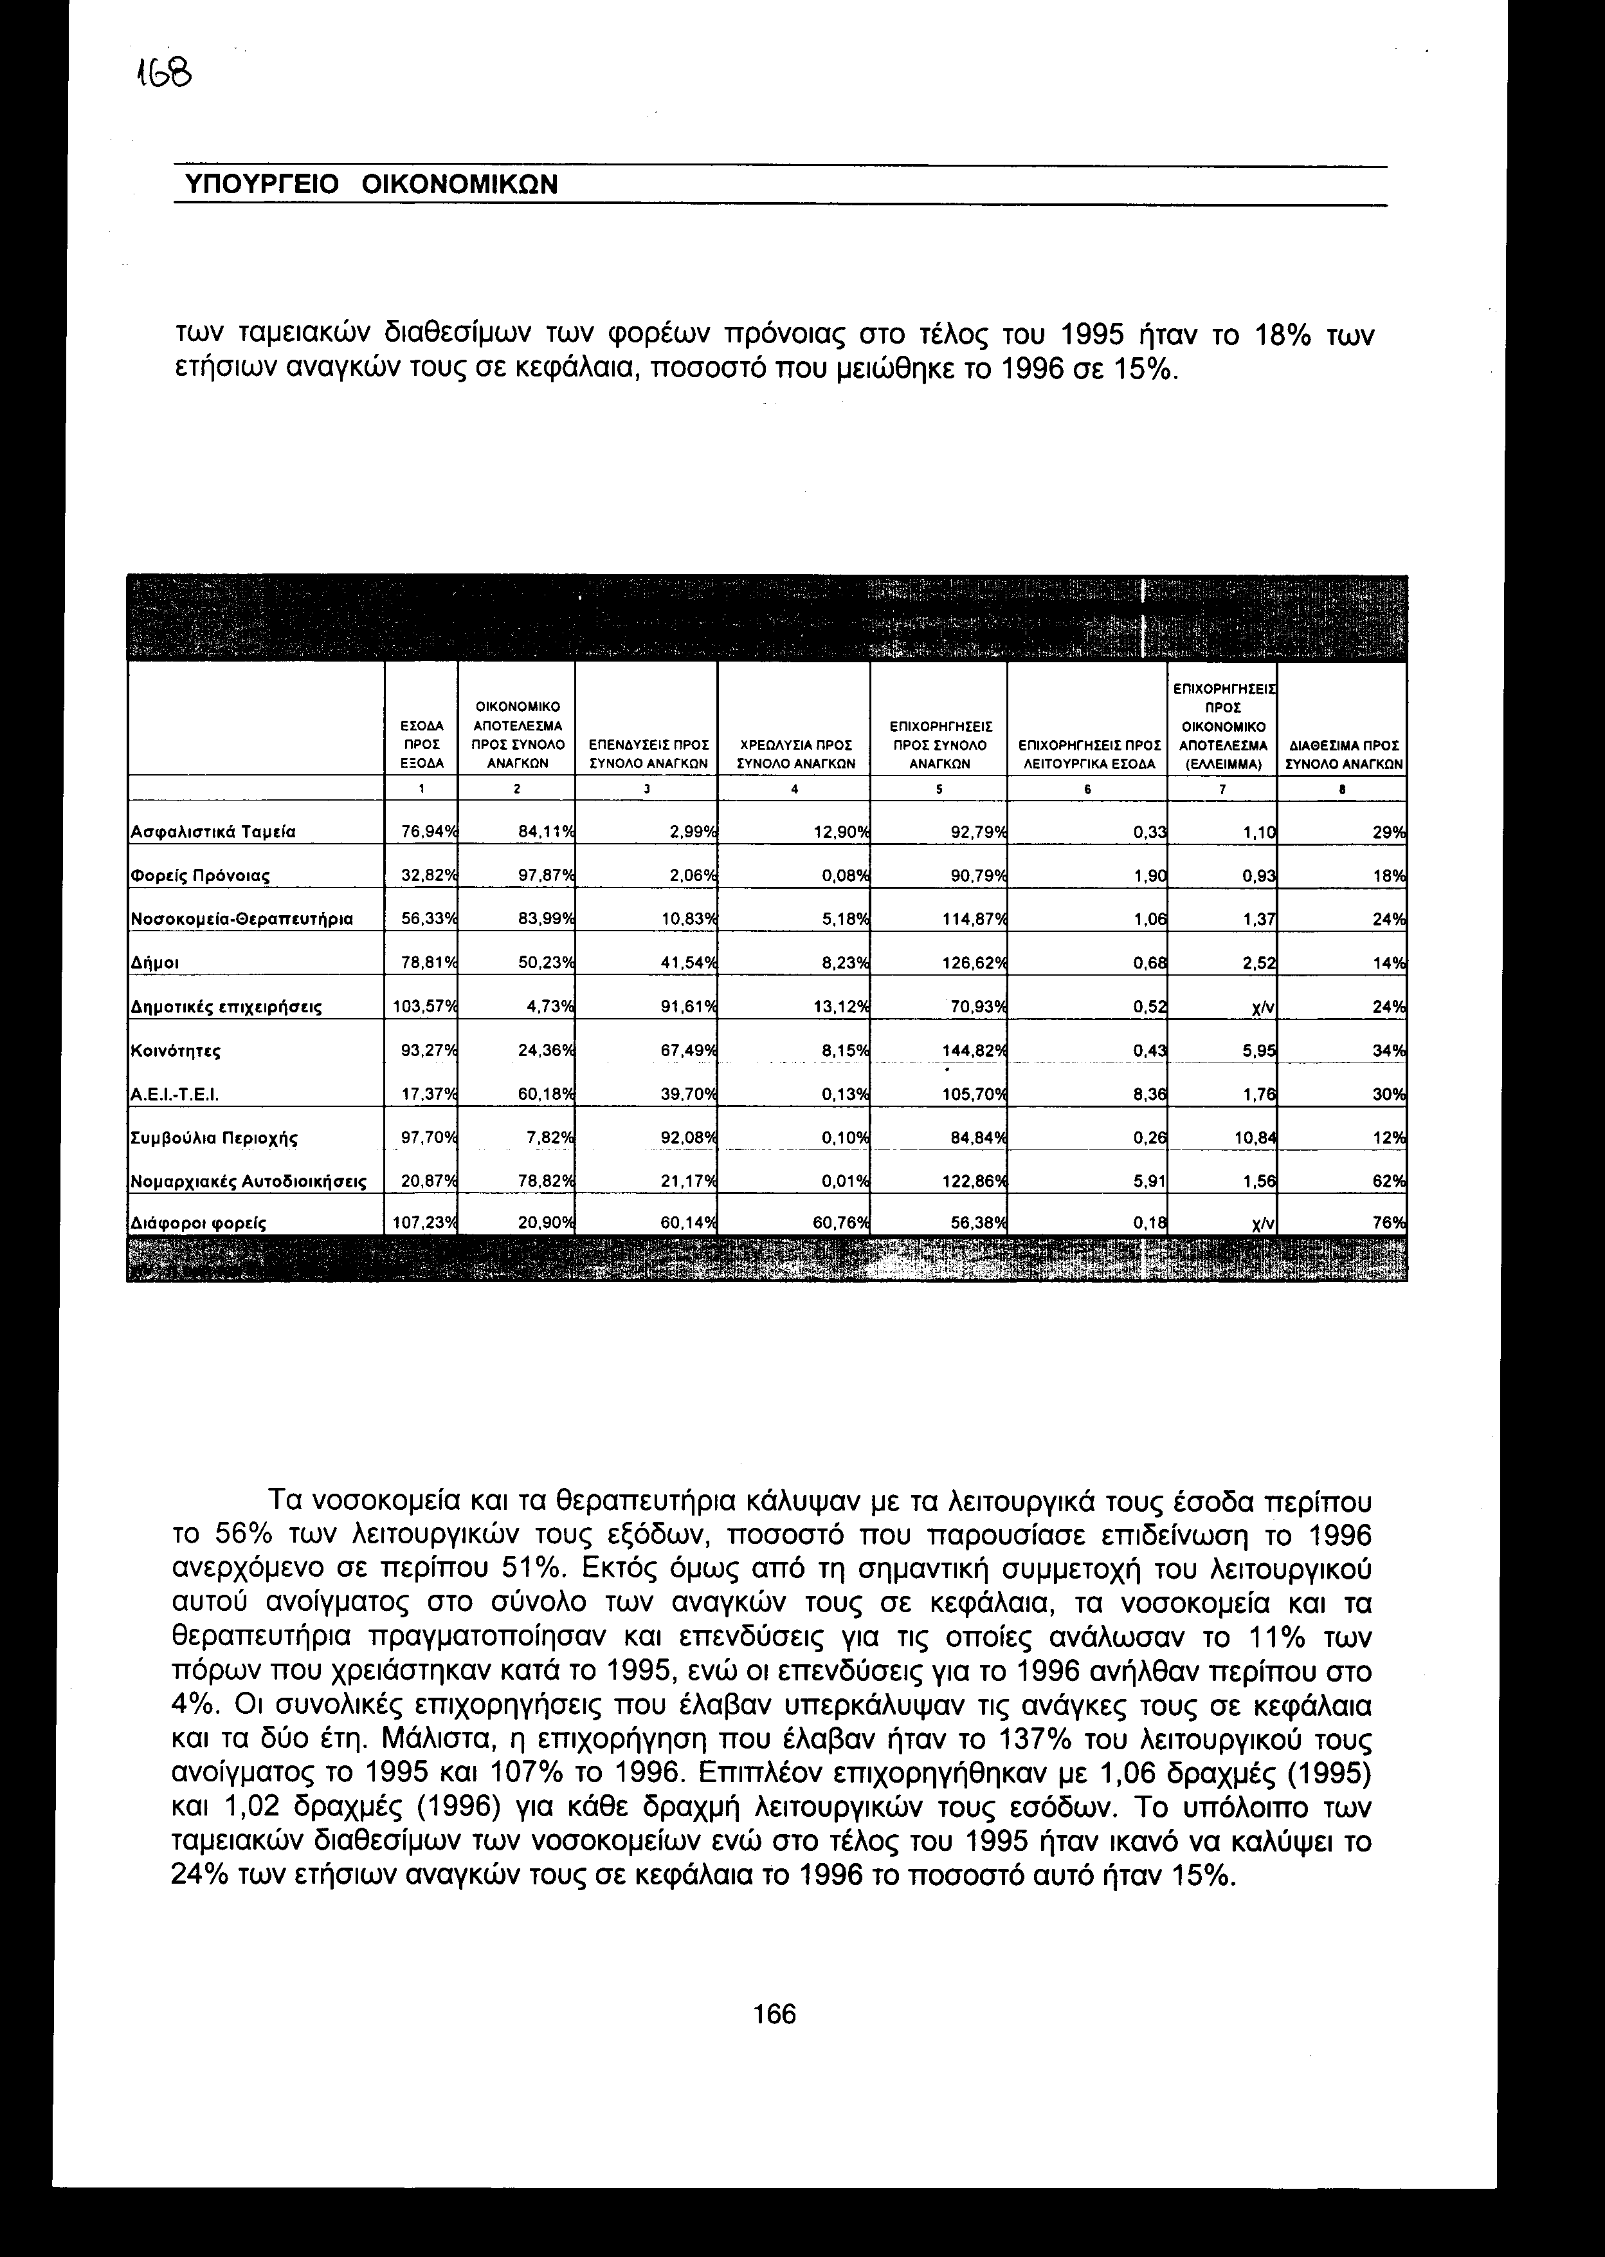
Τα νοσοκομεία και τα θεραπευτήρια κάλυψαν με τα λειτουργικά τους έσοδα περίπου το 56% των λειτουργικών τους εξόδων, ποσοστό που παρουσίασε επιδείνωση το 1996 ανερχόμενο σε περίπου 51%. Εκτός όμως από τη σημαντική συμμετοχή του λειτουργικού αυτού ανοίγματος στο σύνολο των αναγκών τους σε κεφάλαια, τα νοσοκομεία και τα θεραπευτήρια πραγματοποίησαν και επενδύσεις για τις οποίες ανάλωσαν το 11% των πόρων που χρειάστηκαν κατά το 1995, ενώ οι επενδύσεις για το 1996 ανήλθαν περίπου στο 4%. Οι συνολικές επιχορηγήσεις που έλαβαν υπερκάλυψαν τις ανάγκες τους σε κεφάλαια και τα δύο έτη. Μάλιστα, η επιχορήγηση που έλαβαν ήταν το 137% του λειτουργικού τους ανοίγματος το 1995 και 107% το 1996. Επιπλέον επιχορηγήθηκαν με 1,06 δραχμές (1995) και 1,02 δραχμές (1996) για κάθε δραχμή λειτουργικών τους εσόδων. Το υπόλοιπο των ταμειακών διαθεσίμων των νοσοκομείων ενώ στο τέλος του 1995 ήταν ικανό να καλύψει το 24% των ετήσιων αναγκών τους σε κεφάλαια το 1996 το ποσοστό αυτό ήταν 15%.
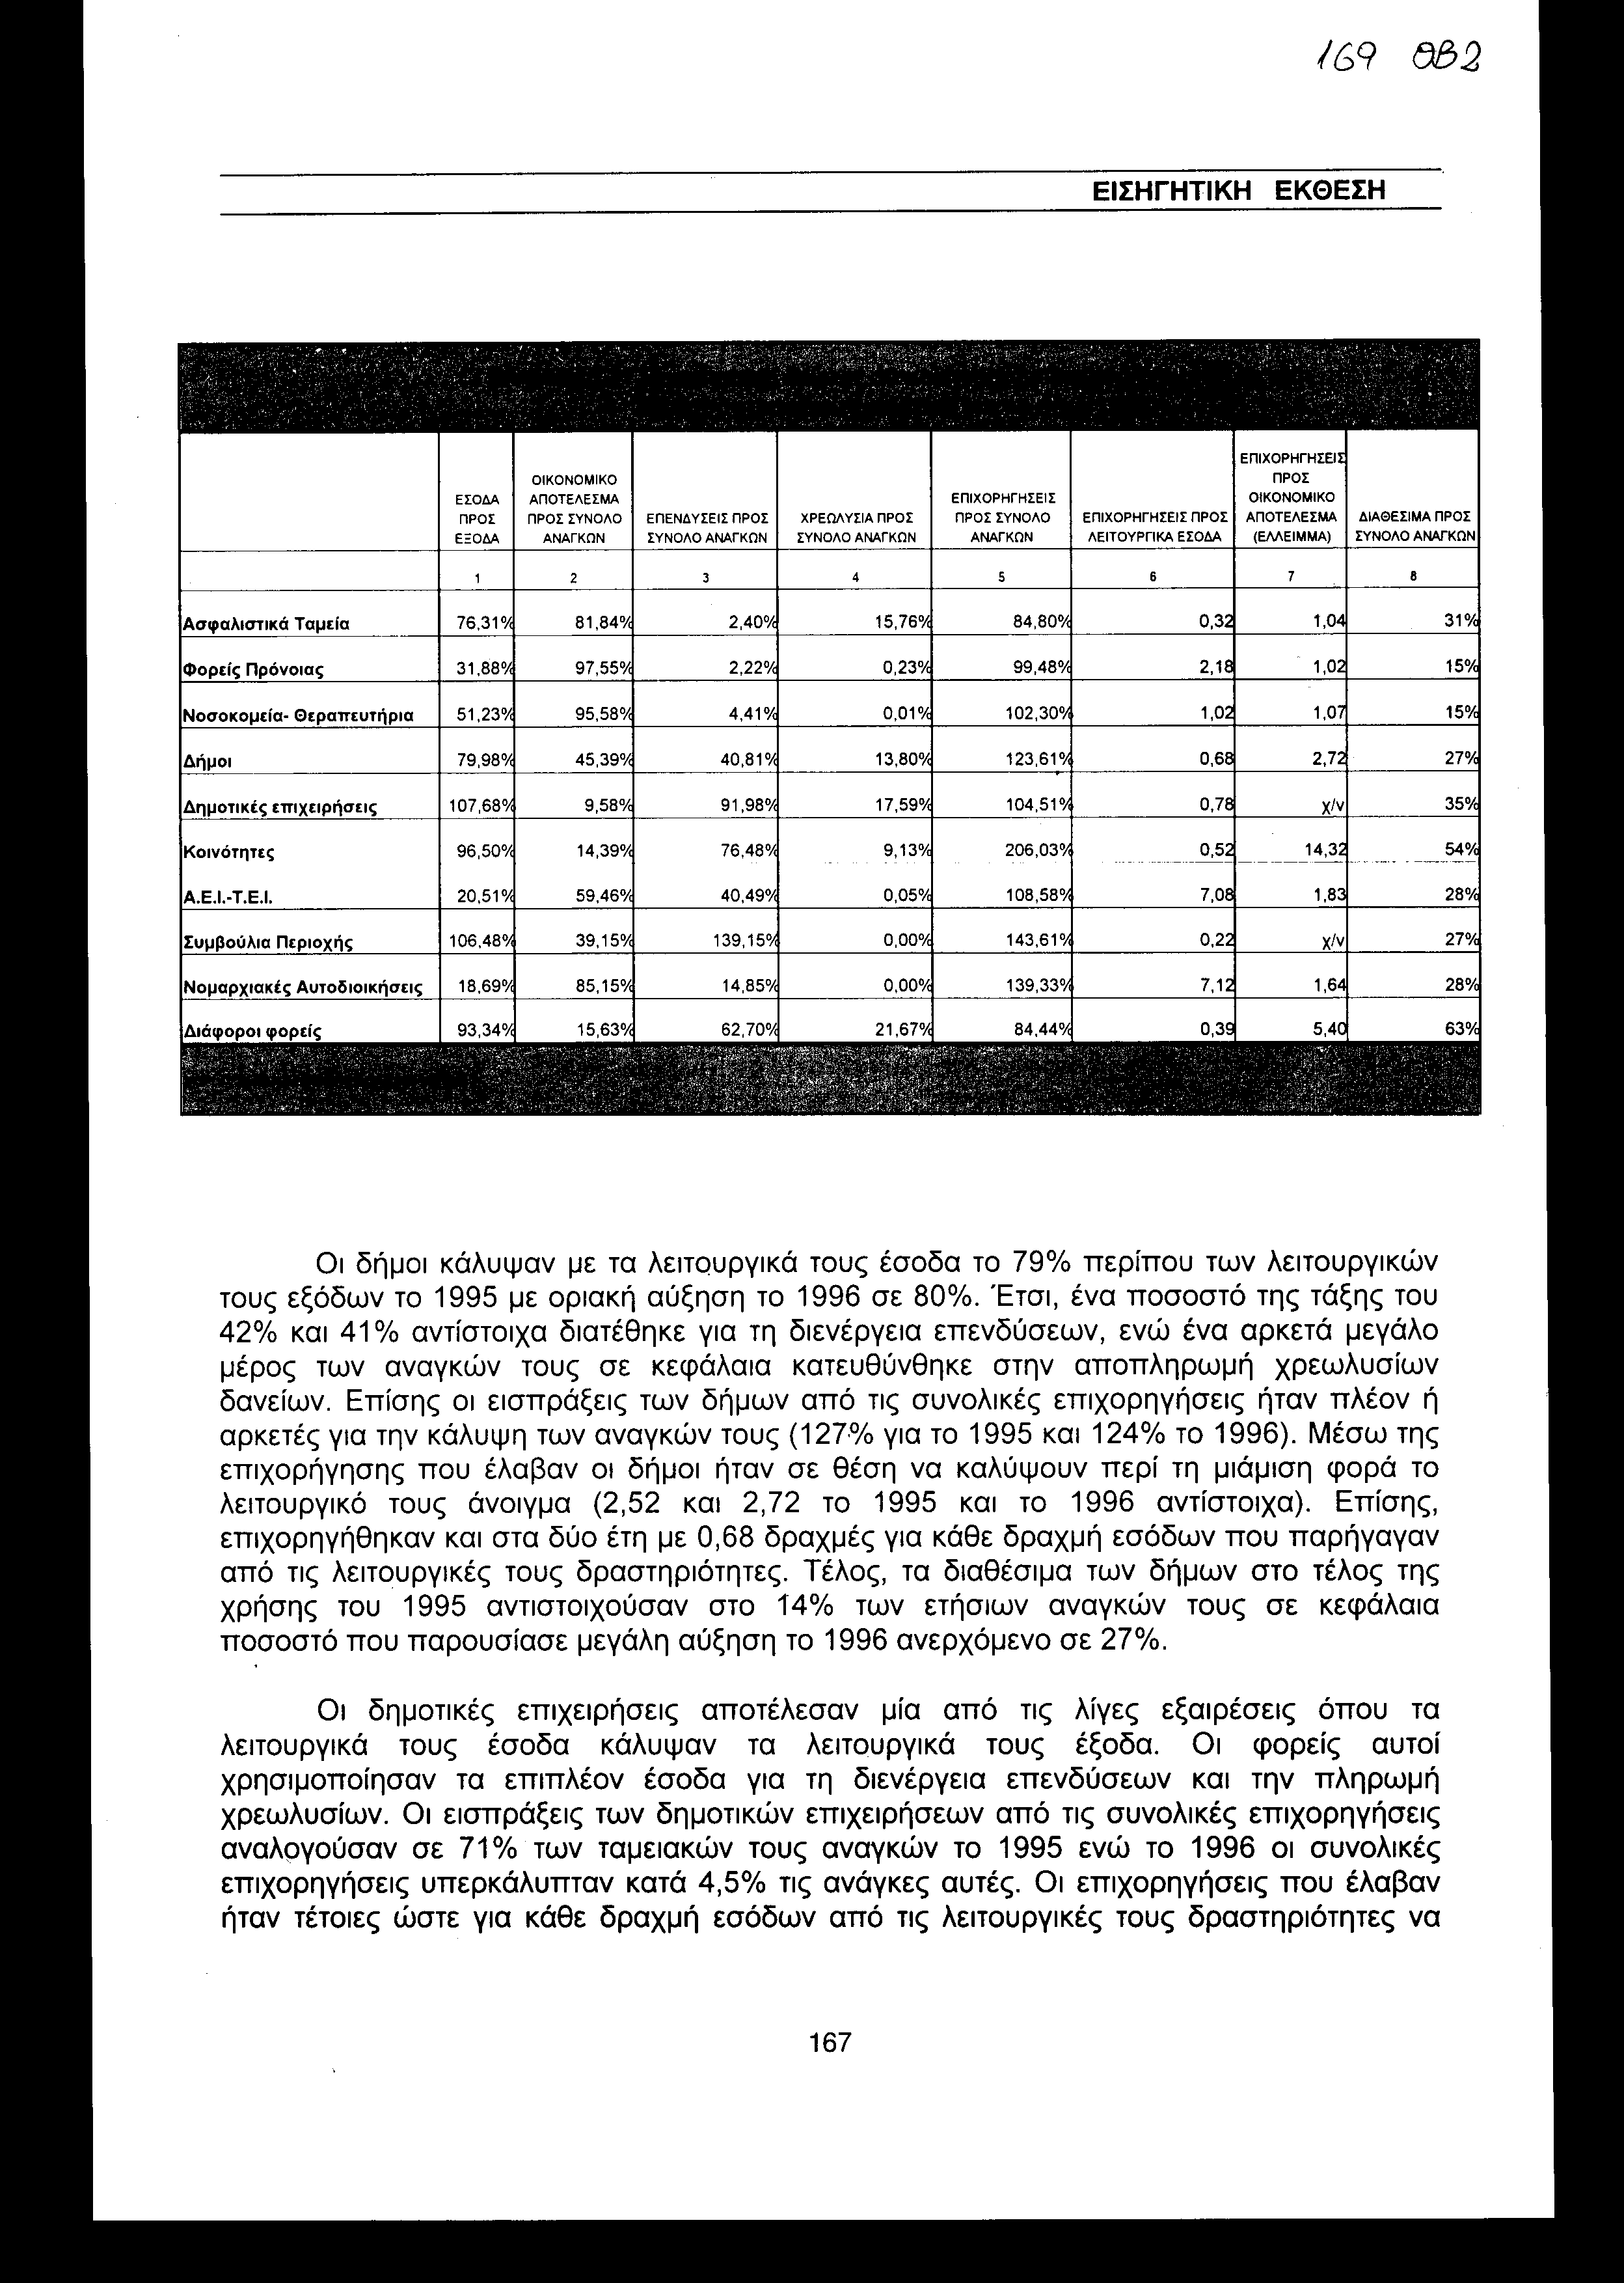
Οι δήμοι κάλυψαν με τα λειτουργικά τους έσοδα το 79% περίπου των λειτουργικών τους εξόδων το 1995 με οριακή αύξηση το 1996 σε 80%. Έτσι, ένα ποσοστό της τάξης του 42% και 41% αντίστοιχα διατέθηκε για τη διενέργεια επενδύσεων, ενώ ένα αρκετά μεγάλο μέρος των αναγκών τους σε κεφάλαια κατευθύνθηκε στην αποπληρωμή χρεωλυσίων δανείων. Επίσης οι εισπράξεις των δήμων από τις συνολικές επιχορηγήσεις ήταν πλέον ή αρκετές για την κάλυψη των αναγκών τους (127% για το 1995 και 124% το 1996). Μέσω της επιχορήγησης που έλαβαν οι δήμοι ήταν σε θέση να καλύψουν περί τη μιάμιση φορά το λειτουργικό τους άνοιγμα (2,52 και 2,72 το 1995 και το 1996 αντίστοιχα). Επίσης, επιχορηγήθηκαν και στα δύο έτη με 0,68 δραχμές για κάθε δραχμή εσόδων που παρήγαγαν από τις λειτουργικές τους δραστηριότητες. Τέλος, τα διαθέσιμα των δήμων στο τέλος της χρήσης του 1995 αντιστοιχούσαν στο Τ4% των ετήσιων αναγκών τους σε κεφάλαια ποσοστό που παρουσίασε μεγάλη αύξηση το 1996 ανερχόμενο σε 27%.
Οι δημοτικές επιχειρήσεις αποτέλεσαν μία από τις λίγες εξαιρέσεις όπου τα λειτουργικά τους έσοδα κάλυψαν τα λειτουργικά τους έξοδα. Οι φορείς αυτοί χρησιμοποίησαν τα επιπλέον έσοδα για τη διενέργεια επενδύσεων και την πληρωμή χρεωλυσίων. Οι εισπράξεις των δημοτικών επιχειρήσεων από τις συνολικές επιχορηγήσεις αναλογούσαν σε 71% των ταμειακών τους αναγκών το 1995 ενώ το 1996 οι συνολικές επιχορηγήσεις υπερκάλυπταν κατά 4,5% τις ανάγκες αυτές. Οι επιχορηγήσεις που έλαβαν ήταν τέτοιες ώστε για κάθε δραχμή εσόδων από τις λειτουργικές τους δραστηριότητες να αναλογούν 0,52 δραχμές και 0,78 δραχμές για τα έτη 1995 και 1996 αντίστοιχα. Τα διαθέσιμα των δημοτικών επιχειρήσεων στο τέλος κάθε χρόνου αντιστοιχούσαν στο 24% των αναγκών σε κεφάλαια που είχαν για το 1995 και στο 35% των αναγκών σε κεφάλαια που είχαν για το 1996.
Οι κοινότητες κάλυψαν με τα λειτουργικά τους έσοδα το 93% των λειτουργικών τους εξόδων το 1995 και περίπου το 97% το 1996. Έλαβαν όμως συνολική επιχορήγηση μεγαλύτερη από τις ανάγκες τους σε κεφάλαια κατά περίπου 45% για το 1995, ποσοστό που αυξήθηκε το 1996, όπου η συνολική επιχορήγηση ήταν περίπου διπλάσια (206%) των αναγκών. Προέβησαν σε επενδύσεις και σε αποπληρωμή δανείων (67% και 8% του συνόλου των αναγκών τους αντίστοιχα για το 1995). Η επιχορήγηση αυτή ήταν ικανή να καλύψει κατά 5,95 φορές το λειτουργικό άνοιγμα των κοινοτήτων το 1995 και 14,32 φορές το 1996. Επιπλέον, αντιστοιχούσαν 0,43 δραχμές και 0,52 δραχμές επιχορήγησης σε κάθε δραχμή λειτουργικού εσόδου των κοινοτήτων τα έτη 1995 και 1996 αντίστοιχα. Τέλος, τα διαθέσιμα των φορέων αυτών αντιστοιχούσαν, στο τέλος του 1995 και του 1996, στο 34% και το 54% των αναγκών τους σε κεφάλαια για το εκάστοτε έτος.
Τα Α.Ε.Ι. - Τ.Ε.Ι. παρουσίασαν τη δυσμενέστερη αναλογία λειτουργικών εσόδων προς λειτουργικά έξοδα, η οποία ήταν της τάξης του 17% για το 1995 και του 20,5% το 1996. Όμως, σε αντιδιαστολή με άλλες κατηγορίες φορέων, το λειτουργικό αυτό άνοιγμα συνέβαλε μόνο κατά 60% στις συνολικές ανάγκες τους σε κεφάλαια. Επίσης τα Α.Ε.Ι. - Τ.Ε.Ι. έλαβαν συνολικές επιχορηγήσεις μεγαλύτερες από τις ανάγκες τους σε κεφάλαια για τα δύο έτη (περίπου 106% και 109% αντίστοιχα), οι οποίες ήταν κατά 76% και 83% μεγαλύτερες από το λειτουργικό τους άνοιγμα. Επίσης, επιχορηγήθηκαν με 8,36 δραχμές για κάθε δραχμή εσόδων που παρήγαγαν τα ίδια από τις λειτουργικές τους δραστηριότητες για το 1995, ενώ το ποσό αυτό μειώθηκε σε 7,08 δραχμές το 1996. Τέλος, τα διαθέσιμα τους στο τέλος της χρήσης του 1995 αντιστοιχούσαν στο 30% των ετήσιων αναγκών τους σε κεφάλαια με μικρή μείωση το 1996 όπου το ποσοστό αυτό κυμάνθηκε στο 28%.
Τα συμβούλια περιοχής το 1995 σχεδόν εξίσωσαν τα λειτουργικά τους έσοδα και έξοδα και κατά συνέπεια χρησιμοποίησαν τις επιχορηγήσεις για επενδύσεις (92%), δεδομένου ότι η ανάγκη για αποπληρωμή δανείων ήταν σχεδόν ανύπαρκτη. Το 1996, η σχέση εσόδων από λειτουργικές δραστηριότητες προς έξοδα ανήλθε σε περίπου 106%. Οι επιχορηγήσεις που έλαβαν το 1995 ήταν περίπου δεκαπλάσιες του λειτουργικού ανοίγματος τους και ήταν ίσες με το 85% των συνολικών αναγκών τους σε κεφάλαια. Επίσης, τα συμβούλια περιοχής επιχορηγήθηκαν με 0,26 δραχμές για κάθε δραχμή λειτουργικού τους εσόδου το 1995 και με 0,22 δραχμές το 1996. Τέλος, το υπόλοιπο των διαθεσίμων τους στο τέλος του 1995 ήταν το 12% των αναγκών του σε κεφάλαια, ποσοστό που αυξήθηκε σε 27% το 1996.
Οι νομαρχιακές αυτοδιοικήσεις παρουσίασαν μία πολύ δυσμενή σχέση μεταξύ λειτουργικών εσόδων και εξόδων και κατά τα δύο έτη (περίπου 21% για ίο 1995 και 19% για το 1996). Το λειτουργικό αυτό άνοιγμα αποτέλεσε σημαντικό ποσοστό των αναγκών σε κεφάλαια όπως επίσης και οι ανάγκες για επενδύσεις. Οι νομαρχιακές αυτοδιοικήσεις αποτέλεσαν μία ακόμα περίπτωση όπου τα ποσά της συνολικής επιχορήγησης υπερκάλυψαν τις ανάγκες σε κεφάλαια (123% το 1995 και 139% το 1996). Η επιχορήγηση αφενός ήταν μεγαλύτερη κατά 56% για το 1995 και 64% για το 1996 από το λειτουργικό άνοιγμα και αφετέρου αναλογούσαν 5,91 δραχμές επιχορήγησης και 7,12 δραχμές σε κάθε δραχμή λειτουργικού εσόδου αντίστοιχα για κάθε ένα από τα δύο έτη. Τα ταμειακά διαθέσιμα των φορέων νομαρχιακής αυτοδιοίκησης ανήλθαν στο τέλος του 1995 στο 62% των ετήσιων αναγκών τους, ποσοστό που παρουσίασε σημαντική μείωση στο τέλος του 1996 ανερχόμενο στο 28% των αναγκών του σχετικού έτους.
Τέλος, η κατηγορία των διαφόρων φορέων παρουσίασε την πιο ευνοϊκή σχέση μεταξύ λειτουργικών εσόδων και εξόδων (107%) για το 1995 ενώ το 1996 τα λειτουργικά έξοδα ήταν μεγαλύτερα από τα λειτουργικά έσοδα (σχέση περίπου 93%). Οι φορείς της κατηγορίας αυτής προέβησαν σε σημαντικές επενδύσεις και σε αποπληρωμή δανείων και για τα δύο έτη. Οι επιχορηγήσεις αντιπροσώπευσαν το 1995 το 56% περίπου της συνολικής τους χρηματοδότησης ενώ το 1996 το ποσοστό αυτό αυξήθηκε σε περίπου 84%. Επίσης για κάθε δραχμή λειτουργικού εσόδου δόθηκαν το 1995 και το 1996 0,18 δραχμές και 0,39 δραχμές επιχορήγησης αντίστοιχα. Το ταμειακό υπόλοιπο των λοιπών φορέων ήταν στο τέλος του 1995 το 76% των ετήσιων αναγκών τους σε κεφάλαια, ποσοστό που μειώθηκε το 1996 σε 63%.
Τα συμπεράσματα που προκύπτουν από την πιο πάνω ανάλυση είναι τα εξής:
• Οκτώ από τις δέκα κατηγορίες φορέων δεν κάλυψαν τα λειτουργικά τους έξοδα με έσοδα ούτε το 1995 ούτε το 1996. Η σχέση μεταξύ λειτουργικών εσόδων και εξόδων (δείκτης 1) κυμάνθηκε από 17% (Α.Ε.Ι. - Τ.Ε.Ι.) έως 98% (συμβούλια περιοχής) για το 1995 και 19% (νομαρχιακές αυτοδιοικήσεις) έως 97% (κοινότητες) για τις κοινότητες. Μόνο δύο κατηγορίες φορέων (οι δημοτικές επιχειρήσεις και η κατηγορία των διαφόρων φορέων) δεν ακολούθησαν τον κανόνα αυτό για το 1995. Το 1996 οι δημοτικές επιχειρήσεις και τα συμβούλια περιοχής παρουσίασαν υπερκάλυψη των εξόδων τους από τα λειτουργικά τους έσοδα.
• Η ύπαρξη του λειτουργικού ανοίγματος (δηλαδή του αρνητικού λειτουργικού αποτελέσματος) είχε ως συνέπεια τη χρησιμοποίηση μεγάλου ποσοστού των συνολικών πηγών σε κεφάλαια για την κάλυψη του ανοίγματος αυτού (δείκτης 2). Οι συνολικές πηγές σε κεφάλαια χρησιμοποιήθηκαν για την κάλυψη του λειτουργικού ανοίγματος σε ποσοστό από 8% έως 98% (συμβούλια περιοχής και φορείς πρόνοιας αντίστοιχα). Το 1996 τα ποσοστά αυτά κυμάνθηκαν από 14% έως 98% (κοινότητες και φορείς πρόνοιας αντίστοιχα).
• Οι συνολικές επιχορηγήσεις αποτέλεσαν το μεγαλύτερο ποσοστό των συνολικών πηγών χρηματοδότησης (δείκτης 5) τόσο κατά το 1995 όσο και το 1996. Σε πέντε από τις δέκα κατηγορίες φορέων οι συνολικές επιχορηγήσεις ήταν μεγαλύτερες από τις συνολικές ανάγκες σε κεφάλαια, σε ποσοστό που έφτασε για τις κοινότητες το 45% το 1995. Το 1996 οι συνολικές επιχορηγήσεις ήταν, σε 7 από τους 10 φορείς, μεγαλύτερες από τις συνολικές ανάγκες σε κεφάλαια, σε ποσοστό που έφτασε για τις κοινότητες το 106%. Το συμπέρασμα αυτό είναι εξαιρετικά σημαντικό και πρέπει να αποτελέσει αντικείμενο ιδιαίτερης ανάλυσης.
• Οι επιχορηγήσεις που δόθηκαν το 1995 αντιστοιχούσαν από 0,18 δραχμές (διάφοροι φορείς) έως 8,36 δραχμές (Α.Ε.Ι. - Τ.Ε.Ι.) ανά δραχμή λειτουργικού εσόδου (δείκτης6). Το 1996 οι επιχορηγήσεις που δόθηκαν αντιστοιχούσαν από 0,22 δραχμές (συμβούλια περιοχής) έως 7,12 δραχμές (νομαρχιακές αυτοδιοικήσεις) ανά δραχμή λειτουργικού εσόδου.
• Το υπόλοιπο των ταμειακών διαθεσίμων στο τέλος της χρήσης του 1995 κυμάνθηκε από 12% έως 62% των συνολικών ετήσιων αναγκών σε κεφάλαια (δείκτης 8) στις περιπτώσεις των συμβουλίων περιοχής και των νομαρχιακών αυτοδιοικήσεων, αντίστοιχα. Το 1996 το υπόλοιπο αυτό κυμάνθηκε από 15% έως 63% των συνολικών ετήσιων αναγκών στις περιπτώσεις των φορέων πρόνοιας και των νοσοκομείων, και των διαφόρων φορέων, αντίστοιχα.

Περιστολή Δαπανών

Η εξέταση της μεταβολής των δαπανών των φορέων προς το σκοπό της αξιολόγησης της προσπάθειας περιστολής τους δεν έχει νόημα εάν δε ληφθεί υπόψη και η μεταβολή της επιχορήγησης που δίδεται προς αυτούς για την κάλυψη των αναγκών τους. Μία ορθολογική χρηματοοικονομική διοίκηση τόσο εκ μέρους των διοικήσεων των φορέων όσο και εκ μέρους τους κράτους, θα παρουσίαζε την εικόνα της μείωσης τόσο των δαπανών όσο και της επιχορήγησης ως ποσοστών του συνόλου των ετήσιων εκταμιεύσεων (Σ.Ε.Ε.) μεταξύ των ετών 94-95 και των ετών 95-96 (ως σύνολο ετήσιων εκταμιεύσεων ορίζεται το άθροισμα των εξόδων, των επενδύσεων και των χρεωλυσίων). Αυτό θα συνέβαινε (περίπτωση III του Πίνακα 5.32) επειδή θα δήλωνε αύξηση των λειτουργικών εσόδων που θα κάλυπτε τη μείωση της επιχορήγησης. Αντίθετα μία μη ορθολογική χρηματοοικονομική διοίκηση θα προέκυπτε από την αύξηση τόσο των δαπανών όσο και της επιχορήγησης ως ποσοστών των Σ.Ε.Ε. μεταξύ 94-95 και 95-96 (περίπτωση II). Ενδιάμεσες καταστάσεις είναι εκείνες που υπάρχει είτε μείωση των δαπανών και αύξηση της επιχορήγησης ως ποσοστών των Σ.Ε.Ε. (περίπτωση IV) είτε αύξηση των δαπανών και μείωση της επιχορήγησης ως ποσοστών των Σ.Ε.Ε. (περίπτωση Ι). Στον Πίνακα 5.32 που ακολουθεί εμφανίζεται ο αριθμός των περιπτώσεων Ι έως IV της μεταβολής των δαπανών και της επιχορήγησης ως ποσοστών των Σ.Ε.Ε. μεταξύ των ετών 94-95 και των ετών 95-96.
Από τον Πίνακα 5.32 προκύπτει ότι:
• Την περίοδο 1994-95 έξι από τις δέκα κατηγορίες φορέων (ασφαλιστικά ταμεία, φορείς πρόνοιας, δημόσιες επιχειρήσεις, κοινότητες, Α.Ε.Ι. - Τ.Ε.Ι. και νομαρχιακές αυτοδιοικήσεις) παρουσίασαν αύξηση της σχέσης δαπάνης προς Σ.Ε.Ε. και μείωση της σχέσης επιχορηγήσεων προς Σ.Ε.Ε., δύο κατηγορίες (δήμοι και συμβούλια περιοχής) παρουσίασαν αύξηση της σχέσης δαπάνης προς Σ.Ε.Ε. και αύξηση της σχέσης επιχορηγήσεων προς Σ.Ε.Ε. ενώ δύο κατηγορίες (νοσοκομεία-θεραπευτήρια και διάφοροι φορείς) εμφάνισαν μείωση της σχέσης δαπάνης προς Σ.Ε.Ε. και αύξηση της σχέσης επιχορηγήσεων προς Σ.Ε.Ε..
• Την περίοδο 1995-96 δύο κατηγορίες φορέων (νοσοκομεία-θεραπευτήρια και συμβούλια περιοχής) παρουσίασαν αύξηση της σχέσης δαπάνης προς Σ.Ε.Ε. και μείωση της σχέσης επιχορηγήσεων προς Σ.Ε.Ε., τέσσερις κατηγορίες (κοινότητες, Α.Ε.Ι. - Τ.Ε.Ι., νομαρχιακές αυτοδιοικήσεις και διάφοροι φορείς) παρουσίασαν αύξηση της σχέσης δαπάνης προς Σ.Ε.Ε. και αύξηση της σχέσης επιχορηγήσεων προς Σ.Ε.Ε., δύο κατηγορίες (ασφαλιστικά ταμεία και δήμοι) εμφάνισαν μείωση της σχέσης δαπάνης προς Σ.Ε.Ε. και μείωση της σχέσης επιχορηγήσεων προς Σ.Ε.Ε. και τέλος δύο κατηγορίες φορέων (φορείς πρόνοιας, δημοτικές επιχειρήσεις) εμφάνισαν μείωση της σχέσης δαπάνης προς Σ.Ε.Ε. και αύξηση της σχέσης επιχορηγήσεων προς Σ.Ε.Ε..

Πίνακας 5.32 Μεταβολή στις δαπάνες και την επιχορήγηση μεταξύ των περιόδων 1994-95 και 1995-96
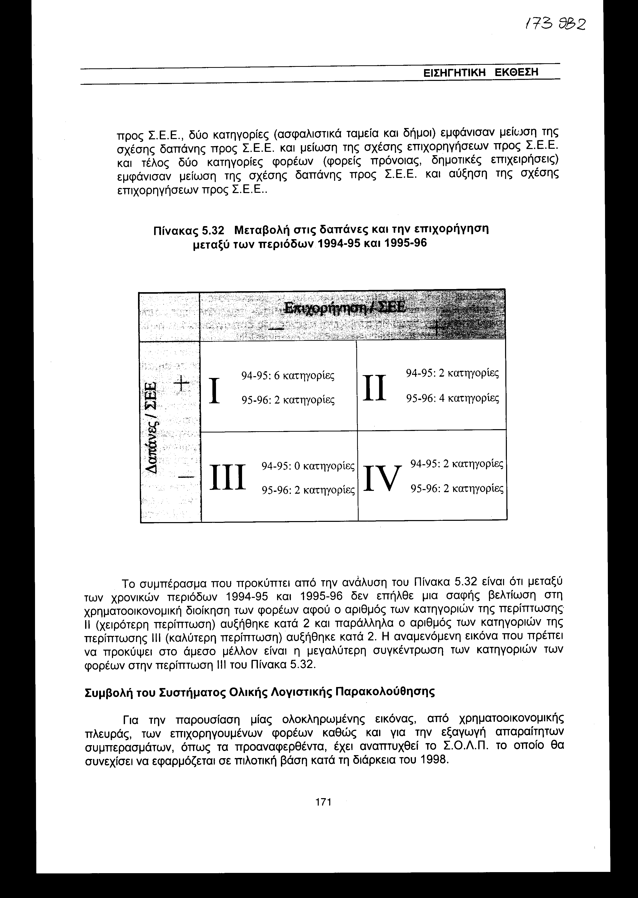
Το συμπέρασμα που προκύπτει από την ανάλυση του Πίνακα 5.32 είναι ότι μεταξύ των χρονικών περιόδων 1994-95 και 1995-96 δεν επήλθε μια σαφής βελτίωση στη χρηματοοικονομική διοίκηση των φορέων αφού ο αριθμός των κατηγοριών της περίπτωσης II (χειρότερη περίπτωση) αυξήθηκε κατά 2 και παράλληλα ο αριθμός των κατηγοριών της περίπτωσης III (καλύτερη περίπτωση) αυξήθηκε κατά 2. Η αναμενόμενη εικόνα που πρέπει να προκύψει στο άμεσο μέλλον είναι η μεγαλύτερη συγκέντρωση των κατηγοριών των φορέων στην περίπτωση III του Πίνακα 5.32.

Συμβολή του Συστήματος Ολικής Λογιστικής Παρακολούθησης

Για την παρουσίαση μίας ολοκληρωμένης εικόνας, από χρηματοοικονομικής πλευράς, των επιχορηγουμένων φορέων καθώς και για την εξαγωγή απαραίτητων συμπερασμάτων, όπως τα προαναφερθέντα, έχει αναπτυχθεί το Σ.Ο.Λ.Π. το οποίο θα συνεχίσει να εφαρμόζεται σε πιλοτική βάση κατά τη διάρκεια του 1998.
Το Σ.Ο.Λ.Π. θα βοηθήσει στο διαχωρισμό μεταξύ συνολικών αναγκών σε κεφάλαια σε αντιδιαστολή με τις άμεσες ανάγκες ταμειακών εκταμιεύσεων. Θα οδηγήσει σε καλύτερο χρονισμό της παρεχομένης επιχορήγησης και ακριβέστερο υπολογισμό των ταμειακών αναγκών των φορέων, με βάση την ανάλυση της ρευστότητας και της λιτότητας των υποχρεώσεων, έτσι ώστε η παρεχόμενη συνολική επιχορήγηση να μην οδηγεί σε υπερκάλυψη των αναγκών σε κεφάλαια, όπως αυτές έχουν προσδιοριστεί μέσω των προϋπολογισμών των φορέων, φαινόμενο που οδηγεί στη δημιουργία αυξημένων ταμειακών διαθεσίμων τα οποία μπορεί να παραμένουν αδρανή χωρίς να έχουν εξαντληθεί προηγουμένως όλες οι διαφορετικές περιπτώσεις πηγών χρηματοδότησης.
Περαιτέρω το Σ.Ο.Λ.Π. θα βοηθήσει προς την κατεύθυνση της θέσεως στόχων εκ μέρους του κράτους προς τους επιχορηγούμενους και δανειοδοτούμενους φορείς και τον έλεγχο της επίτευξης τους. Επίσης θα εξασφαλίσει την καλύτερη ποιότητα των υποβαλλόμενων στοιχείων αφού θα στηρίζεται αφενός στο διπλογραφικό λογιστικό σύστημα και αφετέρου σε ένα σωστά διαρθρωμένο σχέδιο λογαριασμών.
Στις περιπτώσεις των κατηγοριών φορέων οι οποίοι εξαρτώνται σε σημαντικό βαθμό από επιχορηγήσεις, και ιδιαίτερα εκείνες του τακτικού προϋπολογισμού, το Σ.Ο.Λ.Π. θα βοηθήσει στην αιτιολόγηση της επιχορήγησης σε συνδυασμό με την αξιολόγηση της αποτελεσματικότητας της διαχείρισης των πόρων. Θα οδηγήσει δηλαδή σε περιορισμό του φαινομένου όπου παρουσιάζεται αύξηση της επιχορήγησης, αύξηση των λειτουργικών δαπανών, αύξηση των ταμειακών διαθεσίμων και στασιμότητα ή μείωση των λειτουργικών εσόδων. Μάλιστα, η αξιολόγηση αυτή θα περιλαμβάνει διαχρονική ανάλυση του επιπέδου και της τάσης των εξόδων και των εσόδων κατ' είδος και προορισμό και όχι μόνο σε συνολικά μεγέθη. Στο θέμα αυτό θα πρέπει να ληφθούν υπόψη δύο ακόμα παράγοντες. Ο ένας αφορά την παροχή μεγάλου μέρους της επιχορήγησης προς το τέλος του οικονομικού έτους που έχει ως συνέπεια την αύξηση των ταμειακών διαθεσίμων όχι λόγω κακής διαχείρισης αλλά λόγω αντικειμενικής /.δυσκολίας απορρόφησης των παρεχομένων πιστώσεων. Ο δεύτερος παράγοντας αφορά στην κατάρτιση και την παρακολούθηση της εκτέλεσης των προϋπολογισμών σε μικρότερα (π.χ. τριμηνιαία) χρονικά διαστήματα ώστε να παρουσιάζονται έγκαιρα οι σχετικές αποκλίσεις.
Αναφορικά με την εισαγωγή του διπλογραφικού συστήματος στα Ν.Π.Δ.Δ. έγιναν, στο πλαίσιο του Σ.Ο.Λ.Π., οι εξής ενέργειες κατά τη διάρκεια του 1997:
1. Ορίσθηκαν οι κατηγορίες φορέων από τους οποίους θα ξεκινήσει η εφαρμογή του Σ.Ο.Λ.Π. Οι κατηγορίες αυτές είναι: τα Δημόσια Νοσοκομεία, τα Εκπαιδευτικά Ιδρύματα Τριτοβάθμιας Εκπαίδευσης (Α.Ε.Ι./Τ.Ε.Ι.), οι Οργανισμοί Τοπικής Αυτοδιοίκησης (ΟΤΑ), τα Ερευνητικά Ιδρύματα και οι Φορείς Κοινωνικής Ασφάλισης.
2. Έγινε αποτύπωση της υφιστάμενης λογιστικής κατάστασης σε δύο (2) Δημόσια Νοσοκομεία και ένα Α.Ε.Ι., Ο.Τ.Α., Ερευνητικό Ίδρυμα και Φορέα Κοινωνικής Ασφάλισης.
3. Καταρτίσθηκαν Λογιστικοί Οδηγοί για κάθε μία από τις πέντε κατηγορίες φορέων. Κάθε Λογιστικός Οδηγός περιέχει:
• Τις βασικές αρχές λειτουργίας του διπλογραφικού λογιστικού συστήματος γενικής και αναλυτικής λογιστικής.
• Το σχέδιο των λογαριασμών που προορίζονται να εξυπηρετήσουν τις λογιστικές ανάγκες κάθε κατηγορίας φορέων (πλην των Φορέων Κοινωνικής Ασφάλισης διότι εν τω μεταξύ εκδόθηκε το Π.Δ. 80/97 που περιέχει το κλαδικό λογιστικό σχέδιο για τους φορείς αυτούς). Το σχέδιο των λογαριασμών εμπεριέχει και εξασφαλίζει τη συλλειτουργία τριών ανεξάρτητων λογιστικών κυκλωμάτων (δηλαδή, της γενικής λογιστικής, της αναλυτικής λογιστικής και του δημόσιου λογιστικού).
• Παραδείγματα λογιστικών εγγραφών αναφορικά με κάθε ανεξάρτητο λογιστικό κύκλωμα.
• Ένα ολοκληρωμένο κοστολογικό υπόδειγμα που πρέπει να ακολουθεί κάθε κατηγορία φορέων.
• Υπόδειγμα των οικονομικών καταστάσεων τέλους χρήσεως που πρέπει να καταρτίζουν οι φορείς κάθε κατηγορίας.
• Τα νέα πληροφοριακά έντυπα τα οποία πρέπει να υποβάλλουν οι φορείς και των πέντε κατηγοριών προς τη Διεύθυνση Δ39 του Γ.Λ.Κ. μαζί με τις οδηγίες συμπλήρωσης τους. Τα πληροφοριακά αυτά έντυπα θα υποβάλλονται επιπλέον των στατιστικών δελτίων Ι έως IV που ισχύουν σήμερα (άρθρο 27, Ν. 2166/93).
4. Έγινε πιλοτική εφαρμογή του διπλογραφικού συστήματος στη γενική λογιστική και το δημόσιο λογιστικό στους φορείς που αναφέρονται πιο πάνω στην παράγραφο 2, από την οποία διαπιστώθηκε η καταλληλότητα του σχεδίου λογαριασμών κάθε κατηγορίας φορέων.
5. Πραγματοποιήθηκε μια σειρά από ημερίδες με εκπροσώπους των φορέων των πέντε κατηγοριών για τους οποίους αναπτύχθηκε το νέο διπλογραφικό λογιστικό σύστημα και το οποίο θα κληθούν να εφαρμόσουν. Οι συναντήσεις αυτές θα συνεχισθούν εντός του υπολοίπου του 1997 και εντός του 1998 στα πλαίσια της υποστήριξης που παρέχει το Υ.Ο. για την ομαλή εφαρμογή του Σ.Ο.Λ.Π. και την εξασφάλιση της επιτυχίας του.
6. Απεστάλησαν επιστολές - ερωτηματολόγια προς τους φορείς της κάθε κατηγορίας με τα οποία εζητήτο η διατύπωση των αναγκών τους σε εξοπλισμό, λογισμικό και εκπαίδευση του προσωπικού τους.
7. Οριστικοποιήθηκε το δείγμα των φορέων από τις πέντε κατηγορίες οι οποίοι οικειοθελώς θα συμμετέχουν στην εκτεταμένη πιλοτική εφαρμογή του Σ.Ο.Λ.Π. από 1/1/1998. Το δείγμα αυτό περιλαμβάνει έξι (6) Δημόσια Νοσοκομεία, οκτώ (8)
Α.Ε.Ι./Τ.Ε.Ι., πέντε (5) Ο.Τ.Α., τρία (3) Ερευνητικά Ιδρύματα και ένα (1) Φορέα Κοινωνικής Ασφάλισης.
8. Ολοκληρώθηκαν δύο εκπαιδευτικά προγράμματα σε λογιστικά θέματα, ένα ταχύρυθμο διάρκειας 30 ωρών και ένα δεύτερο διάρκειας 90 ωρών.
9. Εκδόθηκαν οι σχετικές νομοθετικές διατάξεις που καθιστούν υποχρεωτική την εφαρμογή του διπλογραφικού λογιστικού συστήματος γενικής και αναλυτικής λογιστικής για τα Δημόσια Νοσοκομεία (άρθρο 29, παρ. 3 του Ν. 2519/97), καθώς και για τα Α.Ε.Ι./Τ.Ε.Ι., τους Ο.Τ.Α. και τα Ερευνητικά Ιδρύματα (άρθρο 12 του Ν. 2526/97).
10. Εκδόθηκαν οι σχετικές εγκύκλιοι οδηγιών προς τους φορείς που θα συμμετέχουν στην εκτεταμένη πιλοτική εφαρμογή του Σ.Ο.Λ.Π. από 1/1/1998 (βλ. παράγραφο 7 ανωτέρω).
Τα νέα πληροφοριακά έντυπα (πίνακες) που θα χρησιμοποιηθούν για την παροχή των απαραίτητων πληροφοριών καταρτίζονται με τη βοήθεια της μηχανογράφησης και αποστέλλονται προς τη Διεύθυνση Δ39 του Γ.Λ.Κ. σε τριμηνιαία ή ετήσια βάση. Αναλυτικότερα, είναι τα εξής:

Σε τριμηνιαία βάση

Τριμηνιαίο Ισοζύγιο Α' βάθμιων Λογαριασμών Γενικής Λογιστικής (από τους φορείς όλων των κατηγοριών).
Σε ετήσια βάση
• Ποσοτικά και Κοστολογικά Στοιχεία Κλινικών, Εργαστηριών και Εξωτερικών Ιατρείων Δημόσιων Νοσοκομείων.
• Ποσοτικά και Κοστολογικά Στοιχεία Τμημάτων Α.Ε.Ι./Τ.Ε.Ι.
• Ποσοτικά και Κοστολογικά Στοιχεία Κέντρων Κόστους και Λειτουργιών Ο.Τ.Α.
• Ποσοτικά και Κοστολογικά Στοιχεία Κέντρων Κόστους και Λειτουργιών Ερευνητικών Ιδρυμάτων.
• Ποσοτικά και Κοστολογικά Στοιχεία Κέντρων Κόστους και Λειτουργιών Φορέων Κοινωνικής Ασφάλισης.
• Αμοιβές και Έξοδα Προσωπικού (από τους φορείς όλων των κατηγοριών).
• Αριθμοδείκτες (από τους φορείς όλων των κατηγοριών).
• Διάρθρωση Εσόδων και Εξόδων (από τους φορείς όλων των κατηγοριών).
Κατά τη διάρκεια του 1998, πέρα από την πιλοτική εφαρμογή του Σ.Ο.Λ.Π. στους φορείς που αναφέρθηκαν στην παράγραφο 7 ανωτέρω, προβλέπεται να γίνουν οι εξής ενέργειες:
1. Συνέχιση της συνεργασίας με τα αρμόδια Υπουργεία, έτσι ώστε να προχωρήσουν σε πανελλαδική κλίμακα και με συστηματικό τρόπο οι ενέργειες εκπαίδευσης επί λογιστικών θεμάτων των υπαλλήλων των λογιστηρίων των φορέων που υπάγονται στη δικαιοδοσία τους. Παράλληλα, οι φορείς θα πρέπει να προμηθευτούν τον κατάλληλο μηχανογραφικό εξοπλισμό και λογισμικό (λογιστικά πακέτα) για την υποστήριξη του Σ.Ο.Λ.Π., να αναδιοργανώσουν τη λειτουργία των οικονομικών τους υπηρεσιών και να επιλύσουν τα τυχόν οργανωτικά - λειτουργικά θέματα που ανακύπτουν στο πλαίσιο εφαρμογής του διπλογραφικού λογιστικού συστήματος γενικής και αναλυτικής λογιστικής. Συνέπεια όλων αυτών των ενεργειών θα είναι η εξασφάλιση των κατάλληλων προϋποθέσεων υποδομής, τόσο υλικής όσο και από πλευράς ανθρώπινου δυναμικού, για την καθολική και υποχρεωτική εφαρμογή του Σ.Ο.Λ.Π. σε όλους τους φορείς από 1/1/1999.
2. Ενίσχυση του ρόλου της Διεύθυνσης Δ39 του Γ.Λ.Κ. η οποία είναι αρμόδια για την επεξεργασία των υποβαλλομένων στοιχείων. Η Διεύθυνση Δ39 θα οργανωθεί με στόχο την ταχύτερη επεξεργασία των υποβαλλομένων στοιχείων και την εξαγωγή ασφαλών και οριστικών συμπερασμάτων ως προς το ύψος και τη συνέχιση της επιχορήγησης των φορέων ή την παροχή εγγύησης του Ελληνικού Δημοσίου για τη δανειοδότηση τους. Από το 1998, η Δ39 θα προβαίνει σε ουσιαστικό έλεγχο των υποβαλλομένων στοιχείων σε τρόπο ώστε η επιχορήγηση ή η δανειοδότηση των φορέων να εξαρτάται από την πραγματική συνολική οικονομική τους κατάσταση.
3. Για την ουσιαστική αντιμετώπιση των περιπτώσεων υποβολής ανακριβών στοιχείων, θα αναπτυχθούν ελεγκτικές διαδικασίες του Υπουργείου Οικονομικών. Για λόγους διαφάνειας, η Δ39 του Γ.Λ.Κ. θα κοινοποιεί στους φορείς τους κρίσιμους λογιστικούς δείκτες καθώς και συγκρίσεις του κόστους λειτουργίας τους που θα χρησιμοποιεί για την εξαγωγή των σχετικών συμπερασμάτων της ως προς τη συνέχεια της επιχορήγησης. Επίσης η Δ39 θα προβαίνει σε εξαμηνιαίες εκδόσεις συγκριτικών συγκεντρωτικών πινάκων αναφορικά με τους επιχορηγούμενους ή δανειοδοτούμενους με την εγγύηση του Ελληνικού Δημοσίου φορείς, τους οποίους θα υποβάλλει και στο Κοινοβούλιο.
4. Επανεξέταση και οριστικοποίηση των κωδικών αριθμών των λογαριασμών που περιλαμβάνονται στα σχέδια λογαριασμών των Λογιστικών Οδηγών που καταρτίσθηκαν καθώς και εκείνων του δημόσιου λογιστικού ώστε να εξασφαλισθεί η πλήρης αντιστοίχηση τους.
5. Επίλυση θεμάτων σχετικών με την ομαλή λειτουργία του Σ.Ο.Λ.Π. στα Ν.Π.Δ.Δ., όπως καθιέρωση της 12μηνης οικονομικής χρήσης, καθορισμός προσόντων, ευθυνών, δικαιωμάτων και κυρώσεων των υπευθύνων για την κατάρτιση των οικονομικών καταστάσεων τέλους χρήσεως των Ν.Π.Δ.Δ.
6. Σύσταση Επιτροπής εμπειρογνωμόνων κατάρτισης του Κλαδικού Λογιστικού Σχεδίου της Κεντρικής Κυβέρνησης, σύνταξη χρονοδιαγράμματος υλοποίησης και έναρξη της κατάρτισης του σχεδίου. Η εισαγωγή του διπλογραφικού συστήματος στο χώρο αυτό θα βάλει τις βάσεις για την αποτελεσματικότερη διαχείριση και διοίκηση του δημόσιου χρέους και ελλείμματος. Περαιτέρω, θα συμβάλλει και θα επιτρέψει την καλύτερη καταγραφή και κατάταξη πλήθους νέων εννοιών που έχουν πρόσφατα αναπτυχθεί στο πλαίσιο της Ευρωπαϊκής Ενοποίησης.

ΚΕΦΑΛΑΙΟ 6

ΤΟ ΧΡΕΟΣ ΤΗΣ ΚΕΝΤΡΙΚΗΣ ΔΙΟΙΚΗΣΗΣ

6.1 Εισαγωγή

Όπως έχει επισημανθεί επανειλημμένα το Δημόσιο Χρέος αποτελεί το σοβαρότερο ίσως πρόβλημα της Ελληνικής οικονομίας, καθώς οι εξελίξεις του προσδιορίζουν σε σημαντικό βαθμό την πορεία των δημοσιονομικών, αλλά και άλλων μακροοικονομικών μεγεθών. Παράλληλα, όμως, η εξέλιξη του χρέους, ως ποσοστού του ΑΕΠ, αντανακλά καλύτερα και πληρέστερα από οποιαδήποτε άλλη μεταβλητή τη συντελεσθείσα πρόοδο προς την κατεύθυνση της μακροχρόνιας δημοσιονομικής προσαρμογής. Έτσι, η μείωση του χρέους της Γενικής Κυβέρνησης, ως ποσοστού του ΑΕΠ, που εμφανίζεται για πρώτη φορά το 1997 θα πρέπει να θεωρείται ως θετική εξέλιξη. Η μείωση αυτή, που διαφαινόταν από το 1996, είναι αποτέλεσμα της βαθμιαίας εξασθένισης της δυναμικής του Χρέους, η οποία προσδιορίζεται από τρεις κυρίως παράγοντες: τα επιτόκια δανεισμού, τα πρωτογενή πλεονάσματα, και το ρυθμό αύξησης του ΑΕΠ.
Η συνεχής μείωση των επιτοκίων δανεισμού τα τελευταία τρία περίπου έτη, η επιτάχυνση του ρυθμού οικονομικής ανάπτυξης, που το 1997 έφθασε το 3,5% και η ύπαρξη σημαντικών πρωτογενών πλεονασμάτων στον Κρατικό Προϋπολογισμό, ιδίως από το 1994 και μετά, συνετέλεσαν στην εξασθένιση της δυναμικής του χρέους και τελικά στην έναρξη μίας σταδιακής μείωσης του ως ποσοστού του ΑΕΠ. Στην εξέλιξη αυτή συνέβαλαν επίσης η μείωση των καταπτώσεων εγγυημένων από το Δημόσιο δανείων, καθώς και η ασκηθείσα συναλλαγματική πολιτική από το 1994 και μετά.
Κατά τη διάρκεια του 1997, όμως, υπήρξαν και άλλες θετικές εξελίξεις, όπως η επιμήκυνση της μέσης διάρκειας του χρέους, η μείωση των δαπανών για τόκους, καθώς και η καθιέρωση αυστηρότερων όρων για τη χορήγηση εγγυήσεων από το Δημόσιο, υπέρ άλλων φορέων του Δημόσιου τομέα. Από τα ανωτέρω είναι φανερό ότι οι εξελίξεις που αφορούν το Δημόσιο Χρέος ήταν θετικές και οδήγησαν στη σταθεροποίηση του εντός του 1997. Παράλληλα, ετέθησαν οι βάσεις για περαιτέρω μείωση των δαπανών για τόκους το 1998 και τα επόμενα έτη, καθώς και για την παραπέρα μείωση της επιβάρυνσης του Χρέους.

6.2 Το Χρέος της Κεντρικής Διοίκησης

Στο τέλος του 1996 το ανεξόφλητο υπόλοιπο του χρέους της Κεντρικής Διοίκησης ανήλθε σε 36.246 δισ. δρχ., έναντι χρέους 31.982 δισ. δρχ. στις 31 Δεκεμβρίου 1995. Ως ποσοστό του ΑΕΠ το χρέος διαμορφώθηκε σε 122,5% έναντι 120,3% το 1995 (Πίνακας 6.1). Η αύξηση του ως ποσοστό του ΑΕΠ ήταν μόνο 2,2 εκατοστιαίες μονάδες, έναντι 2,9 εκατοστιαίες μονάδες το 1995 και 6,5 εκατοστιαίες μονάδες το 1994, γεγονός που υποδηλώνει την εξασθένιση της δυναμικής του χρέους και την προσέγγιση του στόχου της σταθεροποίησης του ως ποσοστού του ΑΕΠ.

Πίνακας 6.1 Σύνθεση Χρέους Κεντρικής Διοίκησης
(ποσά σε δισ. δρχ.)
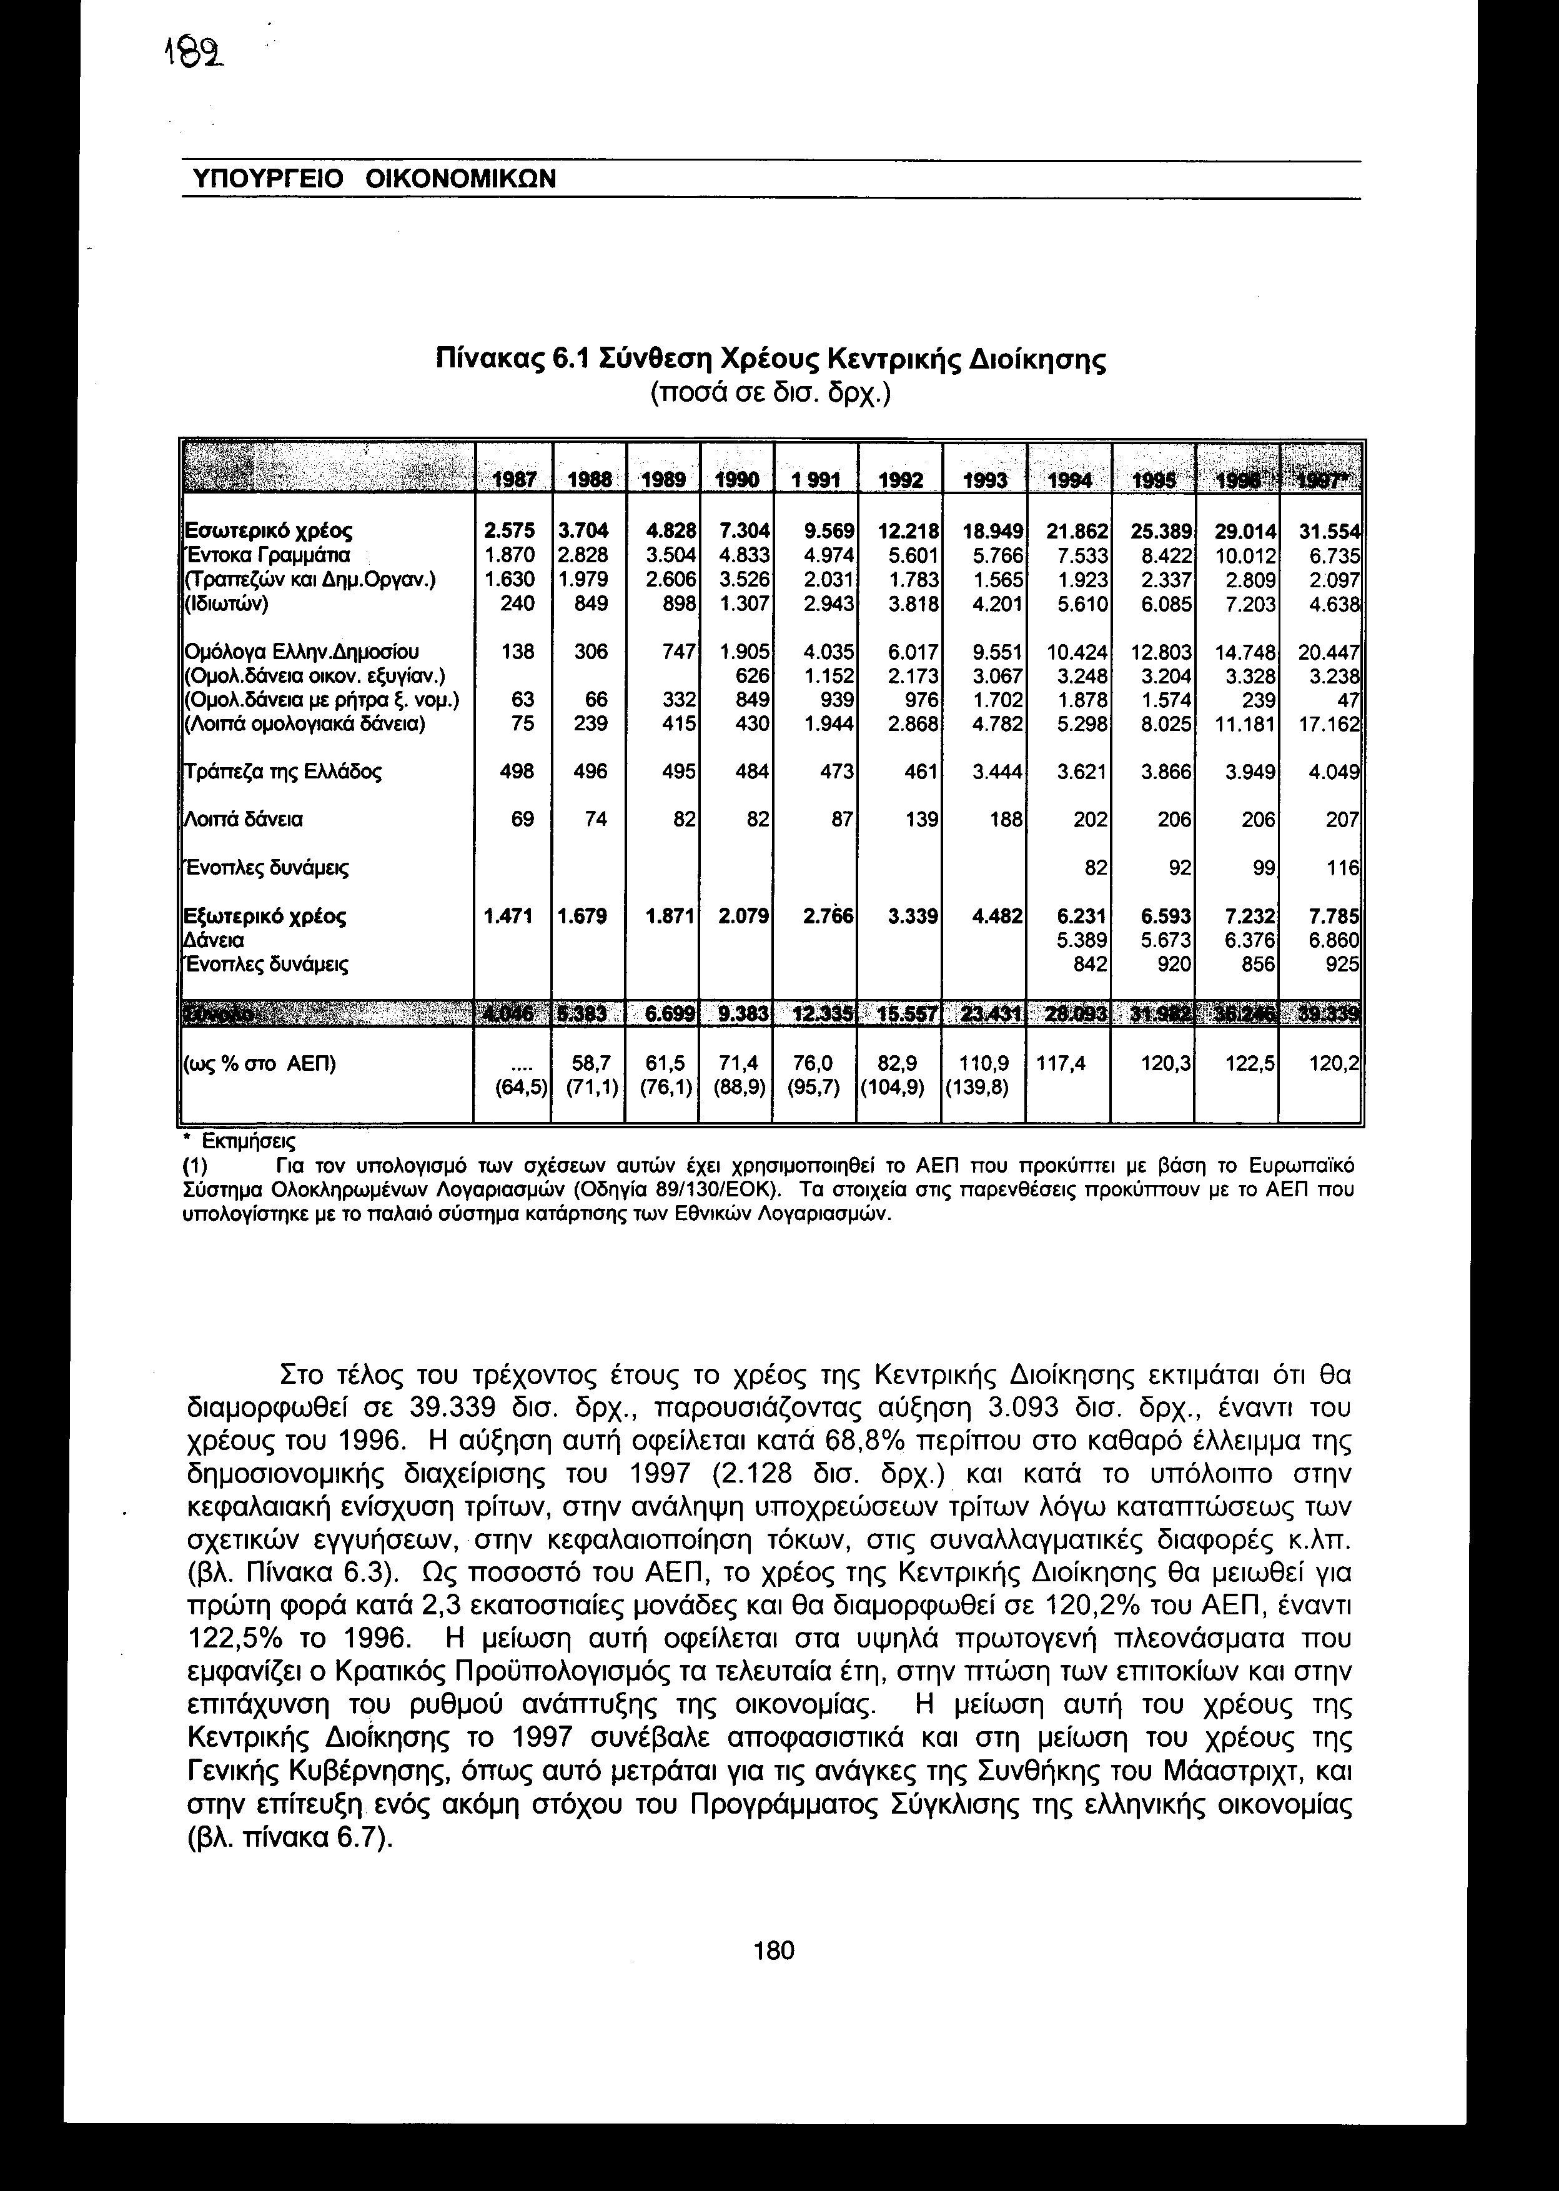
Στο τέλος του τρέχοντος έτους το χρέος της Κεντρικής Διοίκησης εκτιμάται ότι θα διαμορφωθεί σε 39.339 δισ. δρχ., παρουσιάζοντας αύξηση 3.093 δισ. δρχ., έναντι του χρέους του 1996. Η αύξηση αυτή οφείλεται κατά 68,8% περίπου στο καθαρό έλλειμμα της δημοσιονομικής διαχείρισης του 1997 (2.128 δισ. δρχ.) και κατά το υπόλοιπο στην κεφαλαιακή ενίσχυση τρίτων, στην ανάληψη υποχρεώσεων τρίτων λόγω καταπτώσεως των σχετικών εγγυήσεων, στην κεφαλαιοποίηση τόκων, στις συναλλαγματικές διαφορές κ.λπ. (βλ. Πίνακα 6.3). Ως ποσοστό του ΑΕΠ, το χρέος της Κεντρικής Διοίκησης θα μειωθεί για πρώτη φορά κατά 2,3 εκατοστιαίες μονάδες και θα διαμορφωθεί σε 120,2% του ΑΕΠ, έναντι 122,5% το 1996. Η μείωση αυτή οφείλεται στα υψηλά πρωτογενή πλεονάσματα που εμφανίζει ο Κρατικός Προϋπολογισμός τα τελευταία έτη, στην πτώση των επιτοκίων και στην επιτάχυνση του ρυθμού ανάπτυξης της οικονομίας. Η μείωση αυτή του χρέους της Κεντρικής Διοίκησης το 1997 συνέβαλε αποφασιστικά και στη μείωση του χρέους της Γενικής Κυβέρνησης, όπως αυτό μετράται για τις ανάγκες της Συνθήκης του Μάαστριχτ, και στην επίτευξη ενός ακόμη στόχου του Προγράμματος Σύγκλισης της ελληνικής οικονομίας (βλ. πίνακα 6.7).

Διάγραμμα 6.1 Εξέλιξη του χρέους της Κεντρικής Κυβέρνησης
(ως % στο ΑΕΠ)
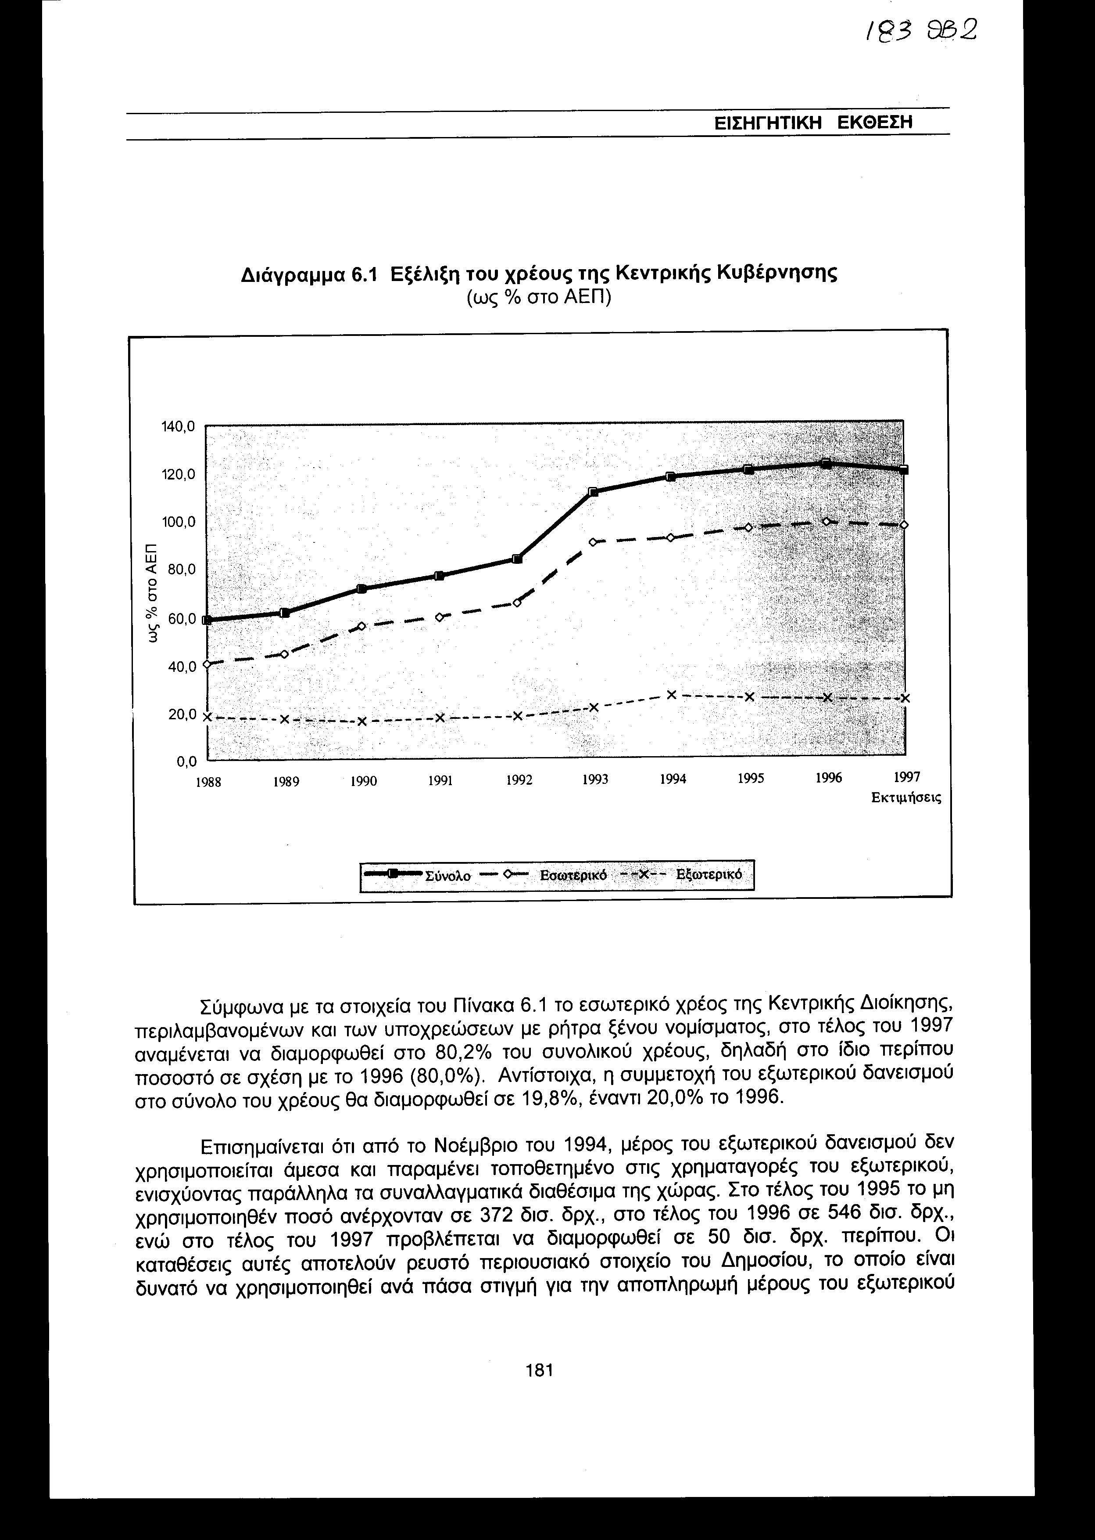
Σύμφωνα με τα στοιχεία του Πίνακα 6.1 το εσωτερικό χρέος της Κεντρικής Διοίκησης, περιλαμβανομένων και των υποχρεώσεων με ρήτρα ξένου νομίσματος, στο τέλος του 1997 αναμένεται να διαμορφωθεί στο 80,2% του συνολικού χρέους, δηλαδή στο ίδιο περίπου ποσοστό σε σχέση με το 1996 (80,0%). Αντίστοιχα, η συμμετοχή του εξωτερικού δανεισμού στο σύνολο του χρέους θα διαμορφωθεί σε 19,8%, έναντι 20,0% το 1996.
Επισημαίνεται ότι από το Νοέμβριο του 1994, μέρος του εξωτερικού δανεισμού δεν χρησιμοποιείται άμεσα και παραμένει τοποθετημένο στις χρηματαγορές του εξωτερικού, ενισχύοντας παράλληλα τα συναλλαγματικά διαθέσιμα της χώρας. Στο τέλος του 1995 το μη χρησιμοποιηθέν ποσό ανέρχονταν σε 372 δισ. δρχ., στο τέλος του 1996 σε 546 δισ. δρχ., ενώ στο τέλος του 1997 προβλέπεται να διαμορφωθεί σε 50 δισ. δρχ. περίπου. Οι καταθέσεις αυτές αποτελούν ρευστό περιουσιακό στοιχείο του Δημοσίου, το οποίο είναι δυνατό να χρησιμοποιηθεί ανά πάσα στιγμή για την αποπληρωμή μέρους του εξωτερικού χρέους. Για το λόγο αυτό, το ποσό αυτό επιτρέπεται να εκπίπτει από το ανεξόφλητο υπόλοιπο του εξωτερικού χρέους. Για τον ίδιο λόγο θα πρέπει να εκπίπτει από το εσωτερικό χρέος και το μέσο υπόλοιπο του τρεχούμενου λογαριασμού του Δημοσίου στην Τράπεζα της Ελλάδος, το οποίο από την 1η Ιανουαρίου 1994 είναι συνεχώς πιστωτικό και ανέρχεται σε 558 δισ. δρχ. περίπου.
Το 1997 σημειώθηκε σημαντική περαιτέρω επιμήκυνση της μέσης διάρκειας του εσωτερικού χρέους. Συγκεκριμένα, η συμμετοχή των βραχυχρόνιων τίτλων διάρκειας έως ενός έτους (κυρίως έντοκα γραμμάτια), εκτιμάται ότι στο τέλος του 1997 θα περιοριστεί σε 21,3% του εσωτερικού χρέους, έναντι 34,5% το 1996 και 66,2% το 1990. Αντίστοιχα, η συμμετοχή των ομολόγων (που είναι μεσομακροπρόθεσμοι τίτλοι) στο εσωτερικό χρέος αυξήθηκε σε 64,8% το 1997, έναντι 50,8% το 1996 και μόλις 26,1% το 1990. Έτσι, η μέση διάρκεια του χρέους επιμηκύνθηκε σημαντικά τόσο ως προς το 1996, όσο και σε σχέση με τις αρχές της δεκαετίας του 1990. Παρ' όλα αυτά όμως, το Δημόσιο Χρέος εξακολουθεί να έχει βραχύτερη διάρθρωση σε σχέση με το χρέος άλλων χωρών της Ε.Ε. Η αυξανόμενη συμμετοχή των ομολόγων στη σύνθεση του εσωτερικού χρέους οφείλεται τόσο στην προσπάθεια προώθησης των μεσοπρόθεσμων τίτλων, όσο και στην έκδοση των δανείων «οικονομικής εξυγίανσης», για την ικανοποίηση απαιτήσεων των τραπεζών από καταπτώσεις εγγυήσεων σε δάνεια, τα οποία είχαν δοθεί σε διαφόρους φορείς με την εγγύηση του Ελληνικού Δημοσίου.

6.3 Προσδιοριστικοί παράγοντες του ύψους και της εξέλιξης του Δημόσιου Χρέους

Το ύψος και η ταχύτητα συσσώρευσης του χρέους (εκφρασμένου ως % του ΑΕΠ) προσδιορίζονται κυρίως από το ετήσιο πρωτογενές πλεόνασμα ή έλλειμμα, το ύψος των πραγματικών (ονομαστικών) επιτοκίων και τον πραγματικό (ονομαστικό) ρυθμό αύξησης του ΑΕΠ. Επιπλέον, άλλοι σημαντικοί παράγοντες είναι οι μεταβολές στη συναλλαγματική ισοτιμία (για το εξωτερικό χρέος), η ανάληψη νέου χρέους κ.λπ. Όπως προκύπτει από τα στοιχεία του Πίνακα 6.2 τα καθαρά ελλείμματα (χωρίς χρεωλύσια) του Κρατικού Προϋπολογισμού τα τελευταία 17 έτη ακολούθησαν γενικά ανοδική πορεία, με εξαίρεση πέντε έτη, και έπαιξαν καθοριστικό ρόλο στη συσσώρευση του χρέους. Από το 1980 έως και το 1991, τα καθαρά ελλείμματα συνοδεύτηκαν και από σημαντικά πρωτογενή ελλείμματα, τα οποία διαδραμάτισαν καθοριστικό ρόλο και προσέδωσαν έντονη δυναμική στη συσσώρευση του χρέους. Στη συνέχεια, όμως, ο κρατικός προϋπολογισμός εμφανίζει συνεχώς πρωτογενή πλεονάσματα τα οποία, ιδιαίτερα από το 1994 και μετά, είναι σημαντικού ύψους. Τα πρωτογενή πλεονάσματα αποτελούν αναγκαία συνθήκη για τη σταθεροποίηση (και στη συνέχεια για τη μείωση) του λόγου του Δημόσιου Χρέους προς το ΑΕΠ και συμβάλλουν στη μείωση των δανειακών αναγκών του Δημοσίου.
Το καθαρό έλλειμμα του προϋπολογισμού αποτελείται από τη διαφορά του πρωτογενούς πλεονάσματος και των δαπανών για τόκους. Οι δαπάνες για τόκους και προμήθειες ακολούθησαν σταθερά ανοδική πορεία από το 1980 έως και το 1996, ενώ το 1997 εκτιμάται ότι θα είναι μειωμένες (σε απόλυτες τιμές) σε σχέση με το προηγούμενο έτος (βλ. Πίνακα 6.6). Παρόλα αυτά, οι δαπάνες για τόκους και προμήθειες εκτιμάται ότι το 1997 θα διαμορφωθούν στο 146,6% του καθαρού ελλείμματος του προϋπολογισμού, έναντι 117,7% το 1996 και 26% το 1980. Εάν δηλαδή από το 1992 και μετά δεν υπήρχαν οι δαπάνες για τόκους και προμήθειες, ο κρατικός προϋπολογισμός θα είχε σημαντικά ετήσια πλεονάσματα (με εξαίρεση το 1993). Η σημαντική κάμψη στις δαπάνες αυτές που σημειώθηκε το 1997 οφείλεται στη σημαντική μείωση των επιτοκίων κατά τη διάρκεια του έτους, στην υποκατάσταση των εντόκων γραμματίων με μεσομακροπρόθεσμα ομόλογα, καθώς και στην περιορισμένη αύξηση του Δημόσιου Χρέους.

Πίνακας 6.2 Καθαρά και πρωτογενή ελλείμματα Κρατικού Προϋπολογισμού
(ποσά σε δισ. δρχ.)
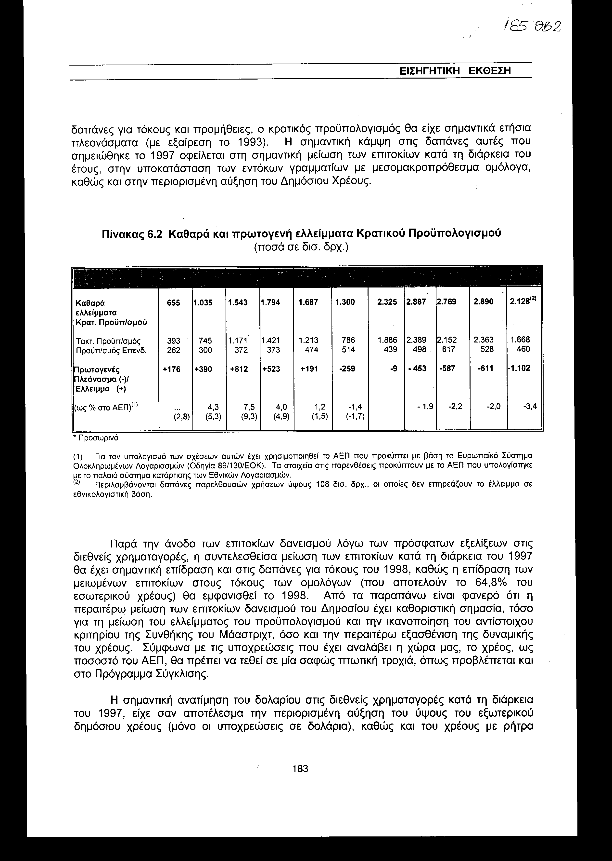
Παρά την άνοδο των επιτοκίων δανεισμού λόγω των πρόσφατων εξελίξεων στις διεθνείς χρηματαγορές, η συντελεσθείσα μείωση των επιτοκίων κατά τη διάρκεια του 1997 θα έχει σημαντική επίδραση και στις δαπάνες για τόκους του 1998, καθώς η επίδραση των μειωμένων επιτοκίων στους τόκους των ομολόγων (που αποτελούν το 64,8% του εσωτερικού χρέους) θα εμφανισθεί το 1998. Από τα παραπάνω είναι φανερό ότι η περαιτέρω μείωση των επιτοκίων δανεισμού του Δημοσίου έχει καθοριστική σημασία, τόσο για τη μείωση του ελλείμματος του προϋπολογισμού και την ικανοποίηση του αντίστοιχου κριτηρίου της Συνθήκης του Μάαστριχτ, όσο και την περαιτέρω εξασθένιση της δυναμικής του χρέους. Σύμφωνα με τις υποχρεώσεις που έχει αναλάβει η χώρα μας, το χρέος, ως ποσοστό του ΑΕΠ, θα πρέπει να τεθεί σε μία σαφώς πτωτική τροχιά, όπως προβλέπεται και στο Πρόγραμμα Σύγκλισης.
Η σημαντική ανατίμηση του δολαρίου στις διεθνείς χρηματαγορές κατά τη διάρκεια του 1997, είχε σαν αποτέλεσμα την περιορισμένη αύξηση του ύψους του εξωτερικού δημόσιου χρέους (μόνο οι υποχρεώσεις σε δολάρια), καθώς και του χρέους με ρήτρα συναλλάγματος, εκφρασμένων σε δραχμές. Πάντως, η ακολουθούμενη συναλλαγματική πολιτική της σταθερής ισοτιμίας της δραχμής (ιδιαίτερα από τον Ιούνιο του 1994 και εφεξής), έχει περιορίσει σημαντικά τη συμβολή αυτού του παράγοντα στην αύξηση του χρέους.
Οι καταπτώσεις εγγυήσεων και η εν γένει ανάληψη υποχρεώσεων άλλων φορέων από το Δημόσιο αποτελεί έναν ακόμη σημαντικό προσδιοριστικό παράγοντα του ύψους και του ρυθμού αύξησης του χρέους της Κεντρικής Διοίκησης. Οι εγγυήσεις αυτές συνήθως δίδονται από το Δημόσιο σε πιστωτικά ιδρύματα για λογαριασμό διαφόρων δημόσιων οργανισμών και επιχειρήσεων (και σε ορισμένες περιπτώσεις και για ιδιωτικές επιχειρήσεις) και όταν καταπίπτουν, το Δημόσιο αναλαμβάνει τη σχετική υποχρέωση. Στην περίπτωση που οι αρχικές υποχρεώσεις αναφέρονται σε δημόσιους οργανισμούς (π.χ. ασφαλιστικά ταμεία), τότε η αύξηση του χρέους της Κεντρικής Διοίκησης αντισταθμίζεται από ισόποση μείωση του χρέους των οργανισμών, με αποτέλεσμα το σύνολο του χρέους της Γενικής Κυβέρνησης, το οποίο είναι ένα από τα κριτήρια για την είσοδο στη Γ' φάση της Ο.Ν.Ε., να παραμένει αμετάβλητο. Εάν, όμως, το αρχικό χρέος αφορούσε δημόσια επιχείρηση ή ιδιωτικό φορέα, τότε η κατάπτωση της εγγύησης και η ανάληψη της σχετικής υποχρέωσης από το Δημόσιο έχει σαν αποτέλεσμα την αύξηση του χρέους της Γενικής Κυβέρνησης. Στην αρχή της δεκαετίας του 1990 οι απ' ευθείας αναλήψεις χρεών και οι καταπτώσεις εγγυήσεων έλαβαν, για διάφορους λόγους, μεγάλες διαστάσεις με αποτέλεσμα να ληφθούν ορισμένα μέτρα και να τεθούν αυστηρότερες προϋποθέσεις για την παροχή εγγυήσεων του Δημοσίου. Τα θέματα αυτά εξετάζονται λεπτομερώς στα τμήματα 6.4 και 6.5, που ακολουθούν.

6.4 Η ανάληψη χρεών στην περίοδο 1994-1997

Οι πηγές αύξησης του χρέους της κεντρικής κυβέρνησης την περίοδο 1994-1997 παρουσιάζονται αναλυτικά στον Πίνακα 6.3. Σύμφωνα με τα στοιχεία του πίνακα, μεταξύ της 1ης Ιανουαρίου 1994 και της 31ης Δεκεμβρίου 1997, το χρέος αυξήθηκε κατά 15.908 δισ. δρχ.. Από το ποσό αυτό μόνο τα 10.674 δισ. δρχ., οφείλονται στα ετήσια ελλείμματα του κρατικού προϋπολογισμού. Το υπόλοιπο οφείλεται στις ρυθμίσεις πολλών εκκρεμοτήτων διαφόρων φορέων του δημόσιου τομέα προς το τραπεζικό σύστημα, σε κεφαλαιακές ενισχύσεις δημόσιων επιχειρήσεων, στην καταβολή χρεωλυσίων (χρέους διαφόρων φορέων του Δημοσίου) στη συσσώρευση αποθεματικού από 31ης Δεκεμβρίου 1993, στην κεφαλαιοποίηση τόκων κ.λπ. Η κεφαλαιοποίηση τόκων έχει περιοριστεί σημαντικά τα τελευταία χρόνια και ιδιαίτερα το 1997, όπου έφθασε στα 33 δισ. δρχ. Συνολικά, την περίοδο 1994-1997 οι κεφαλαιοποιηθέντες τόκοι ανήλθαν σε 542 δισ. δρχ., ενώ μόνο το 1992 η κεφαλαιοποίηση τόκων ήταν της τάξης των 500 δισ. δραχμών. Τα αναλυτικά στοιχεία των κεφαλαιοποιήσεων αυτών για την περίοδο 1991-1997 εμφανίζονται στον Πίνακα 6.4. Συνολικά, οι κεφαλαιοποιήσεις τόκων την περίοδο 1991-1997 ανήλθαν σε 1.506 δισ. δρχ., προκαλώντας ισόποση αύξηση του Δημόσιου Χρέους.
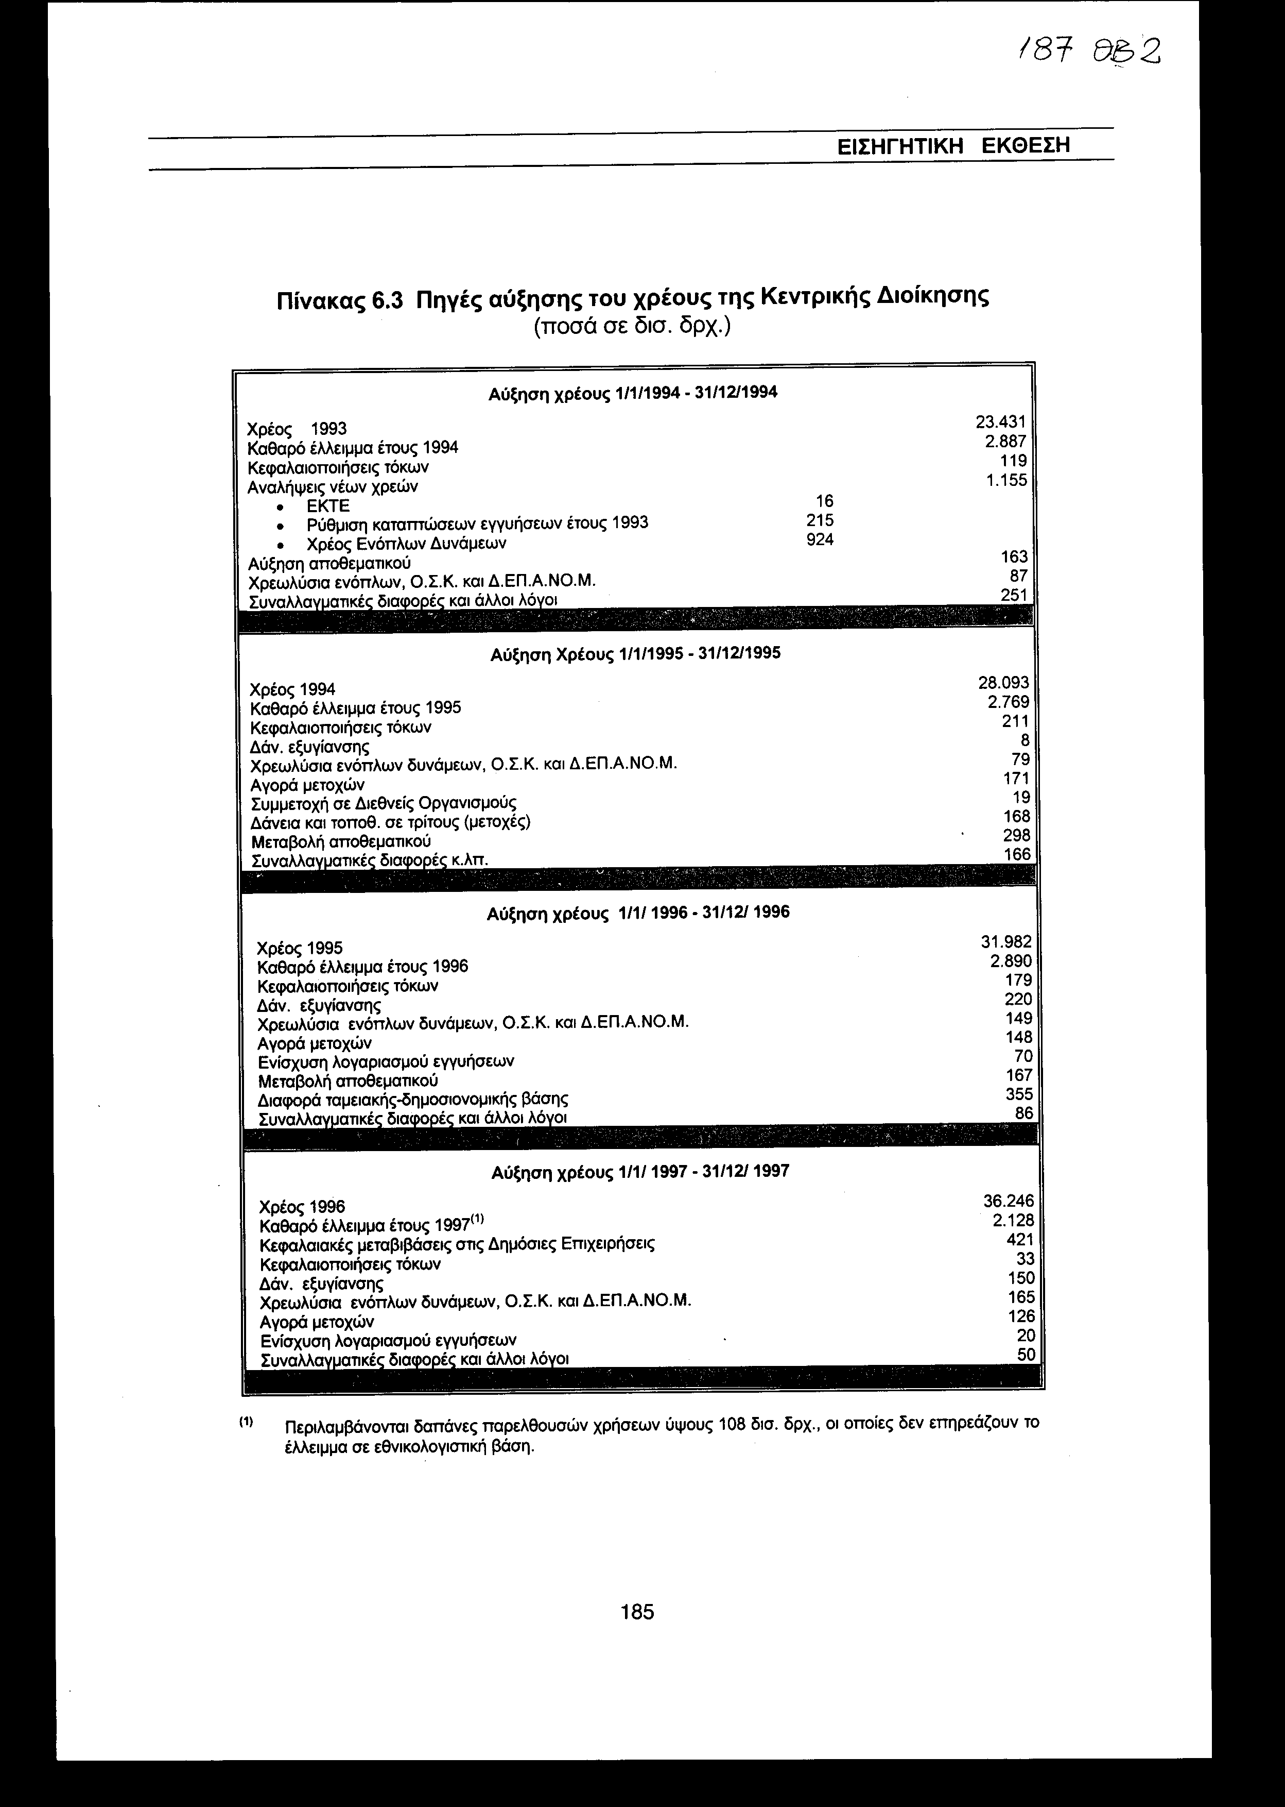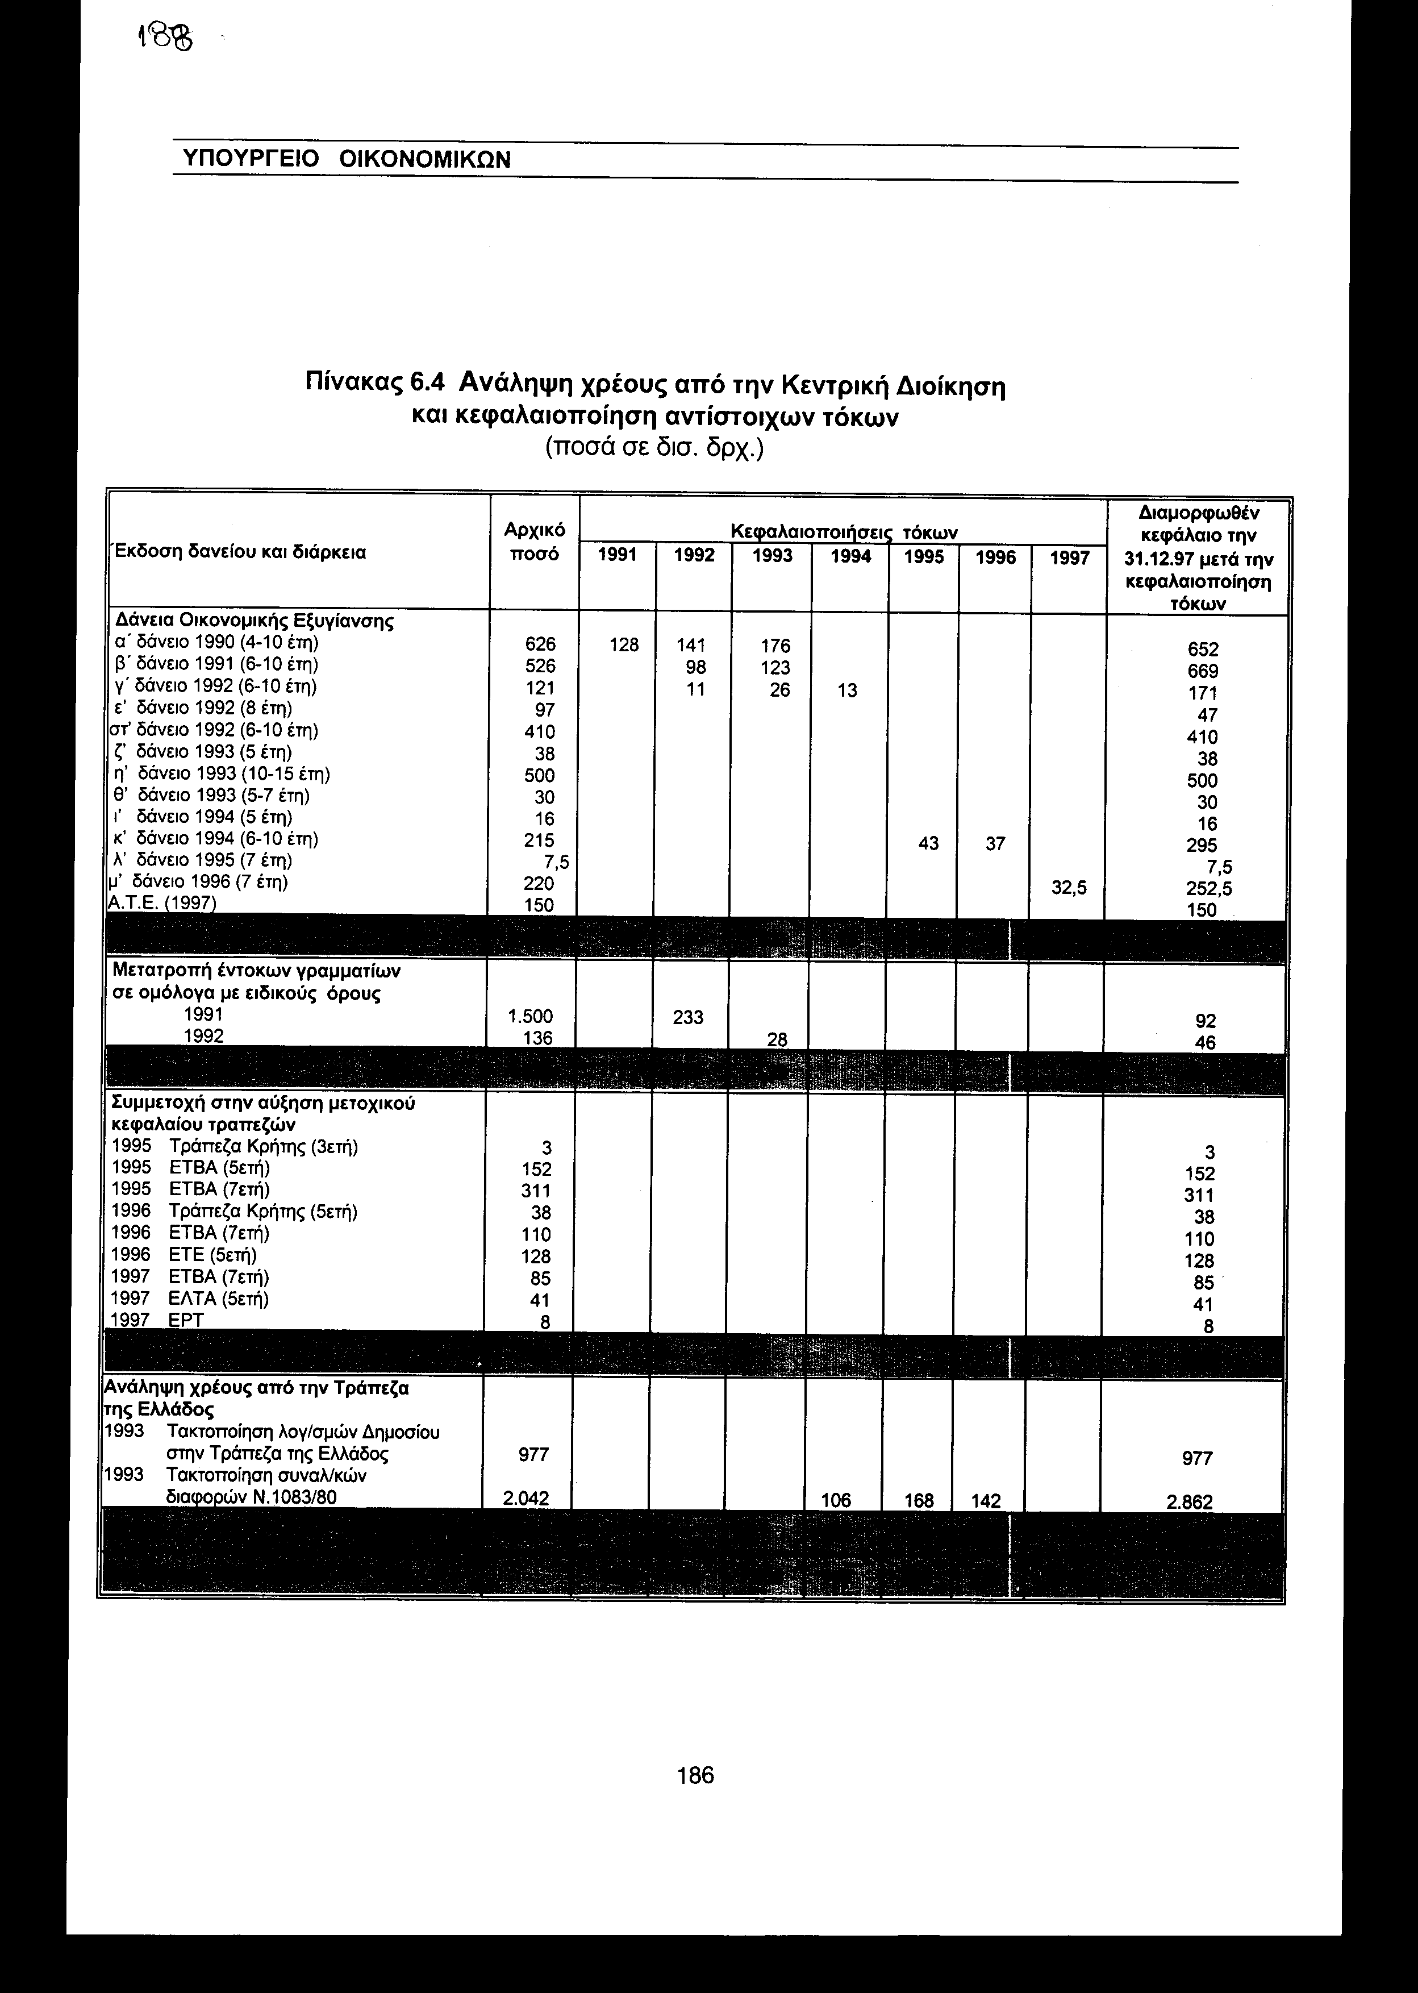
Λόγω της έναρξης της δεύτερης φάσης της Ο.Ν.Ε., από 1ης Ιανουαρίου 1994, και της απαγόρευσης κάθε μορφής χρηματοδότησης του Δημοσίου από την Τράπεζα της Ελλάδος, στο τέλος του 1993 απαιτήθηκε πρόσθετος δανεισμός ύψους 380 δισ. δρχ. για τη δημιουργία αποθεματικού στον τρεχούμενο λογαριασμό του Δημοσίου στην Τράπεζα Ελλάδος. Έκτοτε το αποθεματικό αυτό βαίνει αυξανόμενο. Με τον τρόπο αυτό καλύπτονται οι ετεροχρονισμοί μεταξύ εισπράξεων και πληρωμών και διασφαλίζεται η απρόσκοπτη αντιμετώπιση των ταμειακών αναγκών του Δημοσίου, οι οποίες έως το τέλος του 1993 εκαλύπτοντο από προκαταβολές της Τράπεζας Ελλάδος. Από τα ανωτέρω είναι φανερό ότι πολλές υποχρεώσεις κυρίως του δημόσιου τομέα (αλλά σε ορισμένες περιπτώσεις και ιδιωτικών φορέων) τελικά ανελήφθησαν από την Κεντρική Διοίκηση προκαλώντας σημαντική αύξηση του δημόσιου χρέους.

6.5 Οι εγγυήσεις του Δημοσίου και οι καταπτώσεις εγγυήσεων

Οι εγγυήσεις του Δημοσίου παρέχονται προς τα πιστωτικά ιδρύματα για λογαριασμό φορέων του δημοσίου, και σε ορισμένες περιπτώσεις και του ιδιωτικού τομέα, και αποτελούν μέσο άσκησης δημοσιονομικής πολιτικής, αφού επιτρέπουν τη σύναψη δανείων με ευνοϊκότερους όρους και την προώθηση επιθυμητών στόχων, όπως π.χ. επενδυτικών προγραμμάτων των δημόσιων επιχειρήσεων, την αντιμετώπιση εκτάκτων αναγκών (π.χ. σεισμών, θεομηνιών) κ.λπ. Οι εγγυήσεις του Δημοσίου χρησιμοποιήθηκαν ευρέως στη δεκαετία του 1980, πολλοί όμως από τους δανειοδοτηθέντες φορείς δεν ηδυνήθησαν να εξυπηρετήσουν τα δάνεια που είχαν λάβει. Η αδυναμία αυτή των φορέων είχε σαν αποτέλεσμα τη μετακύλιση των υποχρεώσεων αυτών στο Δημόσιο και την αύξηση του χρέους της Κεντρικής Κυβέρνησης.
Το ύψος των ετησίων εγγυήσεων ακολούθησε ανοδική πορεία έως και το 1989, έκτοτε όμως μειώθηκε σταδιακά και σήμερα δεν υπερβαίνει το 1% του ΑΕΠ (βλ. Πίνακα 6.5). Αντίστοιχη πορεία ακολούθησαν και οι καταπτώσεις εγγυήσεων, με χρονική υστέρηση δύο έως τριών ετών. Την περίοδο 1990 έως και 1994 οι καταπτώσεις κατά μέσο όρο ήταν 2,4% του ΑΕΠ ετησίως και ανήλθαν συνολικά (μόνο την πενταετία) σε 2.189 δισ. δρχ. Τα τελευταία τρία χρόνια, όμως, οι καταπτώσεις εγγυήσεων κατ' έτος δεν ξεπέρασαν το 0,5% του ΑΕΠ. Η συγκράτηση αυτή οφείλεται στις συνεχείς προσπάθειες του Υπουργείου Οικονομικών για τον περιορισμό του ύψους και τον εξορθολογισμό των παρεχομένων εγγυήσεων. Συγκεκριμένα, με τη ψήφιση του Ν. 2322/1995, καθώς με τον πρόσφατο Ν. 2469/97 για την περιστολή των δαπανών τέθηκε το νομικό πλαίσιο για την εξυγίανση και τον εκσυγχρονισμό του συστήματος παροχής εγγυήσεων. Σήμερα, εγγυήσεις παρέχονται μόνο προς δραστηριότητες και φορείς που αφ' ενός έχουν αυξημένη φερεγγυότητα και δυνατότητες αποπληρωμής του σχετικού δανείου και αφ' ετέρου πρόκειται να πραγματοποιήσουν επενδύσεις με ευνοϊκές επιπτώσεις στην οικονομική δραστηριότητα, στην ανάπτυξη και στον περιορισμό της ανεργίας.
Θα πρέπει να σημειωθεί ότι με την προσπάθεια αυτή επιτεύχθηκε η μείωση του υπολοίπου των εγγυημένων δανείων, το οποίο από 26,6% του ΑΕΠ το 1988 περιορίστηκε μόλις στο 6,9% του ΑΕΠ το 1997, καθώς και παράλληλη μείωση των καταπτώσεων. Βελτιώθηκε ουσιαστικά και η σύνθεση των εγγυημένων δανείων, όσον αφορά τη φερεγγυότητα των δανειοληπτών.
Εξάλλου, οι προσπάθειες εξυγίανσης συνεχίστηκαν και το 1997 με το Ν. 2496/97, ο οποίος καθόρισε νέες περισσότερο διαφανείς διαδικασίες επιλογής των δανειστριών τραπεζών, καθώς και αυστηρότερες διατάξεις για τους αφερέγγυους δανειστές. Έτσι, στους πρώτους εννέα μήνες του 1997 χορηγήθηκαν εγγυήσεις ύψους 140 δισ. δρχ. μόνο, ενώ για το σύνολο του έτους εκτιμάται ότι οι νέες εγγυήσεις δεν θα υπερβούν τα 270 δισ. δρχ., παρά το γεγονός ότι το ετήσιο όριο παροχής εγγυήσεων για το 1997 έχει καθορισθεί από το Υπουργικό Συμβούλιο σε 395 δισ. δρχ.

Πίνακας 6.5 Κίνηση εγγυήσεων και καταπτώσεων κατά τα έτη 1981-1997
(σε δισ. δρχ.)
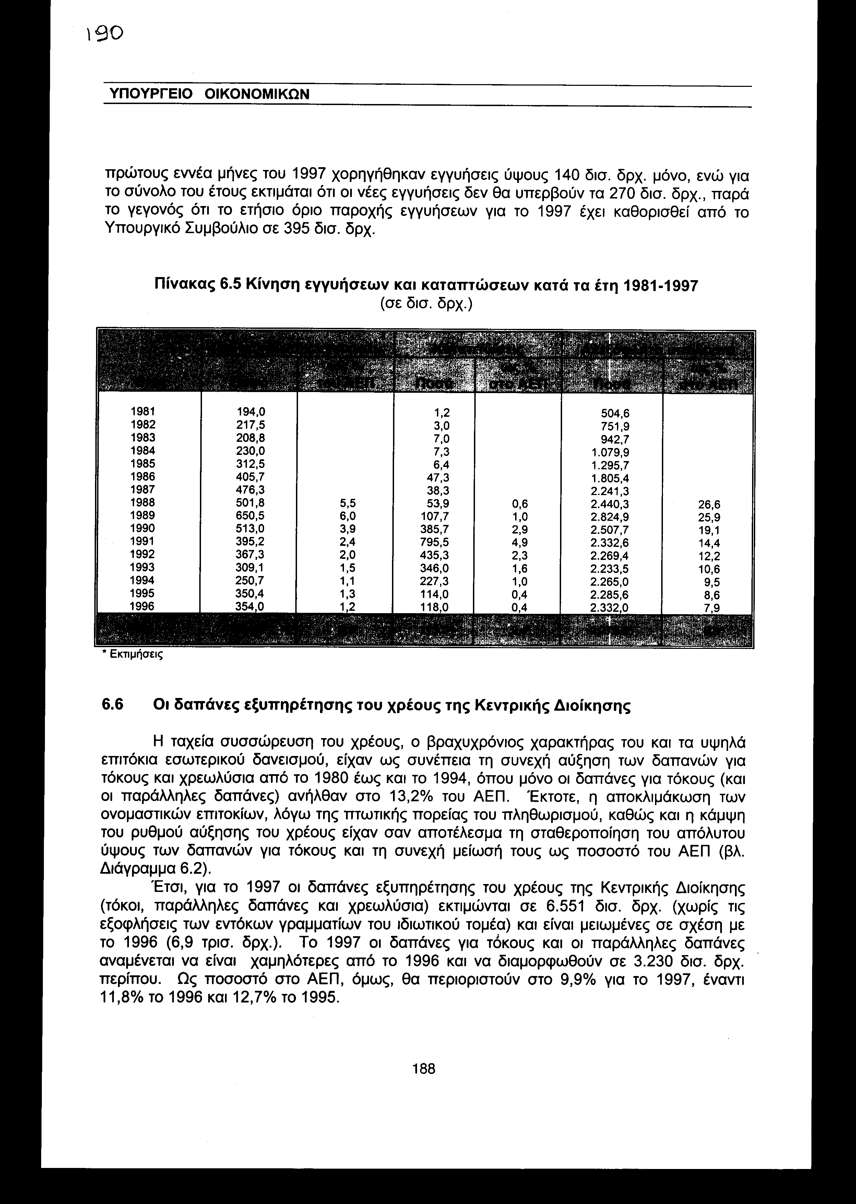
6.6 Οι δαπάνες εξυπηρέτησης του χρέους της Κεντρικής Διοίκησης

Η ταχεία συσσώρευση του χρέους, ο βραχυχρόνιος χαρακτήρας του και τα υψηλά επιτόκια εσωτερικού δανεισμού, είχαν ως συνέπεια τη συνεχή αύξηση των δαπανών για τόκους και χρεωλύσια από το 1980 έως και το 1994, όπου μόνο οι δαπάνες για τόκους (και οι παράλληλες δαπάνες) ανήλθαν στο 13,2% του ΑΕΠ. Έκτοτε, η αποκλιμάκωση των ονομαστικών επιτοκίων, λόγω της πτωτικής πορείας του πληθωρισμού, καθώς και η κάμψη του ρυθμού αύξησης του χρέους είχαν σαν αποτέλεσμα τη σταθεροποίηση του απόλυτου ύψους των δαπανών για τόκους και τη συνεχή μείωση τους ως ποσοστό του ΑΕΠ (βλ. Διάγραμμα 6.2).
Έτσι, για το 1997 οι δαπάνες εξυπηρέτησης του χρέους της Κεντρικής Διοίκησης (τόκοι, παράλληλες δαπάνες και χρεωλύσια) εκτιμώνται σε 6.551 δισ. δρχ. (χωρίς τις εξοφλήσεις των εντόκων γραμματίων του ιδιωτικού τομέα) και είναι μειωμένες σε σχέση με το 1996 (6,9 τρισ. δρχ.). Το 1997 οι δαπάνες για τόκους και οι παράλληλες δαπάνες αναμένεται να είναι χαμηλότερες από το 1996 και να διαμορφωθούν σε 3.230 δισ. δρχ. περίπου. Ως ποσοστό στο ΑΕΠ, όμως, θα περιοριστούν στο 9,9% για το 1997, έναντι 11,8% το 1996 και 12,7% το 1995.
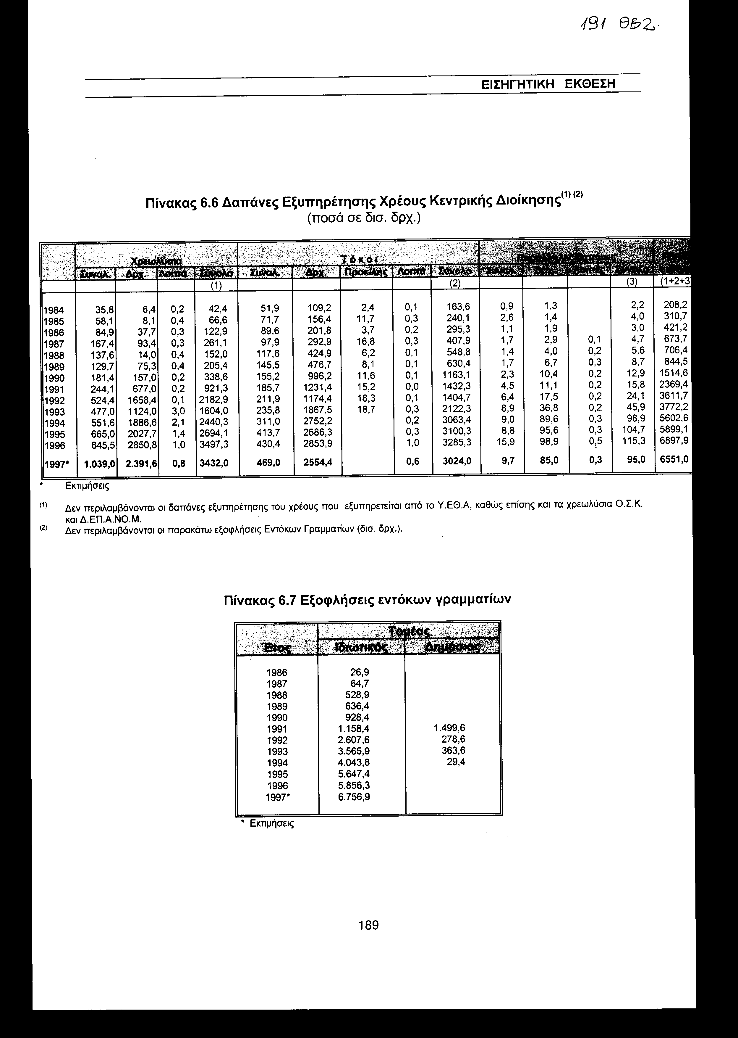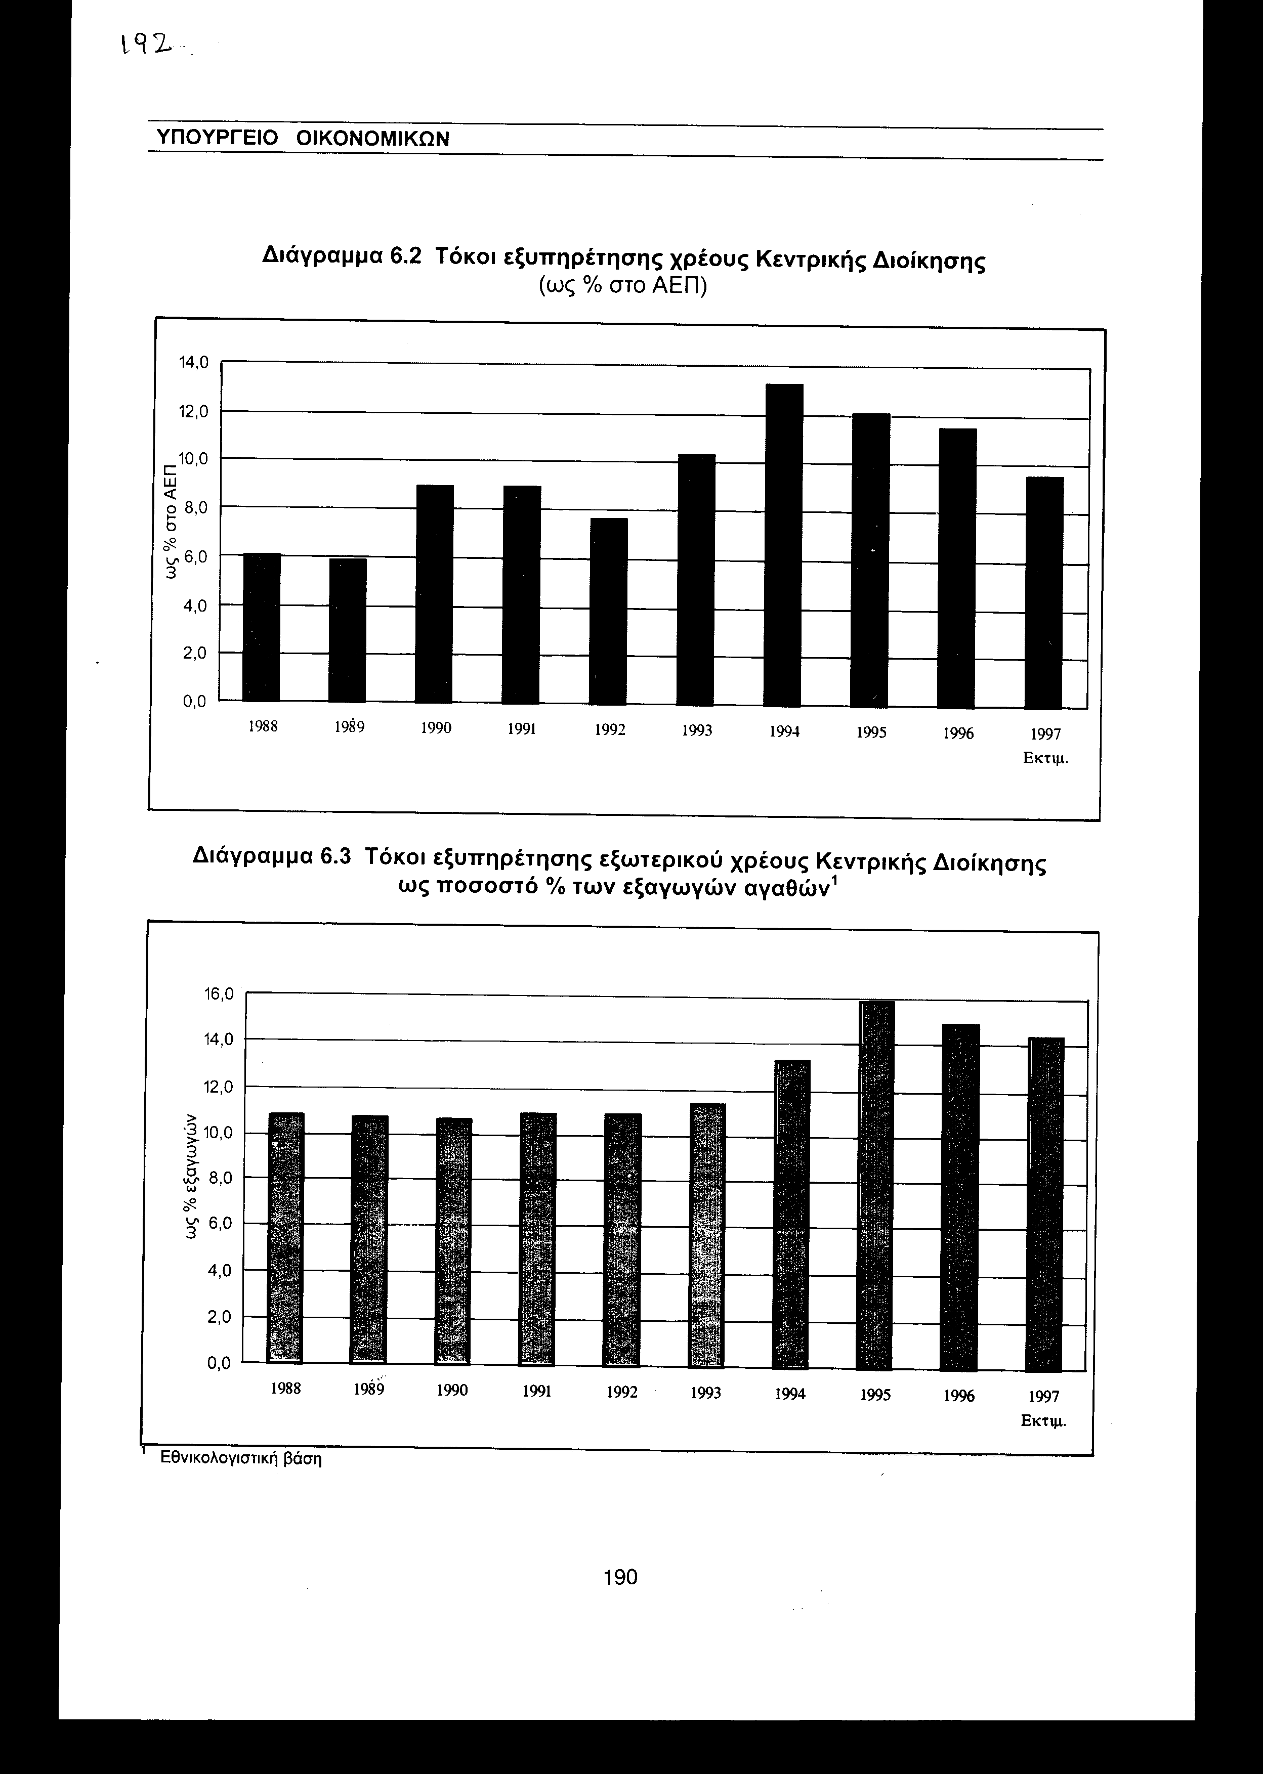
Σημειώνεται ότι και κατά το 1997 θα γίνει ρύθμιση τόκων ανάλογη με αυτή του 1996 και του 1995. Η ρύθμιση αυτή γίνεται στα πλαίσια της αποτελεσματικότερες διαχείρισης του δημόσιου χρέους, αποτελεί διεθνώς συνήθη πρακτική και αφορά την αναδιάρθρωση και ομαλότερη κατανομή του βάρους εξυπηρέτησης του. Τέλος, τα χρεωλύσια για το 1997 εκτιμάται ότι θα μειωθούν κατά 1,9% περίπου σε σχέση με το 1996 και θα διαμορφωθούν σε 3.432 δισ. δρχ., έναντι 3.497 δισ. δρχ. το 1996. Η εξέλιξη αυτή υποδηλώνει επίσης την πρόοδο που έχει συντελεστεί προς την κατεύθυνση της σταθεροποίησης (και της επιμήκυνσης της μέσης διάρκειας) του χρέους.

6.7 Ορισμός και ύψος του χρέους σύμφωνα με τη Συνθήκη του Μάαστριχτ.

Το ύψος του χρέους της Γενικής Κυβέρνησης αποτελεί ένα από τα κύρια δημοσιονομικά κριτήρια της Συνθήκης του Μάαστριχτ. Για το λόγο αυτό και σύμφωνα με το άρθρο 104(Γ) της Συνθήκης και τον Κανονισμό του Συμβουλίου 3605/1993, το χρέος των κρατών μελών πρέπει να κοινοποιείται σε τακτά χρονικά διαστήματα στις υπηρεσίες της Ευρωπαϊκής Ένωσης. Ακόμη, για την εξασφάλιση της συγκρισιμότητας, το χρέος πρέπει να υπολογίζεται με συγκεκριμένο τρόπο και να περιλαμβάνει την Κεντρική Διοίκηση, τα Ασφαλιστικά ταμεία, τους Ο.Τ.Α. και τα λοιπά Ν.Π.Δ.Δ..
Αντίθετα, στον ορισμό δεν περιλαμβάνονται οι Δημόσιες Επιχειρήσεις. Σύμφωνα με τα στοιχεία του Πίνακα 6.8 το χρέος της Γενικής Κυβέρνησης ανέρχονταν στο τέλος του 1996 σε 33.323 δισ. δρχ., ή 112,6% του ΑΕΠ, ενώ για το 1997 εκτιμάται σε 35.969 δισ. δρχ. ή 109,9% του ΑΕΠ. Όπως είναι φανερό από τα στοιχεία αυτά, το χρέος της Γενικής Κυβέρνησης ως ποσοστό του ΑΕΠ, εισέρχεται σταδιακά σε μια πτωτική πορεία, όπως απαιτείται για την ικανοποίηση του σχετικού κριτηρίου της Συνθήκης του Μάαστριχτ. Όπως προαναφέρθηκε, η σημαντική αυτή επιτυχία οφείλεται στην πτώση των επιτοκίων, στην εμφάνιση σημαντικών πρωτογενών πλεονασμάτων στον Προϋπολογισμό, στην επιτάχυνση του ρυθμού οικονομικής ανάπτυξης και στην ασκηθείσα συναλλαγματική πολιτική.

Πίνακας 6.8 Χρέος Γενικής Κυβέρνησης σύμφωνα με τον ορισμό του Μάαστριχτ
(ποσά σε δισ. δρχ.)
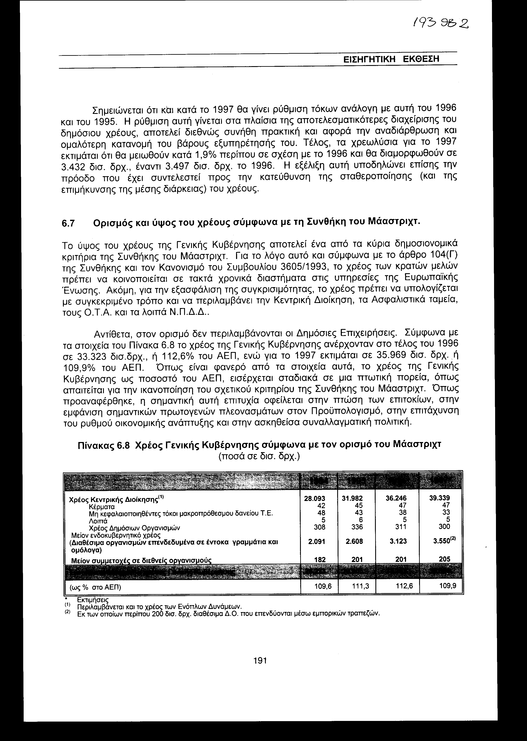
6.8 Διεθνείς Συγκρίσεις

Όπως προκύπτει από τα στοιχεία του Πίνακα 6.9, η χώρα μας στο τέλος του 1996 είχε το τρίτο υψηλότερο χρέος στην Ε.Ε., μετά το Βέλγιο και την Ιταλία. Και στις δύο αυτές χώρες, όμως, από το 1994 το χρέος έχει αρχίσει να μειώνεται αργά αλλά σταθερά. Στις μισές περίπου χώρες της Ε.Ε. το χρέος αυξάνει, ενώ στις άλλες μισές μειώνεται σταδιακά, με αποτέλεσμα ο μέσος όρος της Ε.Ε. να παρουσιάζει αύξηση από 68,1% το 1994 σε 73,5% του ΑΕΠ το 1996, ενώ το 1997 τείνει να σταθεροποιηθεί (73,7% του ΑΕΠ).

Πίνακας 6.9 Χρέος της Γενικής Κυβέρνησης
(ως % στο ΑΕΠ)
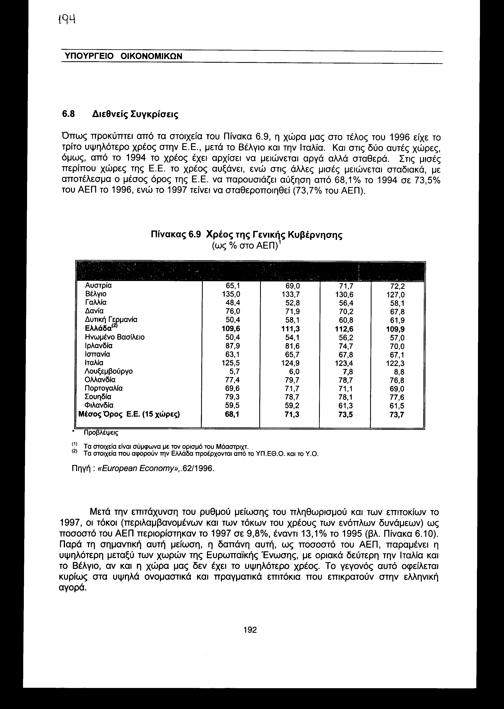
Μετά την επιτάχυνση του ρυθμού μείωσης του πληθωρισμού και των επιτοκίων το 1997, οι τόκοι (περιλαμβανομένων και των τόκων του χρέους των ενόπλων δυνάμεων) ως ποσοστό του ΑΕΠ περιορίστηκαν το 1997 σε 9,8%, έναντι 13,1% το 1995 (βλ. Πίνακα 6.10). Παρά τη σημαντική αυτή μείωση, η δαπάνη αυτή, ως ποσοστό του ΑΕΠ, παραμένει η υψηλότερη μεταξύ των χωρών της Ευρωπαϊκής Ένωσης, με οριακά δεύτερη την Ιταλία και το Βέλγιο, αν και η χώρα μας δεν έχει το υψηλότερο χρέος. Το γεγονός αυτό οφείλεται κυρίως στα υψηλά ονομαστικά και πραγματικά επιτόκια που επικρατούν στην ελληνική αγορά.

Πίνακας 6.10 Δαπάνες για τόκους της Γενικής Κυβέρνησης στις χώρες της Ευρωπαϊκής Ένωσης
(ως % στο ΑΕΠ)
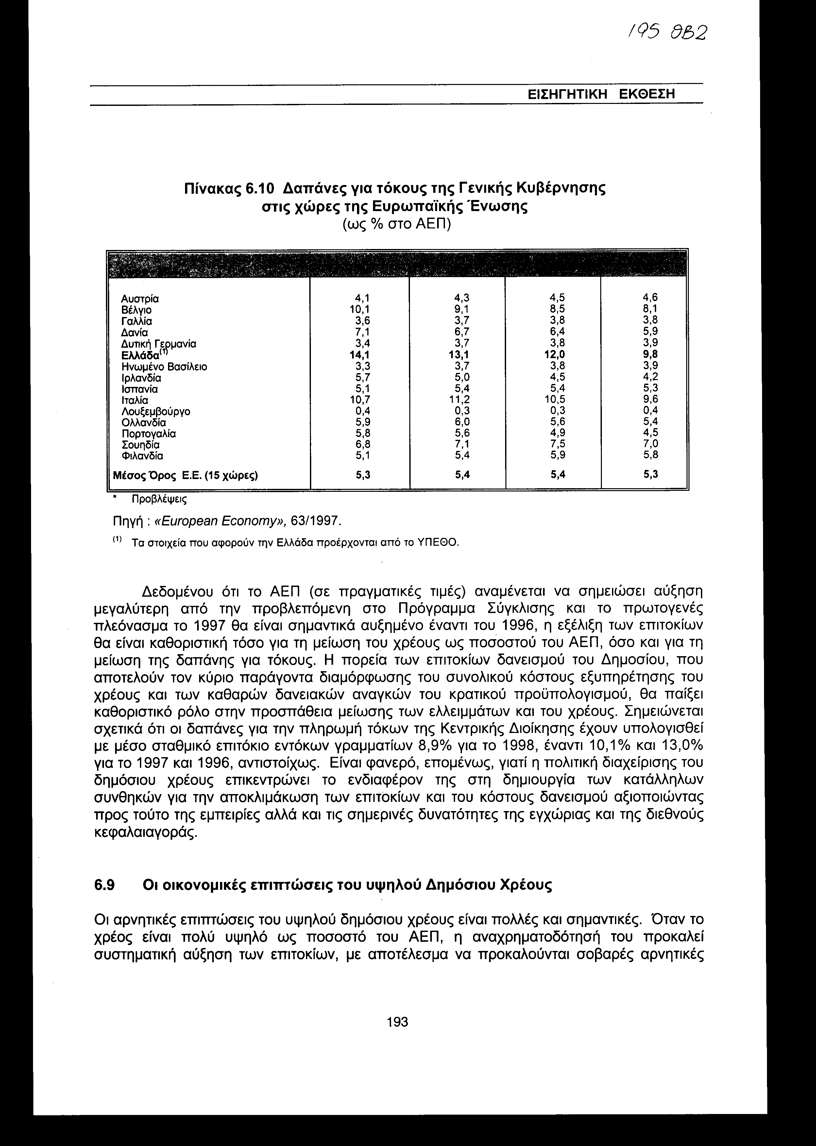
Δεδομένου ότι το ΑΕΠ (σε πραγματικές τιμές) αναμένεται να σημειώσει αύξηση μεγαλύτερη από την προβλεπόμενη στο Πρόγραμμα Σύγκλισης και το πρωτογενές πλεόνασμα το 1997 θα είναι σημαντικά αυξημένο έναντι του 1996, η εξέλιξη των επιτοκίων θα είναι καθοριστική τόσο για τη μείωση του χρέους ως ποσοστού του ΑΕΠ, όσο και για τη μείωση της δαπάνης για τόκους. Η πορεία των επιτοκίων δανεισμού του Δημοσίου, που αποτελούν τον κύριο παράγοντα διαμόρφωσης του συνολικού κόστους εξυπηρέτησης του χρέους και των καθαρών δανειακών αναγκών του κρατικού προϋπολογισμού, θα παίξει καθοριστικό ρόλο στην προσπάθεια μείωσης των ελλειμμάτων και του χρέους. Σημειώνεται σχετικά ότι οι δαπάνες για την πληρωμή τόκων της Κεντρικής Διοίκησης έχουν υπολογισθεί με μέσο σταθμικό επιτόκιο εντόκων γραμματίων 8,9% για το 1998, έναντι 10,1% και 13,0% για το 1997 και 1996, αντιστοίχως. Είναι φανερό, επομένως, γιατί η πολιτική διαχείρισης του δημόσιου χρέους επικεντρώνει το ενδιαφέρον της στη δημιουργία των κατάλληλων συνθηκών για την αποκλιμάκωση των επιτοκίων και του κόστους δανεισμού αξιοποιώντας προς τούτο της εμπειρίες αλλά και τις σημερινές δυνατότητες της εγχώριας και της διεθνούς κεφαλαιαγοράς.

6.9 Οι οικονομικές επιπτώσεις του υψηλού Δημόσιου Χρέους

Οι αρνητικές επιπτώσεις του υψηλού δημόσιου χρέους είναι πολλές και σημαντικές. Όταν το χρέος είναι πολύ υψηλό ως ποσοστό του ΑΕΠ, η αναχρηματοδότηση του προκαλεί συστηματική αύξηση των επιτοκίων, με αποτέλεσμα να προκαλούνται σοβαρές αρνητικές επιπτώσεις που συνδέονται με την καθήλωση των ιδιωτικών και δημόσιων επενδύσεων και τη συνακόλουθη οικονομική στασιμότητα.
• Αύξηση ανισοκατανομής εισοδήματος λόγω πιθανώς ευνοϊκής φορολογικής μεταχείρισης των εισοδημάτων από τόκους δημόσιου χρέους.
• Δυσχέρειες στην άσκηση της νομισματικής πολιτικής.
• Δυσχέρειες στην άσκηση δημοσιονομικής πολιτικής. Όταν οι δαπάνες για τόκους είναι ιδιαίτερα υψηλές, όπως στην περίπτωση της χώρας μας που υπερβαίνουν το 30% του συνόλου των δαπανών, τότε οι δυνατότητες άσκησης δημοσιονομικής πολιτικής περιορίζονται σημαντικά.

6.10 Υλοποίηση στόχων του 1997 - Προοπτικές 1998

Υλοποίηση στόχων του 1997

Στο πλαίσιο της ορθολογικότερης διαχείρισης του Δημόσιου Χρέους της χώρας καθορίστηκαν και υλοποιήθηκαν οι βασικοί στόχοι που είχαν τεθεί, σχετικά με τον εκσυγχρονισμό και την ανάπτυξη της αγοράς των κρατικών τίτλων. Η εισαγωγή των νέων δανειακών τίτλων με την παράλληλη πτωτική πορεία των επιτοκίων, μείωσαν τη δανειακή επιβάρυνση του Δημοσίου, αυξάνοντας έτσι και τους διαθέσιμους πόρους για ιδιωτικές και δημόσιες επενδύσεις. Σχετικά με τον εσωτερικό δανεισμό επιτεύχθηκε η βασική επιδίωξη που ήταν ο εμπλουτισμός της αγοράς τίτλων του Δημοσίου και η καθιέρωση νέων δανειακών προϊόντων, που καλύπτουν τις επενδυτικές ανάγκες και επιλογές των μικροεπενδυτών και των θεσμικών επενδυτών.
Ειδικότερα, το έτος 1997 ένας αριθμός από σημαντικά βήματα έγιναν με σκοπό τη βελτίωση και τον εκσυγχρονισμό της διαχείρισης του Δημόσιου Χρέους και τη λειτουργία της αγοράς κρατικών χρεογράφων:

• Νέα δανειακά προϊόντα

Το σύνολο των κρατικών τίτλων διευρύνθηκε με την εισαγωγή νέων δανειακών προϊόντων. Ο στόχος του Υπουργείου Οικονομικών με την έκδοση αυτών των νέων προϊόντων, εκτός από τη δυνατότητα ικανοποίησης κατά το δυνατόν καλύτερα των αναγκών και τη διεύρυνση των επενδυτικών επιλογών, είναι ο περιορισμός του όγκου των εντόκων γραμματίων των οποίων ο συνολικό όγκος στο τέλος του 1996 ανήρχετο στο ποσό των 10 τρισ. δρχ. περίπου και η αντικατάσταση μέρους αυτών με τίτλους μεγαλύτερης διάρκειας, με απώτερο στόχο τη μείωση του κόστους δανεισμού. Το Υπουργείο Οικονομικών έχει θέσει ως προτεραιότητα του την επιμήκυνση της μέσης διάρκειας του Δημόσιου Χρέους ούτως ώστε να αποκτήσει μεγαλύτερη ευελιξία στη διαχείριση του και να γίνει εφικτή η μείωση του κόστους δανεισμού. Τα νέα δανειακά προϊόντα είναι:
• Τα διετή ομόλογα χωρίς τοκομερίδια.
• Τα 3, 5, 7 και 10-ετή ομόλογα σταθερού επιτοκίου.
• Τα 5 και 10-ετή τιμαριθμοποιημένα ομόλογα.
Οι μικροεπενδυτές είναι οι βασικοί αγοραστές των εντόκων γραμματίων και των διετών ομολόγων χωρίς τοκομερίδια. Σχεδόν το 97% των τίτλων εντόκων γραμματίων κάθε έκδοσης προσφέρεται σε μικρούς επενδυτές επιπέδου κάτω των 100 εκατ. δρχ. Τα Δημόσια Ταμεία Συντάξεων και οι Ασφαλιστικοί Οργανισμοί του Δημοσίου επίσης επενδύουν σε έντοκα γραμμάτια του Ελληνικού Δημοσίου. Οι θεσμικοί επενδυτές είναι οι βασικοί αγοραστές των ομολόγων κυμαινόμενου και σταθερού επιτοκίου, καθώς και των τιμαριθμοποιημένων ομολόγων.

• Η διαχείριση των τίτλων του Ελληνικού Δημοσίου με Λογιστική μορφή (Book-entry System)

Με στόχο τη βελτίωση της αποτελεσματικότητας και αποδοτικότητας της αγοράς κρατικών χρεογράφων το Υπουργείο Οικονομικών προχώρησε στην έκδοση τίτλων με αυλή μορφή. Από τον Ιανουάριο του 1997 τα ομόλογα εκδίδονται μόνο σε αυλή μορφή. Τίτλοι σε φυσική μορφή εκδίδονται μόνο για ειδικές περιπτώσεις (ειδικά δάνεια) και για την κάλυψη των ιδιαίτερων απαιτήσεων ορισμένων επενδυτών. Επίσης από τον Ιούνιο του 1997 εκδίδονται μόνο σε αυλή μορφή και τα έντοκα γραμμάτια του Ελληνικού Δημοσίου.
Η εξόφληση των τίτλων του Ελληνικού Δημοσίου που έχουν εκδοθεί σε αυλή μορφή γίνεται αυτόματα κατά την ημερομηνία λήξης τους με ταυτόχρονη πίστωση του ποσού των τίτλων στους λογαριασμούς μετρητών των πελατών που διατηρούν στις Τράπεζες μέσω των οποίων έκαναν την αγορά των τίτλων και χρέωση του λογαριασμού που το Ελληνικό Δημόσιο διατηρεί στην Τράπεζα της Ελλάδος. Σύμφωνα με το Ν. 2569/1997 και την κοινή Υπουργική απόφαση που ακολούθησε παρέχεται η δυνατότητα στους επενδυτές να μετατρέψουν τους ήδη υπάρχοντες τίτλους του Ελληνικού Δημοσίου παλαιοτέρων εκδόσεων οι οποίοι έχουν εκδοθεί με φυσική μορφή, σε αυλούς τίτλους. Αυτό το μέτρο θα βελτιώσει την αποτελεσματικότητα και αποδοτικότητα της αγοράς των Ελληνικών κρατικών χρεογράφων, καθώς τα κρατικά χρεόγραφα θα διαπραγματεύονται άμεσα. Ήδη το Υπουργείο Οικονομικών ανακοίνωσε τη διαδικασία αποϋλοποίησης, η οποία προβλέπεται να ολοκληρωθεί τους πρώτους μήνες του 1998.

• Φορολόγηση των τίτλων του Ελληνικού Δημοσίου

Από τον Ιανουάριο του 1997 επιβάλλεται παρακράτηση φόρου 7,5% επί των τόκων που προκύπτουν από τους κρατικούς τίτλους οι οποίοι εκδίδονται από την 1-1-1997. Ο κανόνας είναι ότι ο φόρος επιβάλλεται και καταβάλλεται από όλους τους επενδυτές σε ελληνικούς τίτλους είτε αυτοί είναι ημεδαποί είτε αλλοδαποί επενδυτές. Όμως, για τους επενδυτές που είναι «φορολογικοί κάτοικοι» μιας από τις 18 χώρες με τις οποίες η χώρα μας έχει συνάψει σύμβαση για την αποφυγή επιβολής διπλής φορολογίας, παρέχεται η δυνατότητα και προβλέπεται σχετική διαδικασία για την απαίτηση και επιστροφή του παρακρατούμενου φόρου, σ' αυτούς.

• Βασικοί διαπραγματευτές αγοράς - Δευτερογενής αγορά κρατικών τίτλων.

Τον Ιούλιο του 1997 ψηφίστηκε από την Ελληνική Βουλή ο Ν. 2515/1997 ο οποίος εισήγαγε το θεσμικό πλαίσιο για την εισαγωγή του θεσμού των Βασικών Διαπραγματευτών Αγοράς με
το οποίο βελτιώνεται η εποπτεία της Πρωτογενούς και Δευτερογενούς Αγοράς Κρατικών Χρεογράφων. Με τον ίδιο νόμο προβλέπεται και η εγκαθίδρυση του Ηλεκτρονικού Συστήματος Συναλλαγών, καθώς επίσης προβλέπεται και η λειτουργία της Επιτροπής για την εποπτεία και τον έλεγχο της αγοράς κρατικών τίτλων.

• Έκδοση ημερολογιακού προγράμματος εκδόσεων κρατικών τίτλων

Τον Ιούνιο του 1997 το Υπουργείο Οικονομικών εξέδωσε ένα ημερολογιακό πρόγραμμα για τις μελλοντικές εκδόσεις των τίτλων του Ελληνικού Δημοσίου. Το πρόγραμμα αυτό είναι ενδεικτικό και αναφέρεται στις εκδόσεις που θα γίνουν μέχρι το τέλος του 1997. Σ' αυτό αναφέρονται αναλυτικά, η ημερομηνία της έκδοσης (ημερομηνία έκδοσης ή διακανονισμού, ημερομηνία δημοπρασίας), η μέθοδος διάθεσης στο επενδυτικό κοινό (μέσω δημοπρασίας ή μέσω δημόσιας εγγραφής), το είδος των τίτλων που πρόκειται να εκδοθούν (π.χ. έντοκα γραμμάτια, ομόλογα σταθερού επιτοκίου, κ.λπ.) και η διάρκεια τους. Το ακριβές ποσό, το επιτόκιο των τίτλων, καθώς και οι διάφορες λεπτομέρειες που αφορούν την κάθε έκδοση γνωστοποιούνται λίγες ημέρες πριν από την ημερομηνία της έκδοσης ή της δημοπρασίας.

• Εκδόσεις ομολόγων αναφοράς (benchmark), σταθερού επιτοκίου και άνοιγμα παλαιοτέρων εκδόσεων

• Έκδοση δίμηνου δελτίου το οποίο περιέχει πληροφορίες για τις τελευταίες εξελίξεις στον τομέα του Δημόσιου Χρέους στην Ελλάδα

Από τα τέλη του 1996 το Υπουργείο Οικονομικών έχει κάνει αξιόλογες προσπάθειες με στόχο τη θεσμοθέτηση μιας συνεχούς και αδιάλειπτης διαδικασίας πληροφόρησης μεταξύ αυτού και όλων των συμμετεχόντων που αποτελούν την αγορά κρατικών χρεογράφων έτσι ώστε να παρακολουθούνται από κοντά όλες οι σχετικές με την αγορά εξελίξεις, εκδίδοντας ένα Δίμηνο Δελτίο Χρέους το οποίο περιέχει πληροφόρηση για τις πρόσφατες εξελίξεις στον τομέα του δημόσιου χρέους. Ο τελικός σκοπός αυτών των προσπαθειών είναι η διασπορά της πληροφόρησης με ενιαίο τρόπο, η οποία θα πρέπει και θα μπορεί να φτάνει μέχρι τον τελικό επενδυτή.

Προοπτικές και περαιτέρω εξελίξεις για το έτος 1998

Εσωτερικός δανεισμός

Το Υπουργείο Οικονομικών μετά τον εμπλουτισμό της αγοράς με τα νέα δανειακά προϊόντα, την τυποποίηση της αγοράς και την εγκαθίδρυση καμπύλης απόδοσης, στοχεύει στην περαιτέρω ωρίμανση της αγοράς, σχεδιάζει νέες μεταρρυθμίσεις και θα λάβει όλα τα απαραίτητα μέτρα με στόχο τη δημιουργία μιας πιο ελκυστικής αγοράς για τους επενδυτές. Τα μέτρα αυτά θα πρέπει επίσης να στοχεύουν στην παροχή μεγαλύτερης ρευστότητας για τις εκδόσεις του Ελληνικού Δημοσίου και στη διευκόλυνση της προσέγγισης της αγοράς αυτής από τους θεσμικούς επενδυτές. Τα μέτρα αυτά είναι:
•Η εγκαθίδρυση διευκολύνσεων με επαναγοραζόμενα ομόλογα για τους Βασικούς Διαπραγματευτές Αγοράς.
• Η ανάπτυξη μιας επαναγοράς ομολόγων (repo market).
• Η αύξηση της ρευστότητας των εκδόσεων εκείνων που αποτελούν ομόλογα αναφοράς και μέσω της διαδικασίας επανεμφάνισης των παλαιοτέρων εκδόσεων.
• Η περαιτέρω ανάπτυξη του Συστήματος Δημοπρασιών των Ελληνικών Κρατικών τίτλων. Αυτό θα επιτευχθεί και με την εισαγωγή του Ηλεκτρονικού Συστήματος Διενέργειας Δημοπρασιών.
• Η ολοκλήρωση της διαδικασίας αποϋλοποίησης όλων των κρατικών Χρεογράφων.
Το Υπουργείο Οικονομικών μελετά τους τρόπους μετατροπής του υφιστάμενου Δημόσιου Χρέους σε ΕΥΡΩ καθώς επίσης και τις πιθανές επιπτώσεις. Η μέθοδος μετατροπής θα αποφασιστεί με συνεργασία των μετεχόντων στην αγορά τίτλων του Δημοσίου. Το έτος 1998 προβλέπεται να αναπτυχθεί ιδιαίτερη δραστηριότητα στο χώρο αυτό. Επίσης γίνεται διερεύνηση, μελέτη και σχεδιασμός νέων δανειακών προϊόντων που θα μπορούσαν να χρησιμοποιηθούν ως νέα μέσα δανεισμού του Δημοσίου προκειμένου να προσελκύσουν μεγαλύτερο μέρος τελικών επενδυτών σε τίτλους του Δημοσίου. Ιδιαίτερη σημασία δίδεται στην αγορά των μικροεπενδυτών που προσβλέπουν σε εναλλακτικές επενδύσεις σε τίτλους του Δημοσίου.

Θεσμικό πλαίσιο για την πρωτογενή και δευτερογενή αγορά κρατικών χρεογράφων

Με στόχο την περαιτέρω ανάπτυξη της Αγοράς Κρατικών Χρεογράφων το Υπουργείο Οικονομικών έχει ήδη προετοιμάσει το θεσμικό πλαίσιο για τους Βασικούς Διαπραγματευτές Αγοράς και για την περαιτέρω ανάπτυξη της Δευτερογενούς Αγοράς.
Πρόσφατα ψηφίστηκε από την Ελληνική Βουλή ο Ν. 2515/1997 ο οποίος εισάγει το θεσμό των Βασικών Διαπραγματευτών Αγοράς και τη λειτουργία της Πρωτογενούς και Δευτερογενούς Αγοράς. Επίσης στον ίδιο νόμο προβλέπεται η εγκαθίδρυση του Ηλεκτρονικού Συστήματος Συναλλαγών των τίτλων του Ελληνικού Δημοσίου, καθώς και η δημιουργία της Επιτροπής Εποπτείας και Ελέγχου του των Αγορών. Το τελικό κείμενο του Κανονισμού έχει συνταχθεί και έχει ήδη σταλεί στις Τράπεζες που πληρούν τα περισσότερα κριτήρια προκειμένου να εκδηλώσουν σχετικό ενδιαφέρον και στη συνέχεια να συμμετάσχουν στην ομάδα των Βασικών Διαπραγματευτών Αγοράς. Η λειτουργία του νέου αυτού θεσμού των Βασικών Διαπραγματευτών, καθώς και της Δευτερογενούς Αγοράς προβλέπεται να αρχίσει μέσα στο 1998.

Εξωτερικός δανεισμός

Το έτος 1997 το Ελληνικό Δημόσιο άντλησε δανειακά κεφάλαια από τις Διεθνείς Κεφαλαιαγορές, μέσω Κοινοπρακτικών δανείων, καθώς και μέσω του Προγράμματος Εκδόσεων Μεσομακροχρόνιων Τίτλων (Ε.Μ.Τ.Ν.), που έχει εγκαθιδρύσει. Το έτος αυτό, εκτός των άλλων, συνήψε στην Ευρωπαϊκή Αγορά Κοινοπρακτικό Δάνειο ποσού ισοδύναμου με 1,3 δισ. δολάρια Η.ΠΑ, το οποίο χρησιμοποιήθηκε κυρίως για την προεξόφληση δύο παλαιότερων Κοινοπρακτικών δανείων με υψηλότερο δανειακό κόστος για το Ελληνικό Δημόσιο.
Τον Αύγουστο του 1997 το εκάστοτε ανεξόφλητο υπόλοιπο του Προγράμματος Ε.Μ.Τ.Ν. αυξήθηκε από 5 δισ. δολάρια Η.Π.Α. που ήταν σε 10 δισ. δολάρια Η.Π.Α.. Η αξιοποίηση του Προγράμματος αυτού θα συνεχιστεί και κατά το έτος 1998 γεγονός που θα βοηθήσει στην άντληση κεφαλαίων, με σύντομες διαδικασίες από την Ευρωπαϊκή Κεφαλαιαγορά και ως εκ τούτου παρέχεται η δυνατότητα στο Ελληνικό Δημόσιο να αξιοποιήσει όλες τις πιθανές ευκαιρίες που προκύπτουν για το δανεισμό του. Έτσι το Πρόγραμμα αυτό και ειδικότερα μετά την αύξηση του εκάστοτε ανεξόφλητου ορίου του αποτελεί ένα επιπλέον εργαλείο για την άσκηση καλύτερης Διαχείρισης του Δημοσίου Χρέους.
Οι όροι εξωτερικού δανεισμού του Ελληνικού Δημοσίου βελτιώθηκαν σημαντικά από την αρχή του 1997 και η βελτίωση αυτή προβλέπεται να συνεχιστεί και κατά τη διάρκεια του .1998. Ο Οργανισμός αξιολόγησης Moody's Investors Service αναβάθμισε σημαντικά την πιστοληπτική ικανότητα της χώρας μας όσον αφορά τα μακροχρόνια ομόλογα που εκδίδει στο εξωτερικό και σε ξένο νόμισμα. Μετά από τον Moody's Investors Service και ο οργανισμός Standard & Poors έκανε παρόμοια αναβάθμιση. Το έτος 1998 το Ελληνικό Δημόσιο στοχεύει κυρίως στη διαφοροποίηση της σύνθεσης των νομισμάτων δανεισμού και την άντληση κεφαλαίων από αγορές και σε νομίσματα που θα συμμετάσχουν στην Ευρωπαϊκή Νομισματική Ένωση.

6.11 Οργανισμός Διαχείρισης Δημόσιου Χρέους

Σε σύντομο χρονικό διάστημα πρόκειται να ιδρυθεί νέος οργανισμός, ο οποίος θα είναι διοικητικά και λειτουργικά αυτόνομος και αναλαμβάνει για λογαριασμό του Ελληνικού Δημοσίου το πρόγραμμα δανεισμού βάσει καταστατικής σύμβασης που αναθεωρείται σε ετήσια βάση. Η ετήσια σύμβαση μεταξύ Οργανισμού και Ελληνικού Δημοσίου θα προβλέπει τις ετήσιες δανειακές ανάγκες και ο Οργανισμός θα επιδιώκει την ικανοποίηση τους με μέσα που αυτός θα κρίνει προσφορότερα. Το κριτήριο επιτυχούς λειτουργίας του θα καθορίζεται από τη μείωση του κόστους δανεισμού που οφείλεται στην αποτελεσματική διαχείριση λαμβάνοντας υπόψη τις επικρατούσες συνθήκες και δυνατότητες. Ο Οργανισμός θα εποπτεύεται από το Υπουργείο Οικονομικών.

Δομή

Ο Οργανισμός διοικείται από Διοικητή και Διοικητικό Συμβούλιο. Ο Διοικητής επιλέγεται με διαδικασίες παρόμοιες με αυτές που ισχύουν για τους Διευθύνοντες Συμβούλους Δ.Ε.Κ.Ο. Το Διοικητικό Συμβούλιο είναι επταμελές και περιλαμβάνει τους Διευθυντές των Τμημάτων του Οργανισμού, καθώς και διευθυντικά στελέχη του Γ.Λ.Κ. και της Τράπεζας της Ελλάδος, που έχουν σήμερα την ευθύνη παρεμφερών δραστηριοτήτων.
• Η στελέχωση μπορεί να γίνει με αυστηρές αξιοκρατικές διαδικασίες από στελέχη του Γ.Λ.Κ. και της Τράπεζας της Ελλάδος, αλλά και με νέες προσλήψεις ατόμων ειδικευμένων στις διεθνείς χρηματαγορές. Τα Τμήματα που θα δημιουργηθούν είναι τα εξής:
• Τμήμα Εκδόσεων. Έργο του είναι η βελτιστοποίηση δανεισμού και διαθεσίμων και η διεξαγωγή των εκδόσεων και των δημοπρασιών.
• Τμήμα Αξιολόγησης Επενδυτικών Προτάσεων. Έργο του είναι η τιμολόγηση προτάσεων δανείων, η ανάλυση της σύνθεσης του Δημόσιου Χρέους και η διαμόρφωση προβλέψεων.
• Τμήμα Παρακολούθησης Αγορών. Έργο του είναι η καθημερινή και συνεχής παρακολούθηση των αγορών ομολόγων στην Ελλάδα και το εξωτερικό και η ενεργοποίηση μηχανισμών στήριξης τιμών.
• Τμήμα Εξωτερικού Δανεισμού. Προγραμματίζει, αξιολογεί και διενεργεί τον εξωτερικό δανεισμό.
• Εποπτεύεται από Εποπτικό Συμβούλιο από επιστήμονες και ανεξάρτητους εμπειρογνώμονες που γνωμοδοτεί σε αραιά χρονικά διαστήματα (τρίμηνο) για τη γενικότερη πολιτική δανεισμού που κάνει ο Οργανισμός και τα αποτελέσματα της. Προεδρεύεται από το Διοικητή.
• Ο Οργανισμός διαθέτει Dealing Room κατά τα πρότυπα των Τραπεζών.

Χαρακτηριστικά του Οργανισμού

• Η ευθύνη παρακολούθησης και αλληλεπίδρασης με τις αγορές ανήκει εξ ολοκλήρου στον Οργανισμό.
• Το Υπουργείο Οικονομικών εξασφαλίζεται για όλες τις προγραμματισμένες ανάγκες δανεισμού στη διάρκεια του έτους με βάση την προγραμματική σύμβαση.
• Η υιοθέτηση σύγχρονων μορφών δανεισμού και χρηματοπιστωτικών προϊόντων μπορεί να γίνεται και με ευελιξία και μοναδικό γνώμονα τον αποτελεσματικό δανεισμό στις διαρκώς εναλλασσόμενες συνθήκες των διεθνών αγορών.

